

ECIF - FUNCTIONAL sPECIFICATION DOCUMENT

Dokumen ini merupakan dokumen teknis yang selain menjadi guidance tim teknis dalam implementasi juga dapat digunakan oleh tim teknikal pihak user dalam menginspeksi high level design hingga detail design. Disajikan pula bagaimana objek-objek dan fungsi-fungsi di dalam aplikasi ECIF ini disusun dan diimplementasikan.

Technical Document

Daftar Isi

Gambaran Umum 3

Latar Belakang 3

Ruang Lingkup 3

User Requirements 5

Fungsi/Proses/Infrastruktur Saat Ini 5

Fungsi/Proses/Infrastruktur yang Baru/Diusulkan 5

System Design 13

High Level Design 13

Database Design 17

Functional Design 21

Use Case 1: User Sets Matching Parameter Data Individual 21

Use Case 1.1: Supervisor Approves Matching Parameter 28

Use Case 1.2: Supervisor Rejects Matching Parameter 33

Use Case 2: User Sets Matching Result Threshold Data Individual 35

Use Case 2.1: Supervisor Approves Matching Threshold 41

Use Case 2.2: Supervisor Rejects Matching Threshold 48

Use Case 3: User Defines Automatic Golden Data Rule 49

Use Case 3.1: Supervisor Approves Automatic Golden Data Rule 54

Use Case 3.2: Supervisor Rejects Automatic Golden Data Rule 59

Use Case 4: User Defines Parameter Cleansing 60

Use Case 4.1: Supervisor Approves Parameter Cleansing 63

Use Case 4.2: Supervisor Rejects Parameter Cleansing 68

Use Case 5: User Runs Proses Cleansing, Matching, Generating Golden Data 69

Use Case 5.1: System Runs Cleansing Data 71

Use Case 5.2: System Runs Matching/Fuzzy Grouping 73

Use Case 5.3 : System Generates Golden Data Automatically 78

Use Case 6: User Views/Searches Pottentially Duplicate Data 81

Use case 6.1 User Filters Potentially Duplicate Data (Data Steward) 82

Use case 6.2 User Downloads Potentially Duplicate Data (Data Steward) 85

Use Case 7. User Merges/Unmerges Potentially (Duplicate) Data Group (Data Steward) 86

Use Case 8: User Approves Potentially Duplicate On Data Steward 94

Use Case 9: User Retrieves ECIF Data/Golden Data 101

UI. 9.1. Search Golden Data 101

UI. 9.2. Display History of Golden Data 102

Use Case 10: User Merges/Unmerges ECIF Data (Golden Data) 104

Use Case 11: User Approves Merged/Unmerged ECIF Data 107

Use Case 11.1 User Rejects Merge ECIF Data 114

Use Case 11.2 Rejects Unmerge ECIF Data 115

Use Case 12: User Updates ECIF Data 117

Use Case 13: User Approves Updated ECIF Data 122

Use Case 13.1 User Rejects Updated ECIF Data 127

Use Case 14: User Uploads CSV File to Merge/Unmerge ECIF Data 129

Use Case 15: User Approves Upload Excel to Merge/Unmerge ECIF Data 139

Use Case 16: User Uploads Excel to Update ECIF Data 145

Use Case 17: User Approves Upload Excel to Update ECIF Data 153

Use Case 17.1: User Rejects Upload Excel to Update ECIF Data 158

Use Case 22: Administrator Administering User 160

Use Case 22.1 : Administrator Add User 162

Use Case 22.2: Administrator Edit User 164

Use Case 22.3: Administrator Delete User 165

Use Case 23: Administrator View Role 166

Use Case 23.1: Administrator Add Role 168

Use Case 23.2: Administrator Edit Role 168

Use Case 23.3: Administrator Delete Role 169

Use Case 24: Administrator View Menus 170

Use Case 24.1: Administrator Add Menu 171

Use Case 24.2: Administrator Edit Menu 172

Use Case 24.2: Administrator Delete Menu 172

Use Case 25: Administrator View Privilege 173

Use Case 25.1: Administrator Add Privilege 174

Use Case 25.2: Administrator Edit Privilege 176

Use Case 25.2: Administrator Delete Privilege 176

Use Case 26: Webservice GoldenData/GetListECIFNumber 178

Use Case 27: Webservice GoldenData/GetListByECIFNumber 178

Use Case 28: Webservice GoldenDataHistory/GetListByECIFNumber 178

Appendix 1.0 Core Grouping Engine Design 179

SSIS Package 179

SSIS Data Flow 180

De-Duplication Engine Specification 181

# Gambaran Umum

Enterprise Customer Information Files (E-CIF) adalah sistem yang mengkonsolidasikan informasi nasabah dan mengkombinasikannya dengan informasi demografi dasar untuk menciptakan gambaran keseluruhan mengenai nasabah dan mengenai relasi yang terkait dengan nasabah tersebut. E-CIF merupakan pengembangan dari aplikasi Master Customer Information Files (M-CIF) yang saat ini sudah tersedia.

Tujuan dari E-CIF adalah untuk mendapatkan informasi *single view customer* dari seluruh produk dan *channel,* serta mengidentifikasi dan mengkombinasikan data maupun relasi nasabah sehingga menyediakan data nasabah yang valid untuk aplikasi lain yang ada di Danamon atau pihak lain yang terkait (contoh: Manulife). Sistem ini akan menjadi dasar untuk mengembangkan sistem CRM yaitu sistem yang dapat memahami latar belakang nasabah dan perilakunya, meningkatkan layanan nasabah, layanan yang terpersonalisasi, memfasilitasi pelaporan wajib, membantu mencapai kepatuhan terkait peraturan pemerintah, meminimalisasi biaya operasional, membantu pengembangan produk, serta memberikan analisis yang dapat membantu pertumbuhan bisnis secara signifikan.

E-CIF untuk Grup Danamon akan di implementasikan pada akhir tahun 2016.

# Latar Belakang

Saat ini Bank Danamon Indonesia menghadapi tantangan sebagai berikut:

1. Pusat informasi nasabah saat ini tersedia dibeberapa system yang terpisah yaitu aplikasi Core Banking, Ascend, dan Adira. Adanya kondisi tersebut menyebabkan Danamon sulit untuk melakukan identifikasi satu nasabah yang sama dari berbagai aplikasi tersebut.
2. Metode matching yang sudah tersedia saat ini masih belum sesuai dengan kebutuhan BDI sehingga perlu untuk dimodifikasi dan ditingkatkan kembali.
3. Hubungan antar nasabah tidak teridentifikasi dan sangat sulit untuk menciptakan peluang baru terkait nasabah tersebut, sehingga diperlukan waktu yang cukup lama untuk melakukan rekonsiliasi data, verifikasi, koreksi maupun update data.
4. Tidak adanya *single view of customer* mengakibatkan *total share of wallet* dari nasabah tidak dapat diketahui dengan mudah sehingga mengakibatkan kecilnya kemungkinan untuk melakukan *up-sell* atau *cross-sell*.
5. Saat ini Bank kompetitor sudah mengimplementasikan single CIF dan CRM sebagai fase lanjutan. Dengan demikian kompetitor kita sudah memiliki informasi customer relationship yang jauh lebih baik dari BDI.

# Ruang Lingkup

Ruang lingkup pekerjaan setidaknya mencakup hal berikut:

1. Migrasi data dari sistem yang sudah tersedia saat ini ke sistem Enterprise CIF.
2. Identifikasi informasi nasabah dari aplikasi-aplikasi yang berbeda (Core Banking, Ascend dan Adira) dan melakukan desain model data yang akurat.
3. Perubahan data nasabah dari aplikasi lain dan sebalik-nya bisa diperbaharui ke atau dari E-CIF berdasarkan konfigurasi yang sudah ditentukan.
4. Melakukan design workflow untuk data stewardess dan manajemen data sesuai dengan desain proses yang diharapkan oleh BDI (bisa mendukung eskalasi persetujuan).
5. Menyediakan teknologi keamanan yang terbaru dan mutakhir yang sesuai dengan kebijakan keamanan di Danamon.
6. Integrasi dengan aplikasi dan sistem lainnya. Harus bisa mendukung Web Service (XML, JSON, Dll), Batch File, ISO, dll.
7. Implementasi harus dilakukan di lingkungan Production dan DRC.

Integrasi ke sistem-sistem terkait dan diharapkan secara minimum memiliki informasi sebagai berikut:

Bank Danamon

|  |  |  |  |  |
| --- | --- | --- | --- | --- |
| No. | System | Data Entity to be Captured | | Customer LOB |
| Products | Others |
| 1 | Core Banking (FLEXCUBE) | Products: Funding, Lending  Insurance | Autodebet, Standing Instruction | Seluruh LOB |
| 2 | Credit card (ASCEND) | Credit Card (AMEX, VISA, Master) | Autodebet | Seluruh LOB |
| 3 | Investment Gallery (Avantrade) | Investment Products (Mutual Funds) |  | Seluruh LOB |
| 4 | Treasury (SUMMIT) | Forex (today, tomorrow, spot, swap, forward)  Money market (loan, deposit)  Fix Income  Fx Option (plain vanilla)  Interest Rate Swap  Cross Currency Swap  Mutual Fund (using module Bond & MM)  Future  Repo & Reverse Repo | CDS (Credit Default Swap)  CLN (Credit Linked Note  Bond Option  Structure Product | *Seluruh LOB* |
| 5 | Trade Finance (Bank Trade) | Trade Finance |  | Seluruh LOB |
| 6 | Danamon Online Banking, Cash @ Work, Mobile Banking |  | Account Standing instructions | Seluruh LOB |
| 7 | ECC |  | Kolektabilitas | Seluruh LOB |
| 8 | Custody |  | ORI / Bonds | Seluruh LOB |
| 9 | External 3rd parties  (tergantung pada kemampuan pihak ketiga untuk menyediakan format data nasabah yang lengkap sesuai yang dibutuhkan) |  | Bancassurance | Seluruh LOB |

Adira

|  |  |  |  |  |
| --- | --- | --- | --- | --- |
| No. | System | Data Entity to be Captured | | Customer LOB |
| Products | Others |
| 1 | Adira Finance (AD1SYS) | Adira Finance |  | Adira |
| 2 | Adira Insurance (CARE) | Adira Insurance |  | Adira |

# User Requirements

## Fungsi/Proses/Infrastruktur Saat Ini

Saat ini Customer Information Files (CIF) tersedia di beberapa sistem dimana data informasi nasabah tidak terintegrasi: aplikasi Core Banking, aplikasi kartu kredit, dan aplikasi Adira.

Sudah tersedia sebuah aplikasi yaitu Master Customer Information Files (M-CIF) dengan flow proses sebagai berikut:

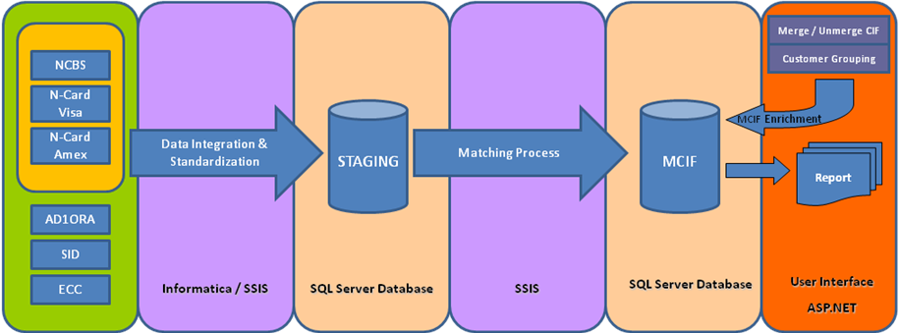

## Fungsi/Proses/Infrastruktur yang Baru/Diusulkan

Fitur atau fungsi yang harus tersedia pada E-CIF minimal adalah sebagai berikut:

* Bisa mendapatkan data customer dari sistem yang ada saat ini, hal tersebut bisa dilakukan melalui ***integration layer*** atau ***direct connection***. Penarikan data dilakukan harian.
* E-CIF akan membuat nomor CIF unik baru dan juga membuat relasi dengan nomor CIF yang sudah ada pada sistem asal.
* Menyediakan fungsi searching yang dapat dikonfigurasi berdasarkan NIK, nama dan alamat (sesuai dengan konfigurasi).
* Mengelola informasi profil dasar nasabah dan ringkasan nasabah.
* Konfigurasi *matching rules* untuk mengidentifikasi nasabah dari sistem asal yang berbeda.
* Dapat melihat data demografi nasabah, produk dan informasi fasilitas dari nasabah (pinjaman, simpanan, *ATM, auto debit, DOB, Mobile, Average Balance by products, Access code relate product*, *on & off balance sheet* dll).
* Dapat menyediakan *data quality*, kamus data untuk memperkaya informasi *customer*.
* *Data* *stewardship* untuk manajemen data.
* ~~Bisa mempopulasikan perubahan informasi nasabah ke sistem asal~~.
* *Workflow* *data governance* dan parameter yang mudah dikonfigurasi.
* Tampilan untuk pengguna harus bisa dikonfigurasi (*rules, workflow, parameter, data stewardess*), dengan tampilan yang bersahabat dan mudah untuk digunakan (bahasa, dll).
* Menyediakan fungsi pelaporan sesuai kebutuhan, *audit trail* pada sistem asal dan sistem tujuan.
* ***Housekeeping* data.**
* Dapat melakukan integrasi antar aplikasi dan sistem lain.
* **Bisa mendukung *general file upload* untuk pengkayaan data dan *CIF linkage*.**
* **Terdapat *checker* dan *maker* pada proses perubahan dan upload data**.
* Dapat melakukan *un-merging* CIF yang sebelumnya telah dilakukan merging dan memberikan *feedback* kepada sistem asal.

Berikut adalah diagram alur proses pada E-CIF:

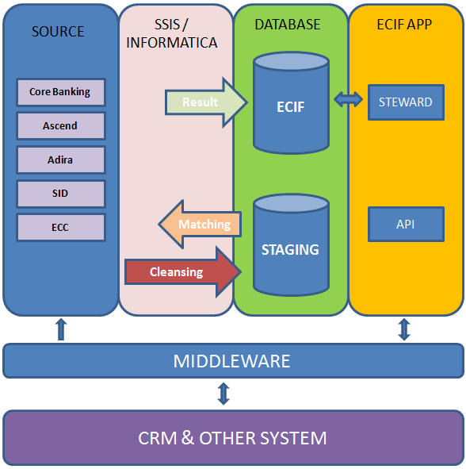

1. CIF sistem saat ini (Core Banking, Cards, dan Adira) akan mengirimkan data nasabah sesuai dengan kebutuhan ke sistem E-CIF menggunakan integrasi yang sudah tersedia pada *informatica* atau *SSIS*.

Setiap sistem akan memiliki sekumpulan definisi untuk proses translasi. Manajemen data yang baik dibutuhkan pada proses ini untuk memastikan konsistensi data mengingat data disalin dari berbagai sistem asal dengan format, table dan field yang berbeda-beda.

Proses pengiriman data dari sistem asal ke E-CIF harus menggunakan data dan jalur yang aman sesuai dengan IT Security BDI.

1. *Informatica* atau *SSIS* akan mengirimkan data ke E-CIF sistem dan kemudian E-CIF sistem akan melakukan proses selanjutnya sesuai dengan alur pada gambar berikut:

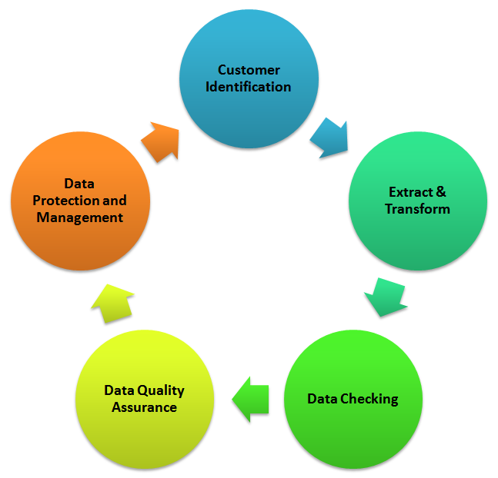

*Gambar. 3.2.2*

1. **Identifikasi Nasabah**

Melakukan pengiriman data yang telah disusun sebelumnya pada setiap aplikasi seperti Adira, Ascend dan Core Banking.

E-CIF diharapkan memiliki (namun tidak terbatas pada) informasi sebagai berikut:

1. Demografi Dasar :

a. Nasabah Perorangan

* + Nama Nasabah
  + Nama sesuai KTP
  + Tanggal Lahir
  + Tempat Lahir
  + Jenis ID
  + Nomor ID
  + NPWP
  + Alamat Permanen
  + Alamat Surat Menyurat
  + Alamat Email
  + Alamat KTP
  + **Dati 1 ???**
  + Dati 2
  + Kelurahan
  + Kecamatan
  + Kode Pos
  + **Nomor telepon (rumah, kantor, telepon selular ) dipisah/dibedakan field-nya?**
  + Persetujuan Nasabah
  + Nama Gadis Ibu Kandung
  + Kebangsaan
  + **Kategori Nasabah (Perorangan dan Bukan Perorangan) ??**
  + Kode Profesi
  + Nama Pemberi kerja / Tempat bekerja
  + Jenis Kelamin
  + Status Perkawinan
  + Status Nasabah
  + Line of Business (Segmentasi)
  + Agama
  + Nama pasangan
  + NIK pasangan
  + Tanggal lahir pasangan
  + Pendapatan kotor debitur pertahun
  + Alamat tempat bekerja debitur
  + **Perjanjian pisah harta (tipe datanya apa ??)**
  + **Status gelar** **(tipe datanya apa ??)**
  + Jumlah tanggungan
  + Primary Account (Kebutuhan untuk nasabah yang CIF joint account)

b. Nasabah **bukan perorangan**

* + Nomor identitas badan usaha
  + Kode jenis badan usaha
  + Nama Perusahaan
  + Tanggal akte Awal
  + Nomor akte Awal
  + Tanggal akte akhir
  + No telp kantor
  + Alamat email
  + Tempat Pendirian Perusahaan
  + Jenis Perusahaan
  + Jenis Bisnis
  + ID Pajak
  + Alamat Kantor
  + Kelurahan
  + Kecamatan
  + **Dati 1??**
  + Dati 2
  + Kode pos
  + Kode Negara
  + Kode bidang usaha
  + Perusahaan Induk
  + Para Direktur
  + Nama Para Pemegang Saham
  + Status Nasabah
  + Line of Business (Segmentasi)
  + Group Perusahaan
  + **Susunan stake holder (one to many nya bagaimana ? satu company byk stakeholder)**
    1. Pengurus / pemilik
    2. Nomor identitas
    3. Jenis identitas
    4. Jenis kelamin
    5. Alamat
    6. Kelurahan
    7. Kecamatan
    8. Sandi dati dua
    9. Jabatan
    10. Kode jabatan
    11. Pengsa kepemilikan
    12. Status pengurus / pemilik

2. **~~Informasi Rekening (relasi dengan data demografi dasar atau dengan CIF🡺 1 to many atau bagaimana?)~~**

* + - 1. ~~Detail produk~~

1. ~~(nama,~~
2. ~~kode,~~
3. ~~mata uang,~~
4. ~~kode produk MIS,~~
5. **~~Dll harus dirinci apa asaja~~**~~)~~
   * + 1. ~~Nomor rekening~~
       2. ~~Status rekening~~
       3. ~~Average Balance~~
       4. ~~Saldo akhir bulan dan akhir hari~~
       5. ~~Line of Business (Segmentasi)~~
       6. ~~AO Code (Ops & Biz)~~

~~3. Informasi Debitur~~ **~~(relasi dengan data demografi atau dengn CIF 🡺1 to many atau bagaimana?)~~**

1. ~~Limit kredit (Fasilitas)~~
2. ~~Kolektibilitas hasil penyamaan untuk DIN yang sama (diambil dari ECC)~~ **~~(apa itu DIN dan apa itu ECC)~~**

~~4. Pengelompokan Perusahaan~~

~~Ada 2 (dua) macam pengelompokan perusahaan yang dikehendaki, yaitu untuk keperluan unit Bisnis dan unit Risk. Pengelompokan akan dilakukan secara manual oleh user (unit Bisnis dan unit Risk) atau mengambil dari sumber sistem yang lain (jika telah tersedia). Pengelompokan berdasarkan manajemen risiko adalah untuk tujuan review Batas Maksimum Pemberian Kredit (BMPK) atas grup perusahaan secara bankwide sedangkan pengelompokan berdasarkan Bisnis hanya sebatas LOB masing-masing, sekaligus untuk review profitability nasabah.~~

5~~. Data Lainnya: Informasi sosial media (dll)~~ **~~dll itu apa saja?~~**

6. Informasi Relasi

1. Hubungan keluarga
2. Hubungan dengan perusahaan, keluarga dan anak perusahaan.

7. Field-field E-CIF

Data final atau golden record beserta dengan field-field yang akan dimasukkan dalam E-CIF akan ditentukan berdasarkan kesepakatan antara team proyek, bisnis dan IT sebelum proyek diimplementasikan. Bila ada informasi yang tidak ada pada salah satu sistem asal maka informasi tersebut akan diisi dengan default value (parameter) misalnya blank.

1. **Ekstrak,Transformasi dan Load Data**
   * Ekstrak data dari sistem asal.
   * Data akan diparsing sesuai dengan parameter rule yang telah disusun. Seluruh rules harus didefinisikan untuk proses standarisasi dan pembersihan data sehingga menjadi data dengan format yang valid. Sebagai contoh menghapus spesial karakter dari field dengan format *number*, dll.
2. **Data Checking**
   * Data cleansing sesuai dengan rules yang sudah ditentukan seperti untuk nama gelar, tanggal, alamat, dan lain-lain berdasarkan metode dan algoritma sesuai dengan kebutuhan BDI.
3. **Data Quality Assurance**
   * Data matching bisa dilakukan secara otomatis maupun manual.

Proses identifikasi nasabah yang sama dari berbagai sistem menjadi single E-CIF bisa dilakukan dengan proses *matching logic* dengan beberapa kriteria sesuai dengan tipe nasabah sebagai berikut:

|  |  |  |
| --- | --- | --- |
| NO | PERORANGAN | BUKAN PERORANGAN |
| 1 | Nama Nasabah | Nama Perusahaan |
| 2 | Tanggal Lahir | Tanggal Pendaftaran Awal |
| 3 | Nomor KTP | Nomor Pendaftaran Awal |
| 4 | Tempat Lahir | Tempat Pendirian Perusahaan |
| 5 | Alamat | Alamat |
| 6 | Nomor NPWP | Nomor NPWP |
| 7 | Nama Gadis Ibu Kandung |  |
| 8 | Mobile phone |  |
| 9 | Alamat Email |  |

Aturan final yang digunakan akan ditetapkan di awal proyek dan harus sepenuhnya bisa di-parameterisasikan. Terdapat *dynamic rules* dimana terdapat satu *group matching rules* dimana jumlah field kriteria ditentukan oleh user.

Untuk proses penyamaan tanggal dan bulan yang terbalik bisa dilakukan.

Pada saat proses pencocokan, nomor ID unik akan terbentuk dengan referensi ke sistem asal. Data CIF original yang diambil dari masing-masing sistem akan di simpan pada penyimpanan data E-CIF. **Seluruh perubahan profil nasabahpada *product processor* akan direkam pada catatan riwayat sesuai dengan periode waktu yang telah ditentukan** (Contoh: satu tahun atau ditentukan oleh parameter pada setup awal).

* + Data *stewardess* : Personil atau divisi yang memiliki kewenangan untuk menentukan dan memutuskan validitas dari data customers.

Berikut adalah skenario kasus dengan flow proses sebagai berikut:

* + - CIF Baru
      * CIF baru yang terbentuk di Core Banking, Ascend atau Adira akan dikirimkan ke sistem ECIF.
      * ECIF akan melakukan proses pencocokan sesuai dengan kriteria yang sudah ditentukan, dimana akan menghasilkan kemungkinan-kemungkinan seperti dibawah:
        + Di atas persentase tertentu, sistem E-CIF akan secara otomatis mengkonsolidasikan dengan nasabah yang sudah ada saat ini.
        + Pada persentase tertentu, E-CIF membutuhkan data stewardess untuk memutuskan melalui proses workflow dan bisa dilakukan oleh beberapa orang, dimana untuk kebutuhan ini akan disediakan tim terdedikasi yang terdiri dari tim operation (sebagai pimpinan) dan perwakilan dari masing-masing LOB. Untuk approval akan dilakukan dalam 3 tingkat approval.

Data stewardess dapat membentuk golden data berdasarkan cross record dari berbagai sumber data.

Data yang ditampilkan adalah data golden record dan dari golden record dapat melihat history.

* + - * + Dibawah persentase tertentu, E-CIF akan secara otomatis membuat CIF baru.
    - *Maintenance* CIF
      * Setiap perubahan yang terjadi terhadap customer data dari Core Banking, Ascend atau Adira akan dikirimkan ke E-CIF sesuai dengan parameter yang sudah ditentukan.
    - *History dan Hapus (Purged)* CIF
      * Data yang sudah masuk ke dalam history data tidak digunakan untuk proses matching berikutnya.
      * CIF yang dihapus tidak akan dihilangkan dari E-CIF
      * **Seluruh CIF yang dihapus akan ditandai dengan status *inactive***.
    - *Merge / Unmerge* CIF
      * **Merged CIF dari sistem asal akan menjadi *inactive* pada sistem E-CIF.**
      * Unmerging CIF bisa dilakukan di sistem E-CIF.
      * Untuk proses merge dan urmerge di E-CIF sistem bisa dilakukan melalui upload file.

1. **Data Protection and Management**
   * Akses bisa dikonfigurasi berdasarkan *user profile* untuk membatasi hak akses terhadap data maupun menu. Fungsi ini juga akan mendefinisikan hak akses dan tingkat kewenangan setiap user. Hak akses akan didefinisikan per-level screen dan/ atau field. Ada beberapa jenis penggunaan akses, misalnya *inquiry*, *data* *maintenance*, *parameter* *maintenance*, *reporting*, *user* *administration* (*security*), dsb. Tingkat kewenangan juga perlu dibedakan, misalnya operator dan supervisor.
   * Menyediakan laporan dan audit trail (namun tidak terbatas) sebagai berikut:

Penggabungan CIF secara otomatis

Daftar CIF yang memiliki potensi duplikat

Satu ID E-CIF dengan banyak DIN

Perubahan data CIF di sistem asal

Penggabungan dan pembatalan penggabungan E-CIF

Rekap data CIF baru yang digabungkan pada hari tersebut

Pengelolaan user security matrix

Pengelolaan user ID

Pendaftaran dan perubahan *company grouping* untuk Risk dan Bisnis??

Selain laporan diatas, audit log juga diperlukan untuk memonitor proses pemeliharaan yang dilakukan di dalam sistem, seperti proses penggabungan dan pembatalan penggabungan CIF oleh Unit Data Quality, pengelolaan user security oleh User Administrasi.

1. E-CIF akan menyediakan sebuah API yang bisa diakses oleh sistem lain melalui Middleware.

1. ~~Seluruh perubahan akan dikirimkan kembali ke sistem asal secara otomatis atau berdasarkan keputusan~~ *~~data stewardess~~* ~~berdasarkan aturan yang telah ditentukan sebelumnya melalui WebMethods.~~
2. ~~WebMethods akan mengirimkan data ke sistem asal untuk melakukan pengkinian data pada sistem asal sesuai dengan system E-CIF sehingga data nasabah yang terunifikasi akan tercapai untuk seluruh sistem.~~

# System Design

## High Level Design



Sub-System ECIF dengan Use Case sbb:



**Design Menu**:



**Design Menu, User, User Group and Privileges**

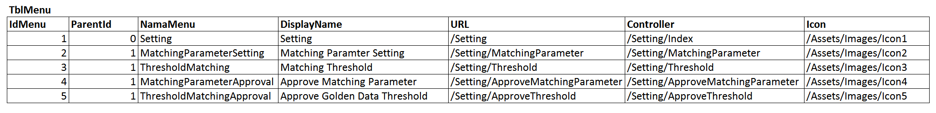

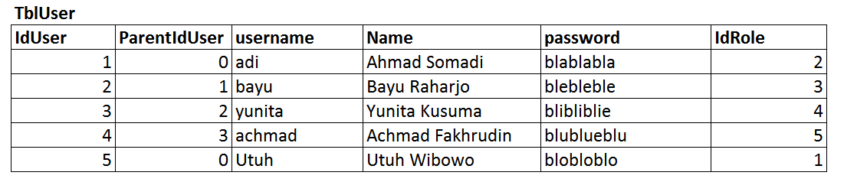

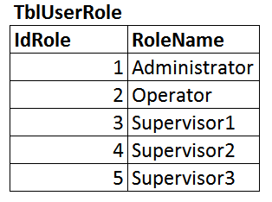

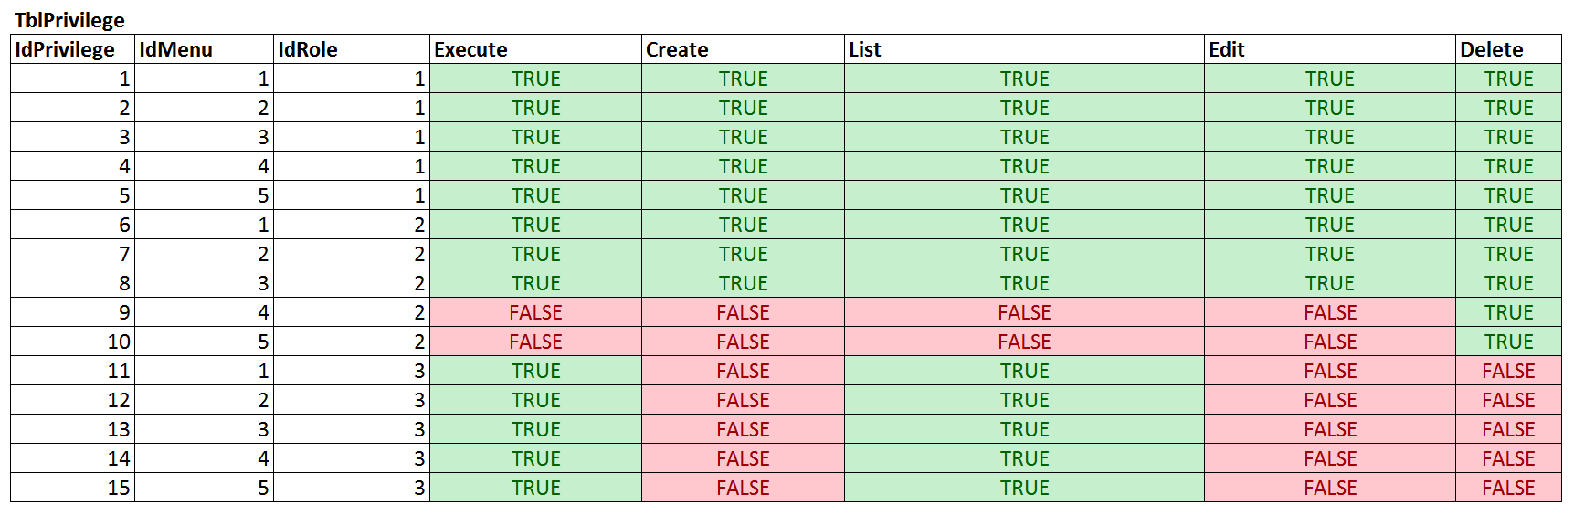

Consider the following Issues:

1. ETL Process (Daily Incremental Loading)

How to handle new rows? (Flag, timestamp, or using query)

SELECT s.ColID, s.ColA, s.ColB, s.ColC

FROM SSISIncrementalLoad_Source.dbo.tblSource s

LEFT JOIN SSISIncrementalLoad_Dest.dbo.tblDest d ON d.ColID = s.ColID

WHERE d.ColID IS NULL

How to handle changed rows? (Flag, timestamp, or using query)

1. Cleansing Process

Remove unwanted string

Validating Input (NULL, Numeric): How to handle name, passpord/ID

1. Matching/De-duplication Process

Create SSIS Package Programmatically in C# in order to be able to handle custom matching parameter fieldname, parameter minimum similarity and its weight.

1. Merging
   1. AutoMerge
   2. Data Stewarding
   3. Merge/Unmerge
      1. Merge By User
      2. Merged By Excel Upload
   4. Update Golden Data
   5. Merge Approval: kalau seorang user hanya punya 1 supervisor, dia hanya perlu 1 kali diaaprove langsung masuk ke golden data, dan kalau seorang user punya 2 sampai maksimum 3 supervisor, maka dia harus melewati 2 atau 3 approval baru bisa masuk ke golden data
   6. Update Golden Data Approval
2. API Expose using JSON format
3. Reporting and Audit Trail
4. User Management

## Database Design

STAGING Database (ECIF_STG) : Database ECIF Staging akan menyimpan Raw Data hasil process ETL Informatica dan juga Cleansed Data namun belum dioleh melalui proses matching dan juga menyimoan rule-rule atau parameter yang akan digunakan dalam process cleansing dan fuzzy-grouping (matching).

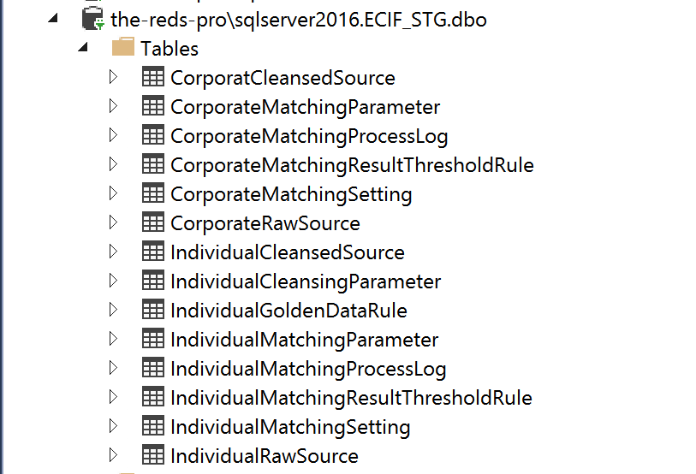

Deskripsi table-table di dalam database ECIF_STG ini adalah sbb:

**IndividualRowSource** : Data individual hasil ETL dari source system akan disimpan di table ini dengan memberi label Source untuk mengetahui asal record. Selain itu akan disimpan juga timestamp data dan juga flag data terkait status inactive. Data yang disimpan adalah data raw (asli) dari sistem yang belum pernah mengalami proses cleansing.

**IndividualCleansingParameter:** Data di dalam table ini menjadi referensi proses cleansing. Table ini berisi parameter nama field dan field text yang akan dicari dan kemudian akan di-replace dan data dari sumber mana yang akan dilakukan cleansing.

**IndividualCleansedSource:** Data hasil proses cleansing dengan data sumber IndividualRawSource akan disimpan pada table ini. Data pada table inilah yang akan menjadi data source pad proses matching (fuzzy-grouping).

**IndividualMatchingParameter**: Tabel ini menyimpan parameter yang akan menjadi definisi persyaratan dalam melakukan proses matching (fuzzy-grouping). Parameter apa saja yang akan dibandingkan oleh sistem ditambahkan ke dalam table ini. Demikian pula halnya jika sebuah field tidak lagi akan digunakan sebagai field yang akan dibandingkan. Termasuk di dalamnya adalah parameter bobot (weight) dari setiap field dan minimum similarity yang akan digunakan untuk membandingkan.

**IndividualMatchingResultThresholdRule :** Table ini menyimpan definisi rule yang akan digunakan untuk memutuskan apakah record yang di-grouping masuk ke kategori matched (grouped), unmatched (single) atau akan masuk ke data steward untuk mengalami proses merge dengan sistem approval berjenjang. Di dalam table ini disimpan data batas atas dan batas bawah dari dua hasil perbandingan yang dihasilkan yakni _score dan _weighted_score. (Lihat Deskripsi dari Use Case 2: User Set Matching Result Threshold Data Individual) . Hasil proses matching akan disimpan ke dalam database ECIF sesuai dengan hasil keputusan pemisahan data menurut aturan di dalam table ini.

**IndividualMatchingSetting:** Table ini berisi general setting dari sebuah package SSIS. Setting ini termasuk namun tidak terbatas pada maxMemory, connection-string, username, password dsb.

**IndividualMatchingProcessLog**: Riwayat proses matching akan disimpan pada table ini termasuk StartDateTime, EndDateTime, Status, TotalRecords.

**CorporateRawSource** : Data corporate hasil ETL informatica dari beragam data source akan disimpan di table ini. Selain itu akan disimpan juga timestamp data dan juga flag data terkait status inactive. Data yang disimpan adalah data raw (asli) dari sistem yang belum pernah mengalami proses cleansing.

**CorporateCleansingParameter:** Data di dalam table ini menjadi referensi proses cleansing. Table ini berisi parameter nama field dan field text yang akan dicari dan kemudian akan di-replace dan data dari sumber mana yang akan dilakukan cleansing.

ECIF Database (ECIF_DAT)  
Hasil matching disimpan di dalam database sendiri yakni database ECIF.

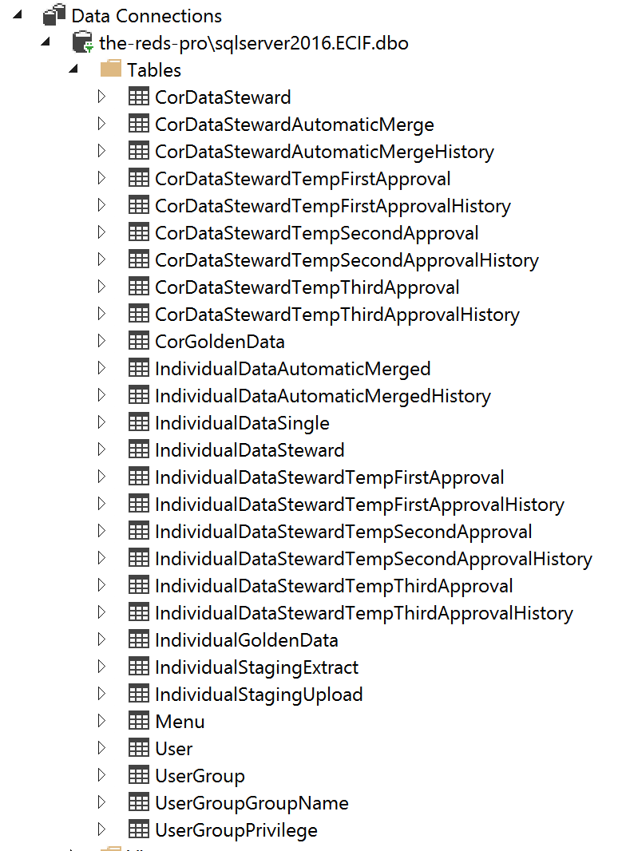

CorGoldenData :

## Functional Design

### Use Case 1: User Sets Matching Parameter Data Individual

**Actor**: Admin Role

**Desc**: Admin dapat membuat parameter-paramter matching yang akan digunakan proses selanjutnya yakni process matching menggunakan algoritma fuzzy-grouping. Parameter ini merupakan field-field yang akan dicocok-kan untuk menemukan record-record yang diduga masuk ke dalam satu group record dengan CIF yang sama. Parameter ini dinamis artinya setiap field dari data source yang akan di-grouping dapat menjadi parameter pencocokan, dapat sewaktu-waktu ditambahkan dan juga sewaktu-waktu dihapus. Setiap parameter memiliki nilai minimum similarity dan juga bobot (weight) yang akan menyusun sebuah nilai akhir (score kemiripan). Nilai minimum similarity akan menjadi patokan algoritma fuzzy-grouping dalam menentukan masuk-tidaknya sebuah record dalam sebuah group.

**Note**: Pada saat awal sebuah paramter dibuat maka akan dibuat parameter yang bertipe Unauthorized (IndividualMatchingParameter.TypeOfData = Unauthorized). Setelah proses final approval terjadi, maka akan dibuat salinan semua record yang unauthorized tersebut menjadi record-record mirrror namun dengan TypeOfData = Authorized. Proses Cleansing-Matching-GeneratingGoldenData akan membaca parameter-paramter termasuk parameter ini. Jika terjadi update, yakni lastmodifiednya lebih baru ketimbang yang ada di table IndividualRunningMatchingParameter, maka isi table IndividualRunningMatchingParameter akan dihapus dan diganti dengan yang ada di IndividualMatchingParameter.Lihat Flow “Parameter Lifecycle di Use Case 5: User Run Proses Cleansing, Matching, Generating Golden Data.

**Scenario**:

1. User melakukan **Login**
2. User mengakses menu **Administration**
3. User memilih menu **Matching Parameter Setting**
4. User memilih tab Individual Parameter Setting

**Database Design**

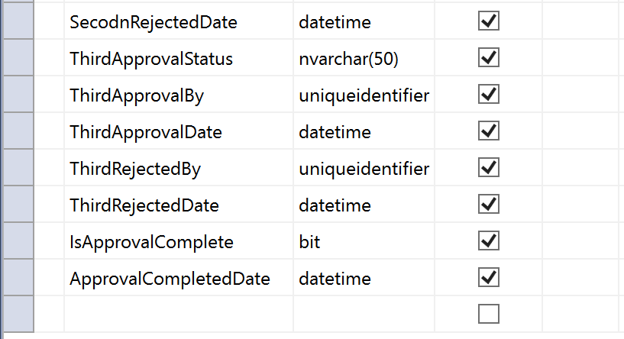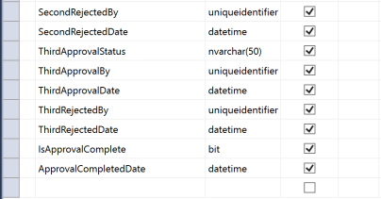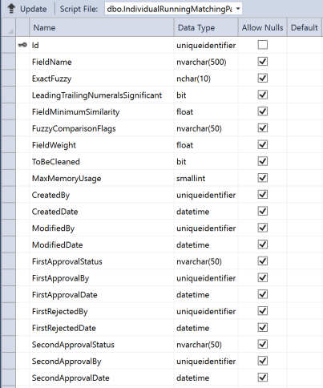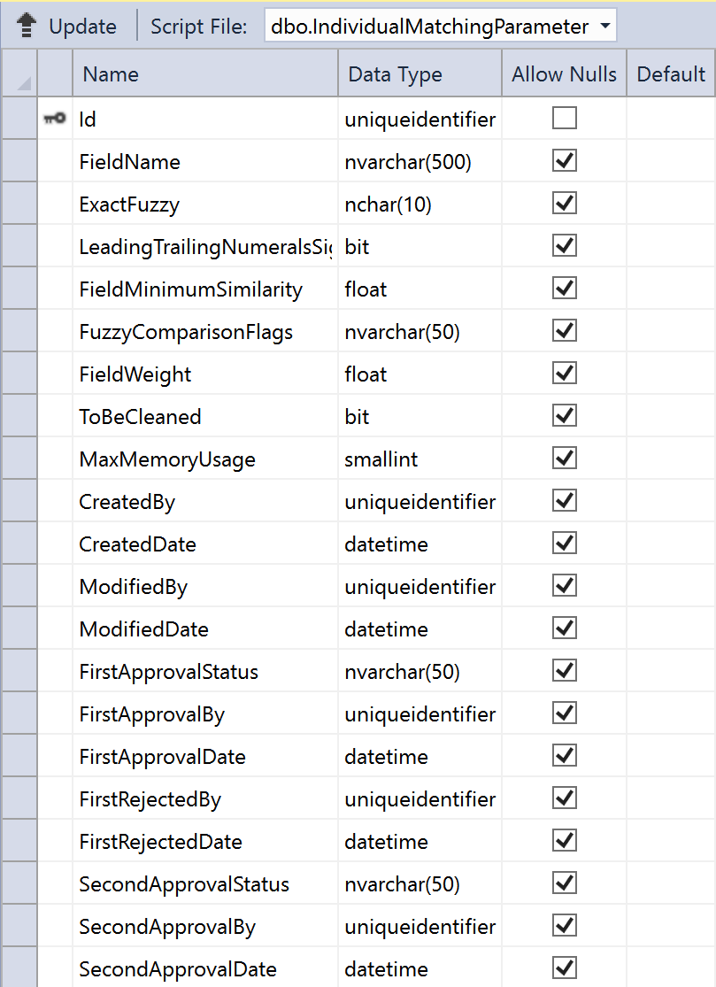

SET ANSI_NULLS ON

GO

SET QUOTED_IDENTIFIER ON

GO

CREATE TABLE [dbo].[IndividualMatchingParameter](

[Id] [uniqueidentifier] NOT NULL,

[FieldName] [nvarchar](500) NULL,

**[TypeOfData] [nvarchar](50) NULL,**

[ExactFuzzy] [nchar](10) NULL,

[LeadingTrailingNumeralsSignificant] [bit] NULL,

[FieldMinimumSimilarity] [float] NULL,

[FuzzyComparisonFlags] [nvarchar](50) NULL,

[FieldWeight] [float] NULL,

[ToBeCleaned] [bit] NULL,

[MaxMemoryUsage] [smallint] NULL,

[CreatedBy] [uniqueidentifier] NULL,

[CreatedDate] [datetime] NULL,

[ModifiedBy] [uniqueidentifier] NULL,

[ModifiedDate] [datetime] NULL,

[FirstApprovalStatus] [nvarchar](50) NULL,

[FirstApprovalBy] [uniqueidentifier] NULL,

[FirstApprovalDate] [datetime] NULL,

[FirstRejectedBy] [uniqueidentifier] NULL,

[FirstRejectedDate] [datetime] NULL,

[SecondApprovalStatus] [nvarchar](50) NULL,

[SecondApprovalBy] [uniqueidentifier] NULL,

[SecondApprovalDate] [datetime] NULL,

[SecondRejectedBy] [uniqueidentifier] NULL,

[SecondRejectedDate] [datetime] NULL,

[ThirdApprovalStatus] [nvarchar](50) NULL,

[ThirdApprovalBy] [uniqueidentifier] NULL,

[ThirdApprovalDate] [datetime] NULL,

[ThirdRejectedBy] [uniqueidentifier] NULL,

[ThirdRejectedDate] [datetime] NULL,

[IsApprovalComplete] [bit] NULL,

[ApprovalCompletedDate] [datetime] NULL,

CONSTRAINT [PK_IndividualMatchingParamter] PRIMARY KEY CLUSTERED

(

[Id] ASC

)WITH (PAD_INDEX = OFF, STATISTICS_NORECOMPUTE = OFF, IGNORE_DUP_KEY = OFF, ALLOW_ROW_LOCKS = ON, ALLOW_PAGE_LOCKS = ON) ON [PRIMARY],

**CONSTRAINT [Unique_FieldNameAndType] UNIQUE NONCLUSTERED**

**(**

**[FieldName] ASC,**

**[TypeOfData] ASC**

**)WITH (PAD_INDEX = OFF, STATISTICS_NORECOMPUTE = OFF, IGNORE_DUP_KEY = OFF, ALLOW_ROW_LOCKS = ON,** ALLOW_PAGE_LOCKS = ON) ON [PRIMARY]

) ON [PRIMARY]

GO

EXEC sys.sp_addextendedproperty @name=N'MS_Description', @value=N'Currently Used by System (Authorized) or Still on Draft and Approval Process (Unauthorized)' , @level0type=N'SCHEMA',@level0name=N'dbo', @level1type=N'TABLE',@level1name=N'IndividualMatchingParameter', @level2type=N'COLUMN',@level2name=N'TypeOfData'

GO

CREATE TABLE [dbo].[IndividualRunningMatchingParameter] (

[Id] UNIQUEIDENTIFIER NOT NULL,

[FieldName] NVARCHAR (500) NULL,

[ExactFuzzy] NCHAR (10) NULL,

[LeadingTrailingNumeralsSignificant] BIT NULL,

[FieldMinimumSimilarity] FLOAT (53) NULL,

[FuzzyComparisonFlags] NVARCHAR (50) NULL,

[FieldWeight] FLOAT (53) NULL,

[ToBeCleaned] BIT NULL,

[MaxMemoryUsage] SMALLINT NULL,

[CreatedBy] UNIQUEIDENTIFIER NULL,

[CreatedDate] DATETIME NULL,

[ModifiedBy] UNIQUEIDENTIFIER NULL,

[ModifiedDate] DATETIME NULL,

[FirstApprovalStatus] NVARCHAR (50) NULL,

[FirstApprovalBy] UNIQUEIDENTIFIER NULL,

[FirstApprovalDate] DATETIME NULL,

[FirstRejectedBy] UNIQUEIDENTIFIER NULL,

[FirstRejectedDate] DATETIME NULL,

[SecondApprovalStatus] NVARCHAR (50) NULL,

[SecondApprovalBy] UNIQUEIDENTIFIER NULL,

[SecondApprovalDate] DATETIME NULL,

[SecondRejectedBy] UNIQUEIDENTIFIER NULL,

[SecondRejectedDate] DATETIME NULL,

[ThirdApprovalStatus] NVARCHAR (50) NULL,

[ThirdApprovalBy] UNIQUEIDENTIFIER NULL,

[ThirdApprovalDate] DATETIME NULL,

[ThirdRejectedBy] UNIQUEIDENTIFIER NULL,

[ThirdRejectedDate] DATETIME NULL,

[IsApprovalComplete] BIT NULL,

[ApprovalCompletedDate] DATETIME NULL,

CONSTRAINT [PK_IndividualRunningMatchingParameter] PRIMARY KEY CLUSTERED ([Id] ASC),

CONSTRAINT [Unique_FieldName] UNIQUE NONCLUSTERED ([FieldName] ASC)

);

**User Interface UC 1.0**

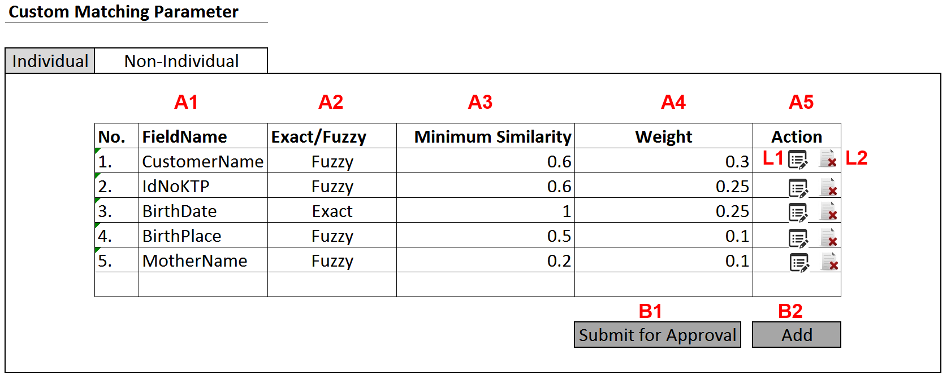

**Rules**

* 1. **A1** harus merupakan salah satu dari daftar fields dari table **ECIF_STG.dbo.IndividualSource**
  2. **A2** merupakan pilihan Fuzzy/Exact. Ketika bernilai Exact maka A3 harus bernilai 1
  3. **A3** Minimum similarity per field adalah 0 dan maksimum value adalah 1
  4. **A4** Minimum Weight per field minimum 0 dan maksimum bernilai 1 namun total seluruh weight dari setiap field adalah 1.0
  5. Data yang muncul di adalah yang terfilter [IndividualMatchingParameter]. [TypeOfData] = “UNAUTHORIZED” Perhatikan bahwa field FieldName dan TypeOfData ini adalah unique, jadi tidak bisa menambah fieldName dengan nama yang sama.

**Proses UC 1.1 Display Default View**

1. Precondition: table IndividualMatchingParameter sudah berisi data, jika belum maka tampilan ini kosong.
2. Secara default bagi user **Operator**: data yang tampil adalah data yang [IndividualMatchingParameter]. [TypeOfData] = “UNAUTHORIZED”
3. Secara default bagi user **Supervisor**: Lihat Use Case 1.1.
4. Dengan dimunculkan hanya yang terfilter Unauthorized, maka Operator dapat melakukan editing-updating tanpa mengubah record-record mirrornya yang sedang dibaca oleh system (proses Matching di Use Case 5.2. System Runs Matching Process

**Proses UC 1.2 Add**

List dibuat menggunakan JqueryDataTable. Berikut proses Add, Edit dan Delete

1. Jika IndividualMatchingParameter.FirstApprovalStatus = DRAFT atau jika IndividualMatchingParameter.Count == 0, maka tombol Save enabled dan Proses berikut ini bisa berlanjut.
2. Tombol **Add** diklik akan memunculkan baris parameter baru
   1. Nomor bertambah otomatis dan focus langsung ke kolom A1
   2. Kolom A1 (FieldName) merupakan combo pilihan nama field. Algoritma meload list fieldName Lihat **Pseudocode UC 1.1**
   3. Kolom A2 merupakan pilihan Fuzzy/Exact
      1. Jika memilih Exact maka kolom A3 otomatis bernilai 1.0 dan tidak bisa diubah menjadi bernilai kurang dari 1.0
      2. Jika memilih Fuzzy, data type dari Field harus merupakan string (nvarchar, varchar dan bukan text atau nvarchar(max)
   4. Kolom A3 menjadi input box dengan validasi numeric single (V.1.1.) dengan range minimum 0.0 dan nilai maksimum 1.0. Tipe datanya harus di-casting menjadi System.Single.

Jika nilai inputan lebih besar daripada 1.0, maka muncul pesan M.1.1 “**Total Weight has to be maximum 1.0”**

* 1. Kolom A4 menjadi input box dengan validasi numeric (V.1.1.)dengan range minimum 0.0 dan maksimum 1.0. Total kolom A4 (weight) harus sama dengan 1.0 (atau 100%). Setiap terjadi Perubahan di salah satu baris pada kolom A4, harus dilakukan penjumlahan total kolom A4. Jika lebih dari 1.0 tampilkan alert M.1.1 “**Total Weight has to be maximum 1.0”**

1. Ketika user keluar dari baris yang sedang di-add (atau edit) maka otomatis data tersimpan ke server dengan proses AJAX callback.
2. Setelah data tersimpan di server, aplikasi akan memberikan notifikasi AJAX response Success (M.1.2) atau Failed (M.1.3). Proses simpannya adalah sbb:
   1. ~~Cek apakah FieldName=A1~~~~n~~ ~~dan TypeOfData=”Unauthorized” sudah ada di dalam table, jika sudah ada maka yang dilakukan adalah Update~~
   2. ~~Jika FieldName=A1~~~~n~~ ~~dan TypeOfData=”Unauthorized” tidak ada, maka dua buah record baru dengan FieldName A1~~~~n~~ ~~akan ditambahkan, yakni~~ 
      1. ~~FieldName=A1~~~~n~~ ~~dan TypeOfData=”Unauthorized” dan~~
      2. ~~FieldName=A1~~~~n~~ ~~dan TypeOfData=”Authorized”~~
      3. ~~FirstApprovalStatus = “DRAFT”~~
      4. ~~Property lainnya memiliki nilai yang sama sesuai inputan user.~~
   3. Simpan dengan property sbb:
      1. TypeOfData = Unauthorized
      2. FirstApprovalStatus = DRAFT
      3. CreatedDate = Datetime.Now()
      4. CreatedBy = CurrentUser.Id
   4. Simpan.

**Proses UC 1.2 Edit**

1. Proses **Edit** dilakukan dengan inline editing pada object javascript DataGridView DevExpress dengan rule kolom yang sama dengan proses Add. Bisa juga dengan didahului dengan menekan icon Edit Action di kolom A5. Atau langsung memilih kolom yang akan diedit dengan mengarahkan kursor pada kolom yang editable.
2. Update kolom-kolom berikut:
   1. ModifiedBy = CurrentUser.Id
   2. ModifiedDate= Datetime.Now
3. ~~Proses Update akan meng-update semua record baik yang TypeOfData=”Unauthorized” maupun TypeOfData=”Authorized” selama operator belum menekan tombol “Submit for Approval”~~

**Proses UC 1.3 Submit for Approval**

1. Pada saat tombol ini diklik, maka copykan nilai-nilai selain FieldName dan TypeOfData
2. Update field-field berikut ini:
   1. FirstApprovalStatus = “REQUEST FOR FIRST APPROVAL”
   2. SubmittedBy = CurrentUser.Id
   3. SubmittedDate = Datetime.Now
3. Tombol Add, Edit, Delete disabled. (akan kembali enabled ketika terjadi Reject)

**Proses UC 1.4 Delete**

1. Proses **Delete** dilakukan dengan menekan tombol action Delete di kolom A5. Jika setelah di-delete jumlah kolom A4 kurang dari 1.0 maka tampilkan pesan M.1.1. Jika Delete berhasil tampilkan pesan M.1.4 dan jika Failed tampilkan pesan M1.5
2. Proses Delete:
   1. Get object dengan Id yang akan dihapus, misalnya object itu adalah deletedUnauthorizedItem
   2. ~~Get object lain dengan criteria: FieldName = deletedUnauthorizedItem.FieldName dan TypeOfData = “Authorized”. Object ini misalnya deletedAuthorizedItem~~
   3. Hapus object dengan ID = deletedUnauthorizedItem.Id,
   4. ~~Hapus object dengan ID = deletedAuthorizedItem.Id~~

~~Note: *Menghapus yang Authorized diperbolehkan karena, pada saat berstatus final approval, record-record yang TypeOfDatanya = “Authorized” sudah di-copy kan ke table Individual~~**~~Running~~**~~MatchingParameter~~

**~~Jika selama FirstApprovalStatus = DRAFT:~~**

**~~Add New~~**~~: Create dua Record yang sama persis, hanya berbeda TypeOfData, satu Authorized, satu lagi Unauthorized~~

**~~Edit/Update:~~** ~~Pertama Update record Unauthorized kemudian update juga yang Authorized.~~

**~~Delete~~**~~: Pertama Delete record Unauthorized, kemudian delete juga yang Authorized.~~

**~~Saat Proses Final Approval atau Saat Proses Matching sukses selesai~~**~~:  
Hapus semua isi table Individual~~**~~Running~~**~~MatchingParameter dan Copy semua record yang Authorized ke table Individual~~**~~Running~~**~~MatchingParameter.~~

**Pseudocode UC 1.1 GetDataTableDefinition(string tableName)**

1. Buat object DbConnection (System.Data.Common.Connection)
2. Open Connection
3. Membuat Object DbCommand, lalu inputkan query SELECT ke tableName yang akan menghasilkan return 0 rows
4. Membuat object DataTable
5. Panggil method GetSchemaTable() dari object DataTable yang dibuat
6. Retrun object DataTable

Pseudocode PS1.1:

private DataTable getTableDefinition(string tableName)

{

using (DbConnection conn = new SqlConnection("connection string"))

{

conn.Open();

DbCommand command = conn.CreateCommand();

//for not returning any rows and get the schema instead

command.CommandText = "SELECT * FROM " + tableName + " where 1 = 0";

command.CommandType = CommandType.Text;

DbDataReader reader = command.ExecuteReader();

DataTable schemaTable = reader.GetSchemaTable();  
 //foreach (DataRow row in schemaTable.Rows)

//{

// tableDefinition.Add(row.Field<string>("ColumnName").ToString(),

// row.Field<Type>("DataType"));

// size = row.Field<int>("ColumnSize");

//}

conn.Close();

return schemaTable;

}

}

**Message**

|  |  |  |
| --- | --- | --- |
| **No.** | **MessageLable** | **Message** |
| M.1.1. | TotalWeightHasToBe1 | Total Weight has to be 1.0. |
| M.1.2 | SaveIndividualParameterSuccess | Individual Matching Parameter Successfully Saved. |
| M.1.3 | SaveIndividualParameterFailed | Individual Matching Parameter Failed to be saved. |
| M.1.4 | DeleteIndividualParamSuccess | Delete Individual Param Success |
| M.1.5 | DeleteIndividualParamFailed | Delete Individual Param Failed |

**Validation**

|  |  |  |
| --- | --- | --- |
| No. | Name | Definition |
| V.1.1. | Validasi Numeric Single | - Tidak dapat mengetikkan literal - Hanya menerima inputan numeric - Tidak dapat menerima nilai negative  - Nilai maksimum 1.0  - Nilai minimum 0.0 |

**Output:**Not Defined

**How to Test:**

**Skenario 1**

1. Add New Parameter dengan nama Field CustomerName dengan minimum similarity 2.0 dan weight 0.6. Hasil diharapkan FAILED, lalu diubah menjadi 0.6 dan hasil yang diharapkan SUCCESS
2. Add New Parameter dengan nama Field NoKTP dengan minimum similarity 0.6 dan nilai weight 2.0. Hasil yang diharapkan FAILED, lalu weight diubah menjadi 0.2 dan hasil yang diharapkan menjadi SUCCESS.
3. Add New Parameter dengan nama field BirthPlace dan nilai weigh sedemikian sehingga total Ketiga parameter menjadi lebih dari 1.0, misalkan diberi nilai weight 0.3, maka akan muncul pesan FAILED. Jika weight diubah menjadi 0.2 maka hasil yang diharapkan SUCCESS.

**Skenario 2 (Lanjutan dari Skenario 1)**

1. Melanjutkan Skenario 1, hapus salah satu parameter, hasil yang diharapkan muncul pesan M.1.1.
2. Add New Parameter dengan nama field MotherName dengan nilai minimum similarity 0.3 dan weight 0.2, maka hasil yang diharapkan SUCCESS

**Skenario 3 (Lanjutan dari Skenario 2 dan Skenario 1)**

1. Edit salah satu parameter, misalkan parameter CustomerName, ubah menjadi BirthDate, lalu pilih Exact di kolom Exact/Fuzzy, maka kolom Minimum Similarity harus bernilai 1. Jika bernilai satu maka SUCCESS, jika bukan 1.0 maka FAILED
2. Ubah nilai weight dari BirthDate menjadi 0.5 maka hasil yang diharapkan FAILED dan muncul pesan M.1.1

#### Use Case 1.1: Supervisor Approves Matching Parameter

**Actor**: Supervisor 1, Supervisor 2 dan atau Supervisor 3

**Desc**: Setelah membuat matching parameter, proses matching atau pembentukan golden data (Use Case 6 User Run Individual Golden Data Generation Process) bisa berjalan jika ketiga hal berikut ini sudah dipernuhi, yakni:

1. Parameter matching sudah selesai di-approved. Selesai yang dimaksud adalah semua user yang masuk dalam urutan approval sudah melakukan approval.
2. Parameter cleansing sudah selesai di-approved
3. Matching Threshold sudah di-approved.

Proses approval yang di-desain di sini adalah maksimum 3 level. Jadi jika user yang ditetapkan bisa melakukan Create/Update/Delete Matching parameter memiliki 2 supervisor, maka proses approval berlangsung 2 tahap, yakni oleh supervisor1 dan supervisor 2. **Jika terdapat dua user yang memiliki jumlah supervisor yang berbeda, maka akan approval dianggap selesai jika terdapat salah satu user yang sudah menyelesaikan seluruh tahapan approval, entah itu user dengan approval terpanjang maupun yang terpendek.**

Berikut alur proses approval:



**Scenario**:

1. User melakukan **Login**
2. User mengakses menu **Administration**
3. User memilih menu **Matching Parameter**
4. User memilih tab **Individual Parameter Setting**

**Database**Lihat Database Use Case 1

**User Interface**UI 1.1.1 First Approval

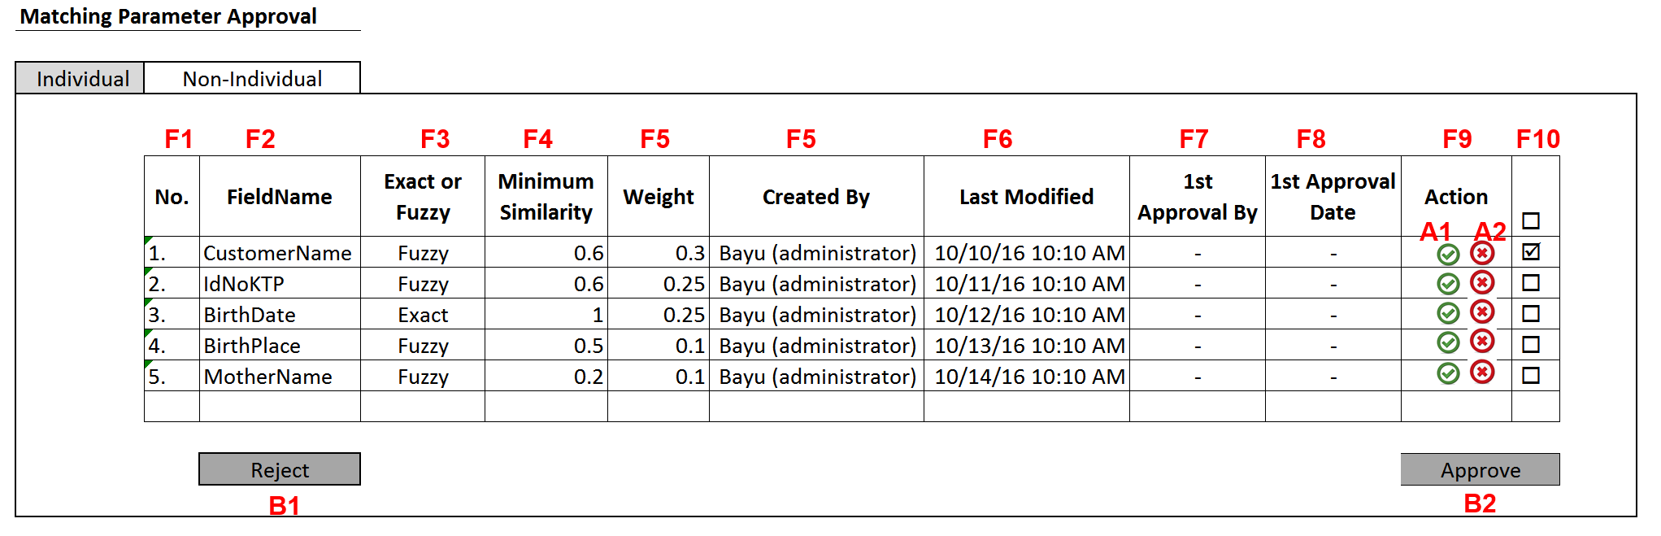

UI 1.1.2 Second Approval

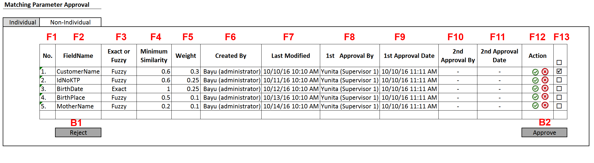UI 1.1.3 Third Level Approval

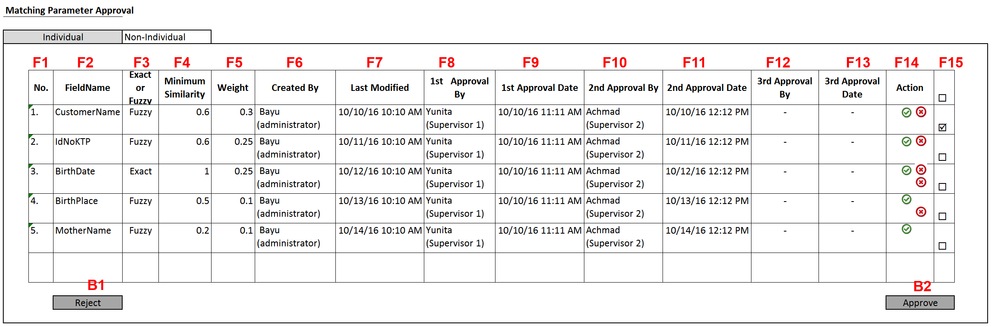

Rule:

Proses approval dimulai saat record di table IndividualMatchingParameter.count sudah lebih dari 0. Menu yang diakses oleh User Operator CRUD Individual Matching Parameter sama dengan menu yang harus diakses oleh Supervisor (1,2, atau 3).

Berbeda dengan tampilan operator/administrator CRUD untuk individual matching process, tampilan untuk user supervisor untuk tampilan default terbagi dalam 3 jenis:

* 1. Tampilan Default user Supervisor1: tampilan operator/administrator seperti di UI 1.0 ditambah field **CreatedBy, CreatedDate, ModifiedBy, ModifiedDate, FirstApprovalBy** dan **FirstApprovalDate**
  2. Tampilan Default user Supervisor2: Tampilan Deafult User Supervisor1 ditambah: **SecondApprovalBy** dan **SecondAppprovalDate**
  3. Tampilan Default user Supervisor3: Tampilan Deafult User Supervisor2 ditambah fields berikut: **ThirdApprovalBy** dan **ThirdApprovalDate**

|  |  |  |  |
| --- | --- | --- | --- |
| R.1.1.1 | F2 | Field Name | Label dari salah satu dari daftar fields dari table **ECIF_STG.dbo.IndividualSource** |
| R.1.1.2 | F3 | Exact or Fuzzy | Pilihan Fuzzy/Exact yang sudah tersimpan di database. Field mapping ke IndividualMatchingParamter.ExactFuzzy |
| R.1.1.3 | F4 | Minimum Similarity | Nilai minimum similarity yang sudah tersimpan di database. Mapping ke IndividualMatchingParamter.MinimumSimilarity |
| R.1.1.4 | F5 | Weight | Mapping ke IndividualMatchingParamter.Weight |
| R.1.1.5 | F6 | Created By (Role) | IndividualMatchingParamter.User.Username (IndividualMatchingParamter.User.Role.RoleName) |
| R.1.1.6 | F7 | Created Date | IndividualMatchingParamter.CreatedDate |
| R.1.1.7 | F8 | Modified By (Role) | IndividualMatchingParameter.User.Username (IndividualMatchingParameter.UserRole.RoleName) |
| R.1.1.8 | F9 | Modified Date | IndividualMatchingParameter.ModifiedDate |
| R.1.1.9 | F10 | First Approval By | IndividualMatchingParameter.FirstApprovalBy (IndividualMatchingParameter.User.Username) |
| R.1.1.10 | F11 | First Approval Date | IndividualMatchingParameter.FirstApprovalDate |
| R.1.1.11 | F12 | Second Approval By | IndividualMatchingParameter.SecondApprovalBy (IndividualMatchingParameter.User.Username) |
| R.1.1.12 | F13 | Third Approval By | IndividualMatchingParameter.ThirdApprovalBy (IndividualMatchingParameter.User.Username) |
| R.1.1.13 | F14 | Third Approval Date | IndividualMatchingParameter.ThirdApprovalDate |
| R.1.1.14 | B1 | Reject Button | IndividualMatchingParameterController.Reject |
| R.1.1.15 | F16 | Approve Button | IndividualMatchingParameterController.Approve |

Proses Approval:

1. Ketika tombol B2 ditekan, maka lakukan hal berikut ini:
   1. Cek apakah currentUser.RoleName ini adalah supervisor1 atau supervisor2 atau supervisor3, jika bukan salah satu di antaranya, maka tidak dapat mengakses controller ini.
   2. Cek apakah IndividualMatchingParamter.Count > 0, jika tidak maka tampilkan pesan bahwa approval level 1 tidak tidak bisa dilakukan (M.1.1.1)
   3. Jika User.Role.Level == 1 dan IndividualMatchingParameter. IsApprovalComplete = FALSE dan IndividualMatchingParameter.CreatedBy.HasFirstLevelParent() dan cek apakah IndividualMatchingParameter.FirstApprovalBy != NULL, maka tampilkan pesan bahwa approval tidak bisa dilakukan karena sudah dilakukan approval level 1 (M.1.1.2)
   4. Jika User.Role.Level == 2 dan IndividualMatchingParameter. IsApprovalComplete = FALSE dan IndividualMatchingParameter.CreatedBy.HasSecondLevelParent()dan cek apakah IndividualMatchingParameter.SecondApprovalBy != NULL, maka tampilkan pesan bahwa approval tidak bisa dilakukan karena sudah dilakukan approval level 1 (M.1.1.3)
   5. Jika User.Role.Level == 3 dan IndividualMatchingParameter. IsApprovalComplete = FALSE dan IndividualMatchingParameter.SecondApprovalBy.HasThirdLevelParent() dan cek apakah IndividualMatchingParameter.ThirdApprovalBy != NULL, maka tampilkan pesan bahwa approval tidak bisa dilakukan karena sudah dilakukan approval level 1 (M.1.1.4)
   6. Jika persyaratan di atas dipenuhi, maka approval terjadi sbb;
      1. Jika User.Role.Level == **1** maka update field IndividualMatchingParameter.FirstApprovalBy == User.UserId dan IndividualMatchingParameter.FirstApprovalDate = Datetime.Now()
         1. Jika IndividualMatchingParameter. CreatedBy.SecondLevelParent() = TRUE Update FirstApprovalStatus from DRAFT to FIRST_APPROVED and SecondApprovalStatus to REQUEST_FOR_APPROVAL untuk semua record baik yang TypeOfData-nya Authorized maupun UnAuthorized
         2. Jika IndividualMatchingParameter.CreatedBy.HasSecondLevelParent() == FALSE, maka
            1. IsApprovalComplete = TRUE dan update ApprovalCompletedDate = Datetime.Now() untuk semua record baik yang TypeOfData-nya Authorized maupun UnAuthorized
            2. Cek apakah sudah ada record salinan dengan TypeOfData = ‘Authorized”, jika sudah ada hapus semua record yang TypeOfData nya = Authorized
            3. Jika TypeOfData = “Authorized” belum ada, maka buat duplikat dari semua record yang TypeOfData-nya sama dengan UnAuthorized.
            4. ~~Cek apakah Proses Matching sedang berajalan, jika tidak sedang berjalan:~~

~~Hapus semua isi table IndividualRunningMatchingParameter~~

~~Copy semua record yang TypeOfDatanya = Authorized ke table IndividualRunningMatchingParameter~~

* + - * 1. ~~Jika sedang berjalan, maka proses hapus dan copy di atas pending dan akan dijalankan saat proses matching selesai dan berstatus sukses~~.
    1. Jika User.Role.Level == **2** maka update field IndividualMatchingParameter.SecondApprovalBy == User.UserId dan IndividualMatchingParameter.SecondApprovalDate = Datetime.Now()
       1. Jika IndividualMatchingParameter.SecondApprovalBy. HasThirdLevelParent() == FALSE, maka
          1. IsApprovalComplete = TRUE dan update ApprovalCompletedDate = Datetime.Now() untuk semua record baik yang TypeOfData-nya Authorized maupun UnAuthorized
          2. Cek apakah sudah ada record salinan dengan TypeOfData = ‘Authorized”, jika sudah ada hapus semua record yang TypeOfData nya = Authorized
          3. Jika TypeOfData = “Authorized” belum ada, maka buat duplikat dari semua record yang TypeOfData-nya sama dengan UnAuthorized.
          4. ~~Cek apakah Proses Matching sedang berajalan, jika tidak sedang berjalan:~~

~~Hapus semua isi table IndividualRunningMatchingParameter~~

~~Copy semua record yang TypeOfDatanya = Authorized ke table IndividualRunningMatchingParameter~~

* + - * 1. ~~Jika sedang berjalan, maka proses hapus dan copy di atas pending dan akan dijalankan saat proses matching selesai dan berstatus sukses.~~
      1. Jika IndividualMatchingParameter.SecondApprovalBy. HasThirdLevelParent() == TRUE, Update SecondApprovalStatus from REQUEST_FOR_APPROVAL to SECOND_APPROVED and ThirdApprovalStatus to REQUEST_FOR_APPROVAL
    1. Jika User.Role.Level == **3** maka update field IndividualMatchingParameter.ThirdApprovalBy == User.UserId dan IndividualMatchingParameter.ThirdApprovalDate = Datetime.Now()
       1. Update IsApprovalComplete = TRUE dan update ApprovalCompletedDate = Datetime.Now() and Update ThirdApprovalStatus from REQUEST_FOR_APPROVAL menjadi THIRD_APPROVED untuk semua record baik yang TypeOfData-nya Authorized maupun UnAuthorized
       2. Cek apakah sudah ada record salinan dengan TypeOfData = ‘Authorized”, jika sudah ada hapus semua record yang TypeOfData nya = Authorized
       3. Jika TypeOfData = “Authorized” belum ada, maka buat duplikat dari semua record yang TypeOfData-nya sama dengan UnAuthorized.
       4. ~~Cek apakah Proses Matching sedang berajalan, jika tidak sedang berjalan:~~
          1. ~~Hapus semua isi table IndividualRunningMatchingParameter~~
          2. ~~Copy semua record yang TypeOfDatanya = Authorized ke table IndividualRunningMatchingParameter~~
       5. ~~Jika sedang berjalan, maka proses hapus dan copy di atas pending dan akan dijalankan saat proses matching selesai dan berstatus sukses.~~

#### Use Case 1.2: Supervisor Rejects Matching Parameter

**Actor**: Supervisor 1, Supervisor 2 dan atau Supervisor 3

**Desc**: Proses lawan dari approval adalah proses reject. Proses reject dilakukan misalnya jika terjadi kesalahan konfigurasi Matching parameter. Secara sistem, jika IndividualMatchingParameter.IsApprovalComplete == NULL atau FALSE maka proses cleansing, macthing, generating golden data tidak bisa dilakukan.

Saat pertama kali parameter matching dibuat, nilai IndividualMatchingParameter.IsApprovalComplete = NULL, namaun saat terjadi reject maka IndividualMatchingParameter.IsApprovalComplete akan diset FALSE dan semua field approval di bawah diset kembali ke nilai default (NULL).

Berikut flow chart approval dan reject:



**Scenario**:

1. User melakukan **Login**
2. User mengakses menu **Setting**
3. User memilih menu **Matching Parameter**
4. User memilih tab **Individual Parameter Setting**
5. Tekan tombol action Reject

**Database**

*Lihat Database Use Case 1*

**User Interface**

*Lihat UI 1.2.*

**Proses UC 1.2 Reject**

1. Proses Reject terjadi pada 3 kemungkinan tahapan
2. Jika IndividualMatchingParameter.Count > 0 dan IndividualMatchingParameter.FirstApprovalStatus = “REQUEST_FOR_APPROVAL”, maka
   1. update IndividualMatchingParameter.FirstApprovalStatus menjadi “DRAFT”,
   2. IndividualMatchingParameter.FirstRejectedBy = User.IdUser
   3. IndividualMatchingParameter.FirstRejectedDate = DateTime.Now()
3. Jika IndividualMatchingParameter.FirstApprovalStatus = “APPROVED” dan IndividualMatchingParameter.SecondApprovalStatus = “REQUEST_FOR_APPROVAL”, maka:
   1. IndividualMatchingParameter.FirstApprovalStatus menjadi “DRAFT”,
   2. Update IndividualMatchingParameter.SecondRejectedBy = User.IdUser
   3. Update IndividualMatchingParameter.SecondRejectedDate = Datetime.Now();
   4. Update IndividualMatchingParameter.FirstApprovalBy = NULL
   5. Update IndividualMatchingParameter.FirstApprovalDate = NULL
4. Jika IndividualMatchingParameter.FirstApprovalStatus = “APPROVED” dan IndividualMatchingParameter.SecondApprovalStatus = “APPROVED” dan IndividualMatchingParameter.ThirdApprovalStatus = “REQUEST_FOR_APPROVAL”, maka:
   1. IndividualMatchingParameter.FirstApprovalStatus menjadi “DRAFT”,
   2. Update IndividualMatchingParameter.ThirdRejectedBy = User.IdUser
   3. Update IndividualMatchingParameter.ThirdRejectedDate = Datetime.Now();
   4. Update IndividualMatchingParameter.FirstApprovalBy = NULL
   5. Update IndividualMatchingParameter. FirstApprovalDate = NULL
   6. Update IndividualMatchingParameter.SecondApprovalBy = NULL
   7. Update IndividualMatchingParameter.SecondApprovalDate = NULL

### Use Case 2: User Sets Matching Result Threshold Data Individual

**Actor**: Admin

**Desc**: Admin dapat mengubah parameter hasil matching data untuk bisa dilakukan grouping otomatis. Hasil matching akan menghasilkan dua nilai untuk setiap group yang matched yang akan dijadikan indikator kecocokan/similarity proses matching, yakni **_score** dan **_weighted_score**. Dengan mengatur threshold dari dua nilai tersebut, maka akan dihasilkan kelopmpok-kelompok data. Hasil matching akan menghasilkan 3 kelompok data berikut ini:

1. **Data-Mathced:** yakni kelompok data yang bersisi record-record yang sudah dapat dipastikan merupakan satu group dan dapat ditentukan golden datanya
2. **Data-Steward:** yakni kelompok data yang berisi record-record yang ditemukan mirip namun tidak memenuhi sayarat sebagai **matched** group
3. **Data-Unmatched:** yakni kelompok data yang berisi record-record yang sudah dapat dipastikan tidak memiliki group atau bisa juga disebut single data

Terdapat dua buah nilai hasil proses matching yang akan digunakan untuk dapat menyatakan data hasil process matching masuk ke salah satu group di atas, yakni: nilai **_score** dan nilai **_weighted_score**. _score adalah nilai kecocokan (similarity) sebuah record dengan record pivot. Record pivot adalah record yang dipilih untuk dibandingkan dengan record-record lainnya. Nilai _score dihasilkan oleh SSIS dan dihitung dengan membandingkan kecocokan string dari setiap field yang menjadi matching-parameter yang bertipe string (nvarchar, varchar). Sementara **_weighted_score** adalah nilai similarity dari setiap field yang menjadi matching-parameter setelah dikalikan dengan bobotnya (weight).

Sebagai contoh, kelompok Data-Matched akan memiliki persyaratan:

**(_score >= 0.8 && _weighted_score >=0.7)**

Kelompok Data-Stewardess memiliki syarat:

**(_score >= 0.5 && _score < 0.8) && (_weighted_score >=0.5 && _weighted_score < 0.7)**

Kelompok Data-Unmatched memiliki persyaratan:

**(_score < 0.5 && _weighted_score < 0.5**)

Jadi, perlu ditentukan upper threshold dan lower threshold baik baik **_score** maupun **_weighted_score.** Dalam contoh di atas **_score** memiliki:

Upper Threshold : 0.8

Lower Threshold : 0.5

Sementara **_weighted_score** memiliki:

Upper Threshold : 0.7

Lower Threshold : 0.5

Konfigurasi threshold inilah yang diatur oleh admin dan didefinisikan dalam Use Case ini.

**Scenario**:

1. User melakukan **Login**
2. User mengakses menu **Setting**
3. User memilih menu Individual Matching Result Threshold Setting
4. User memilih tab default Individual

**Database Design**

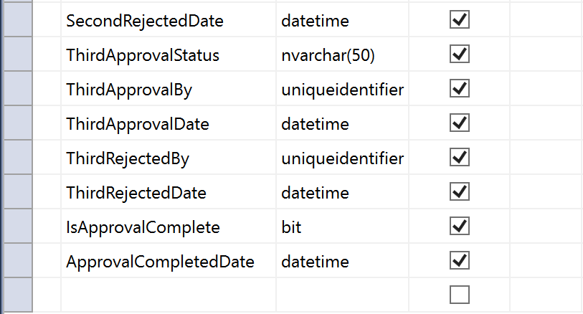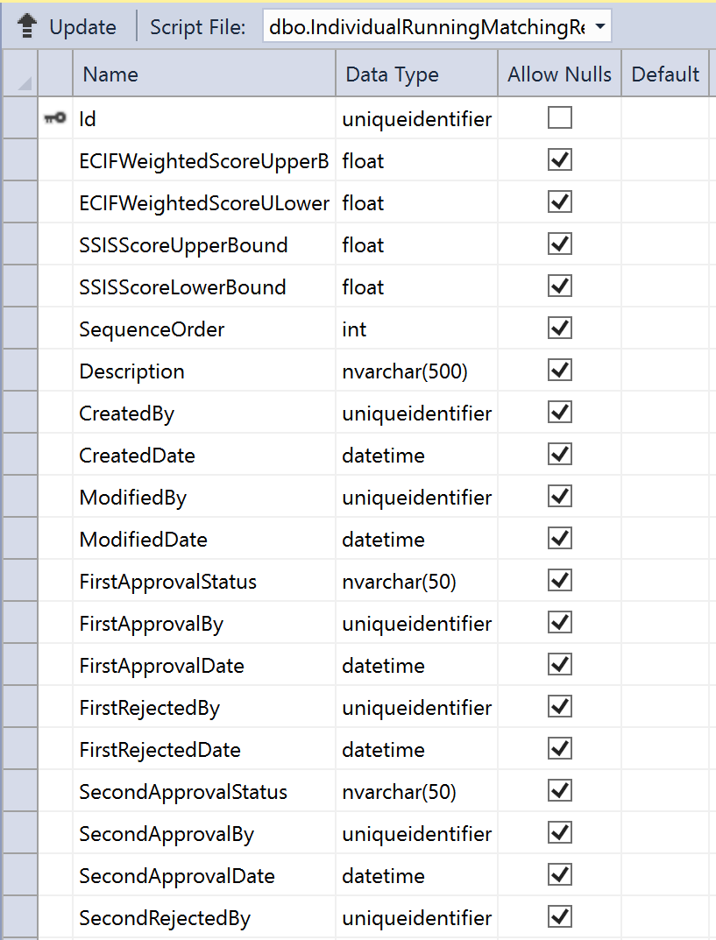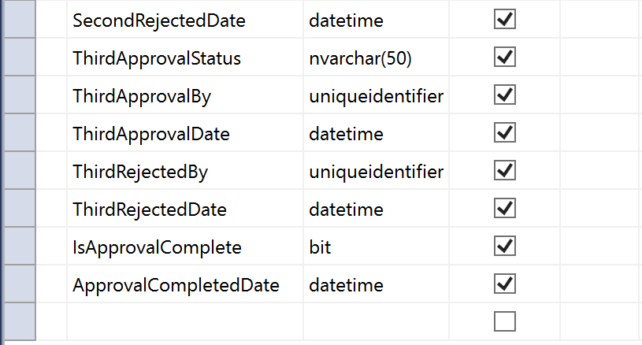 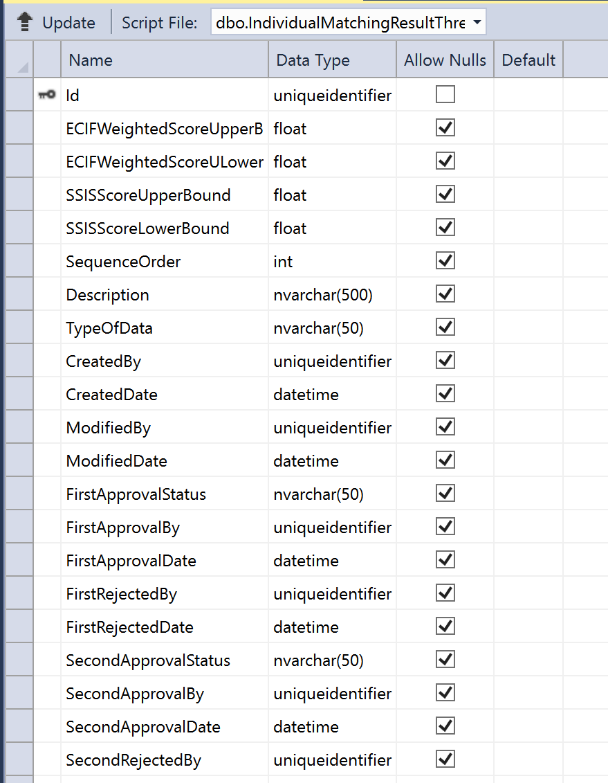

CREATE TABLE [dbo].[IndividualMatchingResultThresholdRule] (

[Id] UNIQUEIDENTIFIER NOT NULL,

[ECIFWeightedScoreUpperBound] FLOAT (53) NULL,

[ECIFWeightedScoreULowerBound] FLOAT (53) NULL,

[SSISScoreUpperBound] FLOAT (53) NULL,

[SSISScoreLowerBound] FLOAT (53) NULL,

[SequenceOrder] INT NULL,

[Description] NVARCHAR (500) NULL,

[TypeOfData] NVARCHAR (50) NULL,

[CreatedBy] UNIQUEIDENTIFIER NULL,

[CreatedDate] DATETIME NULL,

[ModifiedBy] UNIQUEIDENTIFIER NULL,

[ModifiedDate] DATETIME NULL,

[FirstApprovalStatus] NVARCHAR (50) NULL,

[FirstApprovalBy] UNIQUEIDENTIFIER NULL,

[FirstApprovalDate] DATETIME NULL,

[FirstRejectedBy] UNIQUEIDENTIFIER NULL,

[FirstRejectedDate] DATETIME NULL,

[SecondApprovalStatus] NVARCHAR (50) NULL,

[SecondApprovalBy] UNIQUEIDENTIFIER NULL,

[SecondApprovalDate] DATETIME NULL,

[SecondRejectedBy] UNIQUEIDENTIFIER NULL,

[SecondRejectedDate] DATETIME NULL,

[ThirdApprovalStatus] NVARCHAR (50) NULL,

[ThirdApprovalBy] UNIQUEIDENTIFIER NULL,

[ThirdApprovalDate] DATETIME NULL,

[ThirdRejectedBy] UNIQUEIDENTIFIER NULL,

[ThirdRejectedDate] DATETIME NULL,

[IsApprovalComplete] BIT NULL,

[ApprovalCompletedDate] DATETIME NULL,

CONSTRAINT [PK_IndividualMatchingThresholdRule] PRIMARY KEY CLUSTERED ([Id] ASC)

);

CREATE TABLE [dbo].[IndividualRunningMatchingResultThresholdRule] (

[Id] UNIQUEIDENTIFIER NOT NULL,

[ECIFWeightedScoreUpperBound] FLOAT (53) NULL,

[ECIFWeightedScoreULowerBound] FLOAT (53) NULL,

[SSISScoreUpperBound] FLOAT (53) NULL,

[SSISScoreLowerBound] FLOAT (53) NULL,

[SequenceOrder] INT NULL,

[Description] NVARCHAR (500) NULL,

[CreatedBy] UNIQUEIDENTIFIER NULL,

[CreatedDate] DATETIME NULL,

[ModifiedBy] UNIQUEIDENTIFIER NULL,

[ModifiedDate] DATETIME NULL,

[FirstApprovalStatus] NVARCHAR (50) NULL,

[FirstApprovalBy] UNIQUEIDENTIFIER NULL,

[FirstApprovalDate] DATETIME NULL,

[FirstRejectedBy] UNIQUEIDENTIFIER NULL,

[FirstRejectedDate] DATETIME NULL,

[SecondApprovalStatus] NVARCHAR (50) NULL,

[SecondApprovalBy] UNIQUEIDENTIFIER NULL,

[SecondApprovalDate] DATETIME NULL,

[SecondRejectedBy] UNIQUEIDENTIFIER NULL,

[SecondRejectedDate] DATETIME NULL,

[ThirdApprovalStatus] NVARCHAR (50) NULL,

[ThirdApprovalBy] UNIQUEIDENTIFIER NULL,

[ThirdApprovalDate] DATETIME NULL,

[ThirdRejectedBy] UNIQUEIDENTIFIER NULL,

[ThirdRejectedDate] DATETIME NULL,

[IsApprovalComplete] BIT NULL,

[ApprovalCompletedDate] DATETIME NULL,

CONSTRAINT [PK_IndividualRunningMatchingThresholdRule] PRIMARY KEY CLUSTERED ([Id] ASC)

);

**User Interface**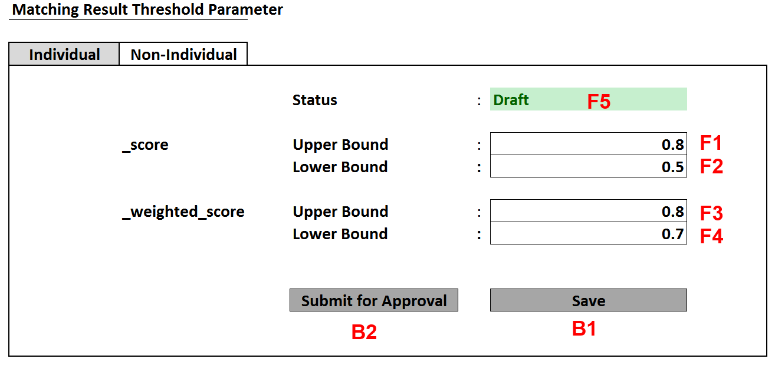

**Rule 2.1**

|  |  |  |
| --- | --- | --- |
| **R.2.1.1** |  | F1 mapping dari IndividualMatchingResultThresholdRule.SSISScoreUpperBound |
| **R.2.1.2** |  | F2 mapping dari IndividualMatchingResultThresholdRule.SSISScoreLowerBound |
| **R.2.1.3** |  | F3 mapping dari IndividualMatchingResultThresholdRule.ECIFScoreUpperBound |
| **R.2.1.4** |  | F4 mapping dari IndividualMatchingResultThresholdRule.ECIFScoreLowerBound |
| **R.2.1.5** |  | F5 mapping dari IndividualMatchingResultThresholdRule.FirstApprovalStatus |
| **R.2.1.6** |  | B1 button untuk memanggil IndividualMatchingResultThresholdRuleController.Save |
| **R.2.1.7** |  | B2 button untuk memanggil IndividualMatchingResultThresholdRuleController.SubmitForApproval |
| **R.2.1.8** |  | Nilai **F1** maksimum 1.0 dan nilai minimum 0.0. Nilai F1 harus lebih besar dari F2. Jika F1=1.0 maka F2=0.0. Nilai F1 dan F2 tidak boleh sama. |
| **R.2.1.9** |  | Nilai **F3** maksimum 1.0 dan nilai minimum 0.0. Nilai F3 harus lebih besar dari F4. Jika F3=1.0 maka F4=0.0. Nilai F3 dan F4 tidak boleh sama. |
| **R.2.1.10** |  | Nilai Default F1, F2, F3 dan F4 adalah null. Namun saat process-matching dirun dan nilai F1, F2, F3 dan F4 ini masih null, maka process matching tidak dapat dilanjutkan |

**Process 2.1 Save**

1. Jika IndividualMatchingThresholdRule.FirstApprovalStatus = DRAFT maka tombol Save enabled dan Proses berikut ini bisa berlanjut.
2. Proses yang terjadi setelah tombol **Save** diklik adalah sebagai berikut:
   1. Buat Controller SaveMathingResultThreshold pada
   2. Check validitas input user dengan melakukan cek Model.IsValid(), jika masih belum valid kembalikan ke View dengan pesan errornya. Rule Lihat Rule 2.1
      1. Jika F1 atau F2 diberi nilai lebih dari 1.0 maka muncul pesan M.2.1
      2. Jika F1 sama dengan F2 maka akan muncul pesan M.2.2
      3. Jika F1 < F2 maka muncul pesan M.2.3
      4. Jika F3 atau F4 diberi nilai lebih dari 1.0 maka muncul pesan M.2.4
      5. Jika F3 sama dengan F4 maka akan muncul pesan M2.5
      6. Jika F3 < dari F4 maka akan muncul pesan M.2.6
   3. Jika model valid maka panggil IndividualMatchingResultBusinessLogic.Save(), jika mendapatkan pesan sukses, maka tempilkan pesan M.2.7 dan jika gagal tampilakn pesan M.2.8. Berikut yang dilakukan di dalam business logic Save:
      1. Untuk pertama kali disimpan:
         1. Set IndividualMatchingThresholdRule.CreatedBy = User.IdUser
         2. Set IndividualMatchingThresholdRule.CreatedDate = Datetime.Now
         3. Set IndividualMatchingThresholdRule.FirstApprovalStatus = DRAFT
         4. TypeOfData = “UNAUTHORIZED”
      2. Untuk penyimpanan berikutnya (Update:
         1. Set IndividualMatchingThresholdRule.FirstApprovalStatus = DRAFT
         2. Set IndividualMatchingThresholdRule.ModifiedBy = User.IdUser
         3. Set IndividualMatchingThresholdRule.ModifiedDate = Datetime.Now

**Process 2.1 Submit for Approval**

1. Proses yang terjadi setelah tombol **Submit for Approval** diklik adalah sbb:
   1. Update IndividualMatchingThresholdRule.FirstApprovalStatus = REQUEST_FOR_APPROVAL
   2. SubmittedBy = CurrentUser.Id
   3. SubmittedDate = Datetime.Now()
2. Disable Save Button, Disable Input F1, F2, F3, dan F4 selama Update IndividualMatchingThresholdRule.FirstApprovalStatus = REQUEST_FOR_APPROVAL

**Messages**

|  |  |  |
| --- | --- | --- |
| **No.** | **MessageLabel** | **Message** |
| M.2.1 | IndividualScoreThresholdMaximumValue | _score Upper Bound and Lower Bound maximum value is 1.0 |
| M.2.2 | IndividualScoreThresholdCannotBeTheSame | _score Upper Bound and Lower Bound can not have the same value |
| M.2.3 | IndividualUpperBoundScoreTheshold- HasToBeGreaterThenLoweBound | _score Upper Bound value must always be greater than _score Lower Bound |
| M.2.4 | IndividualWeightedScoreThresholdMaximumValue | _weighted_score Upper Bound and Lower Bound maximum value is 1.0 |
| M.2.5 | IndividualWeightedScoreThresholdCannotBeTheSame | _weighted_score Upper Bound and Lower Bound can not have the same value |
| M.2.6 | IndividualUpperBoundWeightedScoreTheshold- HasToBeGreaterThenLoweBound | _weighted_score Upper Bound value must always be greater than _score Lower Bound |
| M.2.7 | SaveMatchingResultThresholdSuccess | Individual Matching Threshold Successfully Saved. |
| M.2.8 | SaveMatchingResultThresholdFailed | Individual Matching Threshold Failed to be saved. |

**Output:** Not Defined

**How to Test:  
Skenario 1**

1. Set _score Upper Bound = 2.0, hasil yang diharapkan muncul pesan M.2.1
2. Set _score Upper dan Lowe Bound masing-masing sama dengan 0.5, maka hasil yang diharapkan akan muncul M.2.2
3. Set _score Upper Bound = 0.5 dan _score Lower Bound = 0.8 maka hasil yang diharapkan muncul pesan M.2.3
4. Set _weighted_score Upper Bound = 1.3, hasil yang diharapkan muncul pesan M.2.4
5. Set _ weighted _score Upper dan Lowe Bound masing-masing sama dengan 0.5, maka hasil yang diharapkan akan muncul M.2.5
6. Set _ weighted _score Upper Bound = 0.5 dan _score Lower Bound = 0.8 maka hasil yang diharapkan muncul pesan M.2.6
7. Set _score Upper Bound = 0.8 dan Lower Bound = 0.5 dan _weighted_score Upper Bound = 0.6 dan Lower Bound = 0.5 maka hasil yang diharapkan adalah M.2.7
8. Jika terjadi unhandled exception maka akan muncul halaman custom error.

#### Use Case 2.1: Supervisor Approves Matching Threshold

**Actor**: Supervisor1, Supervisor2 atau Supervisor3

**Desc**: MatchingResultThreshold adalah salah satu komponen penting dalam proses pembentukan Golden Data. Namun, untuk bisa digunakan dalam proses macthing dan pembentukan golden data, maka MatchingResultThreshold ini harus sudah FINAL, status ini didapat melalui proses approval. Proses approval mengikuti pola yang sama dengan proses approval pembentukan Macthing parameter.

Flow chart mengacu pada Uase Case 1.1 yakni flow chaty approval Individual Matching Parameter.

Cross Functional Flow Chart yang menggambarkan proses pembuatan Matching Threshold mulai dari DRAFT hinggal FINAL_APPROVAL adalah sbb:



**Database**:

Lihat Database UC 2.

**User Interface**:

**UI 2.1.1 First Approval**

1. Operator Create/Edit Matching Result Threshold dan Save as DRAFT

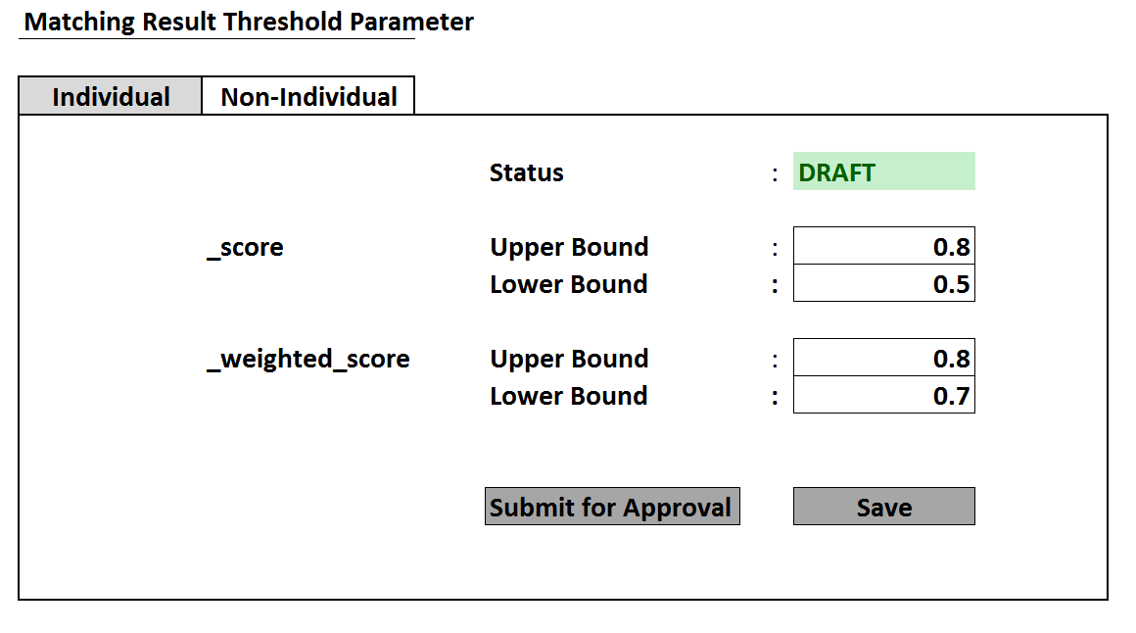

1. Operator Submit for Approval untuk mengubah status DRAFT menjadi Request for First Approval

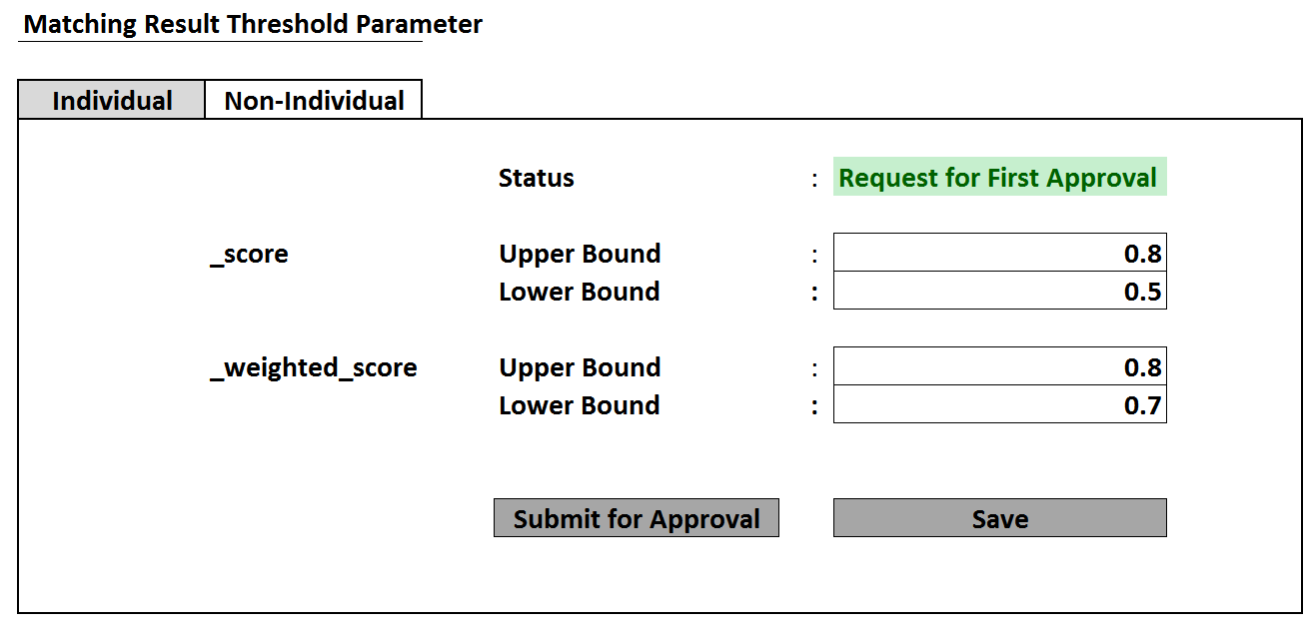

1. Supervisor1 mendapati status “Request for First Approval” saat pertama kali mengakses menu “Matching Result Threshold”

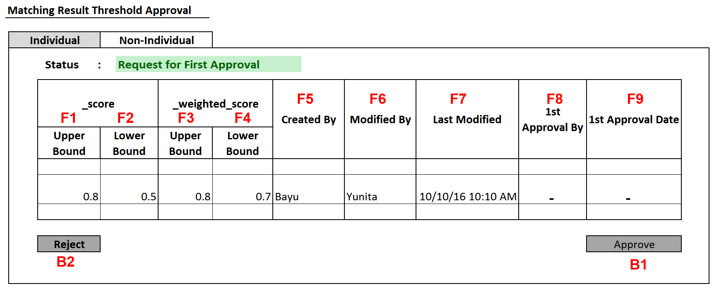

1. Setelah meng-approve dengan menekan tombol “Approve” B1 maka status dokumen ini menjadi First Approve

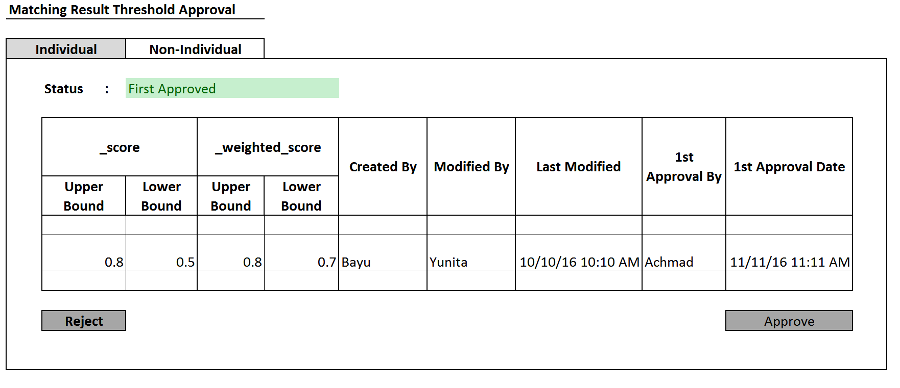

**UI 2.1.2 Second Approval**

1. Before Approval

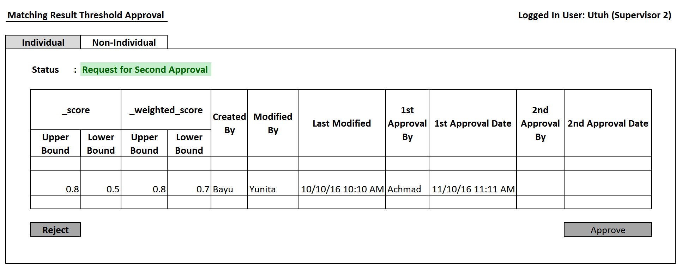

1. After Approval

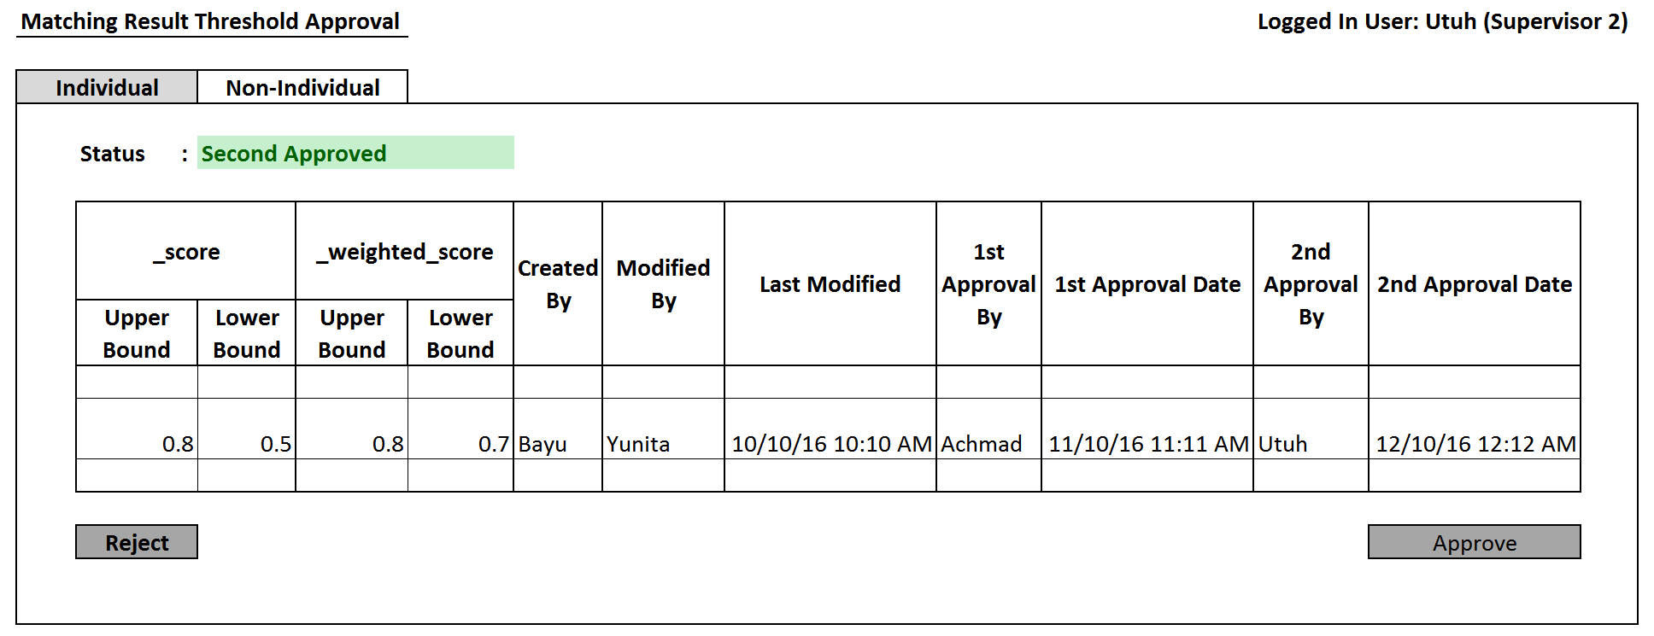

**UI 2.1.3 Third Approval**

1. Before Approval

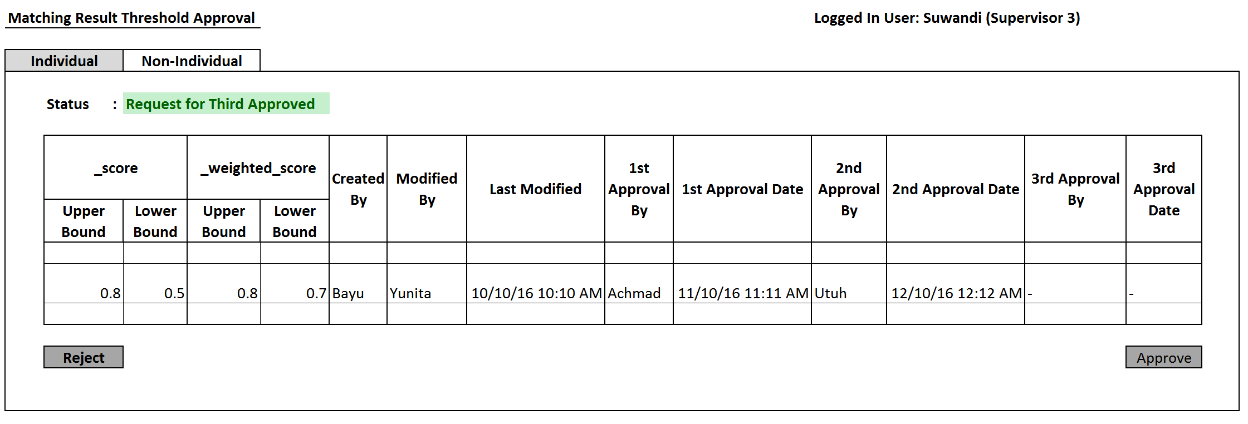

1. After Approval

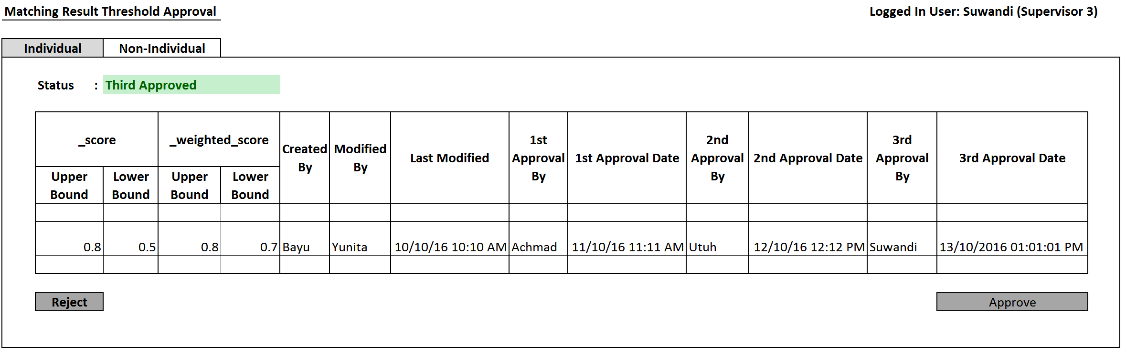

Rule:

Proses approval dimulai saat record di table IndividualMatchingResultThresholdRule.count sudah lebih dari 0. Menu yang diakses oleh User Operator CRUD Individual Matching Parameter Threshold sama dengan menu yang harus diakses oleh Supervisor (1,2, atau 3).

Berbeda dengan tampilan operator/administrator CRUD untuk individual matching process, tampilan untuk user supervisor untuk tampilan default terbagi dalam 3 jenis:

1. Tampilan Default user Supervisor1: tampilan operator/administrator seperti di UI 1.0 ditambah field **CreatedBy, CreatedDate, ModifiedBy, ModifiedDate, FirstApprovalBy** dan **FirstApprovalDate.** Lihat: **UI 2.1.1 First Approval**
2. Tampilan Default user Supervisor2: Tampilan Deafult User Supervisor1 ditambah: **SecondApprovalBy** dan **SecondAppprovalDate** Lihat: **UI 2.1.2 Second Approval**
3. Tampilan Default user Supervisor3: Tampilan Deafult User Supervisor2 ditambah fields berikut: **ThirdApprovalBy** dan **ThirdApprovalDate.** Lihat: **UI 2.1.3 Third Approval**

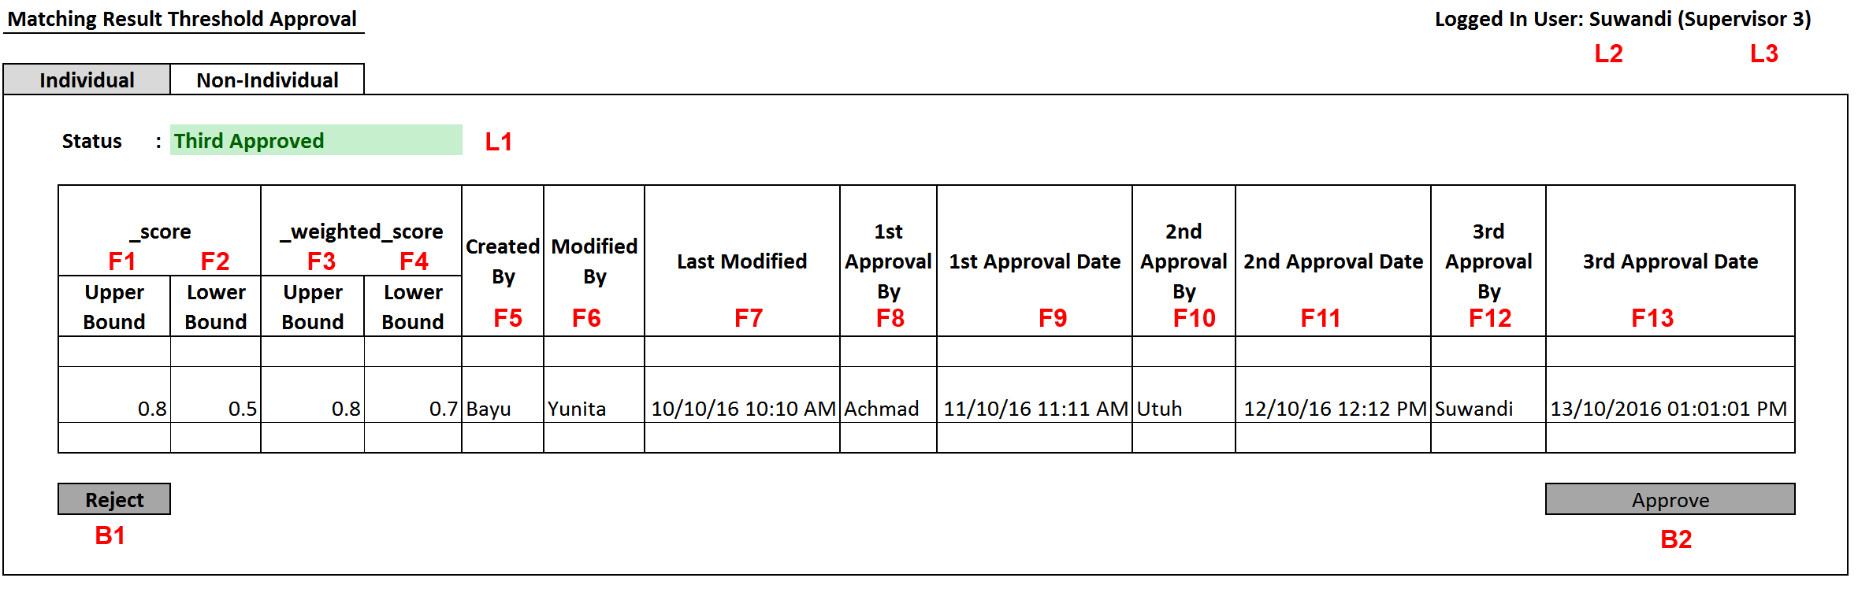

|  |  |  |  |
| --- | --- | --- | --- |
| R.2.1.1 | F1 | _score upper bound | IndividualMatchingResultThresholdRule. SSISScoreUpperBound |
| R.2.1.2 | F2 | _score lower bound | IndividualMatchingResultThresholdRule. SSISScoreLowerBound |
| R.2.1.3 | F3 | _weighted_score upper bound | Lable yang dimapping dari field/property IndividualMatchingResultThresholdRule. ECIFWeightedScoreUpperBound |
| R.2.1.4 | F4 | _weighted_score lower bound | Lable yang dimapping dari field/property IndividualMatchingResultThresholdRule. ECIFWeightedScoreULowerBound |
| R.2.1.5 | F5 | Created By (Role) | IndividualMatchingResultThresholdRule.User.Username (IndividualMatchingResultThresholdRule.User.Role.RoleName) |
| R.1.1.6 | F6 | Modified By | IndividualMatchingResultThresholdRule.User.Username (IndividualMatchingResultThresholdRule.UserRole.RoleName) |
| R.1.1.7 | F7 | Modified Date | IndividualMatchingResultThresholdRule.ModifiedDate |
| R.2.1.8 | F8 | First Approval By | IndividualMatchingResultThresholdRule.FirstApprovalBy (IndividualMatchingResultThresholdRule.User.Username) |
| R.2.1.9 | F9 | First Approval Date | IndividualMatchingResultThresholdRule.FirstApprovalDate |
| R.2.1.10 | F10 | Second Approval By | IndividualMatchingResultThresholdRule.SecondApprovalBy (IndividualMatchingResultThresholdRule.User.Username) |
| R.2.1.11 | F11 | Second Approval Date | IndividualMatchingResultThresholdRule.SecondApprovalDate |
| R.2.1.12 | F12 | Third Approval By | IndividualMatchingResultThresholdRule.ThirdApprovalBy (IndividualMatchingResultThresholdRule.User.Username) |
| R.2.1.13 | F13 | Third Approval Date | IndividualMatchingResultThresholdRule.ThirdApprovalDate |
| R.2.1.14 | B1 | Reject Button | IndividualMatchingResultThresholdRuleController.Reject |
| R.2.1.15 | B2 | Approve Button | IndividualMatchingResultThresholdRuleController.Approve |
| R.2.1.16 | L1 | Lable Approval Status | **FirstApproval**: IndividualMatchingResultThresholdRuleController.FirstApproval Status  **SecondApproval**:  IndividualMatchingResultThresholdRuleController.SecondApprovalStatus  **ThirdApproval**:  IndividualMatchingResultThresholdRuleController.ThirdApprovalStatus |
| R.2.1.17 | L1 | Lable Username | CurrentUser.Username |
| R.2.1.18 | L2 | Lable Role | CurrentUser.Role.Rolename |

Proses Approval:

1. Ketika tombol B2 (“Approve”) ditekan, maka lakukan hal berikut ini:
   1. Cek apakah currentUser.RoleName ini adalah supervisor1 atau supervisor2 atau supervisor3, jika bukan salah satu di antaranya, maka tidak dapat mengakses controller ini.
   2. Cek apakah IndividualMatchingResultThresholdRule.Count > 0, jika tidak maka tampilkan pesan bahwa approval level 1 tidak tidak bisa dilakukan (M.2.1.1)
   3. Jika User.Role == “Supervisor1” dan IndividualMatchingResultThresholdRule.IsApprovalComplete = FALSE dan IndividualMatchingResultThresholdRule.CreatedBy.HasFirstLevelParent() dan cek apakah IndividualMatchingResultThresholdRule.FirstApprovalBy != NULL, maka tampilkan pesan bahwa approval tidak bisa dilakukan karena sudah dilakukan approval level 1 (M.2.1.2)
   4. Jika User.Role == “Supervisor2” dan IndividualMatchingResultThresholdRule.IsApprovalComplete = FALSE dan IndividualMatchingResultThresholdRule.CreatedBy.HasSecondLevelParent() dan cek apakah IndividualMatchingResultThresholdRule.SecondApprovalBy != NULL, maka tampilkan pesan bahwa approval tidak bisa dilakukan karena sudah dilakukan approval level 1 (M.2.1.3)
   5. Jika User.Role == “Supervisor3” dan IndividualMatchingResultThresholdRule.IsApprovalComplete = FALSE dan IndividualMatchingResultThresholdRule.SecondApprovalBy.HasThirdLevelParent() dan cek apakah IndividualMatchingResultThresholdRule.ThirdApprovalBy != NULL, maka tampilkan pesan bahwa approval tidak bisa dilakukan karena sudah dilakukan approval level 1 (M.2.1.4)
   6. Jika persyaratan di atas dipenuhi, maka approval terjadi sbb;
      1. Jika User.Role.RoleLevel == **1** maka update field IndividualMatchingResultThresholdRule.FirstApprovalBy == User.UserId dan IndividualMatchingResultThresholdRule.FirstApprovalDate = Datetime.Now()
         1. Jika IndividualMatchingResultThresholdRule.CreatedBy.SecondLevelParent() = TRUE Update FirstApprovalStatus from DRAFT to FIRST_APPROVED and SecondApprovalStatus to REQUEST_FOR_APPROVAL
         2. Jika IndividualMatchingResultThresholdRule.CreatedBy.HasSecondLevelParent() == FALSE, maka
            1. IsApprovalComplete = TRUE dan update ApprovalCompletedDate = Datetime.Now()
            2. Cek apakah sudah ada record salinan dengan TypeOfData = ‘Authorized”, jika sudah ada hapus semua record yang TypeOfData nya = Authorized
            3. Jika TypeOfData = “Authorized” belum ada, maka buat duplikat dari semua record yang TypeOfData-nya sama dengan UnAuthorized.
      2. Jika User.Role.RoleLevel == 2 maka update field IndividualMatchingResultThresholdRule.SecondApprovalBy == User.UserId dan IndividualMatchingResultThresholdRule.SecondApprovalDate = Datetime.Now()
         1. Jika IndividualMatchingParameter.SecondApprovalBy. HasThirdLevelParent() == FALSE, maka
            1. IsApprovalComplete = TRUE dan update ApprovalCompletedDate = Datetime.Now()
            2. Cek apakah sudah ada record salinan dengan TypeOfData = ‘Authorized”, jika sudah ada hapus semua record yang TypeOfData nya = Authorized
            3. Jika TypeOfData = “Authorized” belum ada, maka buat duplikat dari semua record yang TypeOfData-nya sama dengan UnAuthorized.
         2. Jika IndividualMatchingResultThresholdRule.SecondApprovalBy. HasThirdLevelParent() == TRUE, Update SecondApprovalStatus from REQUEST_FOR_APPROVAL to SECOND_APPROVED and ThirdApprovalStatus to REQUEST_FOR_APPROVAL
      3. Jika User.Role.RoleLevel == 3 maka update field IndividualMatchingResultThresholdRule.ThirdApprovalBy == User.UserId dan IndividualMatchingResultThresholdRule.ThirdApprovalDate = Datetime.Now()
         1. Update IsApprovalComplete = TRUE dan update ApprovalCompletedDate = Datetime.Now()
         2. Update ThirdApprovalStatus from REQUEST_FOR_APPROVAL menjadi THIRD_APPROVED
         3. Cek apakah sudah ada record salinan dengan TypeOfData = ‘Authorized”, jika sudah ada hapus semua record yang TypeOfData nya = Authorized
         4. Jika TypeOfData = “Authorized” belum ada, maka buat duplikat dari semua record yang TypeOfData-nya sama dengan UnAuthorized.

#### Use Case 2.2: Supervisor Rejects Matching Threshold

**Actor**: Supervisor 1, Supervisor 2 dan atau Supervisor 3

**Desc**: Proses lawan dari approval adalah proses reject. Proses reject dilakukan misalnya jika terjadi kesalahan konfigurasi Matching Threshold. Secara sistem, jika IndividualMatchingResultThresholdRule.IsApprovalComplete == NULL atau FALSE maka proses cleansing, macthing, generating golden data tidak bisa dilakukan.

Saat pertama kali parameter matching dibuat, nilai IndividualMatchingResultThresholdRule.IsApprovalComplete = NULL, namaun saat terjadi reject maka IndividualMatchingResultThresholdRule.IsApprovalComplete akan diset FALSE dan semua field approval di bawah diset kembali ke nilai default (NULL).

**Scenario**:

1. User melakukan **Login**
2. User mengakses menu **Setting**
3. User memilih menu **Matching Parameter**
4. User memilih tab **Individual Parameter Setting**
5. Tekan tombol action Reject

**Database**

*Lihat Database Use Case 2*

**User Interface**

*Lihat UI 2.2.*

**Proses UC 2.2 Reject**

1. Proses Reject terjadi pada 3 kemungkinan tahapan
2. Jika IndividualMatchingResultThresholdRule.Count > 0 dan IndividualMatchingResultThresholdRule.FirstApprovalStatus = “REQUEST_FOR_APPROVAL”, maka
   1. update IndividualMatchingResultThresholdRule.FirstApprovalStatus menjadi “DRAFT”,
   2. IndividualMatchingResultThresholdRule.FirstRejectedBy = User.IdUser
   3. IndividualMatchingResultThresholdRule.FirstRejectedDate = DateTime.Now()
3. Jika IndividualMatchingResultThresholdRule.FirstApprovalStatus = “APPROVED” dan IndividualMatchingResultThresholdRule.SecondApprovalStatus = “REQUEST_FOR_APPROVAL”, maka:
   1. IndividualMatchingResultThresholdRule.FirstApprovalStatus menjadi “DRAFT”,
   2. Update IndividualMatchingResultThresholdRule.SecondRejectedBy = User.IdUser
   3. Update IndividualMatchingResultThresholdRule.SecondRejectedDate = Datetime.Now();
   4. Update IndividualMatchingResultThresholdRule.FirstApprovalBy = NULL
   5. Update IndividualMatchingResultThresholdRule.FirstApprovalDate = NULL
4. Jika IndividualMatchingResultThresholdRule.FirstApprovalStatus = “APPROVED” dan IndividualMatchingResultThresholdRule.SecondApprovalStatus = “APPROVED” dan IndividualMatchingResultThresholdRule.ThirdApprovalStatus = “REQUEST_FOR_APPROVAL”, maka:
   1. IndividualMatchingResultThresholdRule.FirstApprovalStatus menjadi “DRAFT”,
   2. Update IndividualMatchingResultThresholdRule.ThirdRejectedBy = User.IdUser
   3. Update IndividualMatchingResultThresholdRule.ThirdRejectedDate = Datetime.Now();
   4. Update IndividualMatchingResultThresholdRule.FirstApprovalBy = NULL
   5. Update IndividualMatchingResultThresholdRule. FirstApprovalDate = NULL
   6. Update IndividualMatchingResultThresholdRule.SecondApprovalBy = NULL
   7. Update IndividualMatchingResultThresholdRule.SecondApprovalDate = NULL

### Use Case 3: User Defines Automatic Golden Data Rule

**Actor**: Admin

**Desc**: Setelah membuat matching-parameter dan mengatur threshold hasil matching, Admin masih harus mendefinisikan aturan pengambilan sumber data yang akan dijadikan Golden Data secara otomatis, yakni melalui proses yang dilakukan sistem terhadap kelompok-kelompok data yang similar dengan tingkat kepercayaan tinggi itu. Sumber untuk menjadi Golden Data bisa dipilih menurut kategori tertentu sejauh bisa disistemkan. Rule di sini hanya akan digunakan untuk menentukan/memilih golden data yakni data yang diambil dari field dari satu atau beberapa record satu group yang dianggap memiliki kualitas terbaik.

Rule yang diiginkan user adalah sbb:

* 1. Akan di cari data yang data sourcenya **NCBS**dan **data terbaru** akan diambil satu raw sebagai base golden data. Jika data NCBS tidak ada maka akan diambil data dari datasource manapun yang maintenace datenya **terbaru**
  2. Setelah mendapat base record golden data, maka akan di lakukan chekcing perfieldnya. Jika ada **field kosong** maka akan di cari data yang memiliki **last maintenace terbaru**dan**datanya tidak kosong, tanpa melihat lagi sumber datanya** baik NCBS, ADIRA maupun ASCEND
* Akan ditambahkan flag untuk memberi informasi untuk golden data yang di bentuk dari beberapa sumber data bukan hanya dari NCBS
* CIF yang perlu dipertimbangkan kembali adalah CIF yang tidak memiliki rekening, rekening dorman, CIF resign, Tax amnesty
* Semua field yang diambil ECIF dalam bentuk kode, pada aplikasi harus dimuncul diskripsinya (IT danamon akan membantu utk case ini)
* Report berupa PDF dan bisa digenerate pada screen web oleh supervaisor
* Report yang diminta adalah report aktivitas user ECIF dalam melakukan proses merging dan perubahan data ECIF.
* User supervaisor ECIF dapat melakukan pengambilan report berdasarkan username ECIF dan tanggal aktifitas.
* Data yang ditampilkan meliputi:
  + - No ECIF yang datanya diubah oleh user
    - Status dari perubahan tersebut, apakah sudah mendapat approval atau belum.

**Scenario**:

1. User melakukan **Login**
2. User mengakses menu **Setting**
3. User memilih menu **Golden Data Rule**
4. User memilih tab default **Individual**

**Database Design**

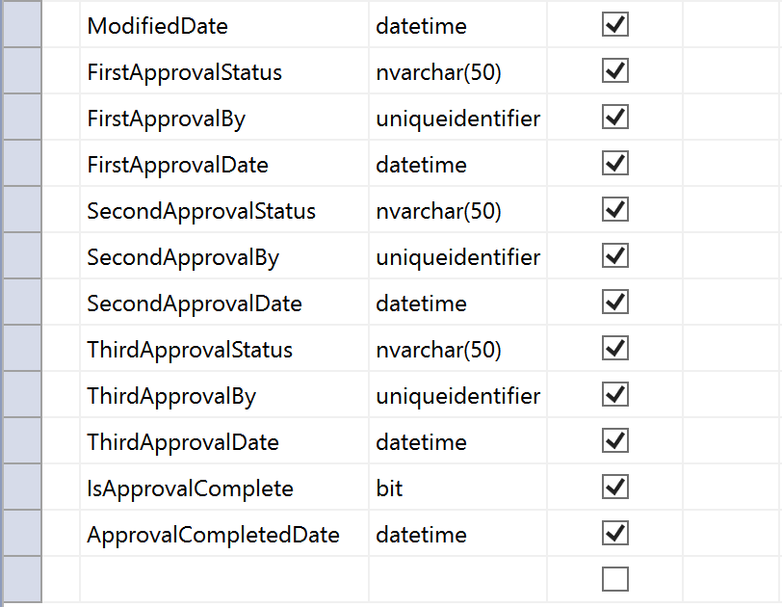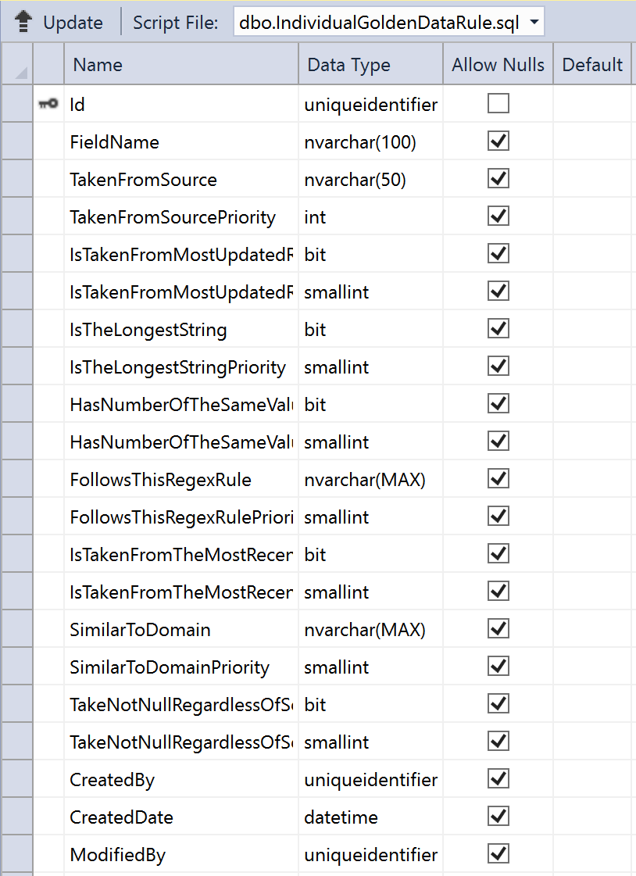

CREATE TABLE [dbo].[IndividualGoldenDataRule] (

[Id] UNIQUEIDENTIFIER NOT NULL,

[FieldName] NVARCHAR (100) NULL,

[TakenFromSource] NVARCHAR (50) NULL,

[TakenFromSourcePriority] INT NULL,

[IsTakenFromMostUpdatedRow] BIT NULL,

[IsTakenFromMostUpdatedRowPriority] SMALLINT NULL,

[IsTheLongestString] BIT NULL,

[IsTheLongestStringPriority] SMALLINT NULL,

[HasNumberOfTheSameValuAtMost] BIT NULL,

[HasNumberOfTheSameValuAtMostPriority] SMALLINT NULL,

[FollowsThisRegexRule] NVARCHAR (MAX) NULL,

[FollowsThisRegexRulePriority] SMALLINT NULL,

[IsTakenFromTheMostRecentDate] BIT NULL,

[IsTakenFromTheMostRecentDatePriority] SMALLINT NULL,

[SimilarToDomain] NVARCHAR (MAX) NULL,

[SimilarToDomainPriority] SMALLINT NULL,

[TakeNotNullRegardlessOfSource] BIT NULL,

[TakeNotNullRegardlessOfSourcePriority] SMALLINT NULL,

[CreatedBy] UNIQUEIDENTIFIER NULL,

[CreatedDate] DATETIME NULL,

[ModifiedBy] UNIQUEIDENTIFIER NULL,

[ModifiedDate] DATETIME NULL,

[FirstApprovalStatus] NVARCHAR (50) NULL,

[FirstApprovalBy] UNIQUEIDENTIFIER NULL,

[FirstApprovalDate] DATETIME NULL,

[SecondApprovalStatus] NVARCHAR (50) NULL,

[SecondApprovalBy] UNIQUEIDENTIFIER NULL,

[SecondApprovalDate] DATETIME NULL,

[ThirdApprovalStatus] NVARCHAR (50) NULL,

[ThirdApprovalBy] UNIQUEIDENTIFIER NULL,

[ThirdApprovalDate] DATETIME NULL,

[IsApprovalComplete] BIT NULL,

[ApprovalCompletedDate] DATETIME NULL,

CONSTRAINT [PK_IndividualGoldenDataRule] PRIMARY KEY CLUSTERED ([Id] ASC)

);

**User Interface Design**

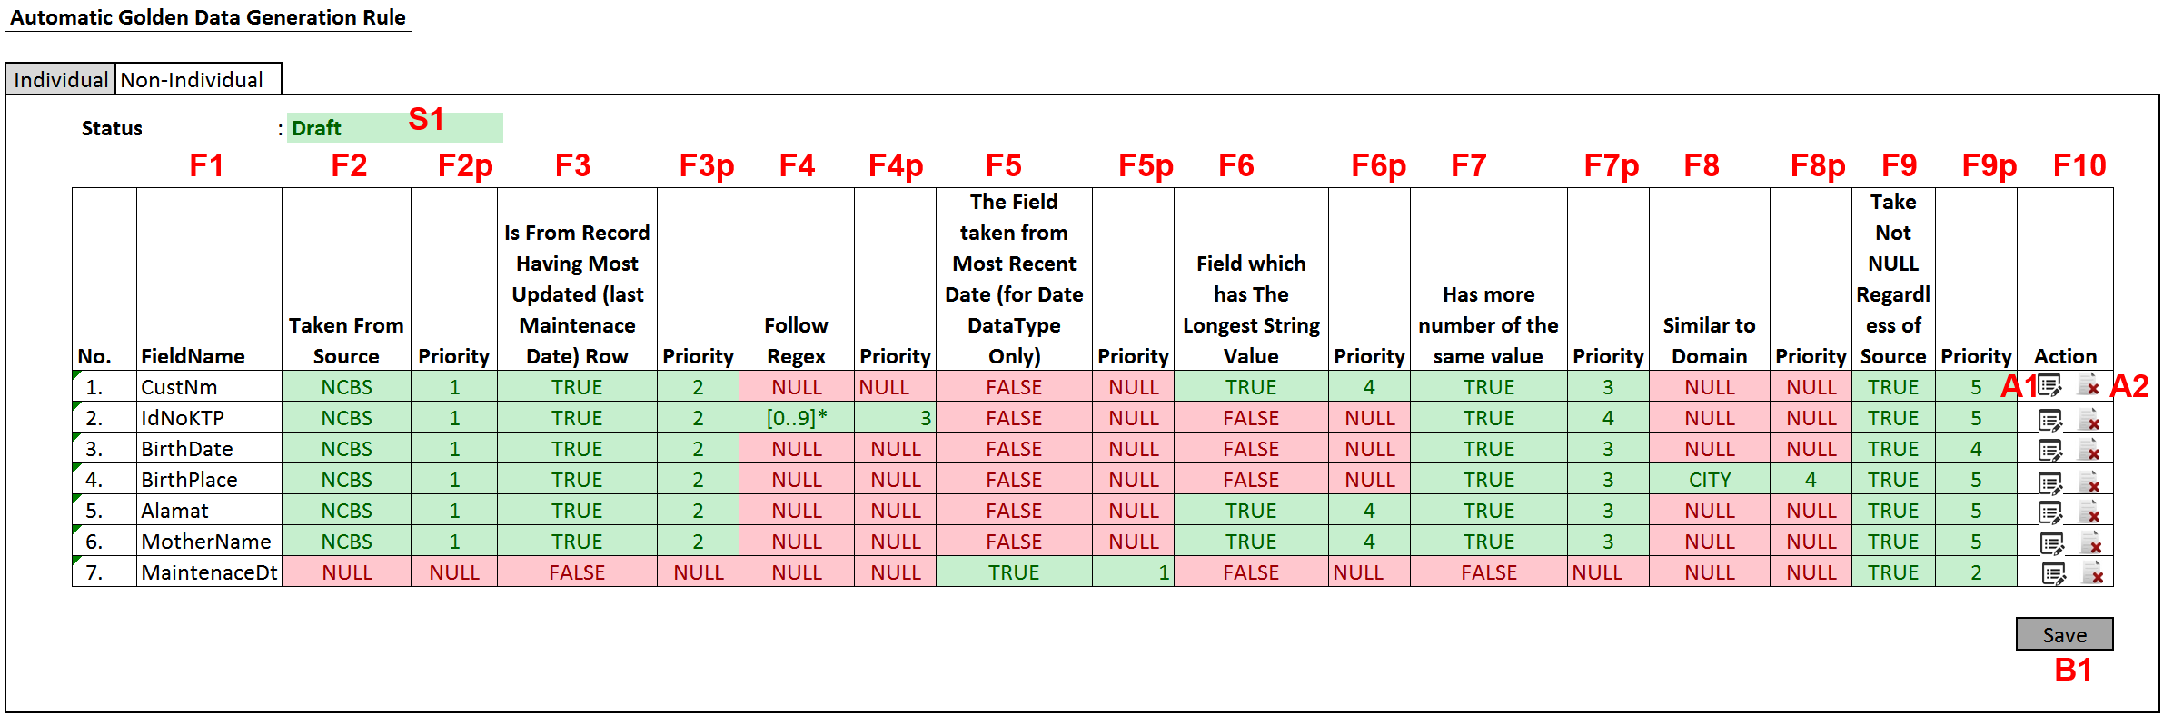

**Rule Design 3.1** 🡺 **SUBJECT To DISCUSSION**

|  |  |  |
| --- | --- | --- |
| **R.3.1.1** | Field Name | **F1** harus mencakup semua field yang ada di dalah table Golden Data atau semua field di dalam table ECIF_DAT.IndividualGoldenData harus muncul di datagridView ini. Pada saat awal, tampilkan semua nama field dari table IndividualGoldenData. Jadi F1 bukan pilihan berupa combobox, tetapi sudah given oleh sistem ini. Dengan demikian semua field harus memiliki aturan golden data.  **Mapping:** IndividualGoldenDataRule.FieldName |
| **R.3.1.2** |  | **F2** sampai dengan F8 merupakan persyaratan (condition/criteria) yang akan menyusun sebuah rule golden data bagi field di baris yang bersangkutan. Di baris CustNm, maka F2 – F8 akan mendefinisikan sebuah rule pembentukan golden data bagi field CustNm (customerName) |
| **R.3.1.3** | Taken From Source | **F2**  merupakan pilihan semua data source yang ada, ditampilkan berupa combo box. Data Source diambil dari table ECIF_STG..IndividualSourceDataConnectionSetting.DataSource (NCBS, AMEX, VMAS, dst). F2 akan menjadi syarat pemilihan golden data dengan melihat asal data.  **Mapping:** IndividualGoldenDataRule.TakenFromSource |
| **R.3.1.4** | Taken From Source Priority | **F2p** adalahurutanprioritas penyeleksian (filter) data untuk membentuk golden data bagi F2 (asal data atau **Taken From Source**)  **Mapping:** IndividualGoldenDataRule.TakenFromSourcePriority |
| **R.3.1.5** | Is Taken From Most Updated Row | **F3** menentukan apakah field pada baris yang dimaksud harus diambil dari record yang paling uptodate atau dengan kata lain last maintenance date terakhir. Maka disebut sebagai kondisi/syarat: **Is (taken) From Record Having Most Updated (last Maintenace Date) Row.** Jika bernilai TRUE maka CustName harus diambil dari record yang memiliki catatan Last Maintenance Date yang terakhir.  **Mapping:** IndividualGoldenDataRule.IsTakenFromMostUpdatedRow |
| **R.3.1.6** | Is Taken From Most Updated Row Priority | **F3p** adalah urutan prioritas dalam mengeksekusi kueri pemilihan golden data. Jika bernilai 1 maka kriteria F3 harus menjadi syarat pertama yang dicari/dieksekudi terhadap data-data yang masuk dalam sebuah group yang sama (_key_out nya sama)  **Mapping:** IndividualGoldenDataRule.IsTakenFromMostUpdatedRowPriority |
| **R.3.1.7** | Follows This Regex Rule | **F4** adalah kondisi yang akan menentukan pemilihan golden record dengan kondisi jika memenuhi kriteria format string tertentu atau dikenal dengan regex (regular expression). Jadi F4 hanya bisa digunakan untuk kolom golden data yang bertipe nvarchar atau varchar  **Mapping:** IndividualGoldenDataRule.FollowsThisRegexRule |
| **R.3.1.8** | Follows This Regex Rule Priority | **F4p** adalah urutan prioritas F4 dalam melakukan tahapan/urutan prose filter data.  **Mapping:** IndividualGoldenDataRule.FollowsThisRegexRulePriority |
| **R.3.1.9** | Is Taken From The Most Recent Date | **F5** adala kriteria khusus untuk golden data yang bertipe Date  **Mapping:** IndividualGoldenDataRule.IsTakenFromTheMostRecentDate |
| **R.3.1.10** | Is Taken From The Most Recent Date Priority | **F5p** adalah urutan prioritas dari kriteria F5  **Mapping:** IndividualGoldenDataRule.IsTakenFromTheMostRecentDatePriority |
| **R.3.1.11** | Is The Longest String | **F6** adalah syarat/kriteria pemilihan golden data dengan melihat panjang/pendeknya data. Jika ada data yang paling panjang maka akan lebih dipertimbangkan menjadi kandidat golden data. Alamat atau Nama (lengkap) dapat menggunakan kriteria ini  **Mapping:** IndividualGoldenDataRule.IsTheLongestString |
| **R.3.1.12** | Is The Longest String Priority | **F6p** adalah urutan prioritas kriteria F6.  **Mapping:** IndividualGoldenDataRule.IsTheLongestStringPriority |
| **R.3.1.13** | Has Number of The Same Value At Most | **F7** adadalah kriteria pemilihan golden data dengan melihat berapa jumlah data yang sama, kriteria ini dimasukkan ke dalam salah satu kemungkinan syarat memilih golden data karena boleh jadi data yang benar adalah data yang memiliki frekuensi kemunculan yang lebih banyak. Misalkan nama ibu kandung Yustina muncul 3 kali dalam sekelompok record dengan _key_out yang sama akan lebih diperhitungkan menjadi kandidat golden data ketimbang Yustin yang hanya muncul 1 kali di dalam sekelompok record se-group.  **Mapping:** IndividualGoldenDataRule.HasNumberOfTheSameValuAtMost |
| **R.3.1.14** | Has Number of The Same Value At Most Priority | **F7p** adalah prioritas urutan proses pemilihan menggunakan kriteria F7  **Mapping:** IndividualGoldenDataRule.HasNumberOfTheSameValuAtMostPriority |
| **R.3.1.15** | Similar to Domain | **F8** adalah kriteria kecocokan/kesamaan (exact sama) dengan domain yang sudah didefinisikan. Misalkan Tempat Lahir Ambon akan lebih dipilih ketimbang Maluku karena Maluku tidak terdapat di dalam doman (kamus) yang sudah didefiniksan  **Mapping:** IndividualGoldenDataRule.SimilarToDomain |
| **R.3.1.16** | Similar to Domain Priority | **F8p** adalah urutan prioritas dari kriteria F8  **Mapping:** IndividualGoldenDataRule.SimilarToDomainPriority |
| **R.3.1.17** | Take Not Null Regardless of The Source | **F9** adalah kriteria pemilihan field untuk membentuk golden data menggunakan aturan ambil dari record mana saja tanpa memperhatikan sumbernya yang nilai field di F1 di record tersebut tidak NULL.  Mapping: IndividualGoldenDataRule.TakeNotNullRegardlessOfSource |
| **R.3.1.18** | Take Not Null Regardless of The Source Priority | **F9p** Priotitas penggunaan rule F9 dalam proses matching  **Mapping:** IndividualGoldenDataRule.TakeNotNullRegardlessOfSource Priority |

**Process 3.1 Save**

1. Jika IndividualGoldenDataRule.FirstApprovalStatus = DRAFT maka tombol Save enabled dan Proses berikut ini bisa berlanjut.
2. Proses yang terjadi setelah tombol **Save** diklik adalah sebagai berikut:
   1. Buat Controller SaveGoldenDataRuleController
   2. Check validitas input user dengan melakukan cek Model.IsValid(),
   3. Jika model valid maka panggil GoldenDataRuleBusinessLogic.Save(), jika mendapatkan pesan sukses, maka tempilkan pesan M.2.7 dan jika gagal tampilakn pesan M.2.8. Berikut yang dilakukan di dalam business logic Save:
      1. Untuk pertama kali disimpan:
         1. Set IndividualGoldenDataRule.CreatedBy = User.IdUser
         2. Set IndividualGoldenDataRule.CreatedDate = Datetime.Now
         3. Set IndividualGoldenDataRule.FirstApprovalStatus = DRAFT
         4. TypeOfData = “UNAUTHORIZED”
      2. Untuk penyimpanan berikutnya (Update:
         1. Set IndividualGoldenDataRule.FirstApprovalStatus = DRAFT
         2. Set IndividualGoldenDataRule.ModifiedBy = User.IdUser
         3. Set IndividualGoldenDataRule.ModifiedDate = Datetime.Now

**Process 3.1 Submit for Approval**

1. Proses yang terjadi setelah tombol **Submit for Approval** diklik adalah sbb:
   1. Update IndividualGoldenDataRule.FirstApprovalStatus = REQUEST_FOR_APPROVAL
   2. IndividualGoldenDataRule.SubmittedBy = CurrentUser.Id
   3. IndividualGoldenDataRule.SubmittedDate = Datetime.Now()
2. Disable Save Button, Disable Input F1 s.d. F9 selama Update IndividualGoldenDataRule.FirstApprovalStatus = REQUEST_FOR_APPROVAL

#### Use Case 3.1: Supervisor Approves Automatic Golden Data Rule

**Actor**: Supervisor1, Supervisor2 atau Supervisor3

**Desc**: IndividualGoldenDataRule adalah salah satu komponen penting dalam proses pembentukan Golden Data. Namun, untuk bisa digunakan dalam proses macthing dan pembentukan golden data, maka IndividualGoldenDataRule ini harus sudah FINAL, status ini didapat melalui proses approval. Proses approval mengikuti pola yang sama dengan proses approval pembentukan Macthing parameter.

Flow chart mengacu pada Uase Case 1.1 yakni flow chaty approval Individual Matching Parameter.

Cross Functional Flow Chart yang menggambarkan proses pembuatan Individual Golden Data Rule mulai dari DRAFT hinggal FINAL_APPROVAL adalah sbb:



**Database**:

Lihat Database UC 3.

**User Interface**:

**UI 3.1.1 First Approval**

Operator Create New Rule/Edit Rule

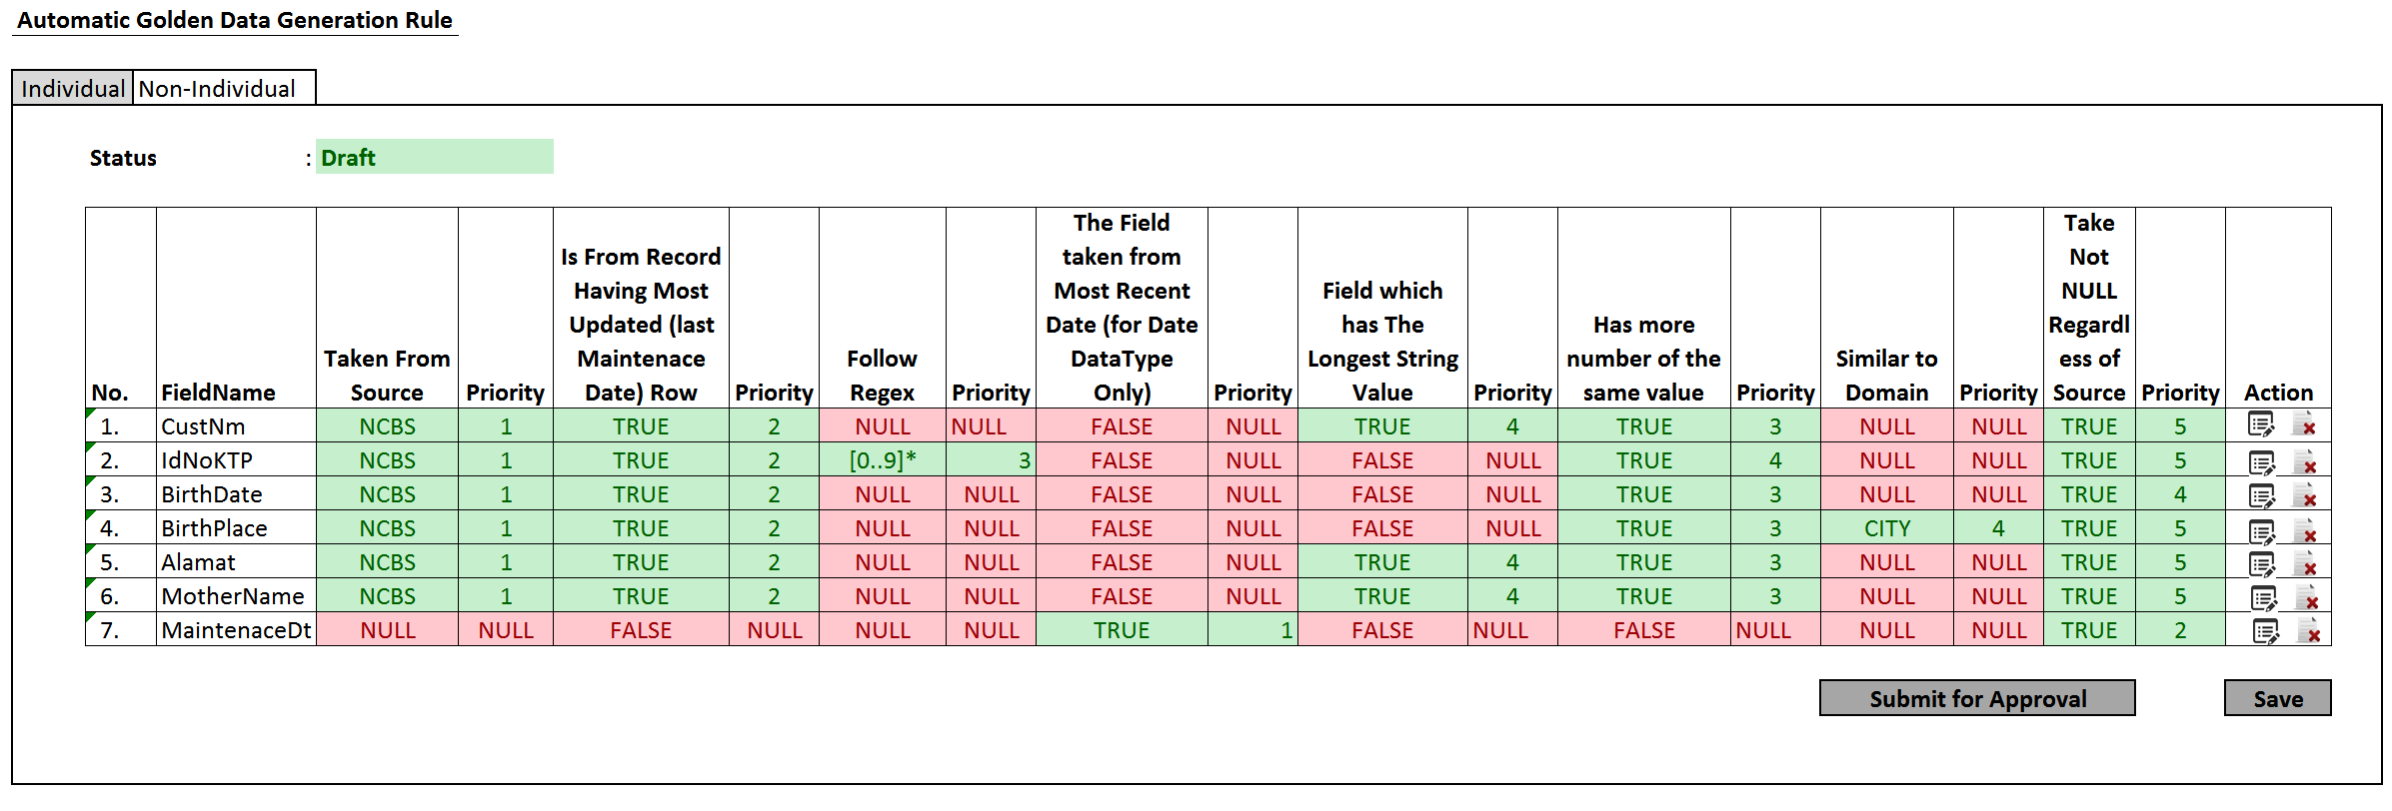

Operator Submit for Approval

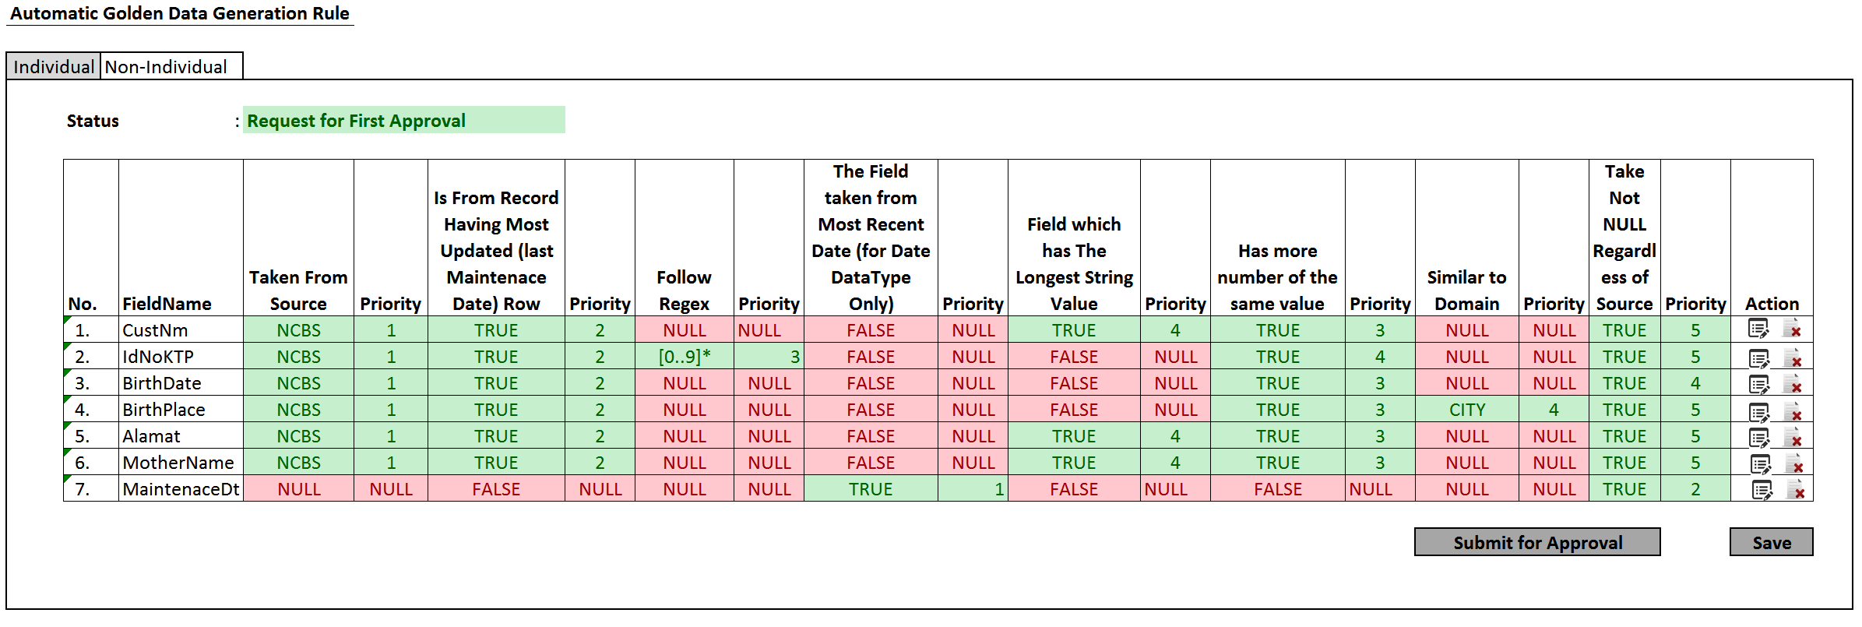

Supervisor 1 melihat menu “Golden Data Rule” (Before First Approval)

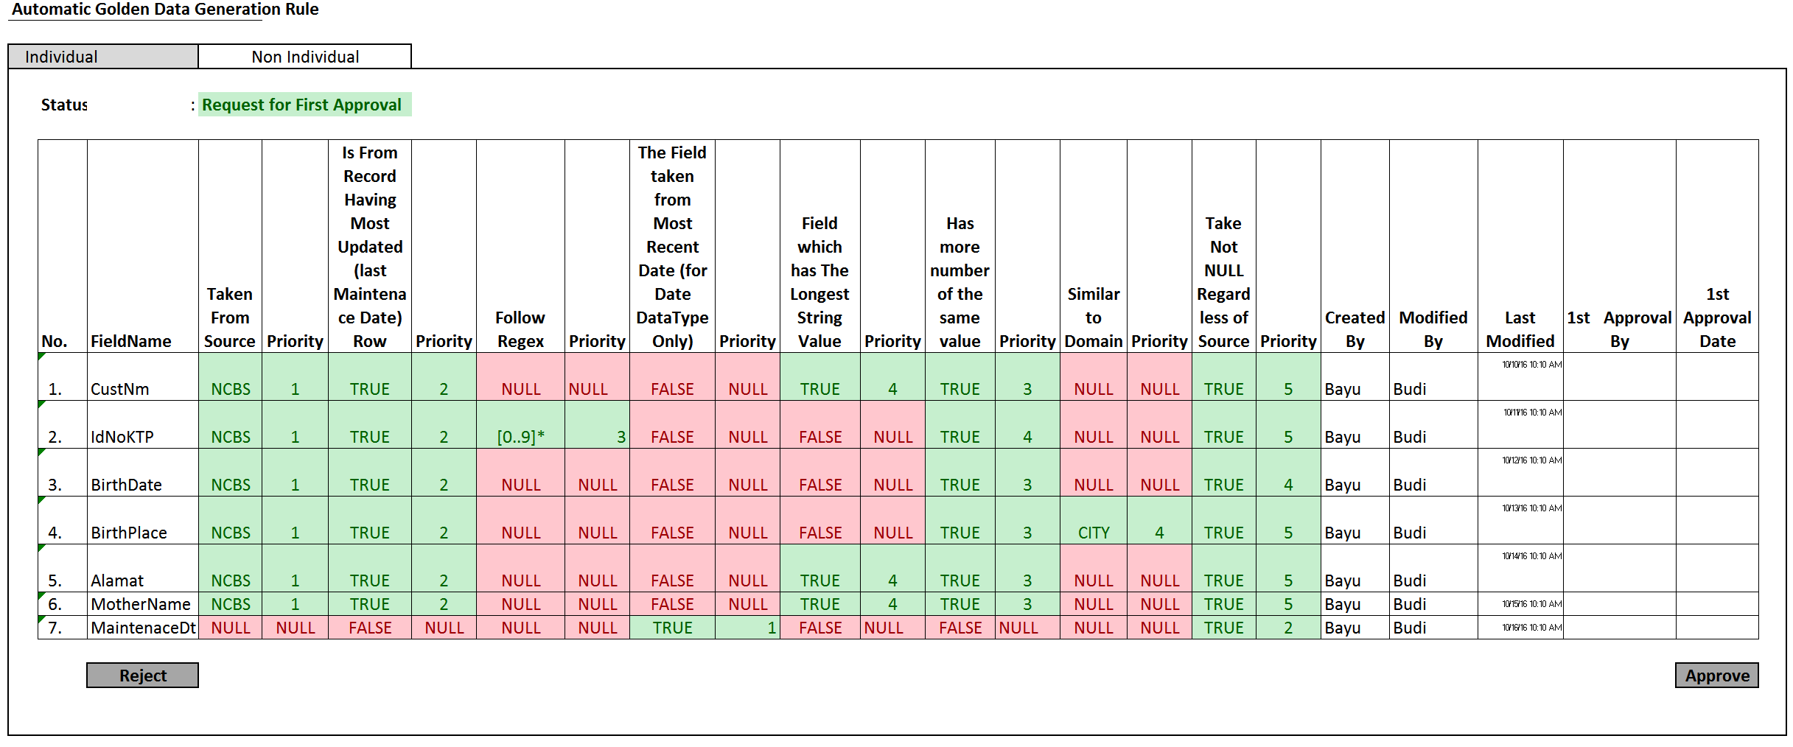

After First Approval

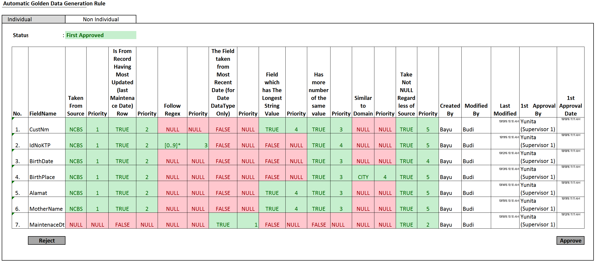

**Rule:**

Proses approval dimulai saat record di table IndividualGoldenDataRule.Count sudah lebih dari 0. Menu yang diakses oleh User Operator CRUD Individual Golden Data Rule sama dengan menu yang harus diakses oleh Supervisor (1,2, atau 3).

Berbeda dengan tampilan operator/administrator CRUD untuk individual matching process, tampilan untuk user supervisor untuk tampilan default terbagi dalam 3 jenis:

1. Tampilan Default user Supervisor1: tampilan operator/administrator seperti di UI 1.0 ditambah field **CreatedBy, CreatedDate, ModifiedBy, ModifiedDate, FirstApprovalBy** dan **FirstApprovalDate.** Lihat: **UI 3.1.1 First Approval**
2. Tampilan Default user Supervisor2: Tampilan Deafult User Supervisor1 ditambah: **SecondApprovalBy** dan **SecondAppprovalDate**
3. Tampilan Default user Supervisor3: Tampilan Deafult User Supervisor2 ditambah fields berikut: **ThirdApprovalBy** dan **ThirdApprovalDate.**

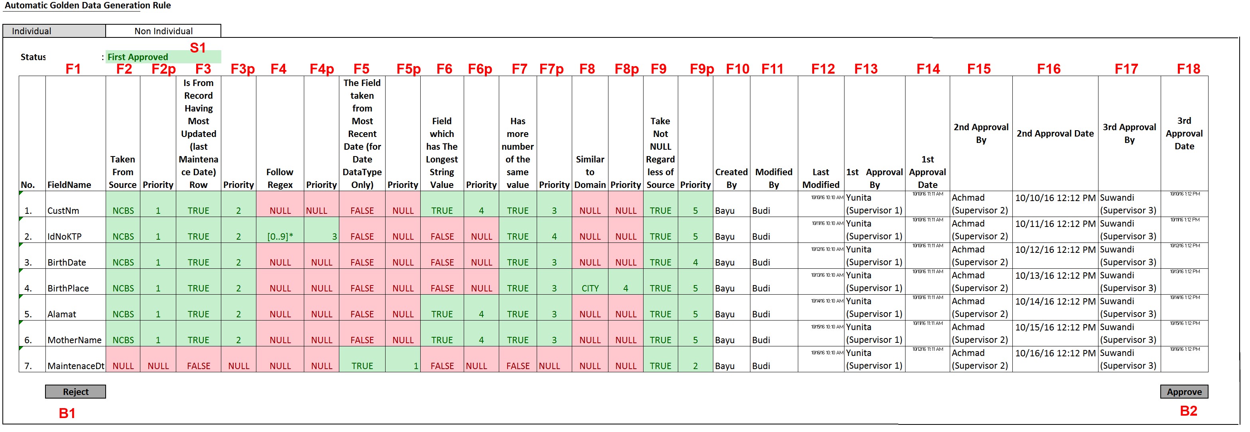

|  |  |  |  |
| --- | --- | --- | --- |
| R.3.1.1 | F10 | Created By (Role) | IndividualGoldenDataRule.User.Username (IndividualGoldenDataRule.User.Role.RoleName) |
| R.3.1.2 | F11 | Modified By | IndividualGoldenDataRule.User.Username (IndividualGoldenDataRule.User.Role.RoleName) |
| R.3.1.3 | F7 | Modified Date | IndividualGoldenDataRul.ModifiedDate |
| R.3.1.4 | F8 | First Approval By | IndividualGoldenDataRule.FirstApprovalBy.User.Username |
| R.3.1.5 | F9 | First Approval Date | IndividualGoldenDataRule.FirstApprovalDate |
| R.3.1.6 | F10 | Second Approval By | IndividualGoldenDataRule.SecondApprovalBy.User.Username |
| R.3.1.6 | F11 | Second Approval Date | IndividualGoldenDataRule.SecondApprovalDate |
| R.3.1.7 | F12 | Third Approval By | IndividualGoldenDataRule.ThirdApprovalBy.User.Username (IndividualGoldenDataRule.User.Username) |
| R.3.1.8 | F13 | Third Approval Date | IndividualGoldenDataRule.ThirdApprovalDate |
| R.3.1.9 | B1 | Reject Button | IndividualGoldenDataRuleController.Reject |
| R.3.1.10 | B2 | Approve Button | IndividualGoldenDataRuleController.Approve |
| R.3.1.11 | L1 | Lable Approval Status | **FirstApproval**: IndividualGoldenDataRule.FirstApprovalStatus  **SecondApproval**:  IndividualGoldenDataRule.SecondApprovalStatus  **ThirdApproval**:  IndividualGoldenDataRule.ThirdApprovalStatus |
| R.3.1.12 | L1 | Lable Username | CurrentUser.Username |
| R.3.1.13 | L2 | Lable Role | CurrentUser.Role.RoleName |

Proses Approval:

1. Ketika tombol B2 (“Approve”) ditekan, maka lakukan hal berikut ini:
   1. Cek apakah CurrentUser.Role.RoleName ini adalah supervisor1 atau supervisor2 atau supervisor3, jika bukan salah satu di antaranya, maka tidak dapat mengakses controller ini.
   2. Cek apakah IndividualGoldenDataRule.Count > 0, jika tidak maka tampilkan pesan bahwa approval level 1 tidak tidak bisa dilakukan (M.2.1.1)
   3. Jika CurrentUser.Role.RoleLevel == 1 dan IndividualGoldenDataRule.IsApprovalComplete = FALSE dan IndividualGoldenDataRule.CreatedBy.HasFirstLevelParent() dan cek apakah IndividualGoldenDataRule.FirstApprovalBy != NULL, maka tampilkan pesan bahwa approval tidak bisa dilakukan karena sudah dilakukan approval level 1 (M.2.1.2)
   4. Jika CurrentUser.Role.RoleLevel == 2 dan IndividualGoldenDataRule.IsApprovalComplete = FALSE dan IndividualGoldenDataRule.CreatedBy.HasSecondLevelParent() dan cek apakah IndividualGoldenDataRule.SecondApprovalBy != NULL, maka tampilkan pesan bahwa approval tidak bisa dilakukan karena sudah dilakukan approval level 1 (M.2.1.3)
   5. Jika CurrentUser.Role.RoleLevel == 3 dan IndividualGoldenDataRule.IsApprovalComplete = FALSE dan IndividualGoldenDataRule.SecondApprovalBy.HasThirdLevelParent() dan cek apakah IndividualGoldenDataRule.ThirdApprovalBy != NULL, maka tampilkan pesan bahwa approval tidak bisa dilakukan karena sudah dilakukan approval level 1 (M.2.1.4)
   6. Jika persyaratan di atas dipenuhi, maka approval terjadi sbb;
      1. Jika CurrentUser.Role.RoleLevel == 3 maka update field IndividualGoldenDataRule.FirstApprovalBy == User.UserId dan IndividualGoldenDataRule.FirstApprovalDate = Datetime.Now()
         1. Jika IndividualGoldenDataRule.CreatedBy.SecondLevelParent() = TRUE Update FirstApprovalStatus from DRAFT to FIRST_APPROVED and SecondApprovalStatus to REQUEST_FOR_APPROVAL
         2. Jika IndividualGoldenDataRule.CreatedBy.HasSecondLevelParent() == FALSE, maka
            1. IsApprovalComplete = TRUE dan update ApprovalCompletedDate = Datetime.Now()
            2. Cek apakah sudah ada record salinan dengan TypeOfData = ‘Authorized”, jika sudah ada hapus semua record yang TypeOfData nya = Authorized
            3. Jika TypeOfData = “Authorized” belum ada, maka buat duplikat dari semua record yang TypeOfData-nya sama dengan UnAuthorized.
      2. Jika CurrentUser.Role.RoleLevel == 2 maka update field IndividualGoldenDataRule.SecondApprovalBy == User.UserId dan IndividualGoldenDataRule.SecondApprovalDate = Datetime.Now()
         1. Jika IndividualGoldenDataRule.SecondApprovalBy. HasThirdLevelParent() == FALSE, maka
            1. IsApprovalComplete = TRUE dan update ApprovalCompletedDate = Datetime.Now()
            2. Cek apakah sudah ada record salinan dengan TypeOfData = ‘Authorized”, jika sudah ada hapus semua record yang TypeOfData nya = Authorized
            3. Jika TypeOfData = “Authorized” belum ada, maka buat duplikat dari semua record yang TypeOfData-nya sama dengan UnAuthorized.
         2. Jika IndividualGoldenDataRule.SecondApprovalBy. HasThirdLevelParent() == TRUE, Update SecondApprovalStatus from REQUEST_FOR_APPROVAL to SECOND_APPROVED and ThirdApprovalStatus to REQUEST_FOR_APPROVAL
      3. Jika CurrentUser.Role.RoleLevel == 3 maka update field IndividualGoldenDataRule.ThirdApprovalBy == User.UserId dan IndividualGoldenDataRule.ThirdApprovalDate = Datetime.Now()
         1. Update IsApprovalComplete = TRUE dan update ApprovalCompletedDate = Datetime.Now()
         2. Update ThirdApprovalStatus from REQUEST_FOR_APPROVAL menjadi THIRD_APPROVED
         3. Cek apakah sudah ada record salinan dengan TypeOfData = ‘Authorized”, jika sudah ada hapus semua record yang TypeOfData nya = Authorized
         4. Jika TypeOfData = “Authorized” belum ada, maka buat duplikat dari semua record yang TypeOfData-nya sama dengan UnAuthorized.

#### Use Case 3.2: Supervisor Rejects Automatic Golden Data Rule

**Actor**: Supervisor 1, Supervisor 2 dan atau Supervisor 3

**Desc**: Proses lawan dari approval adalah proses reject. Proses reject dilakukan misalnya jika terjadi kesalahan konfigurasi Golden Data Rule. Secara sistem, jika IndividualGoldenDataRule.IsApprovalComplete == NULL atau FALSE maka proses cleansing, macthing, generating golden data tidak bisa dilakukan.

Saat pertama kali parameter matching dibuat, nilai IndividualGoldenDataRule.IsApprovalComplete = NULL, namaun saat terjadi reject maka IndividualGoldenDataRule.IsApprovalComplete akan diset FALSE dan semua field approval di bawah diset kembali ke nilai default (NULL).

**Scenario**:

1. User melakukan **Login**
2. User mengakses menu **Setting**
3. User memilih menu **Matching Parameter**
4. User memilih tab **Individual Golden Data**
5. Tekan tombol action **Reject**

**Database**

*Lihat Database Use Case 3*

**User Interface**

*Lihat UI 3.2.*

**Proses UC 3.2 Reject**

1. Proses Reject terjadi pada 3 kemungkinan tahapan
2. Jika IndividualGoldenDataRule.Count > 0 dan IndividualGoldenDataRule.FirstApprovalStatus = “REQUEST_FOR_APPROVAL”, maka
   1. update IndividualGoldenDataRule.FirstApprovalStatus menjadi “DRAFT”,
   2. IndividualGoldenDataRule.FirstRejectedBy = User.IdUser
   3. IndividualGoldenDataRule.FirstRejectedDate = DateTime.Now()
3. Jika IndividualGoldenDataRule.FirstApprovalStatus = “APPROVED” dan IndividualGoldenDataRule.SecondApprovalStatus = “REQUEST_FOR_APPROVAL”, maka:
   1. IndividualGoldenDataRule.FirstApprovalStatus menjadi “DRAFT”,
   2. Update IndividualGoldenDataRule.SecondRejectedBy = User.IdUser
   3. Update IndividualGoldenDataRule.SecondRejectedDate = Datetime.Now();
   4. Update IndividualGoldenDataRule.FirstApprovalBy = NULL
   5. Update IndividualGoldenDataRule.FirstApprovalDate = NULL
4. Jika IndividualGoldenDataRule.FirstApprovalStatus = “APPROVED” dan IndividualGoldenDataRule.SecondApprovalStatus = “APPROVED” dan IndividualGoldenDataRule.ThirdApprovalStatus = “REQUEST_FOR_APPROVAL”, maka:
   1. IndividualGoldenDataRule.FirstApprovalStatus menjadi “DRAFT”,
   2. Update IndividualGoldenDataRule.ThirdRejectedBy = User.IdUser
   3. Update IndividualGoldenDataRule.ThirdRejectedDate = Datetime.Now();
   4. Update IndividualGoldenDataRule.FirstApprovalBy = NULL
   5. Update IndividualGoldenDataRule. FirstApprovalDate = NULL
   6. Update IndividualGoldenDataRule.SecondApprovalBy = NULL
   7. Update IndividualGoldenDataRule.SecondApprovalDate = NULL

### Use Case 4: User Defines Parameter Cleansing

**Actor**: Admin

**Desc**: Proses cleansing merupakan salah satu komponen dalam proses matching/grouping. Proses ini dilakukan dalam rangkaian pembentukan Golden Data, yakni proses yang terdiri atas tiga proses besar yakni cleansing, macthing/grouping, dan Golden Data Generation.

Cleansing dilakukan dengan melakukan replace yang diperlukan untuk membersihkan sub-string pengotor.

**Database Design**:

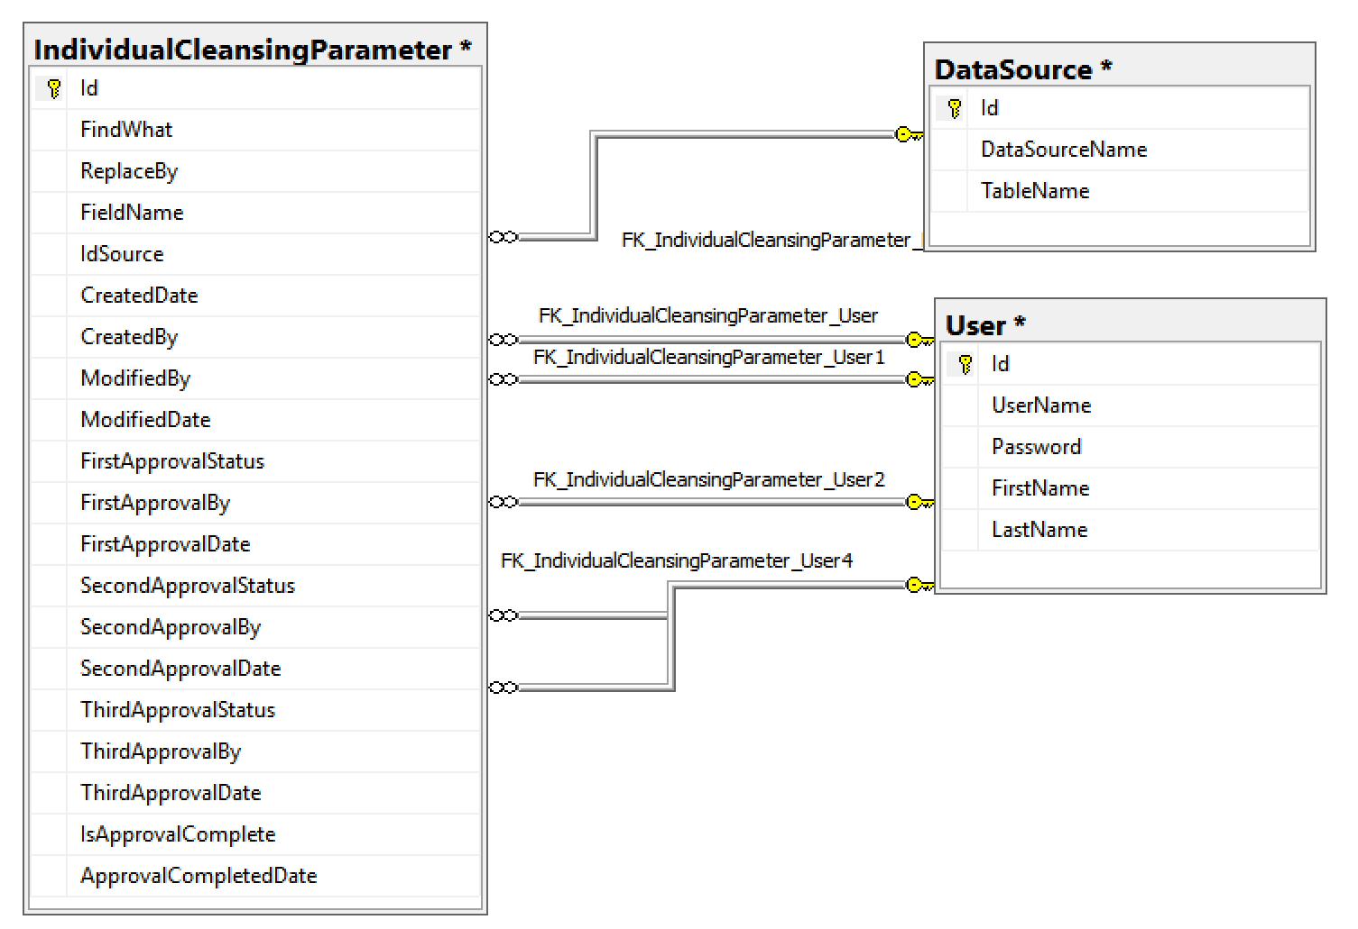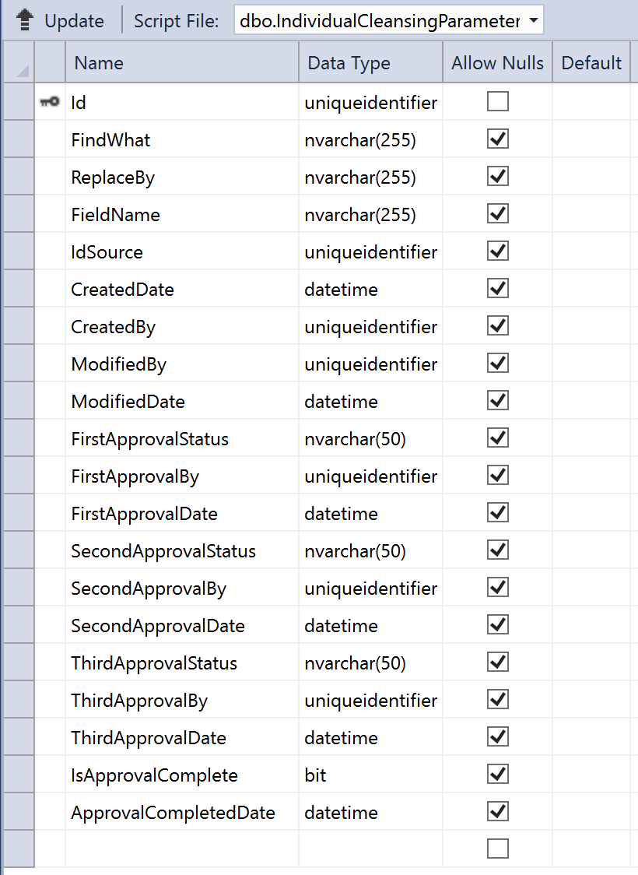

CREATE TABLE [dbo].[IndividualCleansingParameter] (

[Id] UNIQUEIDENTIFIER NOT NULL,

[FindWhat] NVARCHAR (255) NULL,

[ReplaceBy] NVARCHAR (255) NULL,

[FieldName] NVARCHAR (255) NULL,

[IdSource] UNIQUEIDENTIFIER NULL,

[CreatedDate] DATETIME NULL,

[CreatedBy] UNIQUEIDENTIFIER NULL,

[ModifiedBy] UNIQUEIDENTIFIER NULL,

[ModifiedDate] DATETIME NULL,

[FirstApprovalStatus] NVARCHAR (50) NULL,

[FirstApprovalBy] UNIQUEIDENTIFIER NULL,

[FirstApprovalDate] DATETIME NULL,

[SecondApprovalStatus] NVARCHAR (50) NULL,

[SecondApprovalBy] UNIQUEIDENTIFIER NULL,

[SecondApprovalDate] DATETIME NULL,

[ThirdApprovalStatus] NVARCHAR (50) NULL,

[ThirdApprovalBy] UNIQUEIDENTIFIER NULL,

[ThirdApprovalDate] DATETIME NULL,

[IsApprovalComplete] BIT NULL,

[ApprovalCompletedDate] DATETIME NULL,

CONSTRAINT [PK_IndividualCleansingParameter] PRIMARY KEY CLUSTERED ([Id] ASC)

);

**User Interface**:

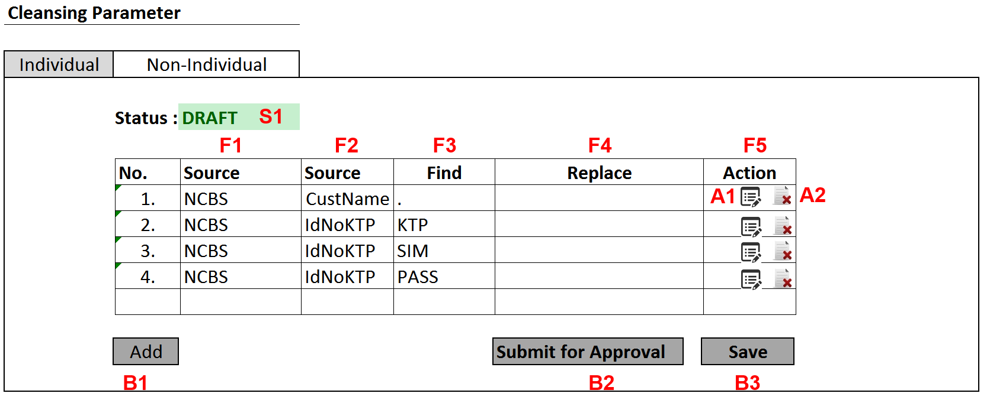

Rule

|  |  |  |
| --- | --- | --- |
| R.4.1 | F1 | Source system. Adalah combobox yang berisi list data source: NCBS, ADIRA, ASCEND. IndividualCleansingParameter.Source.  Mapping: ke DataSource.DataSourceName |
| R.4.2 | F2 | Combobox Fieldname dari table data source yang dipilih di combobox F1. Jika yang dipilih NCBS, maka seluruh nama field dari data source NCBS dimunculkan dalam combobox F2. Lihat Procedur UC 1.1. GetTableDefinition. |
| R.4.3 | F3 | Text to find, potongan text (sub-string) yang hendak ditemukan dan akan digantikan dengan F4.  Mapping: IndividualCleansingParameter.FindWhat |
| R.4.4 | F4 | String yang akan me-replace F3 jika ditemukan  Mapping : IndividualCleansingParameter.ReplaceWith |
| R.4.5 | F5 | A1. Action to Edit, mapping ke IndividualCleansingParameterController.Edit  A1. Action to Edit, mapping ke IndividualCleansingParameterController.Delete |
| R.4.6 | B1 | Tombol Add, yakni menambah record baru parameter cleansing. Tombol Add **disabled** saat berstatus menjadi “REQUEST_FOR_FIRST_APPROVAL” atau saat IndividualCleansingParameter.FirstApprovalStatus == “REQUEST_FOR_APPROVAL”.  Mapping ke IndividualCleansingParameterController.AddNew |
| R.4.7 | B2 | Tombol Submit for Approval, Data Parameter cleansing akan berstatus “REQUEST_FOR_FIRST_APPROVAL” ketika tombol ini ditekan. Jadi akan mengupdate IndividualCleansingParameter.FirstApprovalStatus IndividualCleansingParameter.FirstApprovalStatus == “REQUEST_FOR_APPROVAL”.  Mapping action ke IndividualCleansingParameterController.SubmitForApproval |
| R.4.8 | B3 | Tombol Save, menyimpan record baru atau hasil editing ke database. Save pertama dan seterusnya sampai saat tombol B2 ditekan, akan selalu menset FirstApprovalStatus = “DRAFT”. Data yang sudah Submit for Approval tidak bisa disimpan, jadi Tombol ini akan Disabled (tidak bis diklik). Tombol ini enabled selama IndividualCleansingParameter.FirstApprovalStatus == “DRAFT”.  Untuk dapat dilakukan editing dan tersimpan, maka Supervisor1 atau Supervisor2 atau Supervisor3 harus melakukan Reject |

**Proses UC 4.1. Save**

1. Saat tombol Save (B3) ditekan, Panggil Controller IndividualCleansingParameterController.Save

dan lakukan hal-hal berikut secara berurutan:

* 1. Cek Validitas Model dengan Model.IsValid untuk melakuakn validasi Input
  2. Update IndividualCleansingParameter.FirstApprovalStatus = “DRAFT”
  3. Panggil businee logic IndividualCleansingParameterBusinessModel.Add(newCleansingParameter) dengan mengrimkan model yang sudah valid.

1. Tampilkan pesan Error jika try catch menghasilkan pesan error.
2. Tampilkan Status S1 sebagai “DRAFT”

**Proses UC 4.2 Edit/Update**

1. Saat action link (A1) diklik, panggil controller IndividualCleansingParameterController.Edit dan lakukan hal-hal berikut ini:
   1. Cek Validitas Model dengan Model.IsValid untuk melakuakn validasi Input
   2. Update IndividualCleansingParameter.FirstApprovalStatus = “DRAFT”
   3. Panggil business logic IndividualCleansingParameterBusinessLogic.Update(updatedCleansingParameter) dengan mengrimkan model yang sudah valid.
2. Tampilkan pesan Error jika try catch menghasilkan pesan error.
3. Tampilan label S1 dengan nilai FirstApprovalStatus “DRAFT”
4. Jika IndividualCleansingParameter.FirstApprovalStatus != “DRAFT” Button B3 disabled, selainnya enabled.

**Proses UC 4.3 Delete**

1. Saat action link (A2) diklik, panggil controller IndividualCleansingParameterController.Delete dengan mengirimkan Id dari user interface (view) dan lakukan hal-hal berikut ini:
   1. Panggil business logic IndividualCleansingParameterBusinessLogic.Remove(Id)
2. Tampilkan pesan Error jika try catch menghasilkan pesan error

**Proses UC 4.3 Submit for Approval**

1. Saat button Submit for Approval B2, panggil controller IndividualCleansingParameterController.SubmitForApproval
   1. Cek Validitas Model dengan Model.IsValid
   2. Panggil business logic IndividualCleansingParameterBusinessLogic.Approve()
   3. SubmittedBy = CurrentUser.Id
   4. SubmittedDate = Datetime.Now
2. Tampilkan pesan Error jika try catch menghasilkan pesan error
3. Jika sukes tampilkan label S1 dengan nilai “REQUEST_FOR_FIRST_APPROVAL”
4. Jika sukes set button Save (B3) menjadi disabled tidak bisa diklik dengen melakukan cek.( Jika IndividualCleansingParameter.FirstApprovalStatus != “DRAFT” Button B3 disabled, selainnya enabled.)

#### Use Case 4.1: Supervisor Approves Parameter Cleansing

**Actor**: Supervisor1, Supervisor2 atau Supervisor3

**Desc**: IndividualCleansingParameter adalah salah satu komponen penting dalam proses pembentukan Golden Data. Namun, untuk bisa digunakan dalam proses macthing dan pembentukan golden data, maka IndividualCleansingParameter ini harus sudah FINAL, status ini didapat melalui proses approval. Proses approval mengikuti pola yang sama dengan proses approval pembentukan Macthing parameter.

Flow chart mengacu pada Uase Case 1.1 yakni flow chaty approval Individual Matching Parameter.

Cross Functional Flow Chart yang menggambarkan proses pembuatan Individual Cleansing Paraneter mulai dari DRAFT hinggal FINAL_APPROVAL adalah sbb:



**Database**:

Lihat Database UC 4.

**User Interface**:

**UI 4.1.1 First Approval**

1. Operator Create New Rule/Edit Cleansing parameter

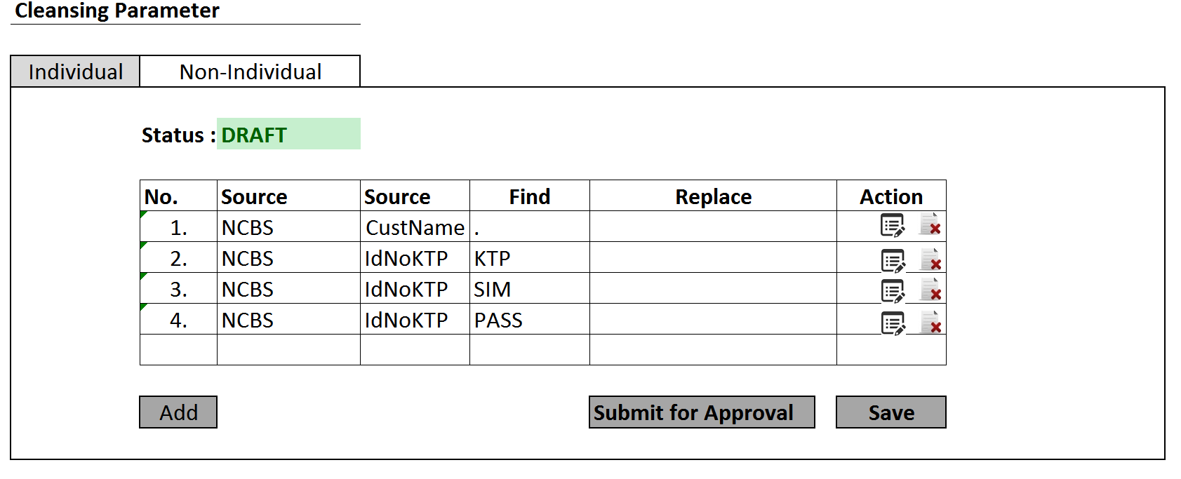

1. Operator Submit for Approval (Save Button Disabled, Status menjadi Request for First Approval)

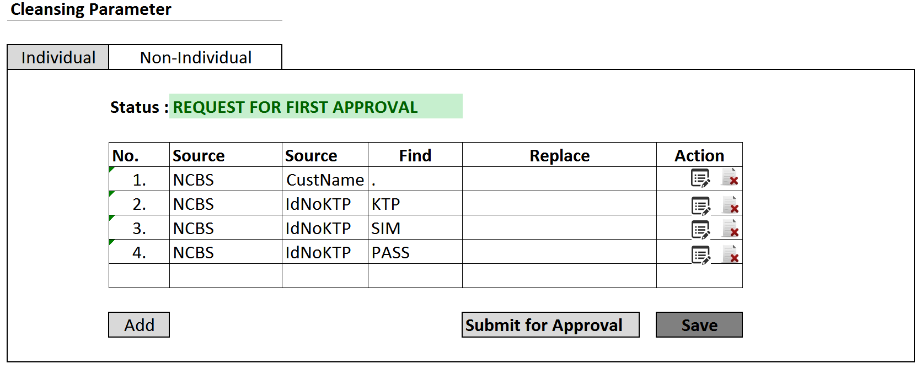

1. Supervisor 1 melihat menu “Cleansing Parameter” (Before First Approval)

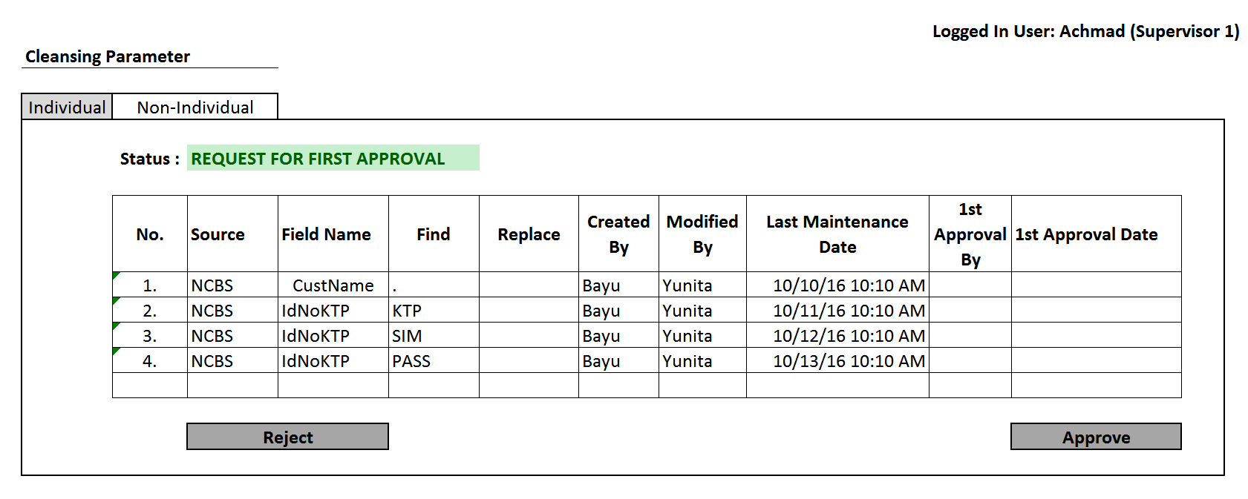

1. After First Approval

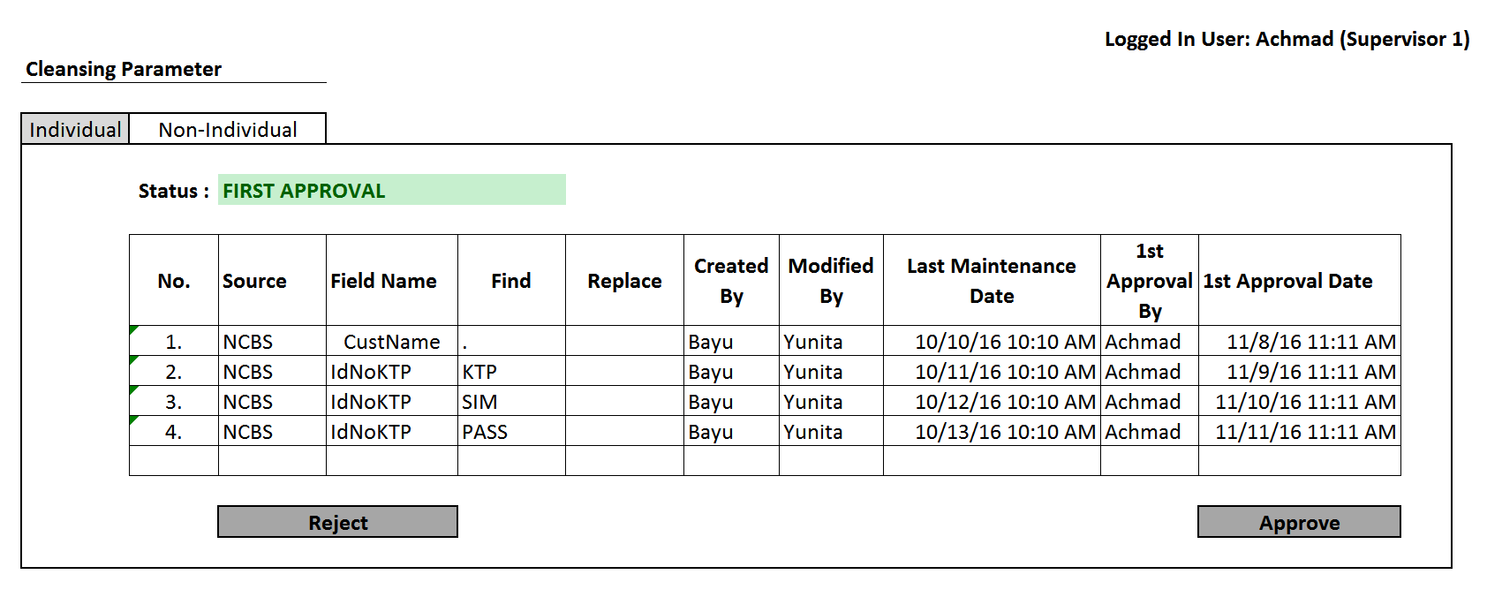

UI Final Approval

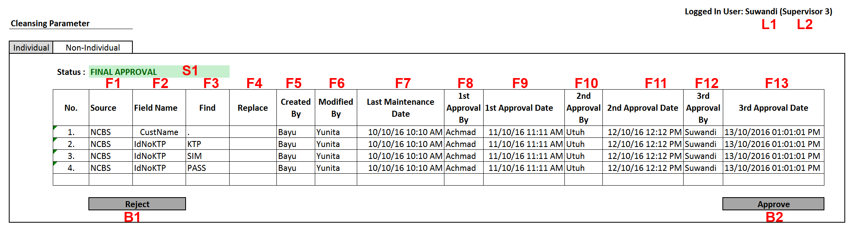

**Rule:**

Proses approval dimulai saat record di table IndividualCleansingParameter.Count sudah lebih dari 0. Menu yang diakses oleh User Operator CRUD Individual Cleansing Parameter sama dengan menu yang harus diakses oleh Supervisor (1,2, atau 3).

Berbeda dengan tampilan operator/administrator CRUD untuk individual cleansing parameter, tampilan untuk user supervisor untuk tampilan default terbagi dalam 3 jenis:

1. Tampilan Default user Supervisor1: tampilan operator/administrator seperti di UI 1.0 ditambah field **CreatedBy, CreatedDate, ModifiedBy, ModifiedDate, FirstApprovalBy** dan **FirstApprovalDate.** Lihat: **UI 4.1.1 First Approval**
2. Tampilan Default user Supervisor2: Tampilan Deafult User Supervisor1 ditambah: **SecondApprovalBy** dan **SecondAppprovalDate**
3. Tampilan Default user Supervisor3: Tampilan Deafult User Supervisor2 ditambah fields berikut: **ThirdApprovalBy** dan **ThirdApprovalDate.**

|  |  |  |  |
| --- | --- | --- | --- |
| R.4.1.1 | F5 | Created By (Role) | IndividualCleansingParameter.User.Username (IndividualCleansingParameter.User.Role.RoleName) |
| R.4.1.2 | F6 | Modified By | IndividualCleansingParameter.User.Username (IndividualCleansingParameter.User.Role.RoleName) |
| R.4.1.3 | F7 | Modified Date | IndividualCleansingParameter.ModifiedDate |
| R.4.1.4 | F8 | First Approval By | IndividualCleansingParameter.FirstApprovalBy.User.Username |
| R.4.1.5 | F9 | First Approval Date | IndividualCleansingParameter.FirstApprovalDate |
| R.4.1.6 | F10 | Second Approval By | IndividualCleansingParameter.SecondApprovalBy.User.Username |
| R.4.1.6 | F11 | Second Approval Date | IndividualCleansingParameter.SecondApprovalDate |
| R.4.1.7 | F12 | Third Approval By | IndividualCleansingParameter.ThirdApprovalBy.User.Username (IndividualCleansingParameter.User.Username) |
| R.4.1.8 | F13 | Third Approval Date | IndividualCleansingParameter.ThirdApprovalDate |
| R.4.1.9 | B1 | Reject Button | IndividualCleansingParameterControlle.Reject |
| R.4.1.10 | B2 | Approve Button | IndividualCleansingParameterController.Approve |
| R.4.1.11 | S1 | Lable Approval Status | **FirstApproval**: IndividualCleansingParameter.FirstApprovalStatus  **SecondApproval**:  IndividualCleansingParameter.SecondApprovalStatus  **ThirdApproval**:  IndividualCleansingParameter.ThirdApprovalStatus |
| R.4.1.12 | L2 | Lable Username | CurrentUser.Username |
| R.4.1.13 | L2 | Lable Role | CurrentUser.Role.RoleName |

Proses Approval:

1. Ketika tombol B2 (“Approve”) ditekan, maka lakukan hal berikut ini:
   1. Cek apakah CurrentUser.Role.RoleName ini adalah supervisor1 atau supervisor2 atau supervisor3, jika bukan salah satu di antaranya, maka tidak dapat mengakses controller ini.
   2. Cek apakah IndividualCleansingParameter.Count > 0, jika tidak maka tampilkan pesan bahwa approval level 1 tidak tidak bisa dilakukan (M.2.1.1)
   3. Jika CurrentUser.Role.RoleLevel == 1 dan IndividualCleansingParameter.IsApprovalComplete = FALSE dan IndividualCleansingParameter.CreatedBy.HasFirstLevelParent() dan cek apakah IndividualCleansingParameter.FirstApprovalBy != NULL, maka tampilkan pesan bahwa approval tidak bisa dilakukan karena sudah dilakukan approval level 1 (M.2.1.2)
   4. Jika CurrentUser.Role.RoleLevel == 2 dan IndividualCleansingParameter.IsApprovalComplete = FALSE dan IndividualCleansingParameter.CreatedBy.HasSecondLevelParent() dan cek apakah IndividualCleansingParameter.SecondApprovalBy != NULL, maka tampilkan pesan bahwa approval tidak bisa dilakukan karena sudah dilakukan approval level 1 (M.2.1.3)
   5. Jika CurrentUser.Role.RoleLevel == 3 dan IndividualCleansingParameter.IsApprovalComplete = FALSE dan IndividualCleansingParameter.SecondApprovalBy.HasThirdLevelParent() dan cek apakah IndividualCleansingParameter.ThirdApprovalBy != NULL, maka tampilkan pesan bahwa approval tidak bisa dilakukan karena sudah dilakukan approval level 1 (M.2.1.4)
   6. Jika persyaratan di atas dipenuhi, maka approval terjadi sbb;
      1. Jika CurrentUser.Role.RoleLevel == 1 maka update field IndividualCleansingParameter.FirstApprovalBy == User.UserId dan IndividualCleansingParameter.FirstApprovalDate = Datetime.Now()
         1. Jika IndividualCleansingParameter.SecondApprovalBy. HasSecondLevelParent() = TRUE Update FirstApprovalStatus from DRAFT to FIRST_APPROVED and SecondApprovalStatus to REQUEST_FOR_APPROVAL
         2. Jika IndividualCleansingParameter.CreatedBy.HasSecondLevelParent() == FALSE, maka
            1. IsApprovalComplete = TRUE dan update ApprovalCompletedDate = Datetime.Now()
            2. Cek apakah sudah ada record salinan dengan TypeOfData = ‘Authorized”, jika sudah ada hapus semua record yang TypeOfData nya = Authorized
            3. Jika TypeOfData = “Authorized” belum ada, maka buat duplikat dari semua record yang TypeOfData-nya sama dengan UnAuthorized
      2. Jika CurrentUser.Role.RoleLevel == 2 maka update field IndividualCleansingParameter.SecondApprovalBy == User.UserId dan IndividualCleansingParameter.SecondApprovalDate = Datetime.Now()
         1. Jika IndividualGoldenDataRule.SecondApprovalBy. HasThirdLevelParent() == FALSE, maka
            1. IsApprovalComplete = TRUE dan update ApprovalCompletedDate = Datetime.Now()
            2. Cek apakah sudah ada record salinan dengan TypeOfData = ‘Authorized”, jika sudah ada hapus semua record yang TypeOfData nya = Authorized
            3. Jika TypeOfData = “Authorized” belum ada, maka buat duplikat dari semua record yang TypeOfData-nya sama dengan UnAuthorized
         2. Jika IndividualGoldenDataRule.SecondApprovalBy. HasThirdLevelParent() == TRUE, Update SecondApprovalStatus from REQUEST_FOR_APPROVAL to SECOND_APPROVED and ThirdApprovalStatus to REQUEST_FOR_APPROVAL
      3. Jika CurrentUser.Role.RoleLevel == 3 maka update field IndividualCleansingParameter.ThirdApprovalBy == User.UserId dan IndividualCleansingParameter.ThirdApprovalDate = Datetime.Now()
         1. Update IsApprovalComplete = TRUE dan update ApprovalCompletedDate = Datetime.Now()
         2. Update ThirdApprovalStatus from REQUEST_FOR_APPROVAL menjadi THIRD_APPROVED
         3. Cek apakah sudah ada record salinan dengan TypeOfData = ‘Authorized”, jika sudah ada hapus semua record yang TypeOfData nya = Authorized
         4. Jika TypeOfData = “Authorized” belum ada, maka buat duplikat dari semua record yang TypeOfData-nya sama dengan UnAuthorized

#### Use Case 4.2: Supervisor Rejects Parameter Cleansing

**Actor**: Supervisor 1, Supervisor 2 dan atau Supervisor 3

**Desc**: Proses lawan dari approval adalah proses reject. Proses reject dilakukan misalnya jika terjadi kesalahan konfigurasi Golden Data Rule. Secara sistem, jika IndividualCleansingParameter.IsApprovalComplete == NULL atau FALSE maka proses cleansing, macthing, generating golden data tidak bisa dilakukan.

Saat pertama kali parameter matching dibuat, nilai IndividualCleansingParameter.IsApprovalComplete = NULL, namaun saat terjadi reject maka IndividualCleansingParameter.IsApprovalComplete akan diset FALSE dan semua field approval di bawah diset kembali ke nilai default (NULL).

**Scenario**:

1. User melakukan **Login**
2. User mengakses menu **Setting**
3. User memilih menu **Matching Parameter**
4. User memilih tab **Individual Cleansing Parameter**
5. Tekan tombol action **Reject**

**Database**

*Lihat Database Use Case 4*

**User Interface**

*Lihat UI 4.1.*

**Proses UC 4.2 Reject**

1. Proses Reject terjadi pada 3 kemungkinan tahapan
2. Jika IndividualCleansingParameter.Count > 0 dan IndividualCleansingParameter.FirstApprovalStatus = “REQUEST_FOR_APPROVAL”, maka
   1. update IndividualCleansingParameter.FirstApprovalStatus menjadi “DRAFT”,
   2. IndividualCleansingParameter.FirstRejectedBy = User.IdUser
   3. IndividualCleansingParameter.FirstRejectedDate = DateTime.Now()
3. Jika IndividualCleansingParameter.FirstApprovalStatus = “APPROVED” dan IndividualCleansingParameter.SecondApprovalStatus = “REQUEST_FOR_APPROVAL”, maka:
   1. IndividualCleansingParameter.FirstApprovalStatus menjadi “DRAFT”,
   2. Update IndividualCleansingParameter.SecondRejectedBy = User.IdUser
   3. Update IndividualCleansingParameter.SecondRejectedDate = Datetime.Now();
   4. Update IndividualCleansingParameter.FirstApprovalBy = NULL
   5. Update IndividualCleansingParameter.FirstApprovalDate = NULL
4. Jika IndividualCleansingParameter.FirstApprovalStatus = “APPROVED” dan IndividualCleansingParameter.SecondApprovalStatus = “APPROVED” dan IndividualCleansingParameter.ThirdApprovalStatus = “REQUEST_FOR_APPROVAL”, maka:
   1. IndividualCleansingParameter.FirstApprovalStatus menjadi “DRAFT”,
   2. Update IndividualCleansingParameter.ThirdRejectedBy = User.IdUser
   3. Update IndividualCleansingParameter.ThirdRejectedDate = Datetime.Now();
   4. Update IndividualCleansingParameter.FirstApprovalBy = NULL
   5. Update IndividualCleansingParameter. FirstApprovalDate = NULL
   6. Update IndividualCleansingParameter.SecondApprovalBy = NULL
   7. Update IndividualCleansingParameter.SecondApprovalDate = NULL

### Use Case 5: User Runs Proses Cleansing, Matching, Generating Golden Data

**Actor** : Administrator

**Desc**: Seorang user akan mentriger berjalannya 3 proses (Kotak Orange) sekaligus dalam satu rangkaian utuh yang disebut “Generate Golden Data” Berikut ini adalah flow yang menggambarkan ketiga rangkaian sub proses, yakni proses Cleansing, Matching/Fuzzy Grouping, dan Generate/Create Golden Data (diringkas Cleansing-Matching-GeneratingGoldenData):



Sementara itu, sebelum ketiga proses di atas dimulai, proses akan diawali dengan membaca parameter di table konfigurasinya masing-masing. Masing-masing proses memiliki table konfigurasinya, yakni:

1. Proses Cleansing akan membaca table IndividualRunningCleansingParameter
2. Proses Matching akan membaca table IndividualRunningMatchingParameter
3. Peoses Generating/Creating Golden Data akan membaca konfigurasi yang ada di dalam table IndividualRunningMatchingResultThreshold dan IndividualRunningGoldenDataRule

Keempat table yang terlibat dalam proses-proses di atas dihasilkan dari table masing-masing yang bersesuaian, yakni dengan rincian:

1. IndividualRunningCleansingParameter dihasilkan/di-copy-kan nilainya dari table IndividualCleansingParameter ketika sebuah proses matching selesai dengan sukses dan memang terjadi perubahan (yang sudah di-approved) pada table IndividualCleansingParameter. Jika proses cleansing-mathcing-generating Golden Data ini tidak selesai, maka Proses Cleansing-Matching-Generating ini akan diulang menggunakan paramter yang sudah ada di IndividualRunningCleansingParameter tanpa perlu melakukan cek ke IndividualCleansingParameter
2. IndividualRunningMatchingParameter dihasilkan /dicopykan record-recordnya dari table IndividualMatchingParameter ketika sebuah proses cleansing-matching-generatingGoldenData selesai sepenuhnya dengan sukses. Jika tidak sukses (selesai sebagian, selesai cleansing saja, cleansing-matching saja, atau gagal saat generating golden data), maka proses menyalin dari table IndividualMatchingParameter ke IndividualRunningMatchingParameter ditunda sampai proses Generating/Creating Golden Data selesai
3. IndividualRunningMatchingResultThreshold di-copy-kan dari IndividualMatchingResultThreshold jika record-record di IndividualMatchingResultThreshold final approval dan setelah rangkaian proses cleansing-matching-generatingGoldenData selesai sempurna ketiganya. Demikian pula halnya dengan IndividualRunningGoldenDataRule di-copy-kan dari IndividualGoldenDataRule dengan persyaratan kondisi yang sama, yakni harus final approved dan proses cleansing-matching-generatingGolden data sukses.

Berikut adalah design parameter lifecycle:



**Skenario**:

1. Uer **Login** sebagai Administrator
2. User memilih menu **Setting**
3. User memilih menu **Generate Golden Data Otomatis**
4. User mengklik tombol **Run**

**User Interface**

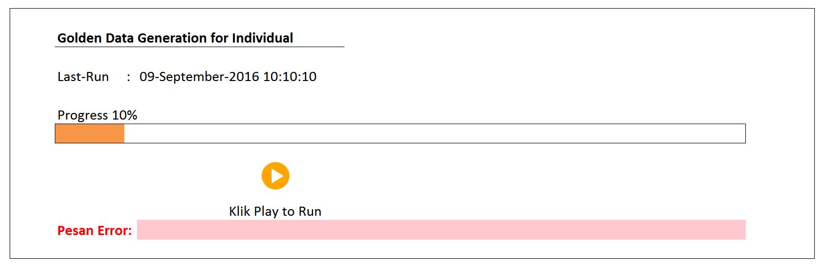

**Proses**

Rincian proses dari ketiga sub-proses di dalam flow di atas akan dirinci dalam 3 use case berikut ini:

1. Use Case 5.1. System Runs Cleansing Process
2. Use Case 5.2. System Runs Matching (Fuzzy Grouping Process)
3. Use Case 5.3. System Runs Generating Golden Data Automatically

#### Use Case 5.1: System Runs Cleansing Data

**Actor** : System

**Desc**: Sebelum dilakukan proses matching system akan terlebih dahulu melakukan proses cleansing. Bagaimana proses cleansing ini terjadi? Utamanya proses cleansing akan melakukan proses find-what dan replace-by.

**Note: Jika ada salah satu parameter matching ada yg NULL di record, maka harus dikeluarkan dari data yang akan di-matching.**

Seharusnya (yang perlu dipikirkan)

1. **Cleansing** : Removing punctuation seperti: titik, koma, titik-koma, slash, back-slash, plus, minus, tanda kurung, tanda seru, tanda tanya, tanda kurung siku dsb.
2. **Standardization**:
   1. Standarisasi Penulisan Nama:
      1. Kalau ada gelar, mau dihapus? Atau mau dipindah ke sebuah field baru
      2. Nama depan dan nama belakang
   2. Standarisasi Penulisan Alamat:
      1. Penulisan Jalan atau Jl. Atau Jln.
      2. Pemisahan Nama Jalan, RT, RW, Komplek, Desa/Kelurahan, Kecamatan, Kabupaten/Kota
      3. Penulisan alamat lengkap untuk proses matching
   3. Penulisan Nomor Telepon:
      1. Bisa ditempuh dengan cleansing: kurung, tanda minus
      2. Pemisahan kode wilayah ke field tersendiri
   4. Penulisan alamat email
      1. Mencari yang memiliki salah format
   5. Isi data dari Tempat Lahir, ini sebaiknya nama Desa atau kecamatan
3. **Enrichment:** didapat dengan proses selanjutnya, setelah diketahui data-data yang salah format, tidak lengkap, baru kemudian dapat dilengkapi. Yang bisa dilakukan secara sistem adalah:
   1. Kesalahan penulisan email dengan domain gmail.com, yahoo.com dan domain terkenal lainnya

Yang harus diperbaiki secara manual melalui **monitoring dan enrichment** adalah:

* 1. Perbaikan alamat email yang salah
  2. Melengkapi alamat yang tidak lengkap

**Proses**:

Using DQS SSIS Component ??

#### Use Case 5.2: System Runs Matching/Fuzzy Grouping

**Actor**: System

**Desc**: Setelah field-field khususnya field yang akan di-macthing dijalankan proses cleansingnya, maka proses selanjutnya adalah melakukan matching menggunakan SSIS fuzzy grouping component yang dibentuk secara step-by step melalui programming, supaya proses ini dapat menjalankan proses fuzzy grouping berdasarkan parameter-parameter yang sudah diset/ditentukan di dalam Use Case 1. User Set Matching Parameter Data Individual.

Berikut ini adalah Flow yang menggambarkan proses-proses sebelum dilakukannya proses fuzzy grouping. Proses Fuzzy Grouping sendiri akan di-handle oleh SSIS component yang pembentukan komponennya dijelaskan dalam proses 5.2.1.



**Database Design:**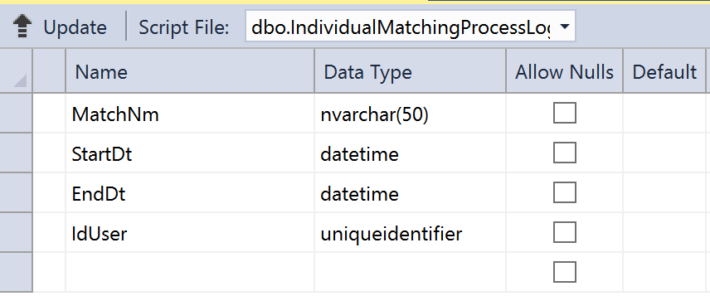

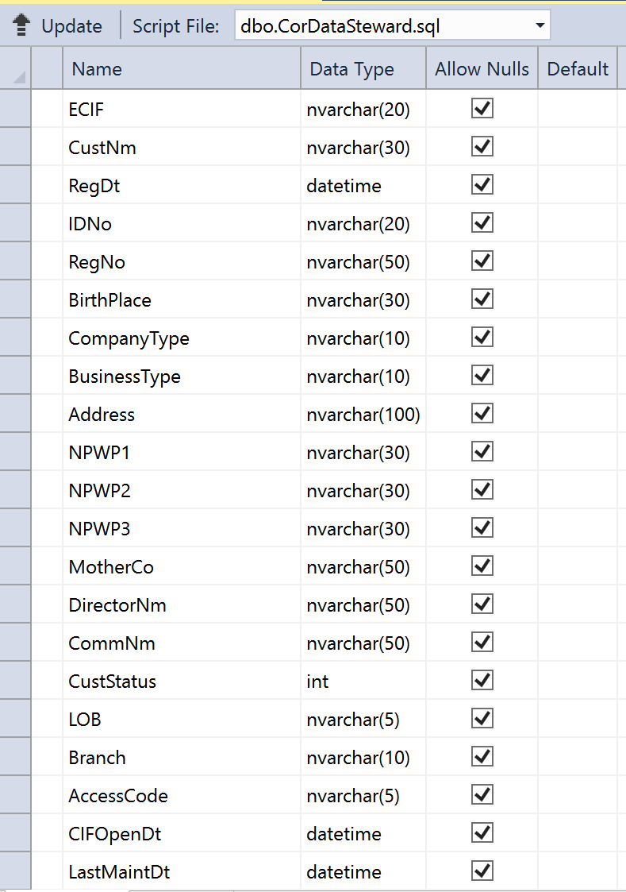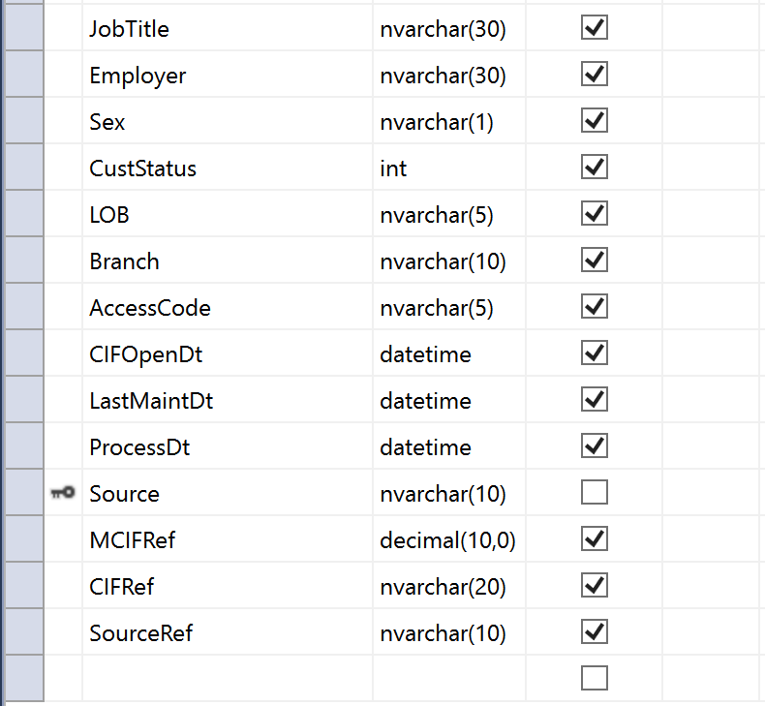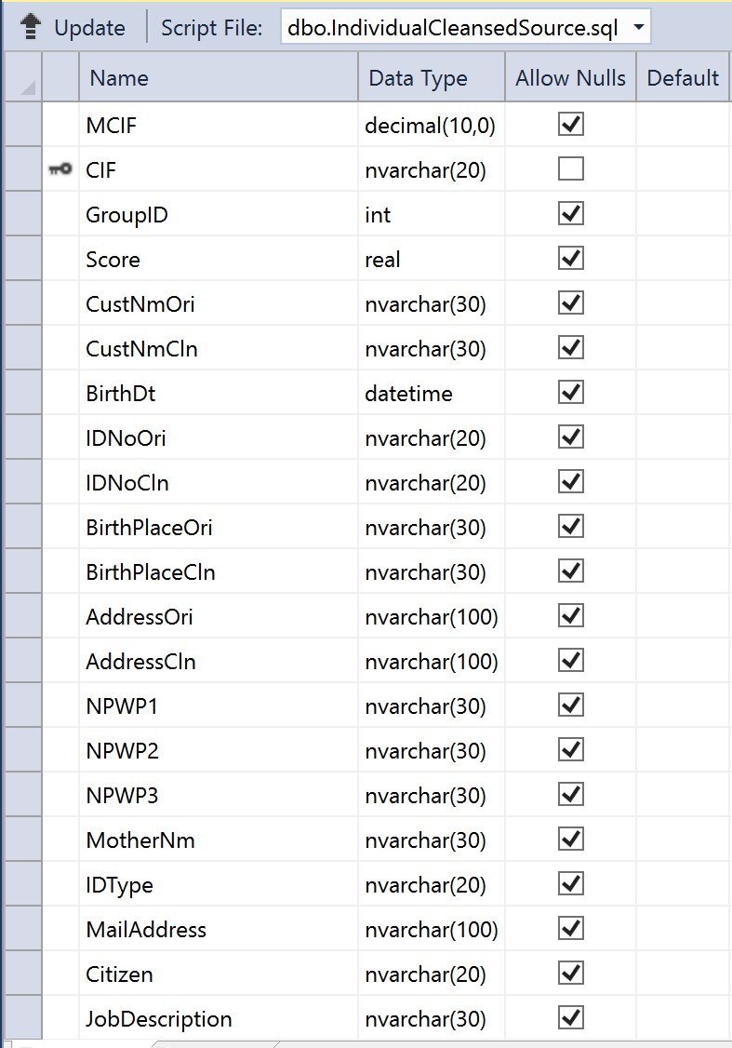

User Interface

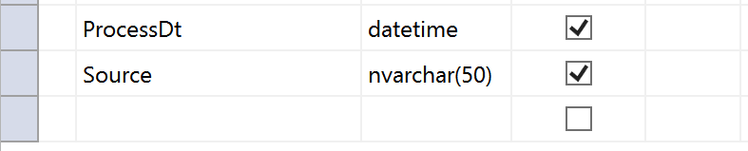

**Process 5.2.1. Build SSIS Package**:

1. Baca Matching Parameter dari ECIF.IndividualMatchingParameter, ECIF. IndividualMatchingResultThresholdRule dan ECIF. IndividualMatchingSetting
2. Buat SSIS Package mengacu pada **Appendix 1. Core Grouping Engine Design** dengan data flow task template sebagai berikut:

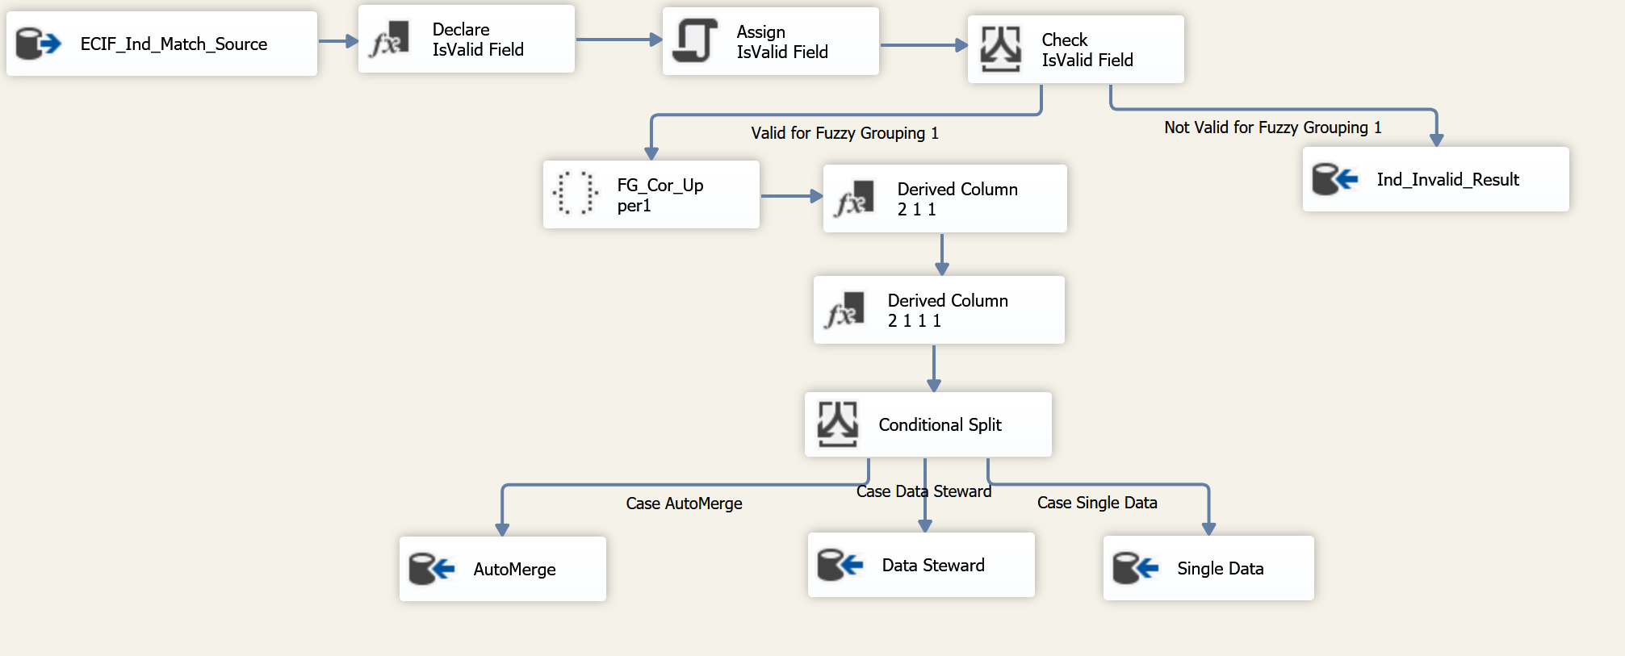

1. Langkah-langkah membuat SSIS Package dengan SSIS API (C#): (Lihat Pseudocode 5.1)
2. Membuat object Application
3. Membuat object Package
4. Membuat object ConnectionManager
5. Membuat object Data Flow
6. Menambahkan komponen utama FuzzyGrouping dan komponen-komponen Pendukung lainnya
7. Menyesuaikan CutomProperty dari setiap komponen dengan setting parameter yang dikehendaki user
8. Simpan dengan Nama IndividualFuzzyGrouping.dtsx ke folder
9. Load Package IndividualFuzzyGrouping.dtsx dan Run (How to Run Lihat Pseudocode 5.1 point 5)
10. Saat mulai run, simpan data starttime ke **ECIF_STG..IndividualMatchingProcessLog. StartDt** dan endtime ke **ECIF_STG..IndividualMatchingProcessLog.EndDt**
11. Data Source: **ECIF_STG.IndividualCleansedSource**
12. Destination :
    1. Data Matched/Automatic Merge

multicast ke :

* + - **Field-field pilihan sesuai dengan GoldenRataRule masuk ECIF.IndividualGoldenData** dan
    - **ECIF..CorDataStewardAutomaticMerge**,

Sementara ituseluruh record yang masuk dalam satu group akan disimpan ke **ECIF..CorDataStewardAutomaticMergeHistory**

* 1. Data Steward: **ECIF..CorDataSteward**
  2. Data-Unmatched: **ECIF..IndividualDataSingle**

1. Penerapan Rule GoldenData pada data otomatis (Lihat Use Case 3, Rule 3.1 dan Proses Algoritmanya)

Pseudocode 5.2.

1. Membuat Objek Package

#region Create Package

Microsoft.SqlServer.Dts.Runtime.Package package = new Microsoft.SqlServer.Dts.Runtime.Package();

package.Name = "IndividualFuzzyGrouping";

Microsoft.SqlServer.Dts.Runtime.TaskHost taskHost = package.Executables.Add("DTS.Pipeline") as Microsoft.SqlServer.Dts.Runtime.TaskHost;

taskHost.Name = "Data Flow Task";

IDTSPipeline100 pipeline = taskHost.InnerObject as MainPipe;

IDTSComponentMetaDataCollection100 componentMetadataCollection = pipeline.ComponentMetaDataCollection;

#endregion Create Package

1. Membuat Komponen ConnectionManager and Data Source

#region Source

IDTSComponentMetaData100 oledbSourceMetadata = componentMetadataCollection.New();

oledbSourceMetadata.ComponentClassID = "DTSAdapter.OLEDBSource.5";

CManagedComponentWrapper oledbSourceComponent = oledbSourceMetadata.Instantiate();

oledbSourceComponent.ProvideComponentProperties();

ConnectionManager connectionManagerSource = package.Connections.Add("OLEDB");

connectionManagerSource.Name = "OLEDBSource";

connectionManagerSource.ConnectionString = @"Connection String";

IDTSRuntimeConnection100 runtimeConnectionSource = oledbSourceMetadata.RuntimeConnectionCollection["OleDbConnection"];

runtimeConnectionSource.ConnectionManagerID = connectionManagerSource.ID;

oledbSourceComponent.SetComponentProperty("OpenRowset", "Ind_Match_Source_Table_Name");

oledbSourceComponent.SetComponentProperty("AccessMode", 0);

runtimeConnectionSource.ConnectionManager = DtsConvert.GetExtendedInterface(connectionManagerSource);

oledbSourceComponent.AcquireConnections(null);

oledbSourceComponent.ReinitializeMetaData();

oledbSourceComponent.ReleaseConnections();

runtimeConnectionSource.ReleaseConnectionManager();

#endregion Source

1. Membuat Komponen Fuzzy Grouping

#region FuzzyGrouping

// Add a new component metadata object to the data flow

// Call the New method of the ComponentMetaDataCollection collection to create a new component and add it to the data flow task.

// This method returns the IDTSComponentMetaData100 interface of the component.

IDTSComponentMetaData100 fuzzyGroupingMetadata = componentMetadataCollection.New();

// Associate the component metadata object with the Fuzzy Grouping object

// Set the ComponentClassID property to identify the type of component.

// The data flow task uses the value of this property to create an instance of the component at run time.

fuzzyGroupingMetadata.ComponentClassID = "DTSTransform.GroupDups.5";//"DTSTransform.BestMatch.5";

// Instantiate

// IDTSDesigntimeComponent100 fuzzyGroupingComponent = fuzzyGroupingMetadata.Instantiate(); //to create the design time instance of the component identified by the ComponentClassID property.

CManagedComponentWrapper fuzzyGroupingComponent = fuzzyGroupingMetadata.Instantiate(); //

// Ask the component to set up its component metadata object

// it initializes a newly created component by creating its custom properties and its input and output objects.

// The CustomPropertyCollection of the component contains a collection of IDTSCustomProperty100 objects specific to the component.

// Unlike other programming models, where the properties of an object are always visible on the object, components only populate their custom property collections when you call the ProvideComponentProperties method.

// Transformation Custom Property refers to https://msdn.microsoft.com/en-us/library/ms136014.aspx

fuzzyGroupingComponent.ProvideComponentProperties();

#region FuzzyGroupingConnectionManager

// Add an OLE DB connection manager

ConnectionManager connectionManagerFuzzy = package.Connections.Add("OLEDB");

connectionManagerFuzzy.Name = "OLEDBFuzzy";

// Set the connection string

connectionManagerFuzzy.ConnectionString = @"Connection String";

// Set the connection manager as the fuzzy lookup component's runtime connection

IDTSRuntimeConnection100 runtimeConnectionFuzzy = fuzzyGroupingMetadata.RuntimeConnectionCollection["OleDbConnection"];

runtimeConnectionFuzzy.ConnectionManagerID = connectionManagerFuzzy.ID;

// Set up the connection manager object

runtimeConnectionFuzzy.ConnectionManager = DtsConvert.GetExtendedInterface(connectionManagerFuzzy);

// Establish the database connection

fuzzyGroupingComponent.AcquireConnections(null);

// Set up the external metadata column

fuzzyGroupingComponent.ReinitializeMetaData();

// Release the database connection

fuzzyGroupingComponent.ReleaseConnections();

// Release the connection manager

runtimeConnectionFuzzy.ReleaseConnectionManager();

#endregion FuzzyGroupingConnectionManager

// Get the standard output of the OLE DB Source adapter

IDTSOutput100 oledbSourceOutput = oledbSourceMetadata.OutputCollection["OLE DB Source Output"];

// Get the input of the Fuzzy Grouping component

IDTSInput100 fuzzyInput = fuzzyGroupingMetadata.InputCollection[0];

// Create a new path object

IDTSPath100 path = pipeline.PathCollection.New();

// Connect the source to Fuzzy Grouping

path.AttachPathAndPropagateNotifications(oledbSourceOutput, fuzzyInput);

// Get the output column collection for the OLE DB Source adapter

IDTSOutputColumnCollection100 oledbSourceOutputColumns = oledbSourceOutput.OutputColumnCollection;

// Get the external metadata column collection for the fuzzy grouping component

IDTSExternalMetadataColumnCollection100 externalMetadataColumns = fuzzyInput.ExternalMetadataColumnCollection;

// Get the virtual input for the fuzzy lookup component

IDTSVirtualInput100 virtualInput = fuzzyInput.GetVirtualInput();

IDTSInputColumn100 col = null;

// Loop through output columns and relate columns that will be fuzzy matched on

// TO DO: Adjust This part using Parameter designed by USER

foreach (IDTSOutputColumn100 outputColumn in oledbSourceOutputColumns)

{

//if (outputColumn.Name == "CustNmCln" || outputColumn.Name == "IDNoCln")

col = fuzzyGroupingComponent.SetUsageType(fuzzyInput.ID, virtualInput, outputColumn.LineageID, DTSUsageType.UT_READONLY);

if (outputColumn.Name != "CustNmCln" || outputColumn.Name != "IDNoCln")

fuzzyGroupingComponent.SetInputColumnProperty(fuzzyInput.ID, col.ID, "ToBeCleaned", false);

if (outputColumn.Name == "CustNmCln")

{

// column name is one of the columns we'll match with

// FuzzyComparisonFlagss

fuzzyGroupingComponent.SetInputColumnProperty(fuzzyInput.ID, col.ID, "FuzzyComparisonFlags", 196611);

fuzzyGroupingComponent.SetInputColumnProperty(fuzzyInput.ID, col.ID, "MinSimilarity", (System.Single)0.6);

fuzzyGroupingComponent.SetInputColumnProperty(fuzzyInput.ID, col.ID, "ToBeCleaned", true);

// set to be fuzzy match (not exact match)

}

else if (outputColumn.Name == "IDNoCln")

{

// column name is one of the columns we'll match with

// FuzzyComparisonFlagss

fuzzyGroupingComponent.SetInputColumnProperty(fuzzyInput.ID, col.ID, "FuzzyComparisonFlags", 196611);

fuzzyGroupingComponent.SetInputColumnProperty(fuzzyInput.ID, col.ID, "MinSimilarity", (System.Single)0.6);

fuzzyGroupingComponent.SetInputColumnProperty(fuzzyInput.ID, col.ID, "ToBeCleaned", true);

}

}

fuzzyGroupingComponent.SetComponentProperty("MinSimilarity", 0.02);

fuzzyGroupingComponent.SetComponentProperty("MaxMemoryUsage", 0);

IDTSOutput100 fuzzyGroupingOutput = fuzzyGroupingMetadata.OutputCollection[0];

IDTSOutputColumnCollection100 fuzzyGroupingOutputColumns = fuzzyGroupingOutput.OutputColumnCollection;

#endregion FuzzyGrouping

1. Membuat komponen Destination

#region Destination

IDTSComponentMetaData100 oledbDestinationMetadata = componentMetadataCollection.New();

oledbDestinationMetadata.ComponentClassID = "DTSAdapter.OLEDBDestination.5";

IDTSDesigntimeComponent100 oledbDestinationComponent = oledbDestinationMetadata.Instantiate();

oledbDestinationComponent.ProvideComponentProperties();

ConnectionManager connectionManagerDestination = package.Connections.Add("OLEDB");

connectionManagerDestination.Name = "OLEDBDestination";

connectionManagerDestination.ConnectionString = @"Connection String";

IDTSRuntimeConnection100 runtimeConnectionDestination = oledbDestinationMetadata.RuntimeConnectionCollection["OleDbConnection"];

runtimeConnectionDestination.ConnectionManagerID = connectionManagerDestination.ID;

oledbDestinationComponent.SetComponentProperty("OpenRowset", "ECIF_Coding_Result");

oledbDestinationComponent.SetComponentProperty("AccessMode", 0);

runtimeConnectionDestination.ConnectionManager = DtsConvert.GetExtendedInterface(connectionManagerDestination);

oledbDestinationComponent.AcquireConnections(null);

oledbDestinationComponent.ReinitializeMetaData();

oledbDestinationComponent.ReleaseConnections();

runtimeConnectionDestination.ReleaseConnectionManager();

IDTSOutput100 fuzzyLookupOutputCollection = fuzzyGroupingMetadata.OutputCollection[0];

IDTSInput100 oledbDestinationInput = oledbDestinationMetadata.InputCollection[0];

IDTSPath100 ssisPath = pipeline.PathCollection.New();

ssisPath.AttachPathAndPropagateNotifications(fuzzyLookupOutputCollection, oledbDestinationInput);

IDTSOutputColumnCollection100 fuzzyLookupOutputColumns = fuzzyLookupOutputCollection.OutputColumnCollection;

IDTSExternalMetadataColumnCollection100 externalMetadataCols = oledbDestinationInput.ExternalMetadataColumnCollection;

IDTSVirtualInput100 vInput = oledbDestinationInput.GetVirtualInput();

foreach (IDTSOutputColumn100 outputColumn in fuzzyLookupOutputColumns)

{

IDTSInputColumn100 inputColumn = oledbDestinationComponent.SetUsageType(oledbDestinationInput.ID,

vInput, outputColumn.LineageID, DTSUsageType.UT_READONLY);

IDTSExternalMetadataColumn100 externalMetadataColumn = externalMetadataCols[outputColumn.Name];

oledbDestinationComponent.MapInputColumn(oledbDestinationInput.ID, inputColumn.ID, externalMetadataColumn.ID);

Console.WriteLine(outputColumn.Name);

}

#endregion Destination

1. Menyimpan package dan menjalankannya

Microsoft.SqlServer.Dts.Runtime.Application application = new Microsoft.SqlServer.Dts.Runtime.Application();

application.SaveToXml(@"c:\Temp\IndividualFuzzyGrouping.dtsx", package, null);

string pkgLocation;

Package pkg;

Application appRun;

pkgLocation = @"c:\Temp\IndividualFuzzyGrouping.dtsx";

appRun = new Application();

pkg = appRun.LoadPackage(pkgLocation, null);

DTSExecResult dTSExecResult = pkg.Execute();

if (dTSExecResult == DTSExecResult.Failure)

{

foreach (DtsError error in package.Errors)

{

string msg = error.Description;

Console.WriteLine(msg);

}

}

#### Use Case 5.3 : System Generates Golden Data Automatically

**Actor**: System

**Desc**: -



**Database Design:**

**Process Design 5.3 Algoritma Membentuk Golden Record Automatically**



Berikut algoritma general menentukan Golden Data dengan membaca rule-rule yang didefinisikan dengan cara di atas:



1. Untuk setiap highly-confidence group-data (kelompok data dengan _key_out yang sama dengan _score tinggi dan _weighted_score tinggi)
   1. Select semua record yang memenuhi kriteria dengan prioritas = 1 (*Select All Records in a Group that have The First Priority Condition*). Ambil contoh User Interface di atas kriteria dengan prioritas tertinggi (1) adalah F3, yakni harus diambil dari record yang uptodate.
   2. Jika hasil proses seleksi prioritas pertama di atas menghasilkan record-record dengan nilai field LastUpdated yang sama (*If Matched-Records Count >= 1*) maka perlu dilanjutkan dengan pengetatan kriteria lagi dengan menerapkan kriteria prioritas kedua. Atau Jika hasil seleksi prioritas pertama menghasilkan record sejumlah >= 1 maka perlu dilakukan penerapan syarat/kriteria kedua.
   3. Jika hasil proses seleksi prioritas pertama sudah menghasilkan sebuah record (*If Matched-Record Count == 1*), maka field (dalam contoh ini, CustNm) akan diambil dari record tersebut (keep selected field) dan proses selesai.
   4. Proses seleksi lanjutan adalah melakukan pengetatan syarat, jika ternyata hasil seleksi prioritas pertama masih menghasilkan banyak record, maka dilakukan dengan prioritas kedua dst sedemikian sehingga didapat 1 record (bisa juga beberapa record namun nilai field-nya sama) yang akan dijadikan golden data atau sampai jumlah kriteria seleksi habis (*While Criteria.Length > 0*).

Pada contoh kasus CustNm di atas, jika kriteria pertama misalnya masih menghasilkan 3 records dengan last-update yang sama, maka akan dipilih dari 3 records itu yang memiliki frekuensi occurrences-nya lebih banyak.

Jika ada dua dengan nama yang sama, maka CustNm dengan dua occurrences inilah yang akan menjadi Golden Data.

Jika semua namanya sedikit berbeda, maka harus dilanjutkan dengan kriteria ke-3, yakni dari Ketiga itu harus dipilih yang paling panjang stringnya.

Jika tidak ditemukan juga yang paling panjang, maka gunakan kriteria ke-4 yakni apakah ada data yang berasal dari NCBS, jika ada golden data didapat, jika tidak maka hanya karena satu field ini saja (CustNm) golden data tidak bisa dibentuk dan harus dibentuk melalui Data-Steward untuk selanjutnya dibentuk Golden Data secara manual

### Use Case 6: User Views/Searches Pottentially Duplicate Data

**Actor**: User

**Desc**: Data hasil proses matching akan tersimpan salah satunya pada Data Steward kerena tidak memuhi kriteria theshold matching result. Data yang masuk ke Data Steward akan dijadikan golden data secara manual oleh user. User akan melakukan merge/unmerge secara bertahap melalui proses approval.

Approval akan terjadi dalam 3 thapan. Tahap Pertama adalah proses Merge yang dilakukan oleh Assigned User (Operator/Merge Operator). Record Hasil Merge operator merge ini akan dipindahkan ke ECID_DAT..IndividualDataStewardTempFirstApproval, record-record se-group-nya di dalam ECIF_DAT..IndividualDataSteward akan dihapus. Hasil Merge merupakan field-field yang dipilih oleh operator secara manual dari record-record satu group (SSIS _key_out), sementara seluruh record history dari proses merger ini (yakni record-record satu group-nya) akan dipindahkan ke ECIF_DAT..IndividualTempFirstApprovalHistory.

Approval Tahap Kedua dan Tahap Ketiga tidak terjadi lagi perubahan asal-muasal Merged Record (Golden Record Candidate), kerena yang dilakukan adalah hanya approved atau not approved (rejected). Ketika terjadi Reject, maka record di dalam ECID_DAT..IndividualDataStewardTempFirstApproval dan ECIF_DAT..IndividualTempFirstApprovalHistory akan dikembalikan ke ECIF_DAT..IndividualDataSteward untuk dilakukan proses merge ulang.

**Database Design:**



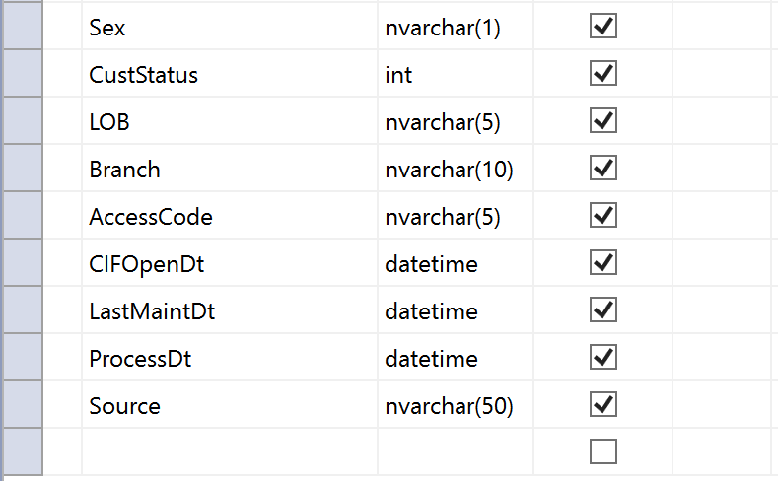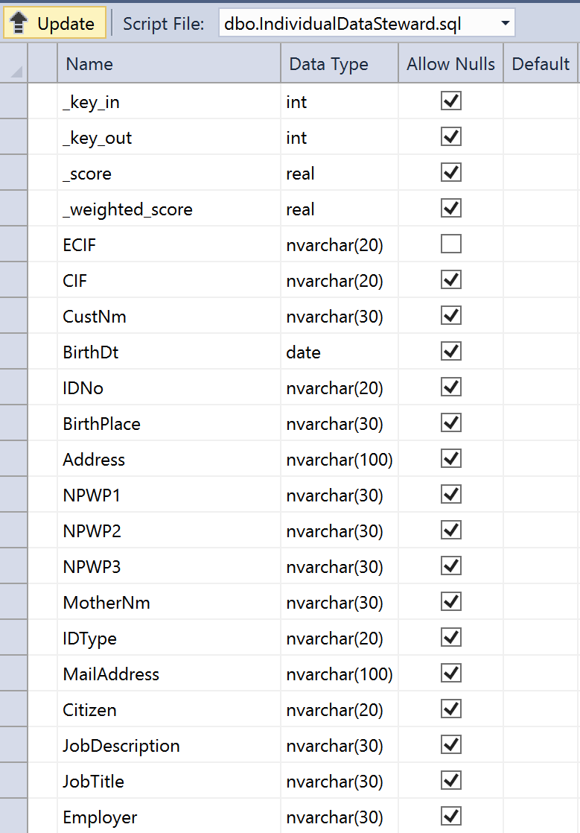

**Skenario**

User login

User memilih menu **Data Stewardess**

User memilih submenu **View Data Stewardess**

User memilih tab data Individual/Personal

**User Interface:**

#### Use case 6.1 User Filters Potentially Duplicate Data (Data Steward)

User Interface 6.1

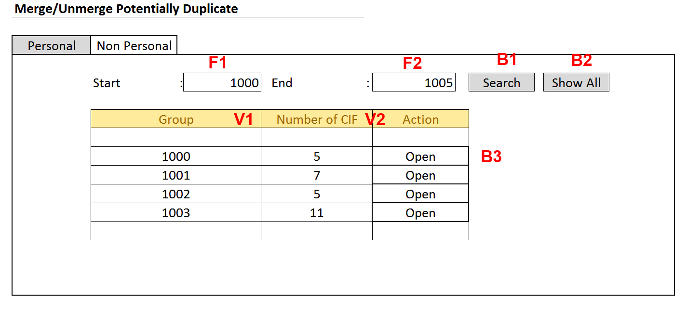

**Rule 6.1**

|  |  |  |
| --- | --- | --- |
| **R.6.1.1** | **F1, F2** | F1 harus selalu lebih kecil dari F2, jika F2 lebih kecil dari F1 maka akan muncul pesan M.6.1.1, jika F1 lebih besar dari F2 juga akan muncul pesan M.6.1.1 |
| **R.6.1.2** | **F1, F2** | F1 dan F2 tidak boleh kosong saat menekan tombol Search. Jika F1 kosong tampilkan pesan M.6.1.2 dan jika F2 kosong maka tampilkan pesan M.6.1.3 |
| **R.6.1.3** | **B1** | Tombol Search B1 digunakan untuk mencari data group dengan rentang F1 sampai F2, Jika hasil penelusuran tidak menghasilkan data kembalian, maka tampilkan pesan M.6.1.4. |
| **R.6.1.4** | **B2** | Tombol Show All menampilkan seluruh data di dalam table [ECIF]. [dbo].[CorDataSteward] dengan dikelompokkan per group (V1) disertai jumlah record di dalam group (V2) Jika setelah ditekan tombol Show All tidak menemukan record, maka akan menampilkan pesan M.6.1.4 |
| **R.6.1.5** | **B3** | Tombol B3 digunakan untuk menampilkan record-record dalam sebuah group sejumlah Number of CIF (V2) |

**Message 6.1**

|  |  |  |
| --- | --- | --- |
| **No.** | **MessageLabel** | **Message** |
| M.6.1. | EndMustBeGreaterThanStart | End GroupdId Number has to be greater than Start GroupId Number. |
| M.6.2 | StartCanNotBeEmpty | Start Group ID field can not be empty |
| M.6.3 | EndCanNotBeEmpty | End Group ID field can not be empty |
| M.6.4 | NoDataFound | No Data Found |

**Process 6.1** Cara menampilkan data:

1. Pada saat awal form ini muncul tampilkan 10 record per kelompok grouping paling atas, yakni:
   * F1, F2 tidak berisi nilai
   * V1 dan V2 adalah 10 group pertama teratas terurut menurut kode Group Ascending
   * Jika lebih dari 10, maka V1 dan V2 akan di-paging
   * Data ditampilkan menggunakan jqueryDataTable.
2. Controller: EcifControllerApi.cs buat controller GetAllDataPaged()
3. Di dalam controller panggil business logic ECIF.GetAllDataPaged(long startGroupId, long endGroupId, int startPage, int endPage)
4. Di dalam business logic panggil sp_getAllDataStewardPaged(long startGroupId, long endGroupId, int startPage, int endPage)
5. sp_getAllDataStewardPaged() berisi query untuk melakukan grouping _key_out dan menghitung jumlah record per groupnya.
6. Tombol Action Open B3 ketika diklik akan mengambil semua record di dalam ECIF_DAT..IndividualDataSteward dengan GroupId (_key_out) sama dengan V1
7. ShowAll akan mengirimkan GrupIdStart dan GroupIdEnd = NULL dan Search akan mengirimkan GroupIdStart = F1 dan GroupIdEnd = F2. Berikut pseudocode untuk membuat SP.

**Pseudocode 6.1.**

ALTER PROCEDURE usp_groupCount

(@GroupIdStart INT = NULL, @GroupIdEnd INT = NULL, @PageNo INT = 1, @PageSize INT = 10, @SortColumn NVARCHAR(20) = 'GroupID', @SortOrder NVARCHAR(4)='ASC'

)

AS BEGIN

DECLARE @lPageNbr INT, @lPageSize INT, @lSortCol NVARCHAR(20), @lFirstRec INT, @lLastRec INT, @lTotalRows INT

SET @lPageNbr = @PageNo

SET @lPageSize = @PageSize

SET @lSortCol = LTRIM(RTRIM(@SortColumn))

SET @lFirstRec = ( @lPageNbr - 1 ) * @lPageSize

SET @lLastRec = ( @lPageNbr * @lPageSize + 1 )

SET @lTotalRows = @lFirstRec - @lLastRec + 1;

WITH Results

AS (

SELECT ROW_NUMBER() OVER (ORDER BY

CASE WHEN (@lSortCol = 'GroupID' AND @SortOrder='ASC')

THEN GroupID

END ASC,

CASE WHEN (@lSortCol = 'GroupID' AND @SortOrder='DESC')

THEN GroupID

END DESC,

CASE WHEN (@lSortCol = 'CIF_Count' AND @SortOrder='ASC')

THEN CIF_Count

END ASC,

CASE WHEN @lSortCol = 'CIF_Count' AND @SortOrder='DESC'

THEN CIF_Count

END DESC

) as RowNum,

Count(*) over () AS TotalCount,

R.GroupId,

R.CIF_Count

FROM

(

SELECT _key_out AS GroupId, count(1) AS CIF_Count

FROM POC_ECIF..ECIF_Coding_Result

GROUP BY _key_out

) R

WHERE (R.GroupId IS NOT NULL OR R.GroupId >= @GroupIdStart) AND (R.GroupId IS NOT NULL OR R.GroupId <= @GroupIdEnd

)

SELECT * FROM Results

WHERE ROWNUM > @lFirstRec AND ROWNUM < @lLastRec

ORDER BY ROWNUM ASC

END

**How To Test:**

Skenario 1

Pre-condition: Populate data sehingga data yang muncul lebih dari 40 record di dalam table ECIF_DAT..IndividualDataSteward

|  |  |  |
| --- | --- | --- |
| **No.** | **Skenario** | **Expected Result** |
| 1. | Masukkan Start nilai yang lebih kecil dari End | muncul pesan M.7.1 |
| 2. | Masukkan Nilai start dan End yang tidak ada di dalam list default awal form muncul | muncul pesan M.7.4 |
| 3. | Masukkan nilai Start dari Group yang ada di baris pertama halaman 1 dan yang ada di baris terakhir halaman 3 | Data muncul hanya 3 halaman |
| 4. | Tekan Show All | Data muncul dalam 5 halaman (asumsinya 40 record di dalam table ECIF_DAT..IndividualDataSteward ) |

#### Use case 6.2 User Downloads Potentially Duplicate Data (Data Steward)

### Use Case 7. User Merges/Unmerges Potentially (Duplicate) Data Group (Data Steward)

**Actor:** Administator

**Desc:**

**Database Design**

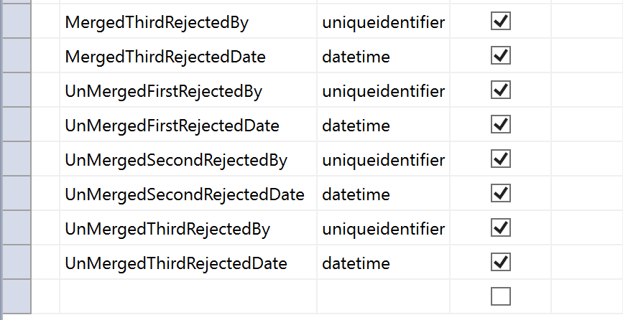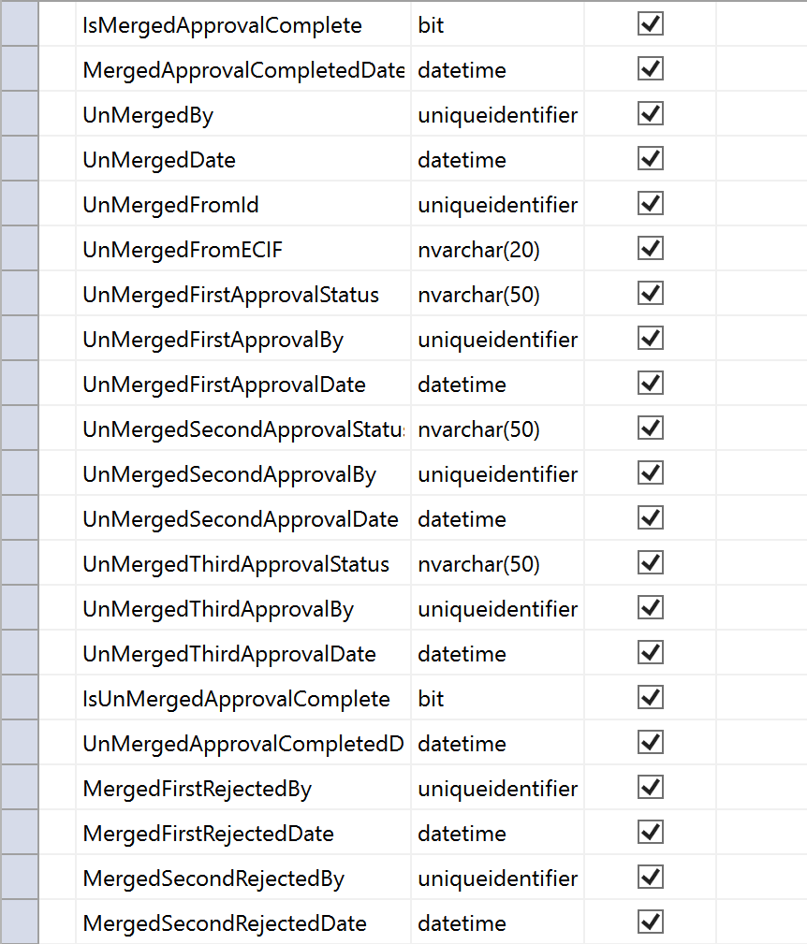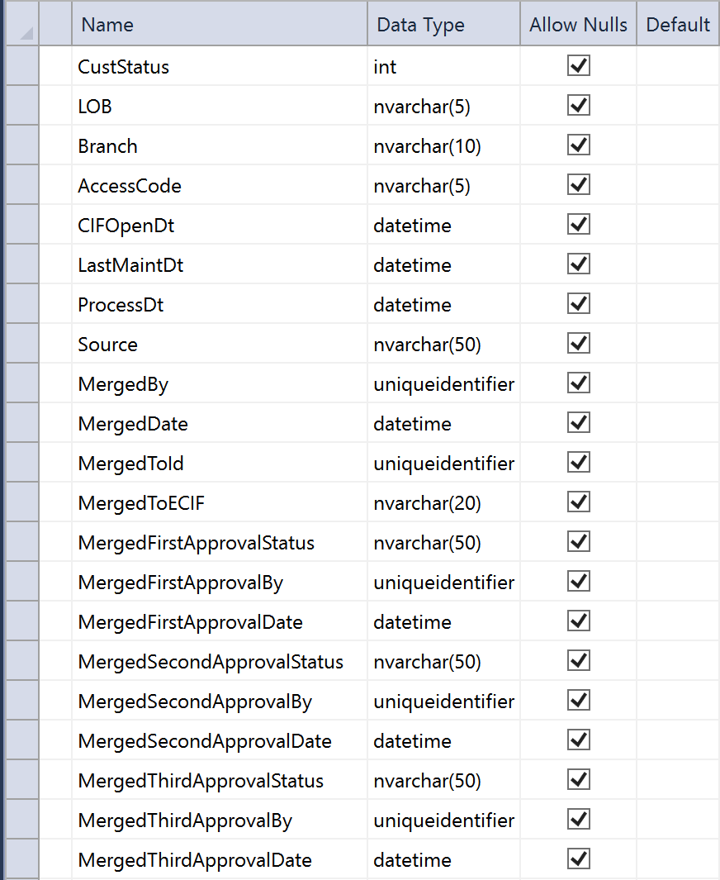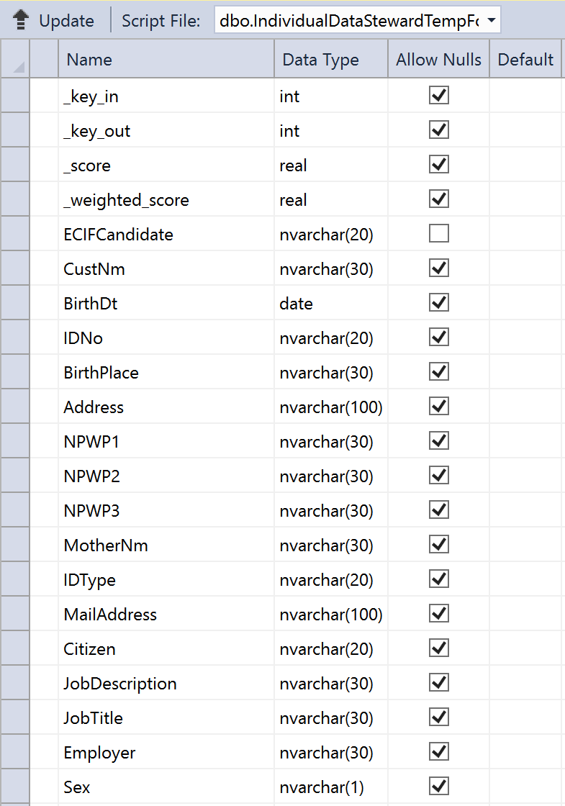

CREATE TABLE [dbo].[IndividualDataStewardTempForApproval] (

[_key_in] INT NULL,

[_key_out] INT NULL,

[_score] REAL NULL,

[_weighted_score] REAL NULL,

[ECIFCandidate] NVARCHAR (20) NOT NULL,

[CustNm] NVARCHAR (30) NULL,

[BirthDt] DATE NULL,

[IDNo] NVARCHAR (20) NULL,

[BirthPlace] NVARCHAR (30) NULL,

[Address] NVARCHAR (100) NULL,

[NPWP1] NVARCHAR (30) NULL,

[NPWP2] NVARCHAR (30) NULL,

[NPWP3] NVARCHAR (30) NULL,

[MotherNm] NVARCHAR (30) NULL,

[IDType] NVARCHAR (20) NULL,

[MailAddress] NVARCHAR (100) NULL,

[Citizen] NVARCHAR (20) NULL,

[JobDescription] NVARCHAR (30) NULL,

[JobTitle] NVARCHAR (30) NULL,

[Employer] NVARCHAR (30) NULL,

[Sex] NVARCHAR (1) NULL,

[CustStatus] INT NULL,

[LOB] NVARCHAR (5) NULL,

[Branch] NVARCHAR (10) NULL,

[AccessCode] NVARCHAR (5) NULL,

[CIFOpenDt] DATETIME NULL,

[LastMaintDt] DATETIME NULL,

[ProcessDt] DATETIME NULL,

[Source] NVARCHAR (50) NULL,

[MergedBy] UNIQUEIDENTIFIER NULL,

[MergedDate] DATETIME NULL,

[MergedToId] UNIQUEIDENTIFIER NULL,

[MergedToECIF] NVARCHAR (20) NULL,

[MergedFirstApprovalStatus] NVARCHAR (50) NULL,

[MergedFirstApprovalBy] UNIQUEIDENTIFIER NULL,

[MergedFirstApprovalDate] DATETIME NULL,

[MergedSecondApprovalStatus] NVARCHAR (50) NULL,

[MergedSecondApprovalBy] UNIQUEIDENTIFIER NULL,

[MergedSecondApprovalDate] DATETIME NULL,

[MergedThirdApprovalStatus] NVARCHAR (50) NULL,

[MergedThirdApprovalBy] UNIQUEIDENTIFIER NULL,

[MergedThirdApprovalDate] DATETIME NULL,

[IsMergedApprovalComplete] BIT NULL,

[MergedApprovalCompletedDate] DATETIME NULL,

[UnMergedBy] UNIQUEIDENTIFIER NULL,

[UnMergedDate] DATETIME NULL,

[UnMergedFromId] UNIQUEIDENTIFIER NULL,

[UnMergedFromECIF] NVARCHAR (20) NULL,

[UnMergedFirstApprovalStatus] NVARCHAR (50) NULL,

[UnMergedFirstApprovalBy] UNIQUEIDENTIFIER NULL,

[UnMergedFirstApprovalDate] DATETIME NULL,

[UnMergedSecondApprovalStatus] NVARCHAR (50) NULL,

[UnMergedSecondApprovalBy] UNIQUEIDENTIFIER NULL,

[UnMergedSecondApprovalDate] DATETIME NULL,

[UnMergedThirdApprovalStatus] NVARCHAR (50) NULL,

[UnMergedThirdApprovalBy] UNIQUEIDENTIFIER NULL,

[UnMergedThirdApprovalDate] DATETIME NULL,

[IsUnMergedApprovalComplete] BIT NULL,

[UnMergedApprovalCompletedDate] DATETIME NULL,

[MergedFirstRejectedBy] UNIQUEIDENTIFIER NULL,

[MergedFirstRejectedDate] DATETIME NULL,

[MergedSecondRejectedBy] UNIQUEIDENTIFIER NULL,

[MergedSecondRejectedDate] DATETIME NULL,

[MergedThirdRejectedBy] UNIQUEIDENTIFIER NULL,

[MergedThirdRejectedDate] DATETIME NULL,

[UnMergedFirstRejectedBy] UNIQUEIDENTIFIER NULL,

[UnMergedFirstRejectedDate] DATETIME NULL,

[UnMergedSecondRejectedBy] UNIQUEIDENTIFIER NULL,

[UnMergedSecondRejectedDate] DATETIME NULL,

[UnMergedThirdRejectedBy] UNIQUEIDENTIFIER NULL,

[UnMergedThirdRejectedDate] DATETIME NULL

);

**Skenario:**

1. User login
2. User memilih menu **Data Stewardess**
3. User memilih submenu **View Data Stewardess**
4. User memilih tab data Individual/Personal
5. Setelah mencari dan menemukan data yang dimaksud, User menekan tombol action **Open**
6. Lalu melihat data dan menekan tombol **Merge** atau **Unmerge**

**User Interface 7**

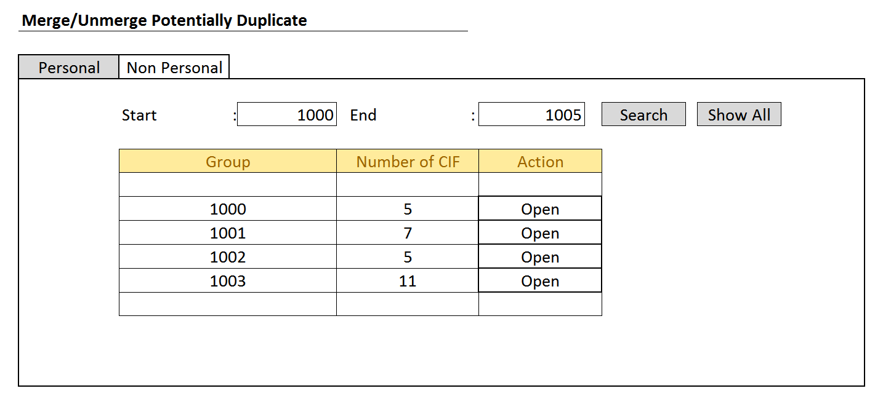

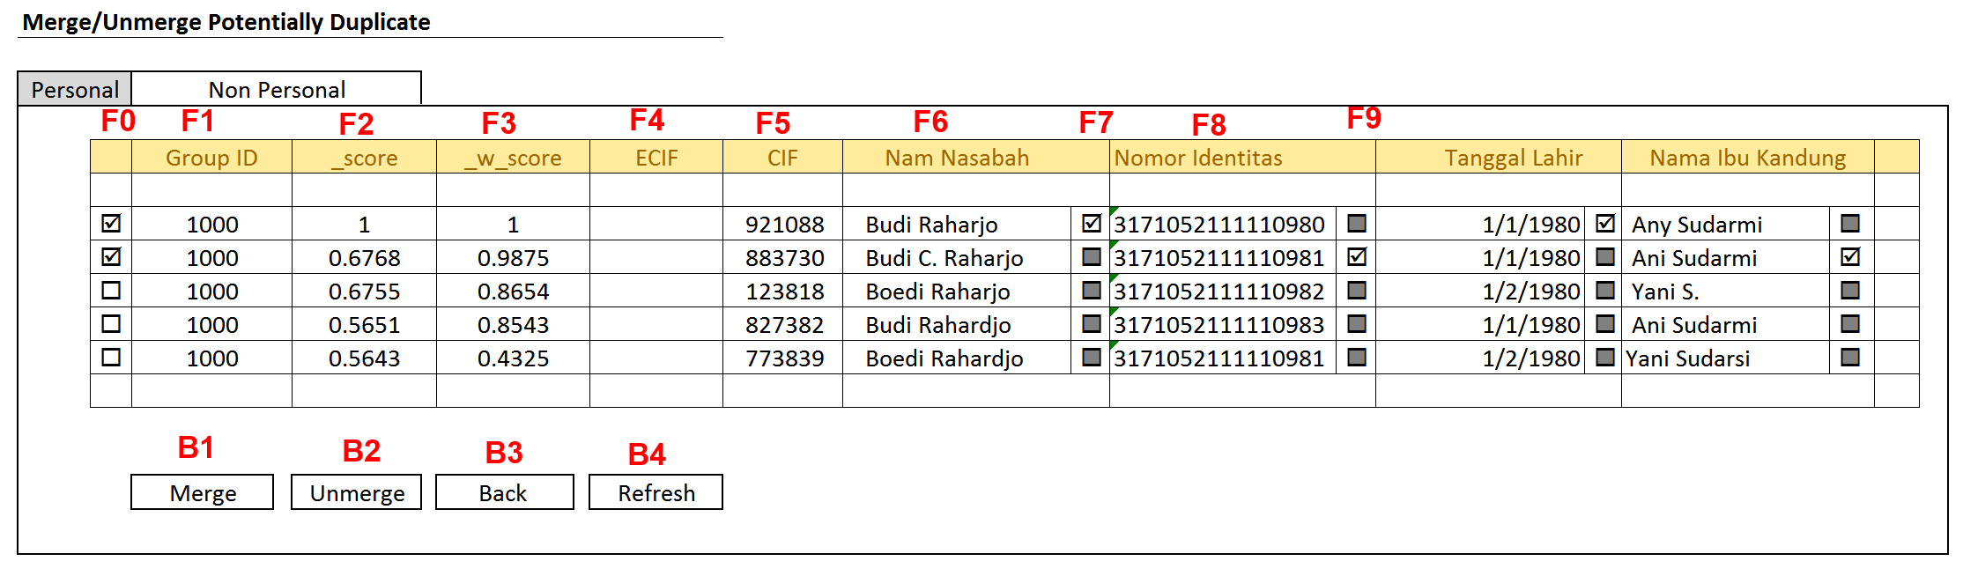

**Rule 7**

* + 1. **Setiap Field memiliki checkbox**, F6 memiliki checkbox F7, F8 memiliki checkbox F9 demikian seterusnya untuk **seluruh field** di dalam table ECIF_DAT..IndividualDataSteward
    2. Jika sebuah kolom sudah di-checked maka record selain nya tidak dapat di-tick/di-checked, atau dijadikan disabled, setelah di-unticked/unchecked, barulah user dapat mengganti tick/check pada record lainnya. Jadi sebagai contoh: jika Nama Nasabah (F6) dipilih dari Record teratas, maka checkboxes kolom F7 selain record teratas akan menjadi disabled.
    3. Data ditampilkan terurut _score desc, _w_score desc, Nama Nasabah
    4. Jika sebuah checkbox kolom (F7, F9, dst) dipilih maka secara otomatis checkbox record (F0) terchecked. Ini menandakan yang akan dilakukan adalah proses merge.
    5. Saat Tombol Merge B1 diklik setiap field harus sudah terpilih dari salah satu record. Jika ada salah satu checkbox yang yang belum terpilih untuk setiap kolomnya tampilkan Pesan M.7.2.1. (Merge process requires all fields to be chosen)
    6. Saat tombol UnMerge B2 diklik, tidak dipersyaratkan ada checkbox kolom field (F7, F9, dst) yang harus diklik.
    7. Jika mengklik Unmerge, maka checkbox record harus dipilih sejumlah minimal 1 buah checkbox. Jika tidak akan muncul pesan M.7.2.2 (At least one record has to be selected)

**Message**

|  |  |  |
| --- | --- | --- |
| **No.** | **MessageLabel** | **Message** |
| M.7.2.1 | AllFieldHaveToBeSelected | Merge process requires all fields to be chosen |
| M.7.2.2 | AtLeastOneRecordSelected | At least one record has to be selected |
| M.7.2.3 | MergeConfirmation | Are you sure to continue merging the selected rows to be selected as single row (record)? |
| M.7.2.4 | NoNeedToSelectField | Unmerge needs no field to be selected. |
| M.7.2.5 | MergingProcessSuccess | Successfully merge the selected records. |
| M.7.2.6 | MergingProcessFailed | Merging Process has failed. |
| M.7.2.7 | UnmergeConfirmation | Do you want to continue un-merging the selected rows and assigning each row a new different ECIF ID? |
| M.7.2.8 | UnMergingProcessSuccess | Successfully unmerge the selected records. |
| M.7.2.9 | UnMergingProcessFail | Un-Merging Process has failed. |

**Process 7.2.1 Proses Merge**

* **UI transformation Design:**

1. Search Group



1. Open Group Detail 🡺 Sebelum Merge
   1. Pilih record-record yang akan di-merge, klik checkbox di paling kiri.
   2. Sekaligus tentukan pula golden-data-nya, untuk membentuk Golden Record. Klik checkbox di samping kanan setiap field.
   3. Lalu tekan tombol Merge

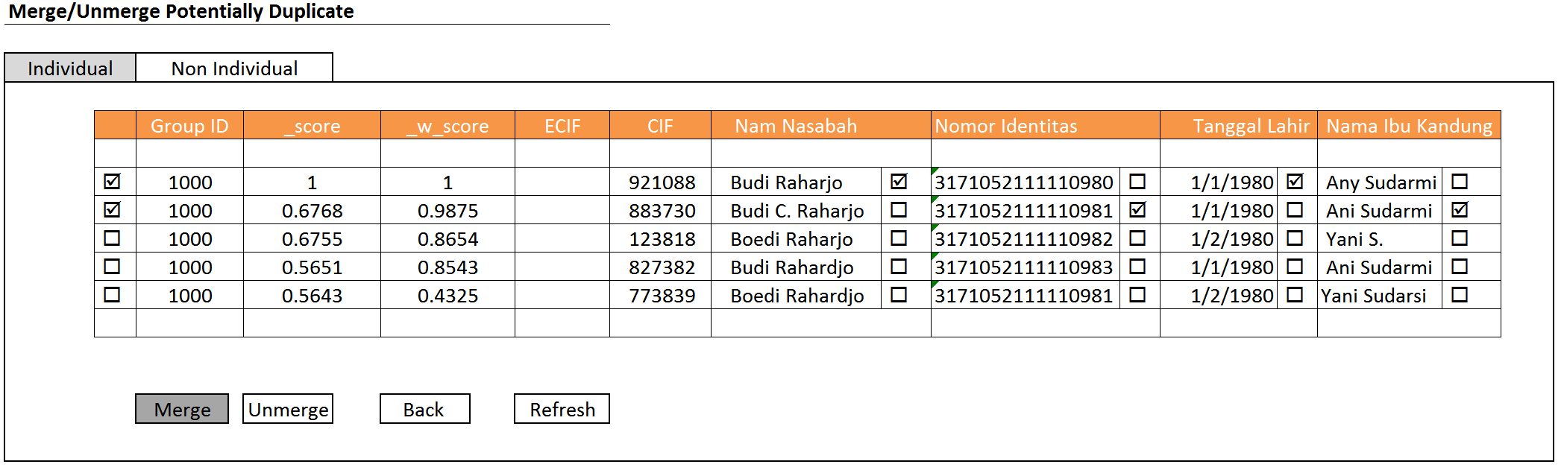

1. Setelah Tekan tombol Merge
   1. Setelah menekan tombol Merge, maka akan muncul form pop-up sebagai berikut. Form pop up ini bisa digunakan untuk mengubah pilihan golden field(golden data) yang akan menyusun golden record
   2. Perbaiki pilihan Golden Data, lalu tekan Create Golden Record
   3. Maka akan muncul konfirmasi, jika dikonfirmasi Yes, maka dimunculkan pesan sukses/berhasil dan kalau berhasil akan kembali ke Screen Setelah Merge

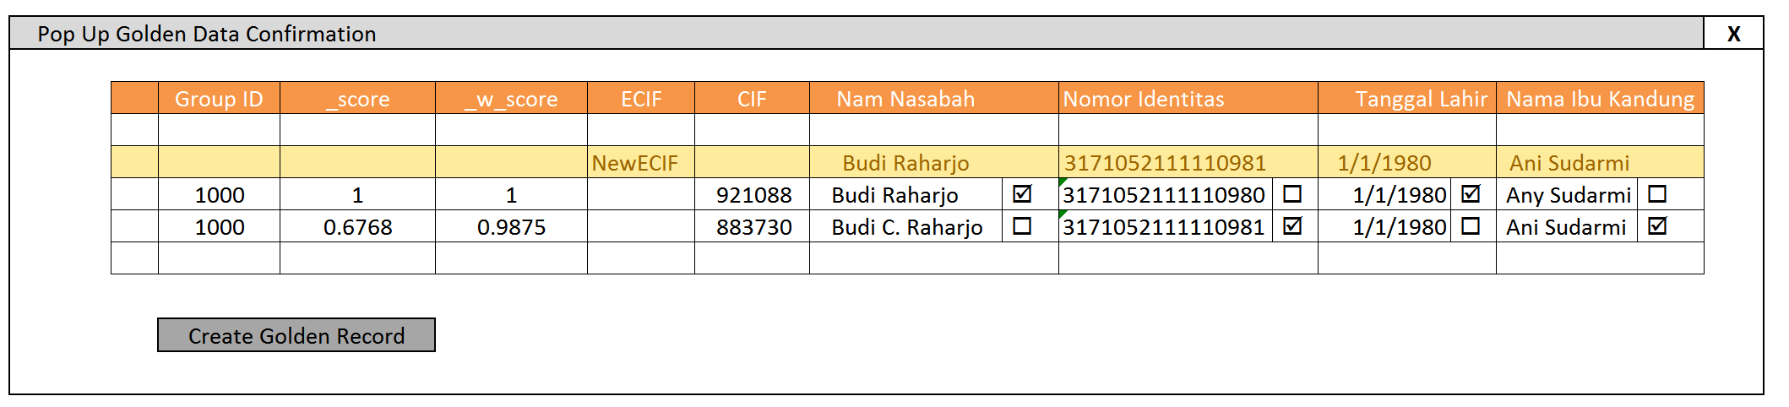

1. Setelah Merge, pop up “Golden Data Confirmation” akan menutup dan kembali ke form sbb:

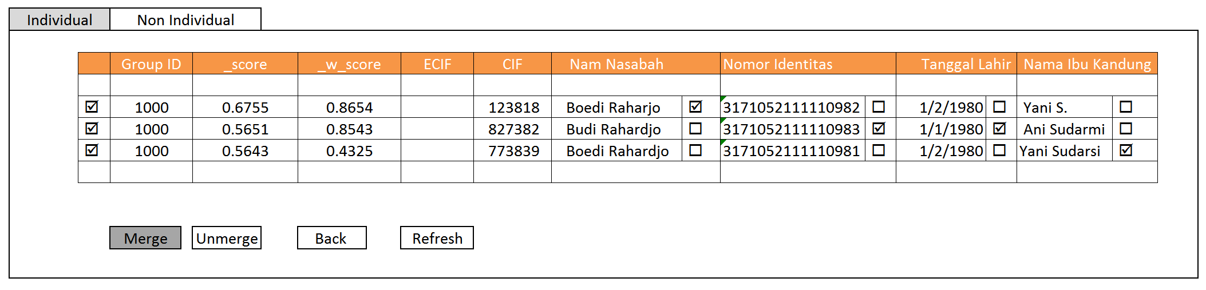

1. Jika dipilih 3 record kemudian di-merge, maka akan muncul form PopUp Golden data Confimation sbb:
   1. Perbaiki jika ada golden data (field) yang masih salah
   2. Tekan tombol Create Golden Record
   3. Form akan kembali ke form induk namun record dengan Group ID 1000 sudah tidak ada lagi, maka akan kembali ke form sbb

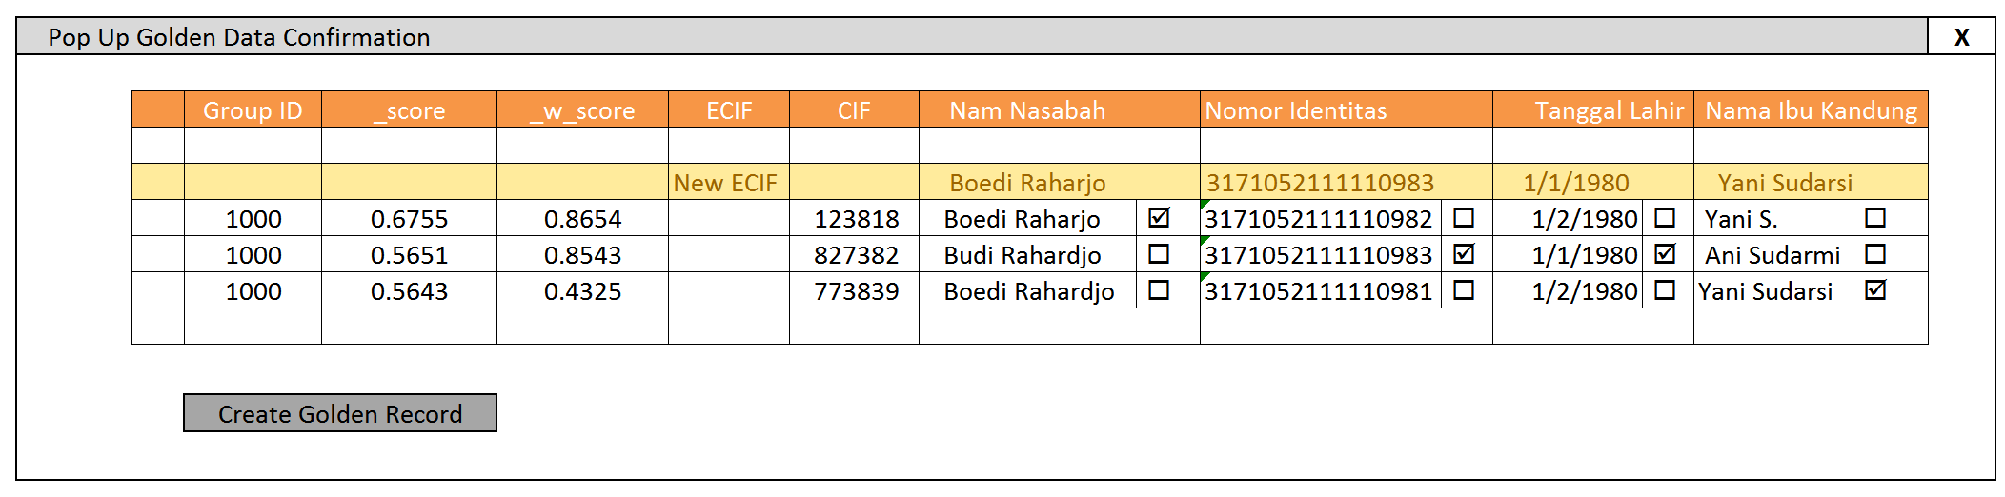

1. Kembali ke Form List sbb:



1. Jika pada step 4, hanya dipilih 2 record, seperti tampil sbb:

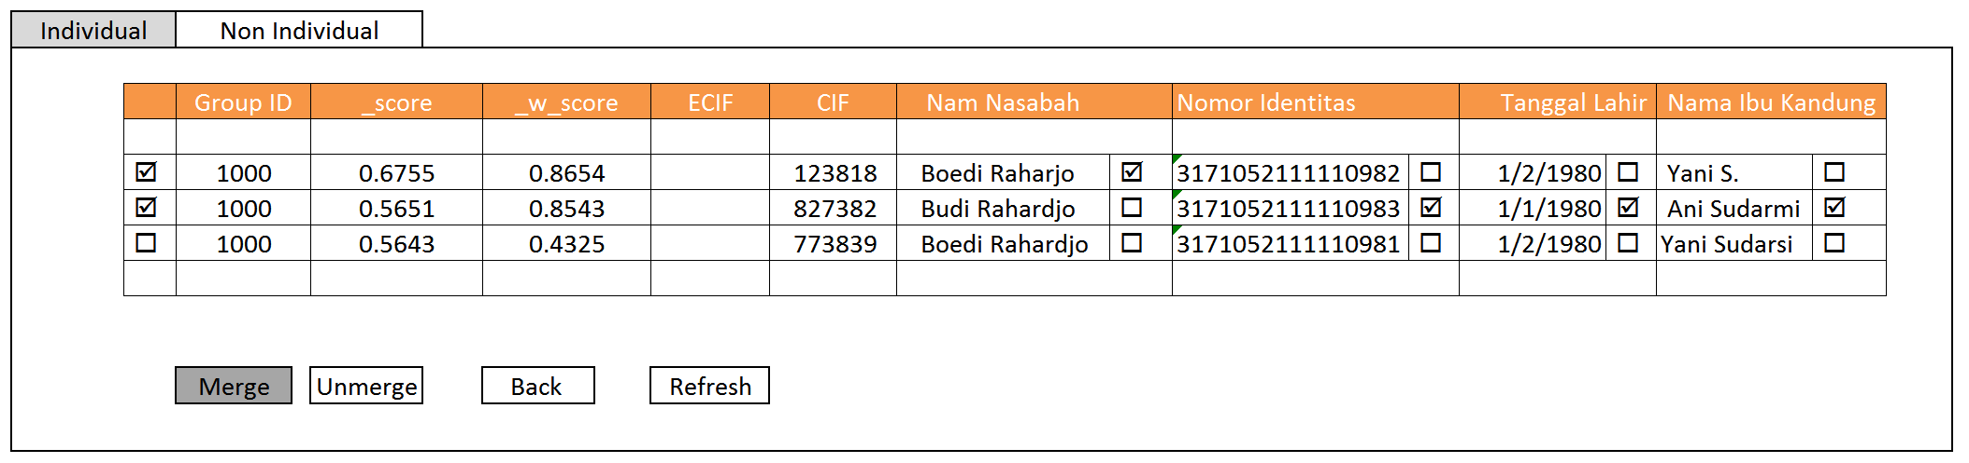

Maka setelah selesai merging dengan munculnya form popup-Golden Data Confirmation untuk kedua record tersebut, maka akan muncul kembali form sbb:

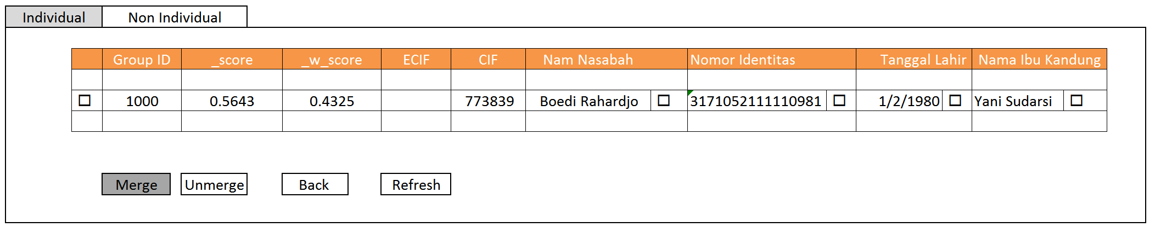

1. Pada posisi akhir seperti pada langkah 6, maka merge dan unmerge akan menghasilkan sebuah record Golden Data dengan sebuah record history.

* **Algoritman Proses Merge Saat Tombol Create Golden Data:**

1. Tampilkan seluruh record dengan groupId yang menjadi parameter dari User Interface 6.1 saat user menekan tombol action Open. GroupId adalah groupId record di mana tombol action Open diklik oleh user
2. Data diambil dari table ECIF_DAT..IndividualDataSteward
3. Saat tombol B1 (**Merge**) diklik, lakukan langkah berikut:
   1. Periksa apakah ada field yang belum dipilih untuk proses merge, jika ada yang belum dipilih tampilkan pesan M.7.2.1
   2. Tampilkan pesan dialog konfirmasi M.7.2.3. untuk meyakinkan bahwa prose merge akan segera dilakukan.
   3. Jika menjawab Yes (Continue), maka bentuk sebuah record baru yang di-compose dari masing-masing field yang dipilih oleh user, record ini disimpan di ECIF_DAT.. IndividualDataStewardTempForApproval. Berikan nomor ECIF baru misalnya newECIFNumberCandidate. ECIF Number digenerate plus 1 dari table ECIF_DAT..IndividualECIFSequence
   4. Semua record dengan GroupId (_key_out) tersebut akan dipindahkan ke ECIF_DAT.. IndividualDataStewardTempForApproval. Berikan nomor ECIF yang sama dengan proses point 3.1 di atas (newECIFNumberCandidate) untuk semua record history denan GroupId
   5. Isi field [MergedBy] dengan userId user yang currently logged in dan isikan tanggal dan waktu saat terjadinya proses merge (saat save record) pada field [MergeDate]
   6. Setelah selesai, berikan notifikasi berhasil M.7.2.5 dan jika gagal tampilkan pesan M.7.2.6
   7. Record di ECIF_DAT..IndividualDataSteward belum dihapus (akan dihapus saat sudah benar-benar approved (final approval))

**Process 7.2.2 Proses UnMerge**

**UI transformation Design:**

1. Search Group



1. Klik “Open” untuk melihat Group Detail 🡺 Sebelum UnMerge
   1. Pilih record-record yang akan di-unmerge, klik checkbox di paling kiri.
   2. Lalu tekan tombol **UnMerge**

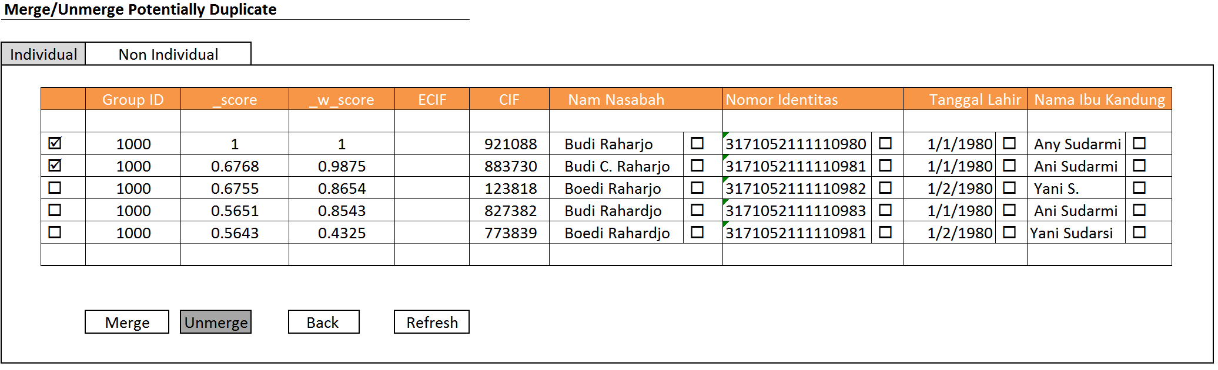

1. Konfirmasi Unmerge

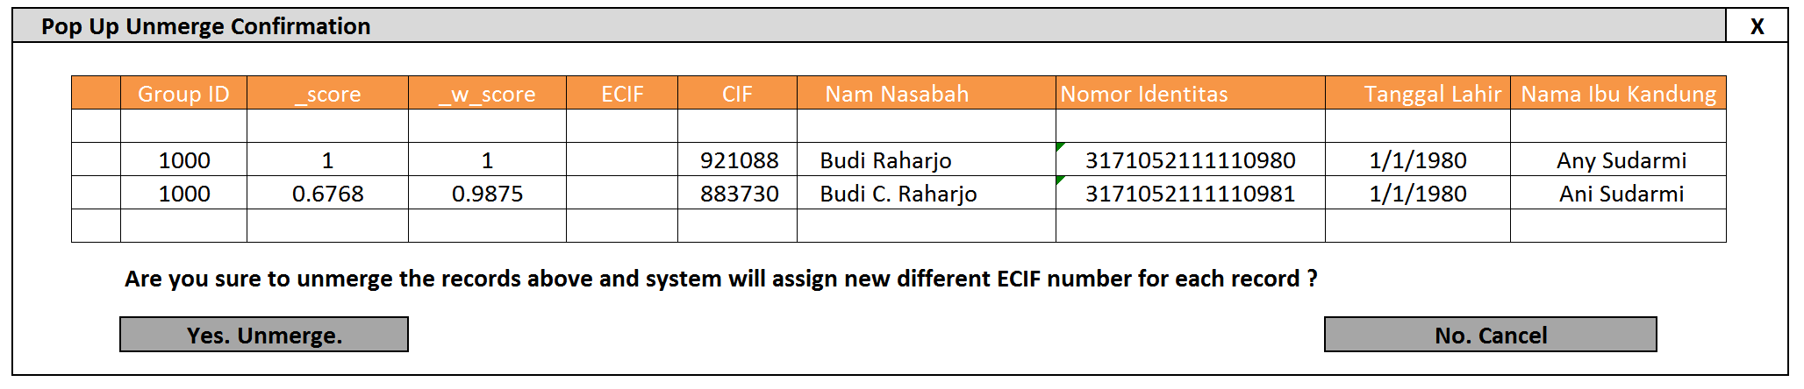

1. Setelah Unmerge, maka record group ID 1000 yang tersisa adalah:

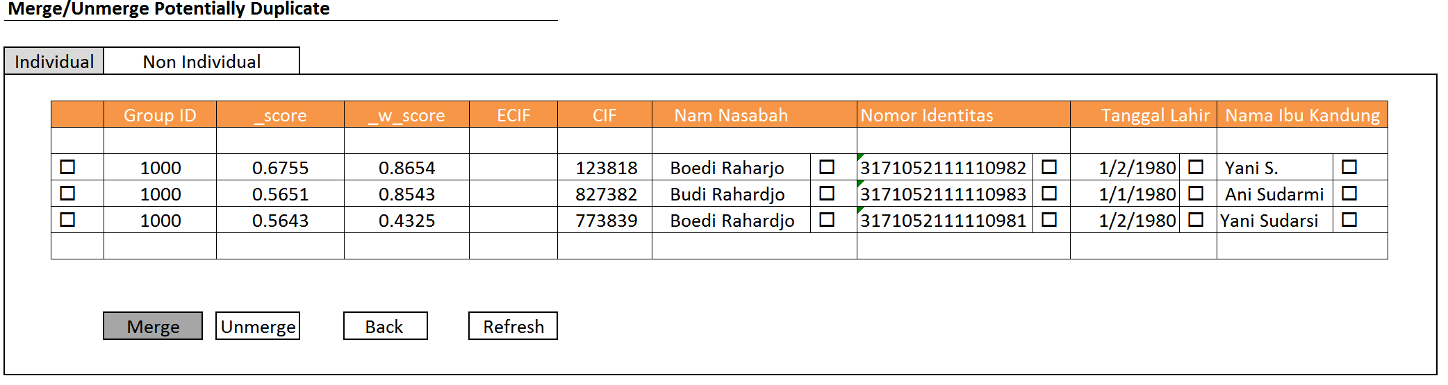

1. Proses selanjutnya bisa Merge seperti Proses 7.2.1 atau Proses Unmerge berlanjut hingga records di atas habis

**Algoritma Proses Unmerge:**

1. Tampilkan seluruh record dengan groupId yang menjadi parameter dari User Interface 6.1 saat user menekan tombol action Open. GroupId adalah groupId record di mana tombol action Open diklik oleh user
2. Data diambil dari table ECIF_DAT..IndividualDataSteward
3. Saat tombol B2 (**UnMerge**) diklik, lakukan langkah berikut:
   1. Periksa adakah field checkbox (F7, F9, dst) yang dipilih, proses unmerge tidak memerlukan ada checkbos yang terpilih. Jika ada checkbox yang terpilih, tampilkan pesan M.7.2.4
   2. Periksa apakah checkbox pilihan record (F0) yang akan di-unmerge sudah ada yang dipilih minimal 1 buah checkbox record. Jika tidak ada yang terpilih, maka tampilkan pesan M.7.2.2
   3. Jika tahap 3.1. dan 3.2 sudah diperika dan sukses, maka tampilkan dialog konfirmasi apakah proses unmerge akan dilanjutkan disertai record-record terpilih. Lihat Pesan M.7.2.7 dan Lihat User Interface 7.2.2

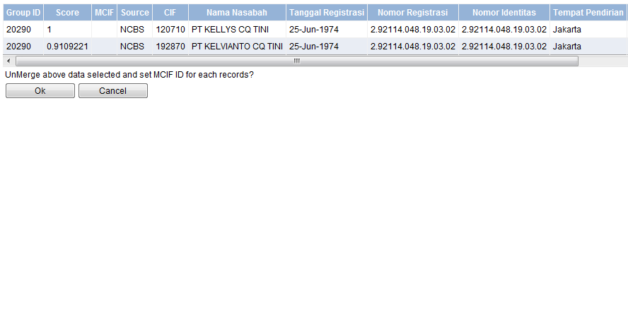

* 1. Setelah melewati pemeriksaan di atas dan memilih Yes (Continue), maka lakukan hal berikut ini:
     1. Untuk setiap record yang ter-checked, berikan ECIF number baru (newECIFNumber) dan disimpan pada table ECIF_DAT..IndividualDataStewardTempForApproval
     2. Untuk setiap record yang tidak terpilih untuk dimerge tetap tinggal di table ECIF_DAT..IndividualDataSteward
     3. Untuk Setiap record yang yang di-unmerge dipindahkan dari ECIF_DAT..IndividualDataSteward ke ECIF_DAT..IndividualDataStewardTempFirstApprovalHistory dengan di-assign ECIF number yang sama dengan IndividualDataStewardTempFirstApproval pada tahap 4.4.1
     4. Tampilkan pesan sukses M.7.2.8 jika berhasil dan M.7.2.9 jika gagal.

Setiap record potential data yang terchecked dan kemudian diproses **Unmerge**, maka record-record itu, berapapaun jumlahnya, akan menjadi record yang unique, atau akan menjadi golden data sejumlah record yang terchecked dengan record historynya adalah record itu sendiri.

Setiap recort potential data yang tercheced dan kemudian diproses **Merge,** maka record-record tersbut akan menjadi satu group baru. Kemudian user akan diminta untuk memilih field-field yang akan dijadikan Golden Data untuk membentuk Golden Record.

### Use Case 8: User Approves Potentially Duplicate On Data Steward

**Actor**: Supervisor/Approver

**Desc**: Setelah melewati proses matching dan terdapat data yang harus masuk ke dalam DataSteward, maka kemudian setelah dilakukan proses merging/unmerging oleh operator, tahap selanjutnya adalah approval. Approval ini dirancang dalam maksimum 3 tahapan, approval 1, approval 2 dan approval 3. Actor-actor (lebih dari satu approver) approval dapat disesuaikan/ditunjuk melalui menu Administrasi. Akhir dari proses approval ini adalah data yang masuk ke dalam DataStward tadi akan menjadi golden data.

Untuk melakukan approval, actor akan mencari data yang sudah di-merge oleh actor approver sebelumnya atau operator yang melakukan merger. Setelah itu, baru melihat detail dan melakukan approval.

**Database Design** Lihat Use Case

**Skenario**

1. User Login
2. User mengakses menu **Data Stewardess**
3. User memilih sub-menu **Merge/Unmerge Potentially Duplicate Data**
4. User memilih record-record yang akan di-Approve
5. User menekan tombol “Approve”

**Flow Chart**

Lihat Flow Chart Approval UC 1.1 dan juga cross functional flow chart berikut ini:



**Database Design**Design table untuk proses approval mulai tahap 1 hingga 3 serupa yakni seperti design table yakni:

**User Interface 8**  
UI 8.1 First Approval

Before Approval

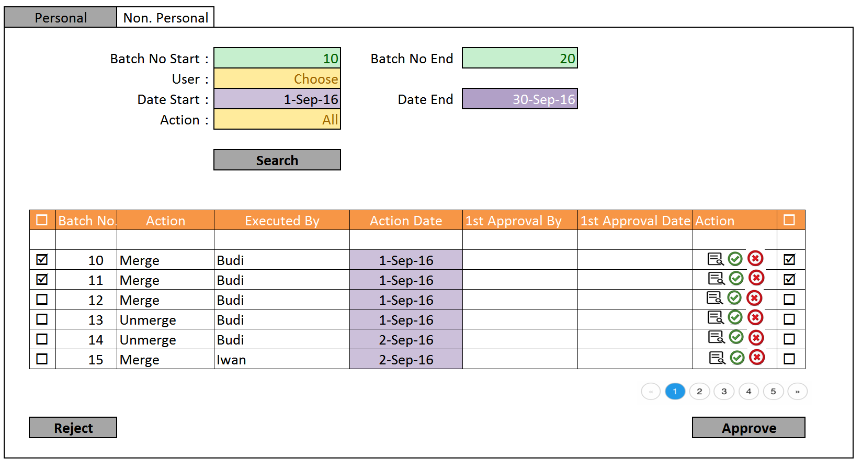

After Approval

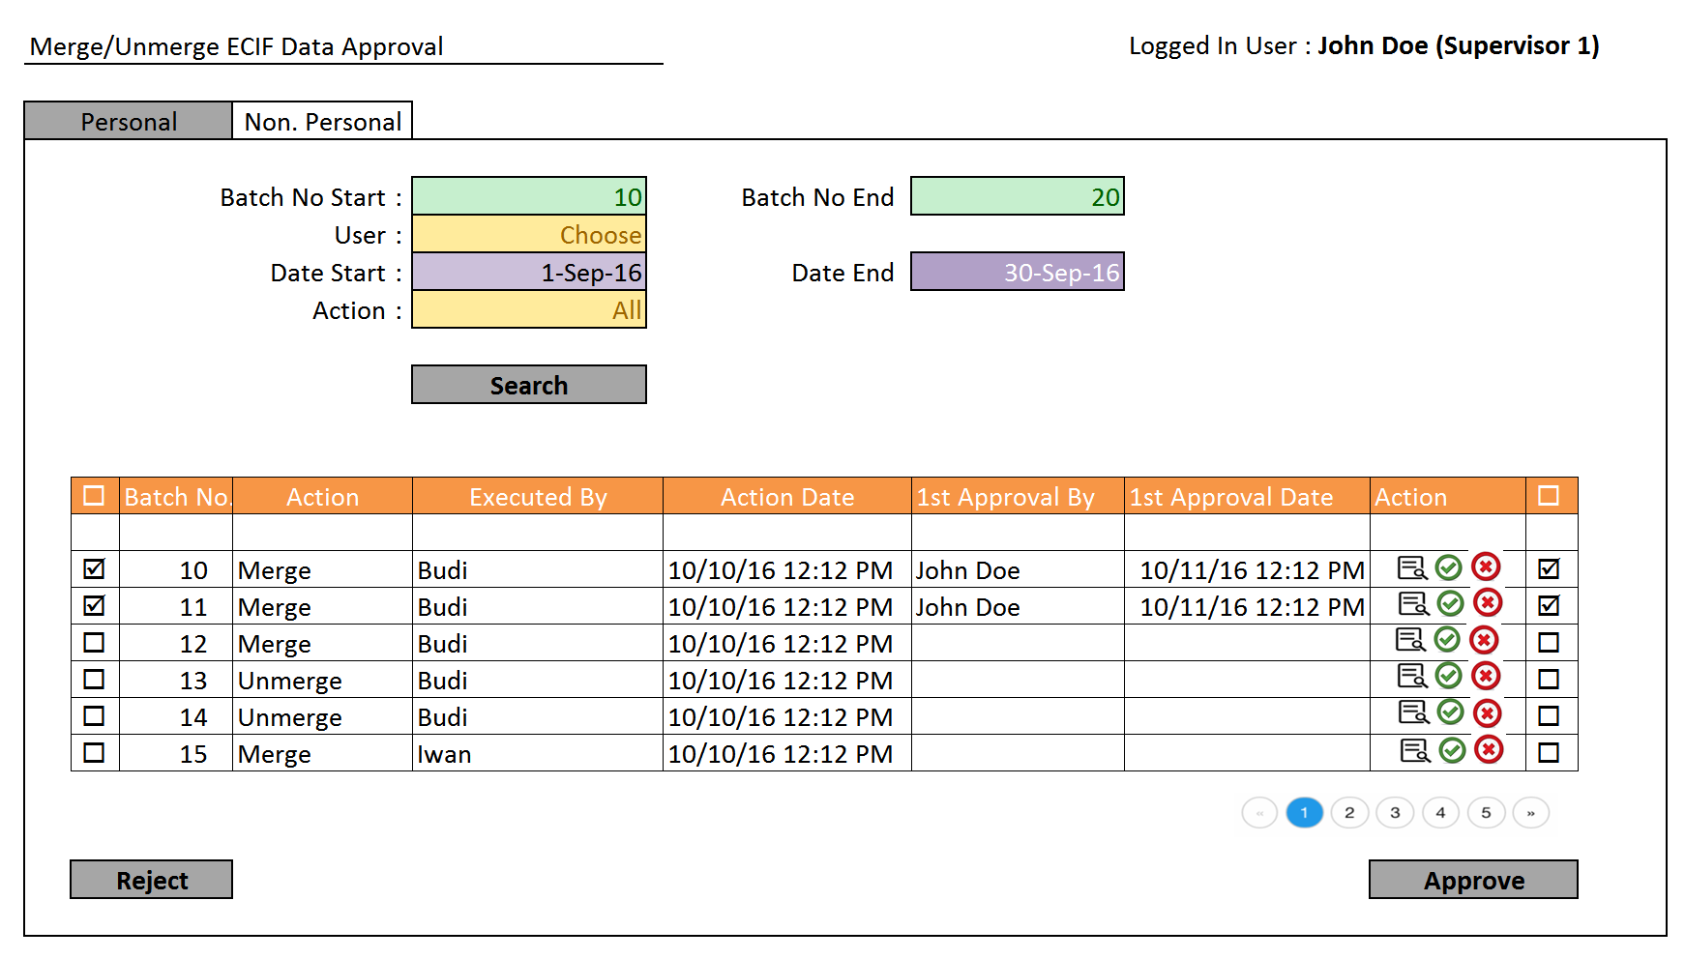

UI 8.2 Second Approval

1. Before Second Approval

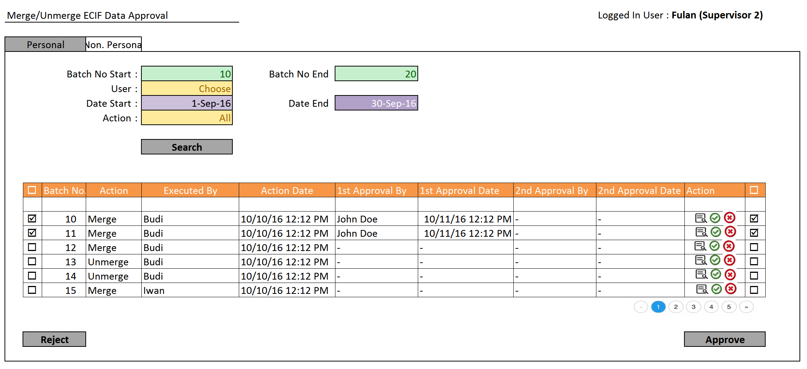

1. AfterSecond Approval

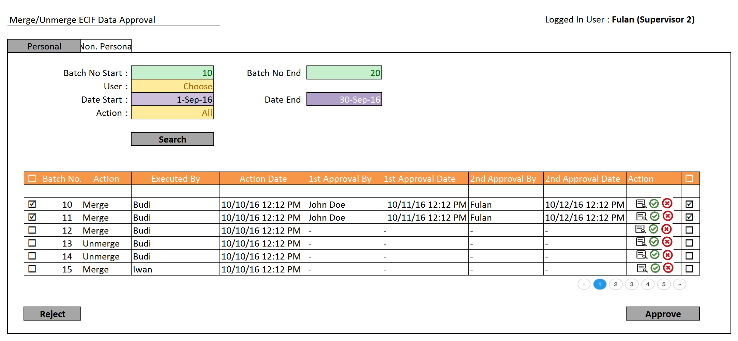

UI 8.3 Third Approval

Before Approval

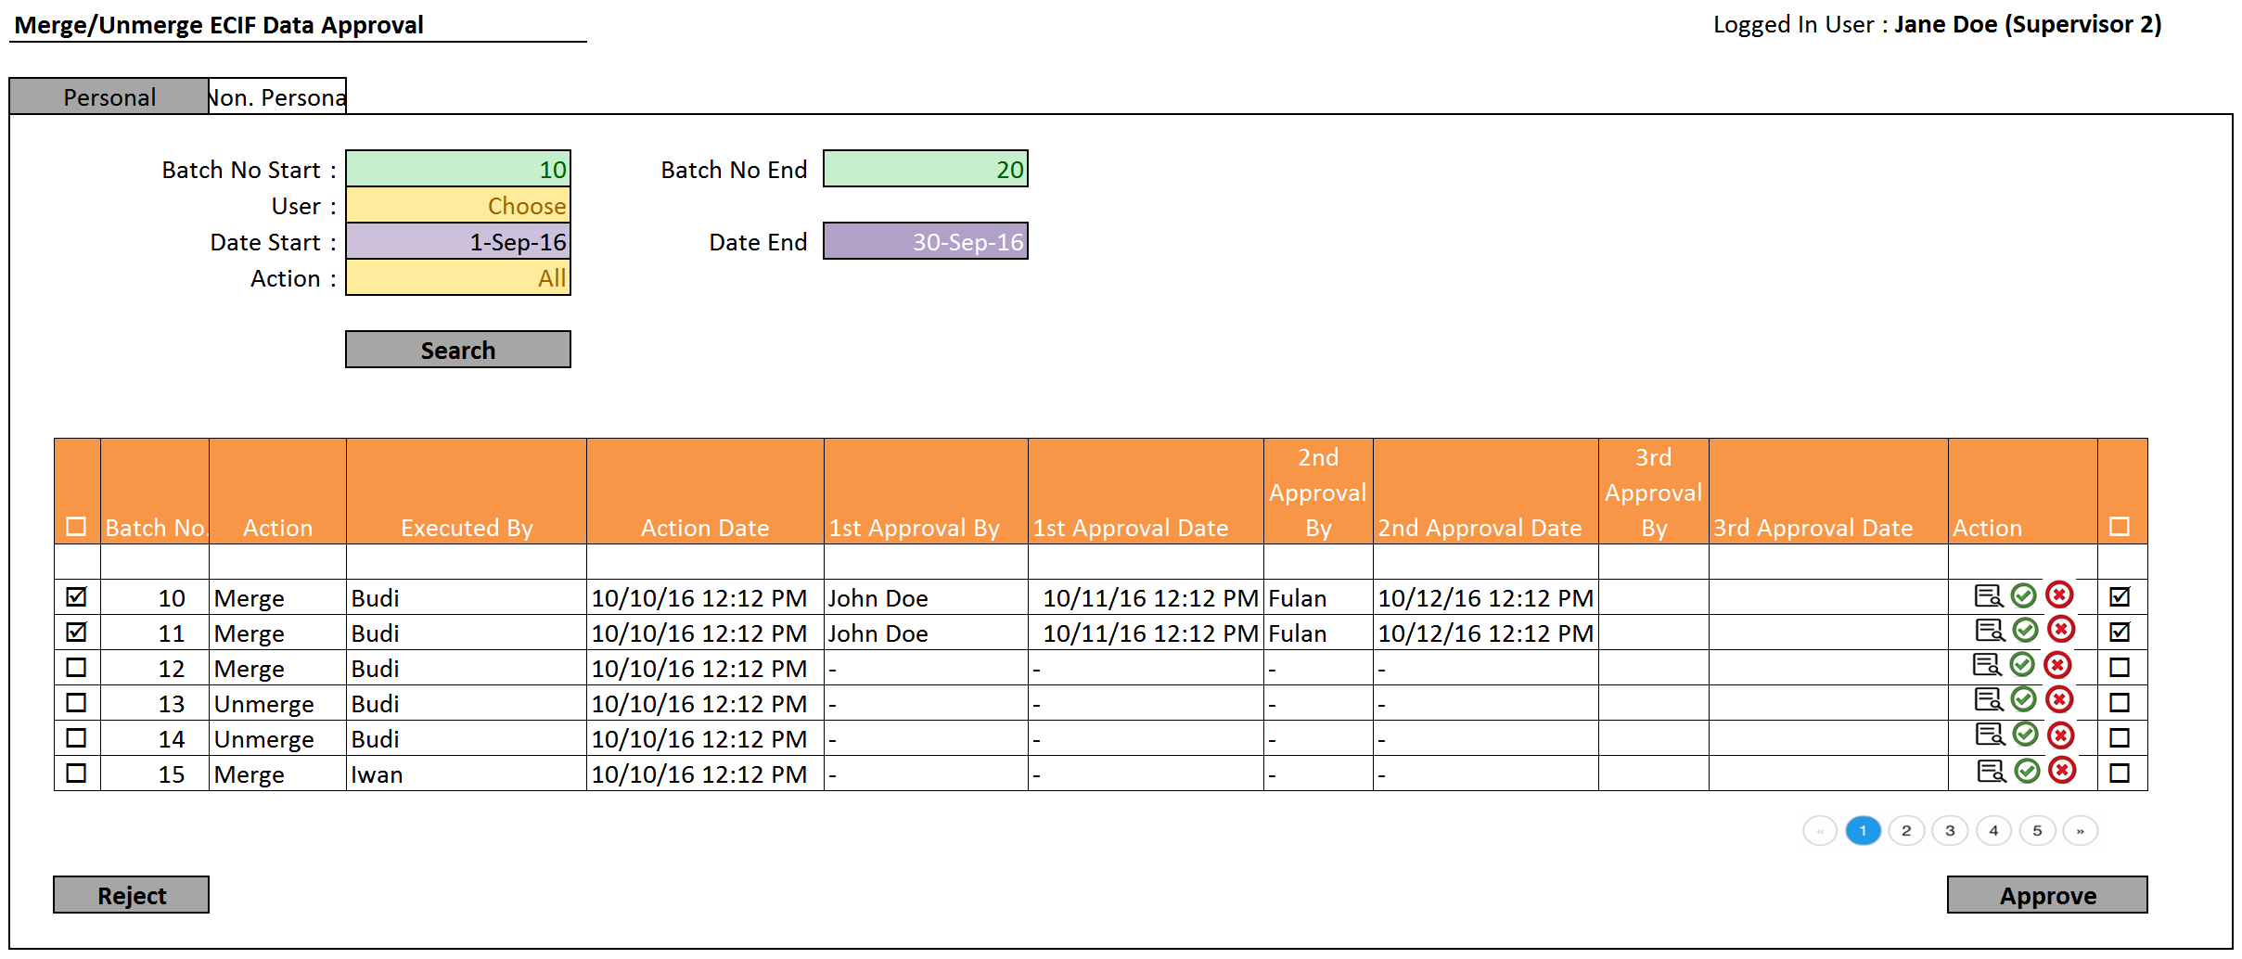

After Approval

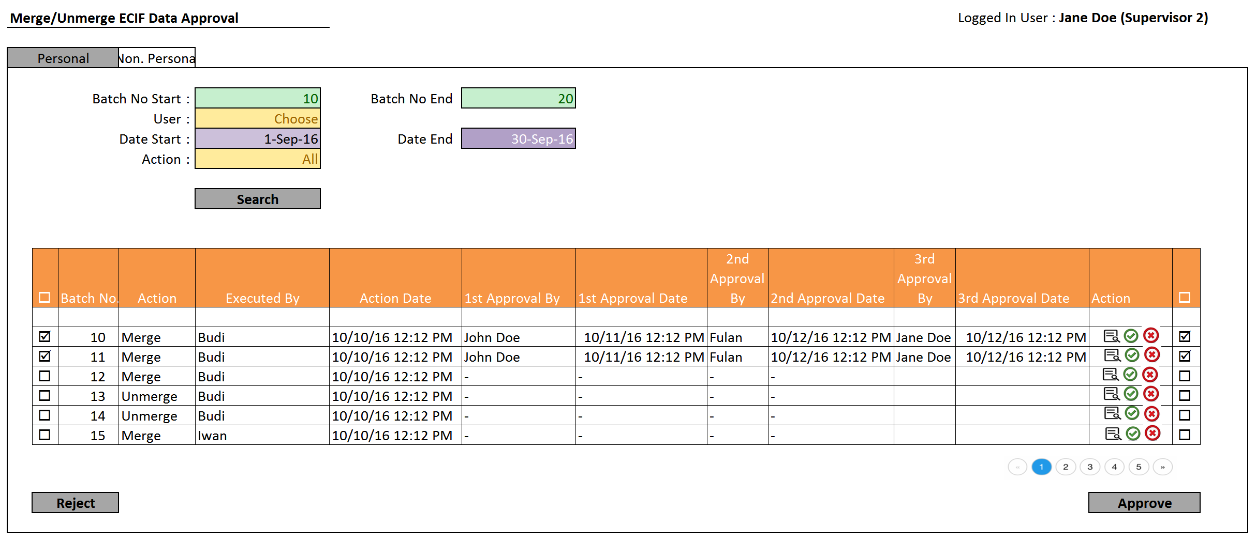

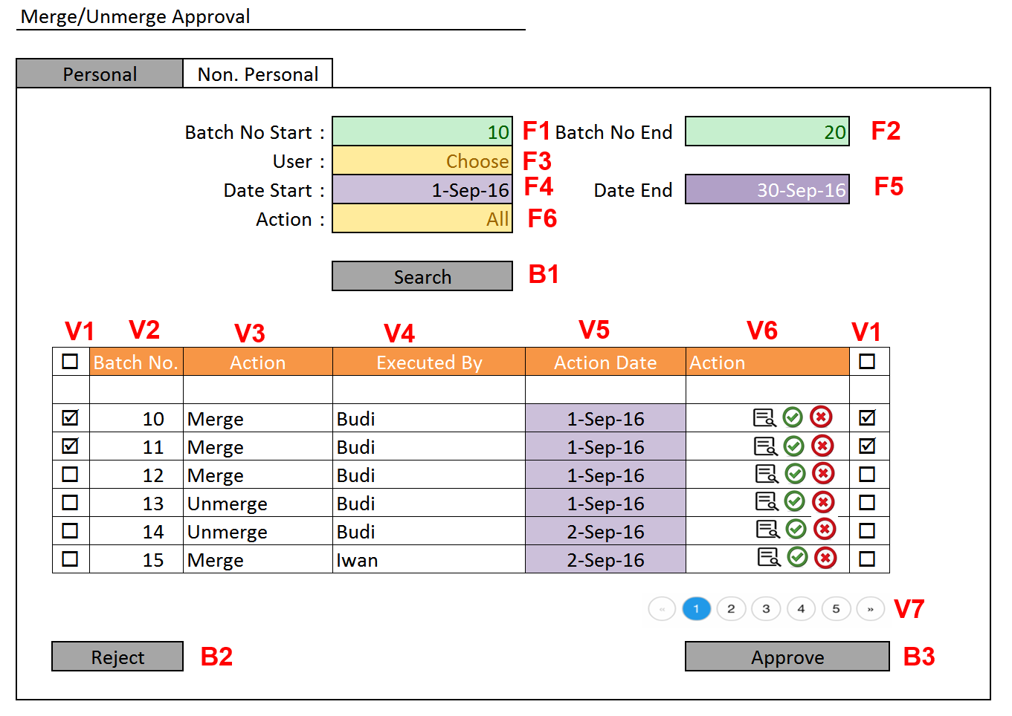

Rule 8.1.1

* + - 1. F1 dan F2 merupakan input box numeric integer. F1 harus lebih kecil dari F2, jika F1 lebih besar dari F2 maka tampilkan pesan M.8.1.1.1. Jika F2 lebih kecil dari F2 maka akan ditampilkan pesan M.8.1.1.2
      2. F3 merupakan combobox pilihan yang mengambil data dari ECIF_DAT..User dengan ketentuan:
         1. Pilihan default nya adalah -- CHOOSE --
         2. Jika First Level Approval Form, maka ditampilkan daftar User dengan Group OPERATOR
         3. Jika Second Level Approval Form, maka ditampilkan daftar User dengan Group SUPERVISOR_1
         4. Jika Third Level Approval Form, maka akan ditampilkan daftar User dengan Group SUPERVISOR_2
      3. F4 dan F5 adalah input datepicker. F4 harus lebih kecil dari F5, Jika F4 telah diset ke suatu tanggal maka F5 harus diset supaya date yang lebih kecil dari F4 disabled.
      4. F6 adalah combobox dengan pilihan -- ALL --, Merge, Unmerge

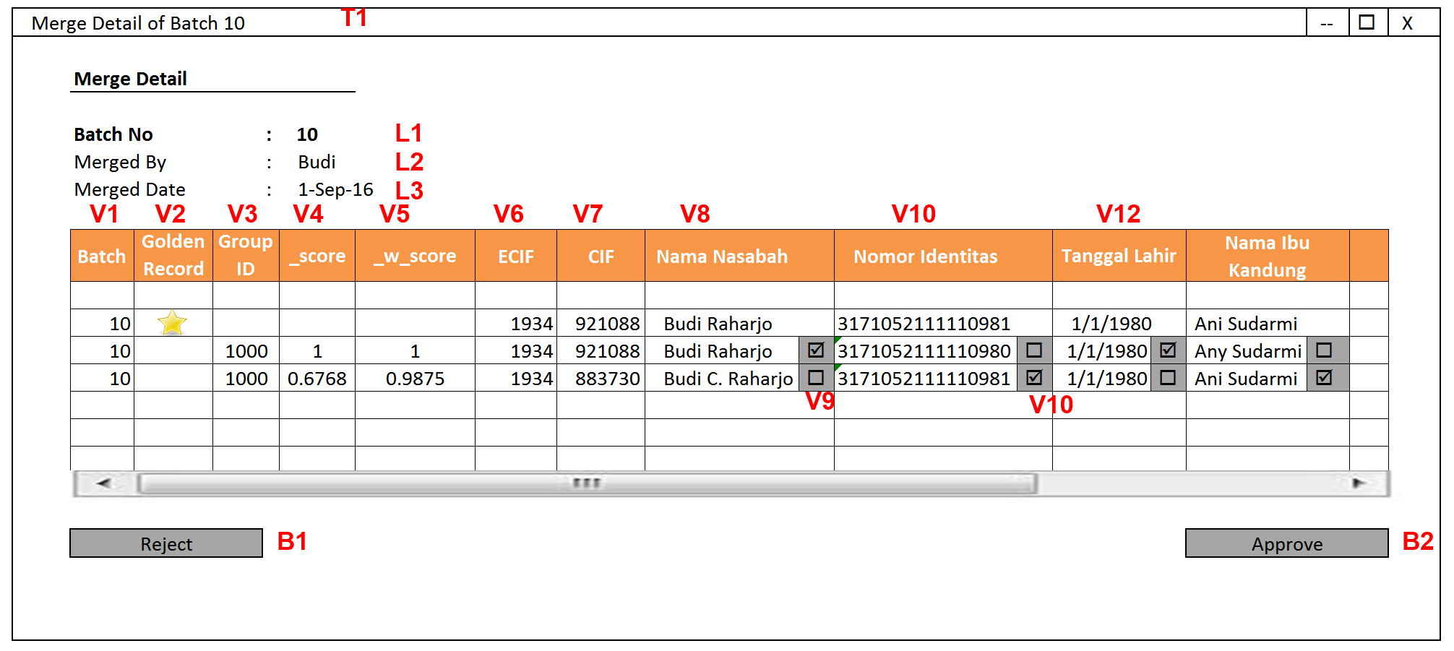User Interface 8.1.2

**Process Design**

Proses Approve Merge PotentialData

1. Ketika tombol B2 (“Approve”) ditekan, maka lakukan hal berikut ini:
   1. Cek apakah CurrentUser.Role.RoleName ini adalah supervisor1 atau supervisor2 atau supervisor3, jika bukan salah satu di antaranya, maka tidak dapat mengakses controller ini.
   2. Cek apakah IndividualPotentialData.Count > 0, jika tidak maka tampilkan pesan bahwa approval level 1 tidak tidak bisa dilakukan (M.2.1.1)
   3. Jika CurrentUser.Role.RoleName == “Supervisor1” dan IndividualPotentialData.IsMergedApprovalComplete = FALSE dan IndividualPotentialData.MergedBy.HasFirstLevelParent() dan cek apakah IndividualPotentialData.MergedFirstApprovalBy != NULL, maka tampilkan pesan bahwa approval tidak bisa dilakukan karena sudah dilakukan approval level 1 (M.2.1.2)
   4. Jika CurrentUser.Role.RoleName == “Supervisor2” dan IndividualPotentialData.IsMergedApprovalComplete = FALSE dan IndividualPotentialData.MergedFirstApprovalBy.HasSecondLevelParent() dan cek apakah IndividualPotentialData.MergeSecondApprovalBy != NULL, maka tampilkan pesan bahwa approval tidak bisa dilakukan karena sudah dilakukan approval level 1 (M.2.1.3)
   5. Jika CurrentUser.Role.RoleName == “Supervisor3” dan IndividualPotentialData.IsMergeApprovalComplete = FALSE dan IndividualPotentialData.MergedSecondApprovalBy.HasThirdLevelParent() dan cek apakah IndividualPotentialData.MergeThirdApprovalBy != NULL, maka tampilkan pesan bahwa approval tidak bisa dilakukan karena sudah dilakukan approval level 1 (M.2.1.4)
   6. Jika persyaratan di atas dipenuhi, maka approval terjadi sbb;
      1. Jika CurrentUser.Role.RoleName == “**Supervisor1**” maka update field IndividualPotentialData.MergeFirstApprovalBy == User.UserId dan IndividualPotentialData.MergeFirstApprovalDate = Datetime.Now()
         1. Jika IndividualPotentialData.MergedFirstApprovalBy. HasSecondLevelParent() = TRUE Update MergedFirstApprovalStatus from DRAFT to FIRST_APPROVED and SecondApprovalStatus to REQUEST_FOR_APPROVAL
         2. Jika IndividualPotentialData.MergedBy.HasSecondLevelParent() == FALSE, maka:
            1. IsApprovalComplete = TRUE dan
            2. update MergedApprovalCompletedDate = Datetime.Now()
            3. Copy Golden record dari IndividualPotentialData ke IndividualGoldenData
            4. Copy history record dari IndividualPotentialData ke IndividualGoldenDataHistory
            5. Hapus record-record yang ikut serta dalam proses merger di IndividualPotentialData
      2. Jika CurrentUser.Role.RoleName == “**Supervisor2**” maka update field IndividualPotentialData.MergedSecondApprovalBy == User.UserId dan IndividualPotentialData.MergedSecondApprovalDate = Datetime.Now()
         1. Jika IndividualPotentialData.MergedSecondApprovalBy. HasThirdLevelParent() == TRUE, Update MergedSecondApprovalStatus from REQUEST_FOR_APPROVAL to SECOND_APPROVED and MergedThirdApprovalStatus to REQUEST_FOR_APPROVAL
         2. Jika IndividualPotentialData.MergedSecondApprovalBy .HasThirdLevelParent() == FALSE, maka
            1. IsMergedApprovalComplete = TRUE dan
            2. update MergedApprovalCompletedDate = Datetime.Now()
            3. Copy Golden record dari IndividualPotentialData ke IndividualGoldenData
            4. Copy history record dari IndividualPotentialData ke IndividualGoldenDataHistory
            5. Hapus record-record yang ikut serta dalam proses merger di IndividualPotentialData
      3. Jika CurrentUser.Role.RoleName == “**Supervisor3**” maka update field IndividualPotentialData.ThirdApprovalBy == User.UserId dan IndividualPotentialData.ThirdApprovalDate = Datetime.Now()
         1. Update IsApprovalComplete = TRUE dan update ApprovalCompletedDate = Datetime.Now()
         2. Update ThirdApprovalStatus from REQUEST_FOR_APPROVAL menjadi THIRD_APPROVED
         3. Copy Golden record dari IndividualPotentialData ke IndividualGoldenData
         4. Copy history record dari IndividualPotentialData ke IndividualGoldenDataHistory
         5. Hapus record-record yang ikut serta dalam proses merger di IndividualPotentialData

Proses Approve Unmerge Potential Data

1. Ketika tombol B2 (“Approve”) ditekan, maka lakukan hal berikut ini:
   1. Cek apakah CurrentUser.Role.RoleName ini adalah supervisor1 atau supervisor2 atau supervisor3, jika bukan salah satu di antaranya, maka tidak dapat mengakses controller ini.
   2. Cek apakah IndividualPotentialData.Count > 0, jika tidak maka tampilkan pesan bahwa approval level 1 tidak tidak bisa dilakukan (M.2.1.1)
   3. Jika CurrentUser.Role.RoleName == “Supervisor1” dan IndividualPotentialData.IsUnMergeApprovalComplete = FALSE dan IndividualPotentialData.UnmergedBy.HasFirstLevelParent() dan cek apakah IndividualPotentialData.UnMergedFirstApprovalBy != NULL, maka tampilkan pesan bahwa approval tidak bisa dilakukan karena sudah dilakukan approval level 1 (M.2.1.2)
   4. Jika CurrentUser.Role.RoleName == “Supervisor2” dan IndividualPotentialData.IsUnMergedApprovalComplete = FALSE dan IndividualPotentialData.UnMergedFirstApprovalBy.HasSecondLevelParent() dan cek apakah IndividualPotentialData.UnMergedSecondApprovalBy != NULL, maka tampilkan pesan bahwa approval tidak bisa dilakukan karena sudah dilakukan approval level 1 (M.2.1.3)
   5. Jika CurrentUser.Role.RoleName == “Supervisor3” dan IndividualPotentialData.IsUnMergedApprovalComplete = FALSE dan IndividualPotentialData.UnMergedSecondApprovalBy.HasThirdLevelParent() dan cek apakah IndividualPotentialData.UnMergedThirdApprovalBy != NULL, maka tampilkan pesan bahwa approval tidak bisa dilakukan karena sudah dilakukan approval level 1 (M.2.1.4)
   6. Jika persyaratan di atas dipenuhi, maka approval terjadi sbb;
      1. Jika CurrentUser.Role.RoleName == “**Supervisor1**” maka update field IndividualPotentialData.UnMergedFirstApprovalBy == User.UserId dan IndividualPotentialData.UnMergedFirstApprovalDate = Datetime.Now()
         1. Jika IndividualPotentialData.UnmergedBy.SecondLevelParent() = TRUE Update FirstApprovalStatus from DRAFT to FIRST_APPROVED and SecondApprovalStatus to REQUEST_FOR_APPROVAL
         2. Jika IndividualPotentialData.UnmergedBy.HasSecondLevelParent() == FALSE, maka IsUnmergedApprovalComplete = TRUE dan update UnmergedApprovalCompletedDate = Datetime.Now()
      2. Jika CurrentUser.Role.RoleName == “**Supervisor2**” maka update field IndividualPotentialData.UnMergedSecondApprovalBy == User.UserId dan IndividualPotentialData. UnMergedSecondApprovalDate = Datetime.Now()
         1. Jika IndividualPotentialData.UnMergedSecondApprovalBy .HasThirdLevelParent() == FALSE, maka IsUnmergedApprovalComplete = TRUE dan update ApprovalCompletedDate = Datetime.Now()
         2. Jika IndividualPotentialData.UnmergedSecondApprovalBy. HasThirdLevelParent() == TRUE, Update UnmergedSecondApprovalStatus from REQUEST_FOR_APPROVAL to SECOND_APPROVED and UnmergedThirdApprovalStatus to REQUEST_FOR_APPROVAL
      3. Jika CurrentUser.Role.RoleName == “**Supervisor3**” maka update field IndividualPotentialData.UnMergedThirdApprovalBy == User.UserId dan IndividualPotentialData.UnMergedThirdApprovalDate = Datetime.Now()
         1. Update IsUnMergedApprovalComplete = TRUE dan update UnMergedApprovalCompletedDate = Datetime.Now()
         2. Update UnMergedThirdApprovalStatus from REQUEST_FOR_APPROVAL menjadi THIRD_APPROVED

### Use Case 9: User Retrieves ECIF Data/Golden Data

**Actor** : Operator, Admin, Supervisor

**Desc.** : Meskipun (nomor) ECIF sudah terbentuk dan data-data historisnya sudah memiliki golden data (Golden Data-nya sudah terbentuk), tidak menutup kemungkinan ECIF yang sudah terbentuk itu harus direvisi secara manual. Revisi yang dimaksud adalah Merge/Unmerge atau Update.

Use Case ini hanya mencakup Pencarian data saja menggunakan dynamic filters (fields). Hubungan antar-fields di dalam proses Pencarian (retrieve) adalah hubungan logika AND, semakin banyak field yang dijadikan filter maka akan semakin sedikit temuan yang akan diperoleh.

**Skenario:**

1. User melakukan login dengan sukses
2. User memilih menu **Data Steward**
3. User memilih submenu **Golden Data**
4. User memilih **View Golden Data**

**User Interface Design**

#### UI. 9.1. Search Golden Data

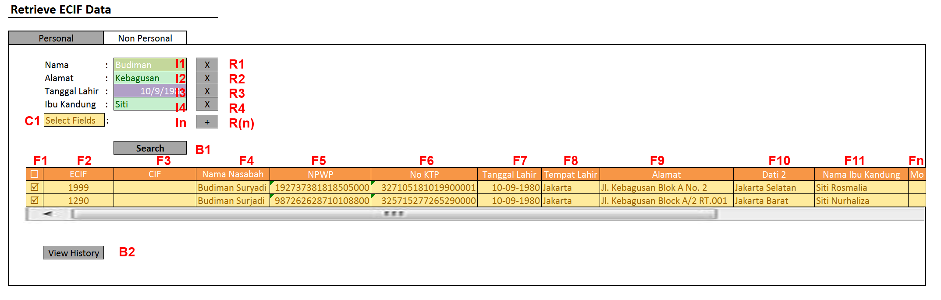

|  |  |
| --- | --- |
| R.9.1.1 | **By Default** tampilan search akan menampilkan filter sbb:   * Nama * Alamat * Nomor KTP * Nomor NPWP * Tanggal Lahir * Tempat Lahir * Ibu Kandung |
| R.9.1.2 | I1, I2, I3, I(n) adalah parameter input ke-n. Disebut parameter karena selain nilainya bisa diubah, keberadaannya pun bisa dimunculkan atau tidak. I1 sampai I(n) dibuat dynamic, yakni di-create saat diperlukan.  Hubungan antara I1, I2, I3 dst hingga I ke-n adalah hubungan logika AND artinya semakin banyak parameter, hasil temuan akan semakin kecil.  Berikut rulesetiap field sesuai dengan jenis field dan tipe data fieldnya:   * I(n)harus memiliki validasi string jika parameter I(n) merupakan field dengan tipe string (nvarchar, varchar) * I(n) harus memiliki input type calendar jika parameter I(n) merupakan field dengan tipe date * I(n) harus memiliki validasi numeric jika parameter I(n) merupakan field dengan tipe integer * I(n) harus memiliki validasi numeric decimal jika parameter I(n) merupakan field dengan tipe fload atau decimal * **I(n) harus memiliki validasi referensi jika field parameter I(n) merupakan foreign key di dalam table ECIF_DATA..IndividualGoldenData. Sebagai contoh, jika misalnya I(n) adalah field agama, maka I(n) harus merupakan sebuah combo box yang berisi nilai dari field yang diletakkan setelah primary key di dalam table referensinya.** Hal ini berlaku tetap meskipun table referensi hanya berisi dua buah record. * Jika terdapat tipe data bit dan dimaksudkan untuk nilai TRUE/FALSE maka I(n) akan dihard-coded sebagai option button TRUE/FALSE. |
| R.9.1.3 | C1 merupakan combo box pilihan nama fields yang diambil dari table definition ECIF..IndividualGoldenData. Tipe data dan panjang field dari table definition IndividualGoldenData harus disimpan untuk menentukan validasi sebagaimana disebutkan dalam R.112.1.1 |
| R.9.1.4 | R1-R(n) adalah button remove. Fungsinya untuk menghilangkan I(n) dari parameter filter/search golden data. R akan selalu dengan I, setiap I(n) akan memiliki button remove R(n). I1 memiliki button remove R1, I2 akan memiliki button remove R2, dst. |
| R.9.1.5 | B1 akan berfungsi untuk memanggil controller Search |
| R.9.1.6 | B2 adalah button untuk menampilkan detail salah satu record di dalam table view yang F1-nya ter-checked |
| R.9.1.7 | F1 – F(n) membentuk sebuah table tampilan Golden Data (ECIF records) hasil search.  F2-F(n) masing-masing adalah nama field di dalam table ECIF_DAT.IndividualGoldenData.  F1 adalah checkbox untuk men-select record untuk kemudian bisa ditampilkan detailnya.  F2 dan F3 diperoleh masing-masing table history |

#### UI. 9.2. Display History of Golden Data

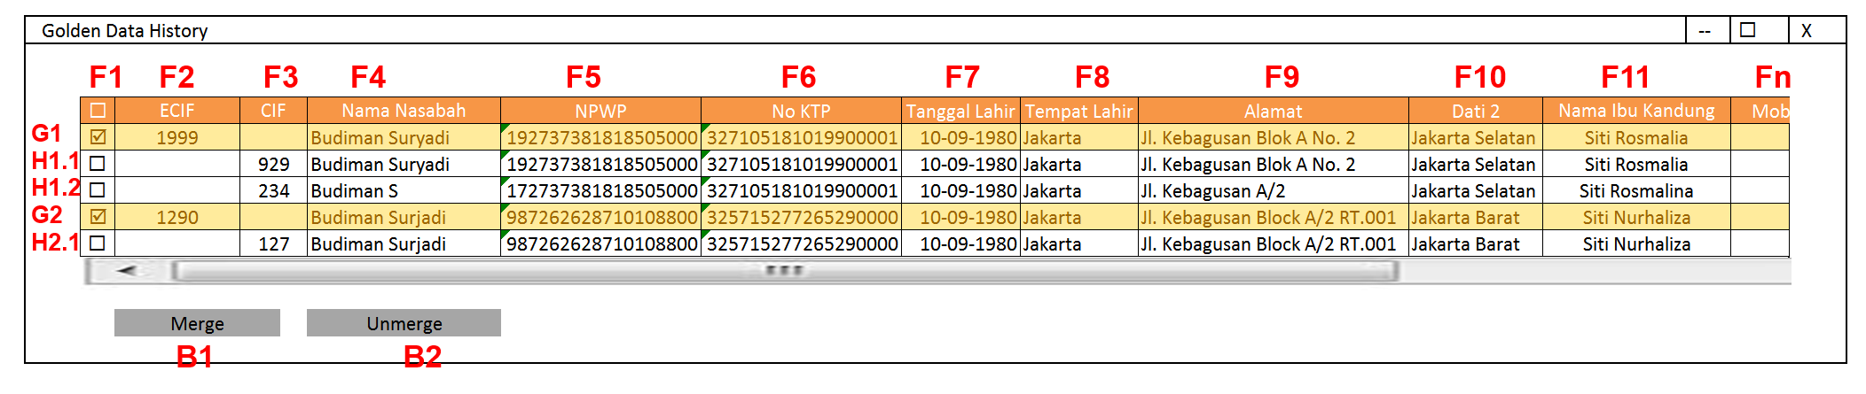

|  |  |
| --- | --- |
| R.9.2.1 | G1 dan G2 adalah golden yang dipilih dari UI 9.1, lalu ditampilkan dengan klik tombol B2 di UI 9.1. Jika ada dua chekcbox yang dipilih, maka akan ada dua record GD (Golden Data) yang ditampilkan di sini |
| R.9.2.2 | H1.1 dan H1.2 adalah record histroy dari GD G1 dan H2.1 adalah record history dari G2. |
| F1 | Checkbox untuk memilih record-record yang akan di-merge atau unmerge |
| F2 | ECIF yakni nomor CIF baru yang diberikan kepada sekelompok record history yang ditetapkan menjadi GD. |
| F3 | Nomor CIF dari sistem origin yang tetap disimpan sebagai record-record history yang membentuk GD. Jadi G1 terbentuk dari H1.1 dan H1.2 |
| F4 – Fn | Adalah semua fields di dalam IndividualGoldenData table definition atau IndividualGoldenDataHistory |

**Proses 9.1.1** Tampilan UI 9.1 by **default** menampilkan sesuai dengan Rule R.9.1.1. Tampilan dfault ini dihasilkan dengan cara:

1. Tampilkan Fields default itu dengan membaca namaField, tipeData, jenisField (isPK, isFK) dan ukuran field. Aturan Validasi bisa dilihat di R.9.1.2. Algoritma membaca TableDefinition bisa dilihat di Pseudocode PS1.1
2. Tampilkan hanya field-fields default saja, lihat rule R.9.1.1

**Proses 9.1.2** Pada Saat tombol + diklik:

1. Combo pilihan fields (C1) sudah tersedia
2. Buat object HTML I(n) sesuai dengan jenis tipe datanya
3. Terapkan Validasi terhadap jenis inputan sesuai dengan R.9.1.2
4. Buat tombol Delete untuk field yang baru saja dibuat
5. Buat lagi combobox pilihan fields (C1)
6. Pindahkan tombol + untuk menambah field baru

**Proses 9.1.3** Pada Saat tombol x diklik:

1. Hapus label NamaField yang bersesuaian, jika tombol x R1 yang dihapus, maka label Namafield yang dihapus adalah yang milik I1
2. Hapus object input type yang bersesuaian
3. Jika field yang dihapus merupakan field yang memiliki field lagi di bawahnya, maka posisi field filter di bawahnya akan otomatis dinaikkan. Jika filter field berada paling atas, maka semua filter field harus dinaikkan posisinya. Jika filter yang berada di paling bawah, maka hanya Combo C1 dan Tombol + saja yang naik posisinya

**Proses 9.1.4** Pada saat tombol search diklik, lakukan hal berikut:

1. Validasi setiap isi parameter mengacu pada Rule R.9.1.2
2. Jika lolos validasi, maka buat object criteria menggunakan format System.Linq.Expressions.Expression <Func<TEntity, bool>> criteria. TEntity dalam hal ini adalah IndividualGoldenData.

Contoh:   
Expression<Func<IndividualGoldenData, bool>> filterCriteria = c => c.MotherNm == model.MotherNm && c.CustNm == model.CustomerName && c.BirthPlace == model.BirthPlace;

1. Panggil businees process (method GetList) yang akan melakukan kueri menggunakan criteria linq expression tersebut
2. Tampilkan hasil kembalian controller ke view dengan paging 10 record per halaman, dan hanya 10 records saja yang diload, sisanya akan diload per page menggunakan proses AJAX API call.

### Use Case 10: User Merges/Unmerges ECIF Data (Golden Data)

**Actor**: Merge Operator

**Desc**: Setelah mencari data-data tertentu yang suspect, baik suspect different group (unmatched) ataupun supect matched (group). Tindakan selanjutnya adalah melakukan unmerge terhadap data yang diduga unmatched di dalam group yang matched atau melakukan merge data yang diduga matched dari group yang unmatched.

Jadi ada dua kemungkinan, yakni kemungkinan **pertama**: Data **historis** suatu Group ECIF ternyata bukan merupakan data satu group sehingga harus dipisahkan (unmerge) dan kemungkinan **kedua:** Data Golden Record dengan grup ECIF yang berbeda ternyata harus di-merge menjadi satu nomor ECIF. Untuk melakukan merge-unmerge, maka operator akan mencari data ECIF (yang tidak lain adalah Golden Data) untuk melihat detail datanya.

**Skenario:**

1. User melakukan login dengan sukses
2. User memilih menu **Data Stewardess**
3. User memilih menu **Merge/Unmerge ECIF Data**
4. User melakukan filter data seperti saat melakukan Retrieve ECIF Data
5. User melakuan pilihan Merge atau Unmerge data ECIF

**User Interface Design**:

**UI. 9.1. Search Golden Data**



Rule dan Proses mengacu pada Use Case 9.1

**UI 10.1 Merge (F2c diubah menjadi option button)**

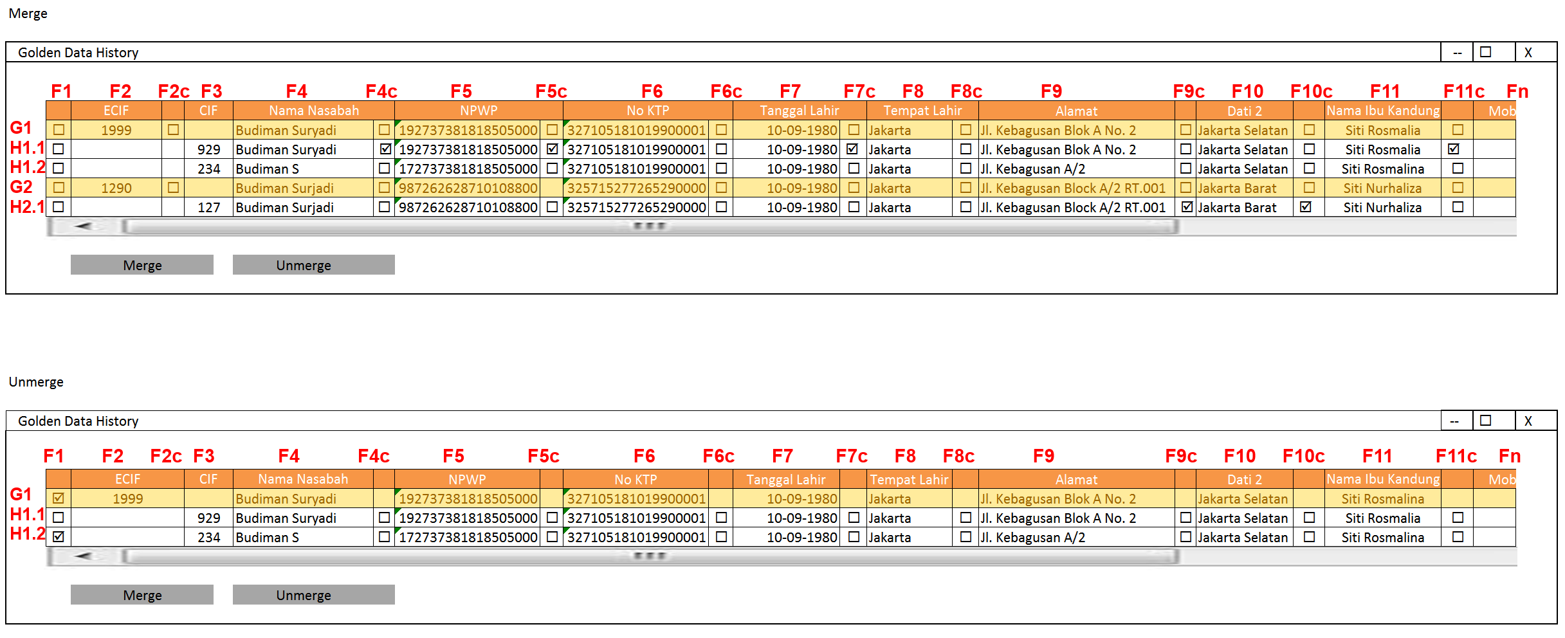

**Alur Process Design**:

**P.10.1 Merge Golden Data**

Saat tombol Merge diklik:

* 1. Periksa apakah semua field (Fn) sudah memiliki keterwakilan, jika ada F(n)c belum bernilai TRUE, maka tampilkan pesan kesalahan M.9.1.1.
  2. Periksa apakah ada field dari record G(n) atau H(n).(i) yang tidak ikut menjadi komponen penyusun ECIF baru, jika ada yang tidak ikut maka tampilkan pesan kesalahan M.9.1.2
  3. Periksa apakah ada salah satu saja F2c sudah ter-checked, yakni pilihan Nomor ECIF yang akan dipertahankan tetap menjadi golden data induk, Jika belum ada yang terpilih maka tampilkan pesan kesalahan M.9.1.3
  4. Jika Langkah 1.1, 1.2, dan 1.3 sudah OK maka proses merge (sebagai sebuah TRANSACTION) berlangsung sbb:
     1. Begin Transaction
     2. Update fields berikut untuk ECIF_ID dengan F2c yang bernilai False dari table IndividualGoldenData
        1. IS_MERGED menjadi TRUE dan
        2. MERGED_BY dengan UserID user yang login dan melakuakn Merge,
        3. MERGE_DATE = Datetime.Now()
        4. IS_MERGED_TO dengan ECIF_ID yang F2c nya bernilai TRUE (selected)
        5. FIRST_APPROVAL_STATUS = “REQUEST FOR FIRST APPROVAL”
        6. FIRST_APPROVAL_BY = NULL
        7. FIRST_APPROVAL_DATE biarkan NULL
        8. SECOND_APPROVAL_STATUS = NULL
        9. SECOND _APPROVAL_BY = NULL
        10. SECOND _APPROVAL_DATE biarkan NULL
        11. THIRD_APPROVAL_STATUS = NULL
        12. THIRD _APPROVAL_BY = NULL
        13. THIRD _APPROVAL_DATE biarkan NULL
     3. Masukkan semua history dari F2c yang bernilai False untuk menginduk ke F2c (ECIF number) yang yang terpilih (F2c bernilai TRUE) dengan cara mengupdate field ECIF_ID nya sama dengan ECIF_ID dari golden data yang F2c nya bernilai TRUE.
     4. Update semua fields Golden Data dengan ECIF_ID yang F2c nya bernilai TRUE dengan nilai-nilai filed yang F(n)c-nya yang bernilai TRUE
     5. Catat ke dalam audit log sbb:
        1. Set Field UsedId dengan UserID dari User yang login melakukan merge terhadap
        2. Set ActivityID ke TypeOfUserActivity::ECIF_Merge
        3. Set ECIF_Origin dengan ECIF_ID yang F2c nya bernilai FALSE
        4. Set ECIF_Destination dengan ECIF_ID yang F2c nya bernilai TRUE
     6. Commit Transaction

**UI 10.2 Unmerge**

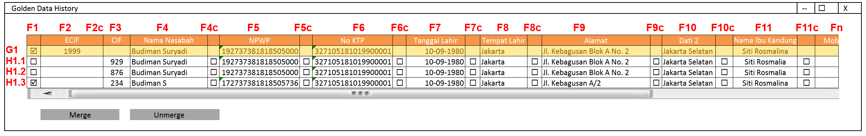

**P.10.2 Unmerge Golden Data**

Saat tombol Unmerge diklik:

* 1. Cek apakah ada F(n) yang diambil dari satu atau lebih F(n) record history H1.(i), Jik ada, maka user harus memilih F(n) tersebut dari record History yang F1 nya bernilai False
  2. Jika 1.1 terlewati, maka lakukan hal berikut:
     1. Begin Transaction
     2. Jika terjadi perubahan asal field Fn dari record G1, maka Update G1 dengan Fn yang bersesuaian dari record-record history terpilih

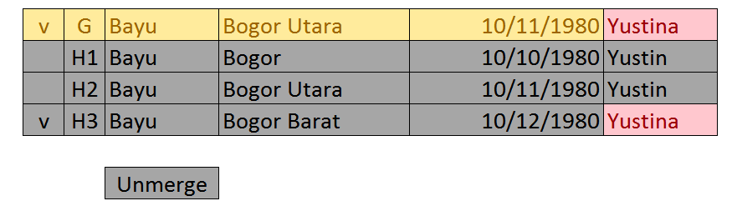

* + 1. Jika terdapat field yang berasal dari record yang akan di-unmerge, maka field yang dimaksud (pada contoh di atas field Nama Ibu Kandung yang berisi “Yustina”) dan proses unmerge stop dan harus diberi pesan M9.1.5. Batasi secara UI supaya user tidak bs memilih field dari yang record-nya akan di-unmerge.
    2. Buat sebuah record Golden data dengan ECIF_ID dan ECIF_No yang baru, dan buat record H1.3 menjadi history bagi Golden data yang baru dengan menset field PARENT menjadi ECIF_ID record Golden Data Awalnya (G1). Berikut ini harus diset di record Golden Data yang baru
       1. IS_UNMERGED diset TRUE
       2. IS_UNMERGED_FROM diisi dengan ECIF_ID record G
       3. UNMERGED_BY diisi dengan userID
       4. UNMERGED_DATE diisi dengan datetime.now
       5. UNMERGED_APPROVED_BY dibiarkan NULL
       6. UNMERGED_APPROVED_DATE dibiarkan NULL

### Use Case 11: User Approves Merged/Unmerged ECIF Data

**Actor**: Supervisor (Supervisor1, Supervisor2 atau Supervisor3)

**Desc**: Saat supervisor login ke dalam sistem, dan mengakses menu supervisor dan mengakses sub menu “Merged/Unmerged ECIF Data”, berbeda dengan Operator, Supervisor akan memiliki tampilan menu khusus untuk melakukan approval. Untuk Operator menu ini akan memunculkan tampilan untuk melakukan Merge/Unmerge ECIF Data setelah terlebih dahulu melakukan Search atas data ECIF.

Proses approval dilakukan dengan cara mencari ECIF yang sudah di-merge/unmerge sebelumnya oleh operator di bawahnya. Jadi, di dalam tampilan awal setelah menu ini diklik, misalnya seorang supervisor1 akan melihat 10 record di halaman awal yakni semua record ECIF (Golden Data) yang sudah di-unmerge/merge oleh operator di bawah supervisinya, misalnya operator1.

**Scenario:**

1. User Login
2. User mengakses menu **Data Stewardwss**
3. User memilih sub-menu **Merged/Unmerged ECIF Data**
4. User disajikan Merged dan Unmerge Golden Data yang harus di-approve
5. User memilih record-record sejenis (sesama merge atau sesama unmerge)
6. User menekan tombol **Approve**

Alternatif, user akan menampilkan detail record yang akan di-approve, baru menekan tombol Approve

**User Interface Design**:

UI 11.1 First Approval

Before Approval



After Approval



UI 11.2 Second Approval

1. Before Second Approval



1. AfterSecond Approval



UI 11.3 Third Approval

Before Approval



After Approval



**Rule**

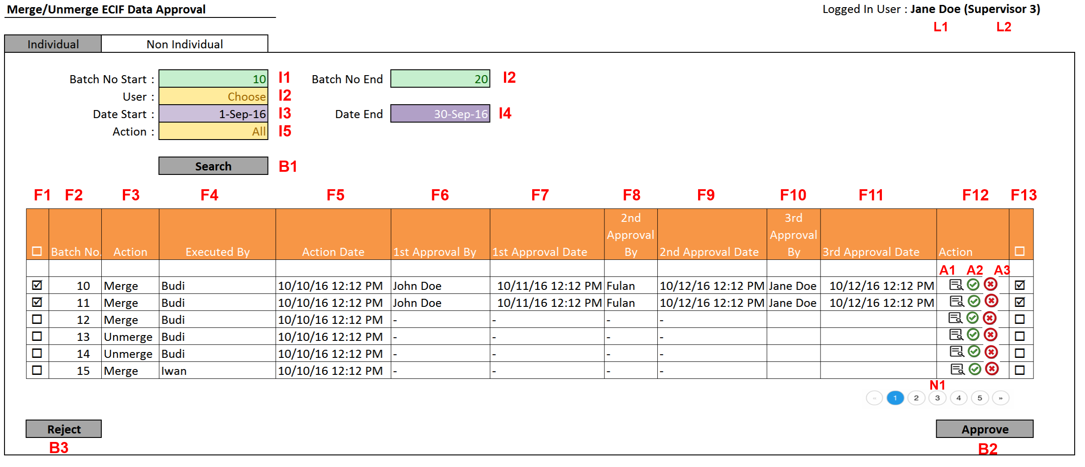

|  |  |  |
| --- | --- | --- |
| R.11.1 | I1 dan I2 | merupakan input box numeric integer. I1 harus lebih kecil dari I2, jika I1 lebih besar dari I2 maka tampilkan pesan M.11.1.1 Jika I2 lebih kecil dari I1 maka akan ditampilkan pesan M.11.1.2 |
| R.11.2 | I3 | merupakan combobox pilihan yang mengambil data dari ECIF_DAT..User dengan ketentuan:   * + - * 1. Pilihan default nya adalah -- CHOOSE --         2. Jika First Level Approval Form, maka ditampilkan daftar User dengan Group OPERATOR         3. Jika Second Level Approval Form, maka ditampilkan daftar User dengan Group SUPERVISOR_1         4. Jika Third Level Approval Form, maka akan ditampilkan daftar User dengan Group SUPERVISOR_2 |
| R.11.3 | I4 dan I5 | adalah input datepicker. I4 harus lebih kecil dari I5, Jika I4 telah diset ke suatu tanggal maka I5 harus diset supaya date yang lebih kecil dari I4 disabled. |
| R.11.4 | I6 | adalah combobox dengan pilihan -- ALL --, Merge, Unmerge, Approved By |
| R.11.5 | F1 | checxbox per record untuk menandai batch mana yang akan di-approve. Approval bisa record per record atau keseluruhan record terpilih. Untuk meng-approve seluruh records yang ditampilkan, maka checkbox F1 yang ada di header table bisa diklik dan otomatis seluruh checkbos record terpilih (Checked). |
| R.11.6 | F2 | Adalah informasi batch number adalah penomoran aktivitas merge dan unmerge. Penomoran akan mengambil nomor ECIF  IndividualGoldenData.ECIF |
| R.11.7 | F3 | Informasi jenis action yang dilakukan pada ECIF  If MergedBy is not NULL 🡺 Merge  If UnMergedBy is not NULL🡺 Unmerge |
| R.11.8 | F4 | User yang melakukan action di F3  IndividualGoldenData.MergedBy atau  IndividualGoldenData.UnMergedBy |
| R.11.9 | F5 | Tanggal terjadinya merge atau unmerge  IndividualGoldenData.MergedDate atau  IndividualGoldenData.UnMergedDate |
| R.11.10 | F6 | IndividualGoldenData.MergedFirstApprovalBy.User.Username atau  IndividualGoldenData.UnMergedFirstApprovalBy.User.Username |
| R.11.11 | F7 | IndividualGoldenData.MergedFirstApprovalDate atau IndividualGoldenData.UnMergedFirstApprovalDate |
| R.11.12 | F8 | IndividualGoldenData.MergedSecondApprovalBy.User.Username atau  IndividualGoldenData.UnMergedSecondApprovalBy.User.Username |
| R.11.13 | F9 | IndividualGoldenData.MergedSecondApprovalDate  IndividualGoldenData.UnMergedSecondApprovalDate |
| R.11.14 | F10 | IndividualGoldenData.MergedThirdApprovalBy.User.Username atau IndividualGoldenData.UnMergedThirdApprovalBy.User.Username (IndividualGoldenData.User.Username) |
| R.11.15 | F11 | IndividualGoldenData.MergedThirdApprovalDate  IndividualGoldenData.UnMergedThirdApprovalDate |
| R.11.16 | F12 | IndividualGoldenData.Reject |
| R.11.17 | F13 | IndividualGoldenData.Approve |
| R.11.18 | L1 | CurrentUser.Username |
| R.11.19 | L2 | CurrentUser.Role.RoleName |

**Process Design**

Proses Approve Merge ECIF Data

1. Ketika tombol B2 (“Approve”) ditekan, maka lakukan hal berikut ini:
   1. Cek apakah CurrentUser.Role.RoleName ini adalah supervisor1 atau supervisor2 atau supervisor3, jika bukan salah satu di antaranya, maka tidak dapat mengakses controller ini.
   2. Cek apakah IndividualGoldenData.Count > 0, jika tidak maka tampilkan pesan bahwa approval level 1 tidak tidak bisa dilakukan (M.2.1.1)
   3. Jika CurrentUser.Role.RoleLevel == 1 dan IndividualGoldenData.IsMergedApprovalComplete = FALSE dan IndividualGoldenData.MergedBy.HasFirstLevelParent() dan cek apakah IndividualGoldenData.MergedFirstApprovalBy != NULL, maka tampilkan pesan bahwa approval tidak bisa dilakukan karena sudah dilakukan approval level 1 (M.2.1.2)
   4. Jika CurrentUser.Role.RoleLevel == 2 dan IndividualGoldenData.IsMergedApprovalComplete = FALSE dan IndividualGoldenData.MergedFirstApprovalBy.HasSecondLevelParent() dan cek apakah IndividualGoldenData.MergeSecondApprovalBy != NULL, maka tampilkan pesan bahwa approval tidak bisa dilakukan karena sudah dilakukan approval level 1 (M.2.1.3)
   5. Jika CurrentUser.Role.RoleLevel == 3 dan IndividualGoldenData.IsMergeApprovalComplete = FALSE dan IndividualGoldenData.MergedSecondApprovalBy.HasThirdLevelParent() dan cek apakah IndividualGoldenData.MergeThirdApprovalBy != NULL, maka tampilkan pesan bahwa approval tidak bisa dilakukan karena sudah dilakukan approval level 1 (M.2.1.4)
   6. Jika persyaratan di atas dipenuhi, maka approval terjadi sbb;
      1. Jika CurrentUser.Role.RoleLevel == 1 maka update field IndividualGoldenData.MergeFirstApprovalBy == User.UserId dan IndividualGoldenData.MergeFirstApprovalDate = Datetime.Now()
         1. Jika IndividualGoldenData.MergedFirstApprovalBy. HasSecondLevelParent() = TRUE Update MergedFirstApprovalStatus from DRAFT to FIRST_APPROVED and SecondApprovalStatus to REQUEST_FOR_APPROVAL
         2. Jika IndividualGoldenData.MergedBy.HasSecondLevelParent() == FALSE, maka IsApprovalComplete = TRUE dan update MergedApprovalCompletedDate = Datetime.Now()
      2. Jika CurrentUser.Role.RoleLevel == 2 maka update field IndividualGoldenData.MergedSecondApprovalBy == User.UserId dan IndividualGoldenData.MergedSecondApprovalDate = Datetime.Now()
         1. Jika IndividualGoldenData.MergedSecondApprovalBy.HasThirdLevelParent() == FALSE, maka IsMergedApprovalComplete = TRUE dan update MergedApprovalCompletedDate = Datetime.Now()
         2. Jika IndividualGoldenData.MergedSecondApprovalBy. HasThirdLevelParent() == TRUE, Update MergedSecondApprovalStatus from REQUEST_FOR_APPROVAL to SECOND_APPROVED and MergedThirdApprovalStatus to REQUEST_FOR_APPROVAL
      3. Jika CurrentUser.Role.RoleLevel == 3 maka update field IndividualGoldenData.ThirdApprovalBy == User.UserId dan IndividualGoldenData.ThirdApprovalDate = Datetime.Now()
         1. Update IsApprovalComplete = TRUE dan update ApprovalCompletedDate = Datetime.Now()
         2. Update ThirdApprovalStatus from REQUEST_FOR_APPROVAL menjadi THIRD_APPROVED

Proses Approve Unmerge ECIF Data

1. Ketika tombol B2 (“Approve”) ditekan, maka lakukan hal berikut ini:
   1. Cek apakah CurrentUser.Role.RoleName ini adalah supervisor1 atau supervisor2 atau supervisor3, jika bukan salah satu di antaranya, maka tidak dapat mengakses controller ini.
   2. Cek apakah IndividualGoldenData.Count > 0, jika tidak maka tampilkan pesan bahwa approval level 1 tidak tidak bisa dilakukan (M.2.1.1)
   3. Jika CurrentUser.Role.RoleLevel == 1 dan IndividualGoldenData.IsUnMergeApprovalComplete = FALSE dan IndividualGoldenData.UnmergedBy.HasFirstLevelParent() dan cek apakah IndividualGoldenData.UnMergedFirstApprovalBy != NULL, maka tampilkan pesan bahwa approval tidak bisa dilakukan karena sudah dilakukan approval level 1 (M.2.1.2)
   4. Jika CurrentUser.Role.RoleLevel == 2 dan IndividualGoldenData.IsUnMergedApprovalComplete = FALSE dan IndividualGoldenData.UnMergedBy.HasSecondLevelParent() dan cek apakah IndividualGoldenData.UnMergedSecondApprovalBy != NULL, maka tampilkan pesan bahwa approval tidak bisa dilakukan karena sudah dilakukan approval level 1 (M.2.1.3)
   5. Jika CurrentUser.Role.RoleLevel == 3 dan IndividualGoldenData.IsUnMergedApprovalComplete = FALSE dan IndividualGoldenData.UnMergedSecondApprovalBy.HasThirdLevelParent() dan cek apakah IndividualGoldenData.UnMergedThirdApprovalBy != NULL, maka tampilkan pesan bahwa approval tidak bisa dilakukan karena sudah dilakukan approval level 1 (M.2.1.4)
   6. Jika persyaratan di atas dipenuhi, maka approval terjadi sbb;
      1. Jika CurrentUser.Role.RoleLevel == 1 maka update field IndividualGoldenData.UnMergedFirstApprovalBy == User.UserId dan IndividualGoldenData.UnMergedFirstApprovalDate = Datetime.Now()
         1. Jika IndividualGoldenData.UnmergedBy.SecondLevelParent() = TRUE Update FirstApprovalStatus from DRAFT to FIRST_APPROVED and SecondApprovalStatus to REQUEST_FOR_APPROVAL
         2. Jika IndividualGoldenData.UnmergedBy.HasSecondLevelParent() == FALSE, maka IsUnmergedApprovalComplete = TRUE dan update UnmergedApprovalCompletedDate = Datetime.Now()
      2. Jika CurrentUser.Role.RoleLevel == 2 maka update field IndividualGoldenData.UnMergedSecondApprovalBy == User.UserId dan IndividualGoldenData. UnMergedSecondApprovalDate = Datetime.Now()
         1. Jika IndividualGoldenData.UnMergedSecondApprovalBy .HasThirdLevelParent() == FALSE, maka IsUnmergedApprovalComplete = TRUE dan update ApprovalCompletedDate = Datetime.Now()
         2. Jika IndividualGoldenData.UnmergedSecondApprovalBy. HasThirdLevelParent() == TRUE, Update UnmergedSecondApprovalStatus from REQUEST_FOR_APPROVAL to SECOND_APPROVED and UnmergedThirdApprovalStatus to REQUEST_FOR_APPROVAL
      3. Jika CurrentUser.Role.RoleLevel == 3 maka update field IndividualGoldenData.UnMergedThirdApprovalBy == User.UserId dan IndividualGoldenData.UnMergedThirdApprovalDate = Datetime.Now()
         1. Update IsUnMergedApprovalComplete = TRUE dan update UnMergedApprovalCompletedDate = Datetime.Now()
         2. Update UnMergedThirdApprovalStatus from REQUEST_FOR_APPROVAL menjadi THIRD_APPROVED

#### Use Case 11.1 User Rejects Merge ECIF Data

**Actor**: Supervisor 1, Supervisor 2 dan atau Supervisor 3

**Desc**: Proses lawan dari approval adalah proses reject. Proses reject dilakukan misalnya jika terjadi kesalahan/ketidaksesuaian dalam proses Merging Golden Data.

Saat pertama kali parameter golden data terbentuk secara automatis atau melalui hasil merge/unmerge potential data, nilai IndividualGoldeData.IsMegedApprovalComplete = NULL dan IndividualGoldeData.IsUnMergedApprovalComplete = NULL, setalah proses merge/unmerge dalam Use Case 10 (Use Merge/UnMerge ECIF Data) IndividualGoldeData.IsUnMergedApprovalComplete bisa jadi bernilai TRUE, namaun saat terjadi reject maka IndividualCleansingParameter.IsMergedApprovalComplete akan diset FALSE dan semua field approval di bawah diset kembali ke nilai default (NULL). Atau apabila approval baru sampai pada tahap satu, maka IndividualGoldeDat.[MergedFirstApprovalStatus] yang semula bernilai “REQUEST_FOR _FIRST_APPROVAL” akan kembali menjadi DRAFT.

**Scenario**:

1. User melakukan **Login**
2. User mengakses menu **Data Stewardess**
3. User memilih menu **Golden Data**
4. User memilih tab **Merge/Unmerge Golden Data**
5. Pilih record (atau Record-record) yang merupakan hasil proses Merge
6. Tekan tombol action **Reject**

**Database**

*Lihat Database Use Case 11*

**User Interface**

*Lihat UI 11.1.*

**Proses UC 11.1 Reject Merge**

1. Proses Reject terjadi pada 3 kemungkinan tahapan
2. Jika IndividualGoldenData.Count > 0 dan IndividualGoldenData.MergedFirstApprovalStatus = “REQUEST_FOR_APPROVAL”, maka
   1. update IndividualGoldenData.MergeFirstApprovalStatus menjadi “DRAFT”,
   2. IndividualGoldenData.MergeFirstRejectedBy = User.IdUser
   3. IndividualGoldenData.MergeFirstRejectedDate = DateTime.Now()
   4. IndividualGoldenData:
      * 1. IS_MERGED dibiarkan saja sesuai dengan nilai sebelumnya
        2. MERGED_BY dibiarkan saja,
        3. MERGE_DATE = NULL
        4. IS_MERGED_TO NULL
        5. FIRST_APPROVAL_STATUS = “DRAFT”
        6. FIRST_APPROVAL_BY = NULL
        7. FIRST_APPROVAL_DATE biarkan NULL
   5. All history record yang memiliki IdParent ke IdECIF dikembalikan ke IdECIF sebelum merging
3. Jika IndividualCleansingParameter.MergedFirstApprovalStatus = “APPROVED” dan IndividualCleansingParameter.MergedSecondApprovalStatus = “REQUEST_FOR_APPROVAL”, maka:
   1. IndividualGoldenData.MergedFirstApprovalStatus menjadi “DRAFT”,
   2. Update IndividualGoldenData.MergedSecondRejectedBy = User.IdUser
   3. Update IndividualGoldenData.MergedSecondRejectedDate = Datetime.Now();
   4. Update IndividualGoldenData.MergedFirstApprovalBy = NULL
   5. Update IndividualGoldenData.MergedFirstApprovalDate = NULL
   6. All history record yang memiliki IdParent ke IdECIF dikembalikan ke IdECIF sebelum merging
4. Jika IndividualGoldenData.MergedFirstApprovalStatus = “APPROVED” dan IndividualGoldenData.MergedSecondApprovalStatus = “APPROVED” dan IndividualGoldenData.MergedeThirdApprovalStatus = “REQUEST_FOR_APPROVAL”, maka:
   1. IndividualGoldenData.MergedFirstApprovalStatus menjadi “DRAFT”,
   2. Update IndividualGoldenData.MergedThirdRejectedBy = User.IdUser
   3. Update IndividualGoldenData.MergedThirdRejectedDate = Datetime.Now();
   4. Update IndividualGoldenData.MergedFirstApprovalBy = NULL
   5. Update IndividualGoldenData.MergedFirstApprovalDate = NULL
   6. Update IndividualGoldenData.MergedSecondApprovalBy = NULL
   7. Update IndividualGoldenData.MergedSecondApprovalDate = NULL
   8. All history record yang memiliki IdParent ke IdECIF dikembalikan ke IdECIF sebelum merging

#### Use Case 11.2 Rejects Unmerge ECIF Data

**Actor**: Supervisor 1, Supervisor 2 dan atau Supervisor 3

**Desc**: Proses lawan dari approval adalah proses reject. Proses reject dilakukan misalnya jika terjadi kesalahan/ketidaksesuaian dalam proses UnMerging Golden Data.

Saat pertama kali parameter golden data terbentuk secara automatis atau melalui hasil merge/unmerge potential data, nilai IndividualGoldeData.IsUnMegedApprovalComplete = NULL dan IndividualGoldeData.IsMergedApprovalComplete = NULL, setalah proses merge/unmerge dalam Use Case 10 (Use Merge/UnMerge ECIF Data) IndividualGoldeData.IsUnMergedApprovalComplete bisa jadi bernilai TRUE, namaun saat terjadi reject maka IndividualCleansingParameter.IsUnMergedApprovalComplete akan diset FALSE dan semua field approval di bawah diset kembali ke nilai default (NULL). Atau apabila approval baru sampai pada tahap satu, maka IndividualGoldeDat.[MergedFirstApprovalStatus] yang semula bernilai “REQUEST_FOR _FIRST_APPROVAL” akan kembali menjadi DRAFT.

**Scenario**:

1. User melakukan **Login**
2. User mengakses menu **Data Stewardess**
3. User memilih menu **Golden Data**
4. User memilih tab **Merge/Unmerge Golden Data**
5. Pilih record (atau Record-record) yang merupakan hasil proses Unmerge
6. Tekan tombol action **Reject**

**Database**

*Lihat Database Use Case 11*

**User Interface**

*Lihat UI 11.1.*

**Proses UC 11.1 Reject Merge**

1. Proses Reject terjadi pada 3 kemungkinan tahapan
2. Jika IndividualGoldenData.Count > 0 dan IndividualGoldenData.MergedFirstApprovalStatus = “REQUEST_FOR_APPROVAL”, maka
   1. update IndividualGoldenData.MergeFirstApprovalStatus menjadi “DRAFT”,
   2. IndividualGoldenData.MergeFirstRejectedBy = User.IdUser
   3. IndividualGoldenData.MergeFirstRejectedDate = DateTime.Now()
   4. IndividualGoldenData:
      * 1. IS_MERGED dibiarkan saja sesuai dengan nilai sebelumnya
        2. MERGED_BY dibiarkan saja,
        3. MERGE_DATE = NULL
        4. IS_MERGED_TO NULL
        5. FIRST_APPROVAL_STATUS = “DRAFT”
        6. FIRST_APPROVAL_BY = NULL
        7. FIRST_APPROVAL_DATE biarkan NULL
   5. All history record yang memiliki IdParent ke IdECIF dikembalikan ke IdECIF sebelum merging
3. Jika IndividualCleansingParameter.MergedFirstApprovalStatus = “APPROVED” dan IndividualCleansingParameter.MergedSecondApprovalStatus = “REQUEST_FOR_APPROVAL”, maka:
   1. IndividualGoldenData.MergedFirstApprovalStatus menjadi “DRAFT”,
   2. Update IndividualGoldenData.MergedSecondRejectedBy = User.IdUser
   3. Update IndividualGoldenData.MergedSecondRejectedDate = Datetime.Now();
   4. Update IndividualGoldenData.MergedFirstApprovalBy = NULL
   5. Update IndividualGoldenData.MergedFirstApprovalDate = NULL
   6. All history record yang memiliki IdParent ke IdECIF dikembalikan ke IdECIF sebelum merging
4. Jika IndividualGoldenData.MergedFirstApprovalStatus = “APPROVED” dan IndividualGoldenData.MergedSecondApprovalStatus = “APPROVED” dan IndividualGoldenData.MergedeThirdApprovalStatus = “REQUEST_FOR_APPROVAL”, maka:
   1. IndividualGoldenData.MergedFirstApprovalStatus menjadi “DRAFT”,
   2. Update IndividualGoldenData.MergedThirdRejectedBy = User.IdUser
   3. Update IndividualGoldenData.MergedThirdRejectedDate = Datetime.Now();
   4. Update IndividualGoldenData.MergedFirstApprovalBy = NULL
   5. Update IndividualGoldenData.MergedFirstApprovalDate = NULL
   6. Update IndividualGoldenData.MergedSecondApprovalBy = NULL
   7. Update IndividualGoldenData.MergedSecondApprovalDate = NULL
   8. All history record yang memiliki IdParent ke IdECIF dikembalikan ke IdECIF sebelum merging

### Use Case 12: User Updates ECIF Data

**Actor** : Administrator, Operator

**Desc.** : Update ECIF Data (Golden Data/Record) hanya bisa dilakukan dengan memilih dari field yang ada di record-record history, baik yang terupdate maupun dari yang tidak terupdate. User/Operator/Administrator Update Golden Data tidak bisa melakukan updating/editing data dengan memasukkan data sendiri melalui free input. Record history yang updated akan ditandai dengan tanda khusus yakni warna hijau akan menghigh-light baris record history yang terupdate. Proses update record history ini terjadi di luar ECIF, yakni terjadi di core-system atau LOB system yang menjadi data-source proses matching dalam sistem ECIF.

Proses yang harus dilalui adalah User/Operator Update Golden Data akan melakukan search terlebih dahulu data yang akan diupdate, melihat apakah record history update ada, lalu memilih field-field yang akan digunakan untuk melakukan update, setelah selesai memilih, barulah User menekan tombol Update.

**Skenario:**

User Login

User memilih menu **Golden Data**

User memilih sub menu **View Golden Data**

User memasukkan kriteria pencarian, lalu klik **Search** (Lihat Use Case 9: User Retrieves ECIF Data/Golden Data)

User mengklik **View History**

User memilih record yang akan digunakan untuk melakukan update, setelah selesai memilih field untuk mengupdate, klik tombol **Update**

**Database:**Lihat Use Case 9. User Retrieves ECIF Data/Golden Data

**User Interface:**

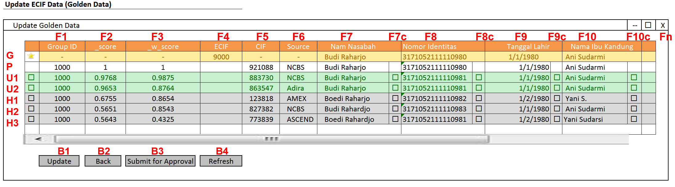

**Rule**

|  |  |  |
| --- | --- | --- |
| R.12.1 | F1 | GroupId adalah history _keyout/group ID yang diberikan oleh proses fuzzy grouping |
| R.12.2 | F2 | _score adalah score similarity yang diberikan oleh proses fuzzy grouping |
| R.12.3 | F3 | _w_score adalah weighted score yakni similarity dikali bobot sesuai dengan seting parameter di table IndividualMatchingParameter |
| R.12.4 | F4 | ECIF. Adalah group_ID baru yang diberikan oleh sistem ECIF. Hanya golden record yang mempunyai ECIF number |
| R.12.5 | F5 | CIF. Adalah CIF dari data source. |
| R.12.6 | F6 | Source. Asal record history. |
| R.12.7 | F7 – Fn | Field-field yang ada di dalam definisi ECIF_DAT..IndividualGoldenData |
| R.12.8 | Fnc | Adalah checkbox untuk setiap field-field non score dan CIF, yakni dimulai F7 s/d Fn |
| R.12.9 | G | Golden Record. Record paling atas, di-highlight kuning merupakan golden record yang akan diupdate |
| R.12.10 | P | Pivot Record. Record yang terpilih sebagai pivot record, atau record pembanding dalam proses fuzzy grouping. |
| R.12.11 | U1-U2 (Un) | U adalah record history yang mengalami updated di sistem origin (LOB). Akan ditandai dengan highlight hijau. Checkbox di record-record ini (F7c – Fnc) aktif dan bisa dipilih untuk menggantikan field Golden Record yang bersesuaian.  Jika record memiliki LastMaintenanceDate yang berbeda-beda, maka sekumpulan record yang memiliki LastMaintenanceDate terbaru akan diwarnai dengan highlight warna hijau guna mempermudah user dalam memilih field dari record yang last-updated. Jika semua record history memiliki LastMaintenanceDate yang sama, maka tidak perlu diberikan warna hijau, cukup hanya warna abu-abu saja untuk menandai bahwa record-record tersebut adalah record history. |
| R.12.12 | H1-H3 (Hn) | H adalah record history yang tidak mengalami update. ~~Record-record ini akan ditandai dengan warna grey.~~ Meskipun tidak mengalami update, update bisa berasal dari record-record ini. Jadi tidak ada yang di-non-aktifkan checkbox di fieldnya (F7c – Fnc). |
| R.12.13 | B1 | Tombol Update |
| R.12.14 | B2 | Tombol Back, yang akan mengembalikan form ke form sebelumnya. |
| R.12.15 | B3 | Submit for Approval |
| R.12.16 | B4 | Tombol Refresh untuk me-refresh data. |

**Proses Update**

* **Transformasi UI**

1. Search golden data yang dikehendaki



1. View History, lakukan pemilihan field-field yang akan digunakan untuk meng-update

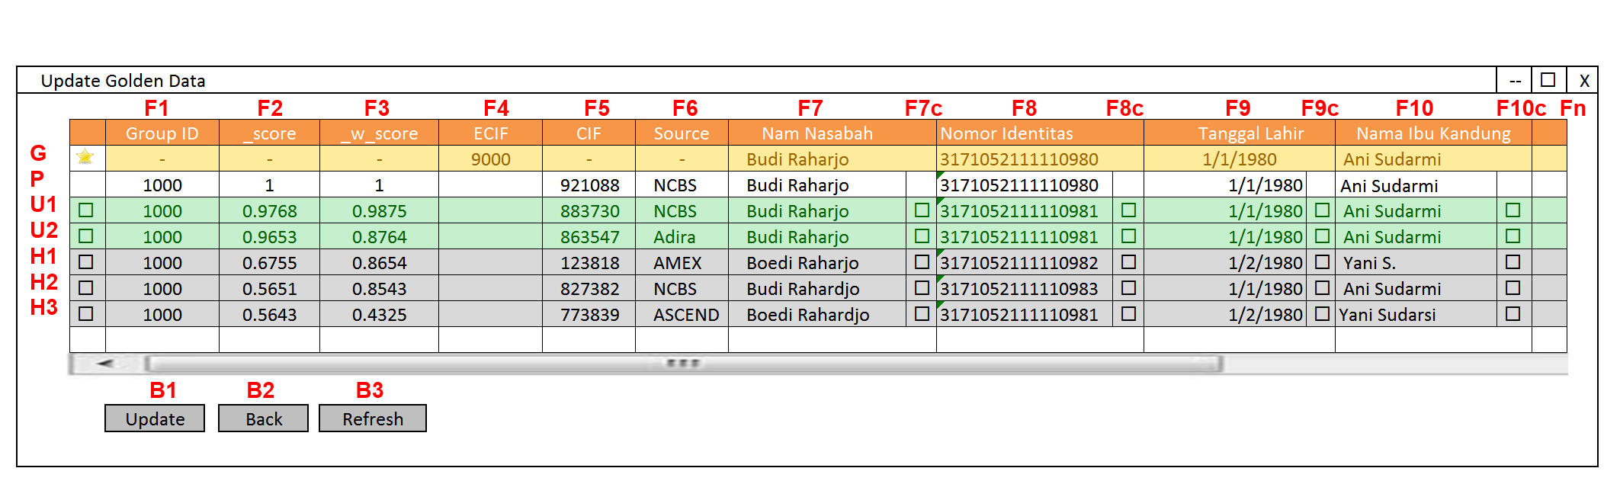

1. Pesan setelah Proses Update “Golden Data has been successfully updated.”

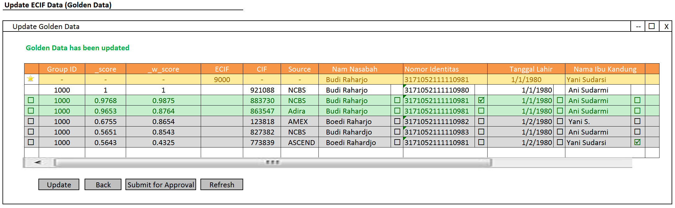

* **Algoritma**

1. Saat tombol Update (B1) ditekan maka:
   1. Jika tidak ada checkbox F7 – Fnc yang dipilih, tampilakn konfirmasi apakah benar tidak ada perubahan? Jika Ya, maka back ke form sebelumnya (search)
   2. Jika ada satu atau lebih dari F7 – Fnc yang dipilih (checked= true) dan Golden Record dengan ECIF number itu hanya ada satu record saja, maka
      1. Buat salinan record golden data baru dengan ID yang berbeda, yang lama ditandai dengan OLD dan yang baru dengan nama UPDATE. Misalkan record yang lama disimpan dalam variable **OldId**, dan yang baru **UpdatedId**.

(Tujuannya, jika terjadi reject di kemudian hari, golden record bisa dikembalikan ke record lamanya)

Note: ID berbeda dengan ECIF number, ECIF number bisa sama, namun ID tidak boleh sama. ID menggunakan Guid sementara ECIF number menggunakan sistem penomoran terurut.

* + 1. Update IdGoldenRecord dari semua record-record history menjadi **UpdatedId** (Golden data yang updated)
    2. Update field IdGoldenRecord dari record Golden Data yang baru dengan **OldId**
    3. Untuk Id= UpdatedID, sesuaikan isi field-field yang diupdate dengan field yg Fnc nya TRUE (checked) , yang ID = OldId tidak berubah.
    4. Where Id = UpdatedID
       1. Set LastModifiedBy = CurrentUser.Id
       2. Set LastModifiedDate = Datetime.Now
       3. Set FirstApprovalStatus = “DRAFT”
  1. Else (Jika sudah ada dua Golden Record dengan ECIF yang sama, artinya sudah pernah dilakukan updating, dan selama status recordnya DRAFT, maka masih dapat diupdate ulang), maka
     1. Update field IdGoldenRecord dari record Golden Data yang baru dengan **OldId**
     2. Untuk Id= UpdatedID, sesuaikan isi field-field yang diupdate dengan field yg Fnc nya TRUE (checked) , yang ID = OldId tidak berubah.
     3. Where Id = UpdatedID
        1. Set LastModifiedBy = CurrentUser.Id
        2. Set LastModifiedDate = Datetime.Now
        3. Set FirstApprovalStatus = “DRAFT”

1. Saat tombol “Submit for Approval” diklik:
   1. Set SubmittedBy = CurrentUser.Id
   2. Set SubmittedDate = Datetime.Now
   3. Set FirstApprovalStatus = “REQUEST_FOR_FIRST_APPROVAL”

**How To Test**

### Use Case 13: User Approves Updated ECIF Data

**Actor:** Supervisor 1, Supervisor 2, Supervisor 2

**Desc:** ECIF yang diupdate harus melalui proses approval maksimum 3 langkah juga. Jika ada satu level yang melakukan reject, record Golden Data akan kembali ke kondisi awal. Namun jika terjadi approval hingga final approval, maka Golden Data akan berubah permanen. Karena pada saat proses editing pertama kali, record Golden Data itu diduplikasi menjadi dua, satu asli dan satu salinan, maka jika terjadi approval final, record Golden Data original (asli) akan dihapus. Namun ECIF Number tetap mempertahankan ECIF number record yang original.

Asal field pada saat pembentukan Golden Data maupun pada saat update Golden Data tidak diperlukan karena sebuah field dalam Golden Data Record pasti (harus) memiliki field yang isinya sama di dalam salah satu atau lebih record history-nya. Yang perlu dicatat dalam audit-trail adalah nilai field lama dan perubahannya. Selain itu perlu juga dicatat dalam audit trail CIF awal (original) dan CIF baru yang menggantikan field dari CIF lamanya.

**Skenario:**

1. User login
2. User memilih menu **Golden Data**
3. User memilih submenu **View Golden Data**
4. User disajikan list Golden Data (ECIF Data) yang harus di-approve atau mencari Golden Data teretentu
5. User melihat detail Golden Data, yang berisi Golden Data Lama, Golden Data Updated, dan record-record History-nya

**Database:**

**User Interface:**

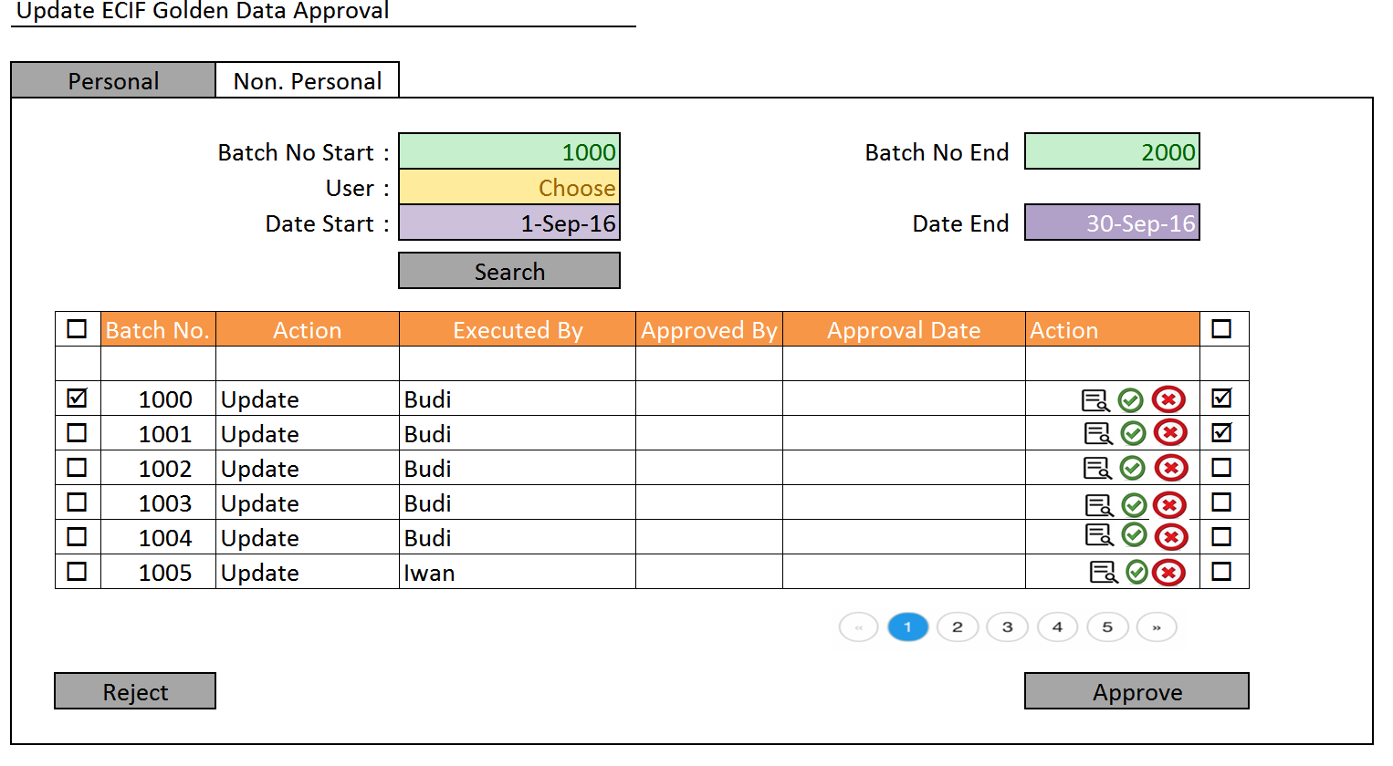

**Tampilan View Detail (Record Golden data menampilkan salinannya, sebelum update (original) dan sesudah update)**

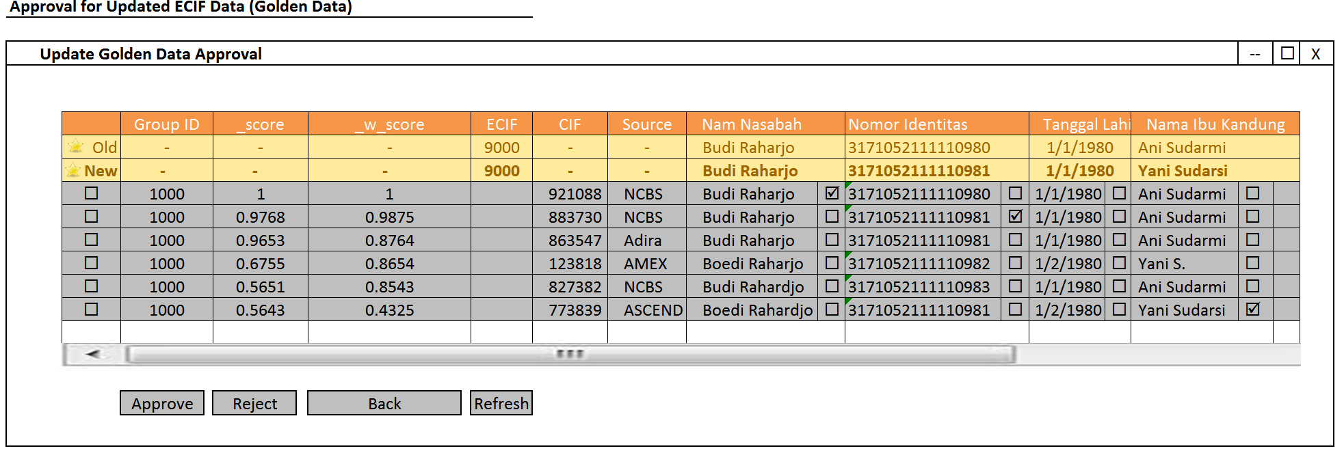

**Tampilan Detail Setelah Approval (Terdapat Status Approval dan Record Golden Data Tanpa Salinannya)**

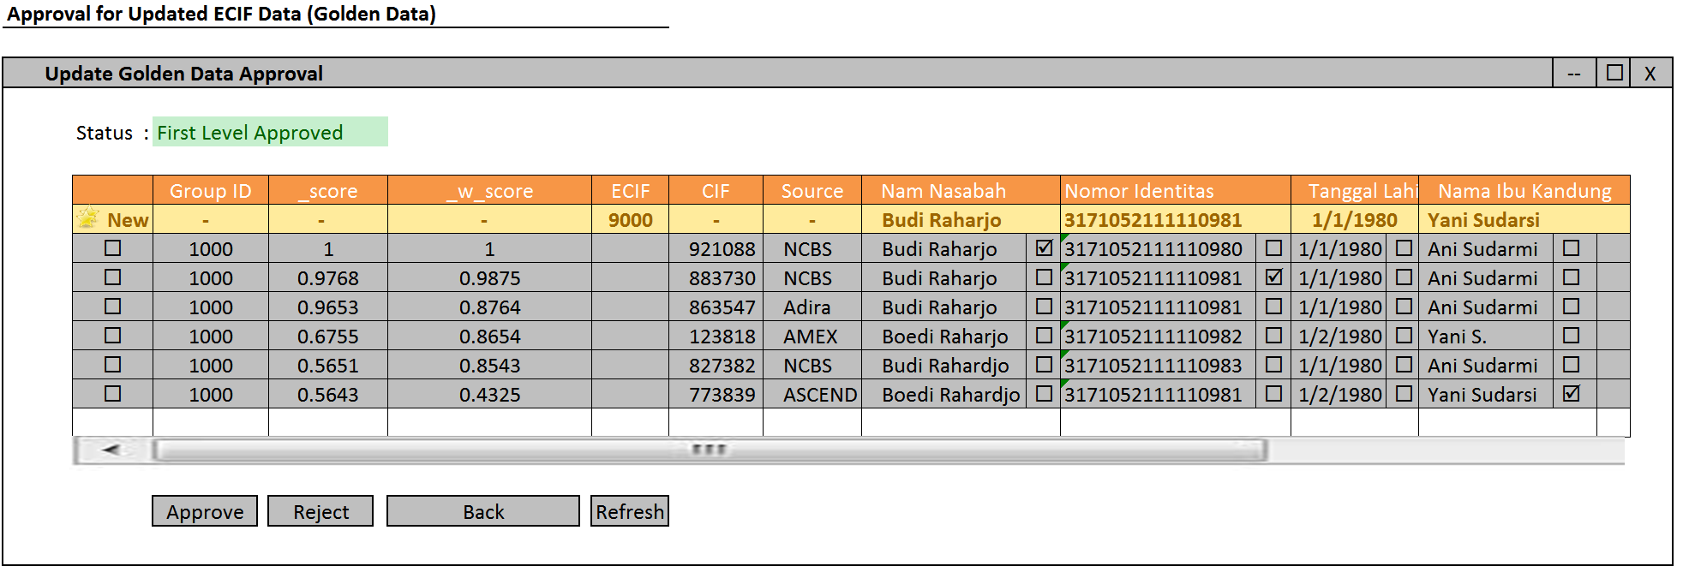

**Tampilan List setelah First Approval**

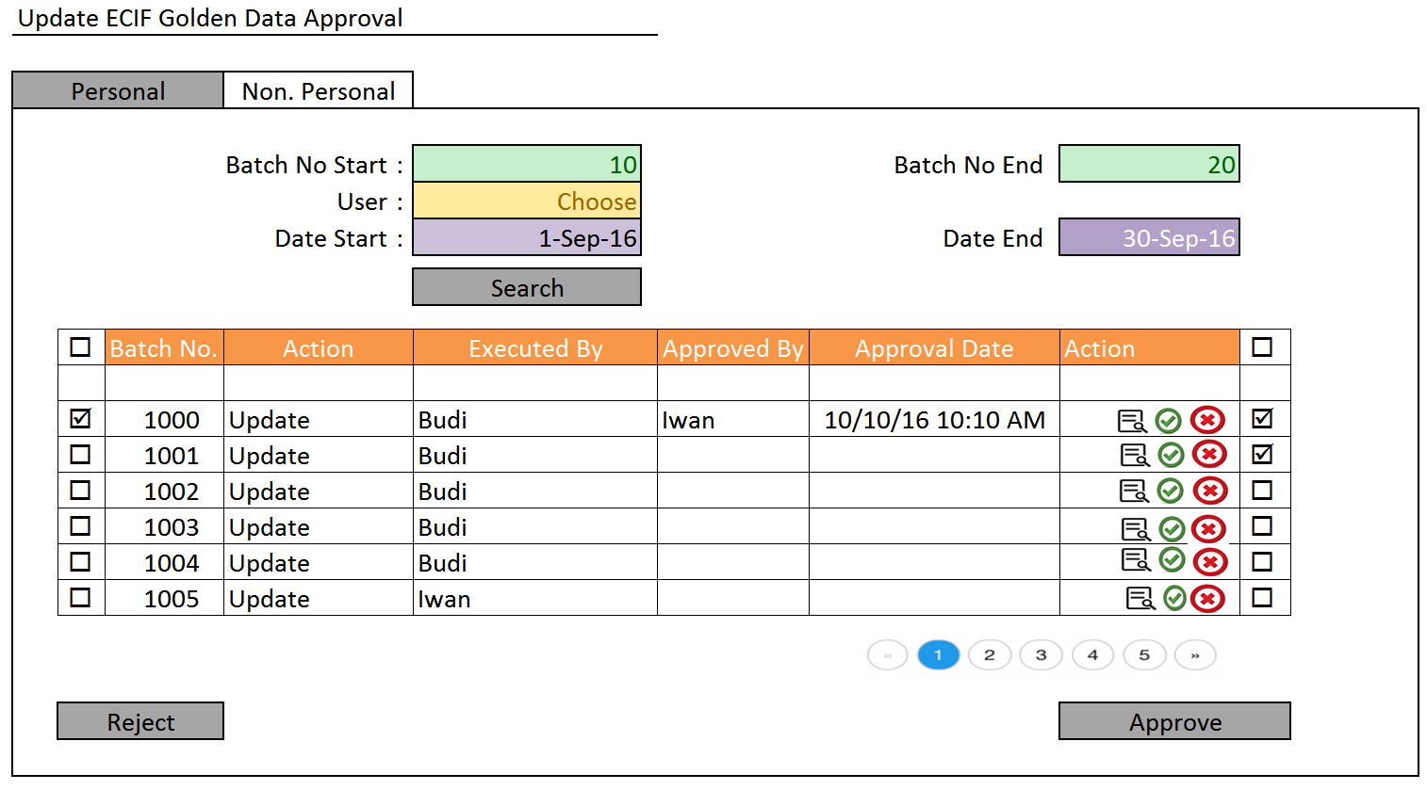

**Rule Design 13**

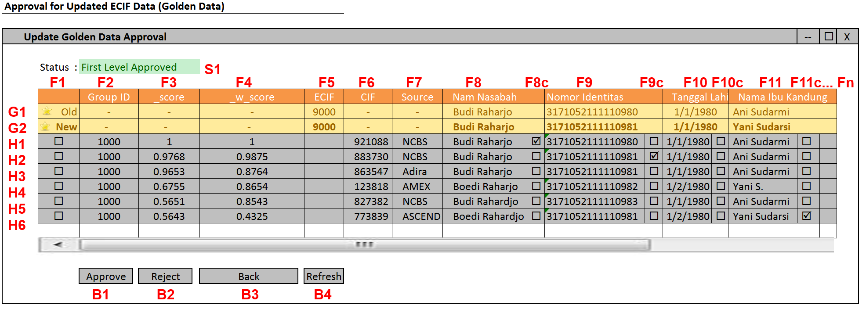

|  |  |  |
| --- | --- | --- |
| R.13.1 | F1 | Keterangan Golden Data, Old atau New |
| R.13.2 | F2 | GroupId adalah history _keyout/group ID yang diberikan oleh proses fuzzy grouping |
| R.13.3 | F3 | _score adalah score similarity yang diberikan oleh proses fuzzy grouping |
| R.13.4 | F4 | _w_score adalah weighted score yakni similarity dikali bobot sesuai dengan seting parameter di table IndividualMatchingParameter |
| R.13.5 | F5 | ECIF. Adalah group_ID baru yang diberikan oleh sistem ECIF. Hanya golden record yang mempunyai ECIF number |
| R.13.6 | F6 | CIF. Adalah CIF dari data source. |
| R.13.7 | F7 | Source. Asal record history. |
| R.13.8 | F8 – Fn | Field-field yang ada di dalam definisi ECIF_DAT..IndividualGoldenData |
| R.13.9 | Fnc | Adalah checkbox untuk setiap field-field non score dan CIF, yakni dimulai F7 s/d Fn |
| R.13.10 | G1 | Golden Record Lama (Original) sebelum dilakukan perubahan |
| R.13.11 | G2 | Golden Record Hasil perubahan yang akan ditinjau untuk dipprove atau di-reject. |
| R.13.12 | H1-H6 (Hn) | H adalah record history. Record-record ini akan ditandai dengan warna grey.Checkbox di fieldnya (F8c – Fnc) tidak aktif dan tidak bisa dipilih/diubah saat melakukan approval. Checkbox hanya menjelaskan asal field golden Data. |
| R.13.13 | B1 | Tombol Approve |
| R.13.14 | B2 | Tombol Reject, |
| R.13.15 | B3 | Tombol Back yang akan mengembalikan form ke form sebelumnya. |
| R.13.16 | B4 | Tombol Refresh untuk me-refresh data. |
| R.13.17 | S1 | Status Approval |

**Design Proses**

**Proses View Detail P.13.1**

1. Tampilkan semua record GoldenData baik yang original maupun yang versi updated mengikuti Rule R.13.1 hingga R.13.12
2. Untuk mengambil Golden Data dapat menggunakan hidden field Id dari record Golden Data dengan algoritma sbb:
   1. Golden Data Original (G1) diambil menggunakan IndividualGoldenData.Id atau ECIF number dan yang memiliki IndividualGoldenData.LastModifiedDate terlawas, tandai sebagai Golden Data (beri icon Star dan dihighlight gold/orange) dan diberi label Old di kolom F1

IndividualGoldenData originalGoldenData = IndividualGoldenData.GetList(c=>c.ECIF == ecifNumber).OrderDescBy(c=>c.LastModifiedDate).FirstOrDefault();

* 1. Golden Data Updated (G2) diambil menggunakan ECIF number (IndividualGoldenData.ECIF ) dan yang memiliki IndividualGoldenData.LastModifiedDate terbaru, tandai sebagai Golden Data (beri icon Star dan dihighlight gold/orange, dan dicetak tebal) dan diberi lavel Updated/New di kolom F1

IndividualGoldenData updatedGoldenData = IndividualGoldenData.GetList(c=>c.ECIF == ecifNumber).OrderBy(c=>c.LastModifiedDate).FirstOrDefault();

1. Lalu tampilkan historynya, record history diambil menggunakan IndividualGoldenData.Id Golden Data New (updated Golden Data) ke table IndividualGoldenDataHistory, atau dengan kriteria IndividualGoldenDataHistory.IdGoldenData = updatedGoldenData.Id.
2. Tandai Checkbox F8c – Fnc untuk setiap field dari record history yang memiliki nilai persis sama dengan field di record Golden Data yang versi updated (G2) untuk menandai asal field hasil updated

**Proses Approval P.13.2**

1. Tampilkan semua record GoldenData menurut Proses P.13.1
2. Pada saat tombol Approve (B1) ditekan, maka akan terjadi proses sbb:
   1. Cek apakah CurrentUser.Role.RoleName ini adalah supervisor1 atau supervisor2 atau supervisor3, jika bukan salah satu di antaranya, maka tidak dapat mengakses controller ini.
   2. Jika CurrentUser.Role.RoleLevel == 1 dan IndividualGoldenData.IsUpdateApprovalComplete = FALSE dan IndividualGoldenData.ModifiedBy.HasFirstLevelParent() dan cek apakah IndividualGoldenData.UpdateFirstApprovalBy != NULL, maka tampilkan pesan bahwa approval tidak bisa dilakukan karena sudah dilakukan approval level 1 (M.13.1)
   3. Jika CurrentUser.Role.RoleLevel == 2 dan IndividualGoldenData.IsUpdateApprovalComplete = FALSE dan IndividualGoldenData. UpdateFirstApprovalBy.HasSecondLevelParent() dan cek apakah IndividualGoldenData.UpdateSecondApprovalBy != NULL, maka tampilkan pesan bahwa approval tidak bisa dilakukan karena sudah dilakukan approval level 1 (M.13.2)
   4. Jika CurrentUser.Role.RoleLevel == 3 dan IndividualGoldenData.IsUpdateApprovalComplete = FALSE dan IndividualGoldenData.UpdateSecondApprovalBy.HasThirdLevelParent() dan cek apakah IndividualGoldenData.UpdateThirdApprovalBy != NULL, maka tampilkan pesan bahwa approval tidak bisa dilakukan karena sudah dilakukan approval level 1 (M.2.1.4)
   5. Jika persyaratan di atas dipenuhi, maka approval terjadi sbb;
      1. Jika CurrentUser.Role.RoleLevel == 1 maka update field IndividualGoldenData.UpdateFirstApprovalBy == User.UserId dan IndividualGoldenData.UpdateFirstApprovalDate = Datetime.Now()
         1. Jika IndividualGoldenData.UpdateFirstApprovalBy

.HasSecondLevelParent() = TRUE maka :

* + - * 1. IndividualGoldenData.UpdateSecondApprovalStatus= “REQUEST_FOR_APPROVAL”
        2. IndividualGoldenData.UpdateFirstApprovalStatus = “APPROVED”
        3. IndividualGoldenData.UpdateFirstApprovalBy = CurrentUser.Id
        4. IndividualGoldenData.UpdateFirstApprovalDate = Datetime.Now()
      1. Jika IndividualPotentialData.By.HasSecondLevelParent() == FALSE, maka:
         1. IsApprovalComplete = TRUE dan
         2. update UpdateApprovalCompletedDate = Datetime.Now()
         3. Hapus GoldenData Original
    1. Jika CurrentUser.Role.RoleLevel == 2 maka update field IndividualGoldenData.UpdateSecondApprovalBy == User.UserId dan IndividualGoldenData.UpdateSecondApprovalDate = Datetime.Now()
       1. Jika IndividualGoldenData.UpdateSecondApprovalBy. HasThirdLevelParent() == TRUE,
          1. Update UpdateSecondApprovalStatus from REQUEST_FOR_APPROVAL to SECOND_APPROVED and UpdateThirdApprovalStatus to REQUEST_FOR_APPROVAL
          2. IndividualGoldenData.UpdateThirdApprovalStatus= “REQUEST_FOR_APPROVAL”
          3. IndividualGoldenData.UpdateSecondApprovalStatus = “APPROVED”
          4. IndividualGoldenData.UpdateSecondApprovalBy = CurrentUser.Id
          5. IndividualGoldenData.UpdateSecondApprovalDate = Datetime.Now()
       2. Jika IndividualPotentialData.UpdateSecondApprovalBy.HasThirdLevelParent() == FALSE, maka
          1. IsUpdateApprovalComplete = TRUE dan
          2. update UpdateApprovalCompletedDate = Datetime.Now()
          3. Hapus GoldenData Original
    2. Jika CurrentUser.Role.RoleLevel == 3 maka update field IndividualPotentialData.UpdateThirdApprovalBy == User.UserId dan IndividualPotentialData.UpdateThirdApprovalDate = Datetime.Now()
       1. Update IsUpdateApprovalComplete = TRUE dan update UpdateApprovalCompletedDate = Datetime.Now()
       2. Update UpdateThirdApprovalStatus from REQUEST_FOR_APPROVAL menjadi THIRD_APPROVED
       3. Hapus Golden Data Original

#### Use Case 13.1 User Rejects Updated ECIF Data

**Actor**: Supervisor 1, Supervisor 2 dan atau Supervisor 3

**Desc**: Proses lawan dari approval adalah proses reject. Proses reject dilakukan misalnya jika terjadi kesalahan/ketidaksesuaian dalam proses Merging Golden Data.

Saat pertama kali parameter golden data terbentuk secara automatis atau melalui hasil merge/unmerge potential data, nilai IndividualGoldeData.IsUpdateApprovalComplete = NULL, setalah proses merge/unmerge dalam Use Case 10 (Use Merge/UnMerge ECIF Data) IndividualGoldeData.IsUnMergedApprovalComplete bisa jadi bernilai TRUE, namaun saat terjadi reject maka IndividualCleansingParameter.IsUpdateApprovalComplete akan diset FALSE dan semua field approval di bawah diset kembali ke nilai default (NULL). Atau apabila approval baru sampai pada tahap satu, maka IndividualGoldeData.[UpdateFirstApprovalStatus] yang semula bernilai “REQUEST_FOR _FIRST_APPROVAL” akan kembali menjadi DRAFT.

**Scenario**:

1. User login
2. User memilih menu **Golden Data**
3. User memilih submenu **View Golden Data**
4. User disajikan list Golden Data (ECIF Data) yang harus di-approve atau mencari Golden Data teretentu
5. User melihat detail Golden Data, yang berisi Golden Data Lama, Golden Data Updated, dan record-record History-nya
6. User me-reject

**Database**

*Lihat Database Use Case 13*

**User Interface**

*Lihat UI 13.1.*

**Proses UC 13.1 Reject Updated ECIF**

1. Proses Reject terjadi pada 3 kemungkinan tahapan
2. Jika IndividualGoldenData.Count > 0 dan IndividualGoldenData.UpdateFirstApprovalStatus = “REQUEST_FOR_APPROVAL”, maka
   1. update IndividualGoldenData.UpdateFirstApprovalStatus menjadi “DRAFT”,
   2. IndividualGoldenData.UpdateFirstRejectedBy = User.IdUser
   3. IndividualGoldenData.UpdateFirstRejectedDate = DateTime.Now()
   4. IndividualGoldenData:
      * 1. IS_UPDATED dibiarkan saja sesuai dengan nilai sebelumnya
        2. UPDATED_BY dibiarkan saja,
        3. UPDATED_DATE = NULL
        4. UpdateFirstApprovalStatus = “DRAFT”
        5. FirstApprovalBy = NULL
        6. FirstApprovalDate NULL
   5. All history record yang memiliki IdParent ke IdECIF dikembalikan ke IdECIF sebelum update
   6. Hapus salinan Golden Record yang telah mengalami proses update dan menyisakan original Golden Data.
3. Jika IndividualCleansingParameter.UpdateFirstApprovalStatus = “APPROVED” dan IndividualCleansingParameter.UpdateSecondApprovalStatus = “REQUEST_FOR_APPROVAL”, maka:
   1. IndividualGoldenData.UpdateFirstApprovalStatus menjadi “DRAFT”,
   2. Update IndividualGoldenData.UpdateSecondRejectedBy = User.IdUser
   3. Update IndividualGoldenData.UpdateSecondRejectedDate = Datetime.Now();
   4. Update IndividualGoldenData.UpdateFirstApprovalBy = NULL
   5. Update IndividualGoldenData.UpdateFirstApprovalDate = NULL
   6. All history record yang memiliki IdParent ke IdECIF dikembalikan ke IdECIF sebelum update
   7. Hapus salinan Golden Record yang telah mengalami proses update dan menyisakan original Golden Data
4. Jika IndividualGoldenData.UpdateFirstApprovalStatus = “APPROVED” dan IndividualGoldenData.UpdateSecondApprovalStatus = “APPROVED” dan IndividualGoldenData.UpdateThirdApprovalStatus = “REQUEST_FOR_APPROVAL”, maka:
   1. IndividualGoldenData.UpdateFirstApprovalStatus menjadi “DRAFT”,
   2. Update IndividualGoldenData.UpdateThirdRejectedBy = User.IdUser
   3. Update IndividualGoldenData.UpdateThirdRejectedDate = Datetime.Now();
   4. Update IndividualGoldenData.UpdateFirstApprovalBy = NULL
   5. Update IndividualGoldenData.UpdateFirstApprovalDate = NULL
   6. Update IndividualGoldenData.UpdateSecondApprovalBy = NULL
   7. Update IndividualGoldenData.UpdateSecondApprovalDate = NULL
   8. All history record yang memiliki IdParent ke IdECIF dikembalikan ke IdECIF sebelum update
   9. Hapus salinan Golden Record yang telah mengalami proses update dan menyisakan original Golden Data

### Use Case 14: User Uploads CSV File to Merge/Unmerge ECIF Data

**Actor**: Merge Operator

**Desc**: Setelah mencari data-data tertentu yang suspect, baik suspect different group (unmatched) ataupun supect matched (group), tindakan selanjutnya adalah melakukan unmerge terhadap data yang diduga unmatched di dalam group yang matched atau melakukan merge data yang diduga matched dari group yang unmatched.

Jadi ada dua kemungkinan, yakni kemungkinan **pertama**: Data **historis** suatu Group ECIF ternyata bukan merupakan data satu group sehingga harus dipisahkan (unmerge) dan kemungkinan **kedua:** Data Golden Record dengan grup ECIF yang berbeda ternyata harus di-merge menjadi satu nomor ECIF. Untuk melakukan merge-unmerge, maka operator akan mencari data ECIF (yang tidak lain adalah Golden Data) untuk melihat detail datanya.

Untuk melakukan merge dan unmerge sekaligus secara batch (sekumpulan bulk of records) user/actor bisa melakukan merge/unmerge ECIF Data melalui file CSV. Di dalam satu file user dapat melakukan sekaligus merge dan/atau unmerge ECIF/Golden Data.

**Skenario:**

1. User melakukan login dengan sukses
2. User memilih menu **Data Stewardess**
3. User memilih menu **Upload** **Merge/Unmerge ECIF Data**
4. User melakukan filter data seperti saat melakukan Retrieve ECIF Data
5. Usr melakukan download ECIF record beserta history records-nya dalam bentuk file CSV
6. User melakuan pilihan Merge atau Unmerge data ECIF di dalam file CSV
7. User melakukan upload file CSV

**User Interface Design**:

**UI. 9.1. Search Golden Data**

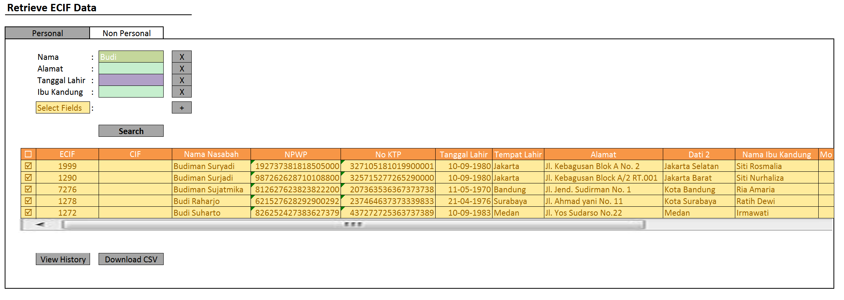

Hasil Download (*data dari view di atas berbeda, bisa diabaikan), untuk membantu visualisasi dalam penulisasn FSD, maka baris-baris diberi highlight warna yang berbeda untuk memudahkan.

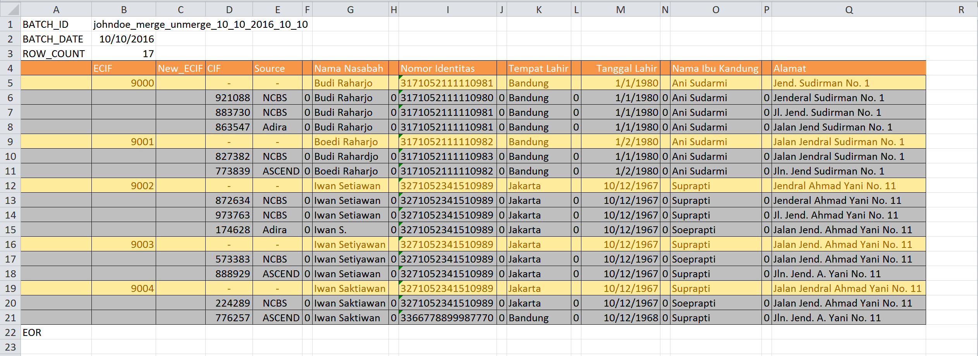

Hasil Download CSV (ini adalah file yang akan digunakan user, bukan file yang berwarna seperti gambar di atas)

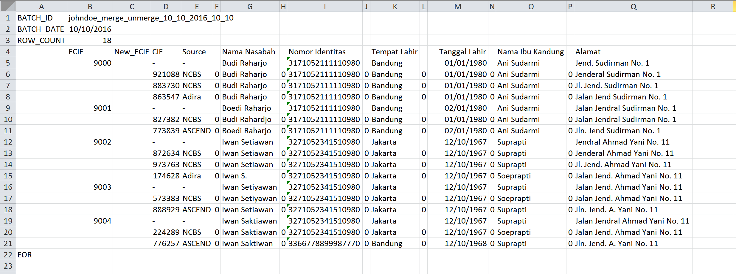

Berikut ini adalah Hasil Merge dan Unmerge pada file CSV yang dilakukan operator:

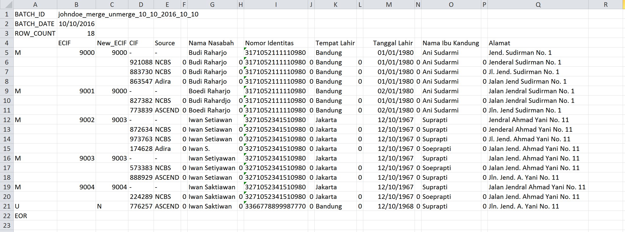

Atau secara visual seperti ini:

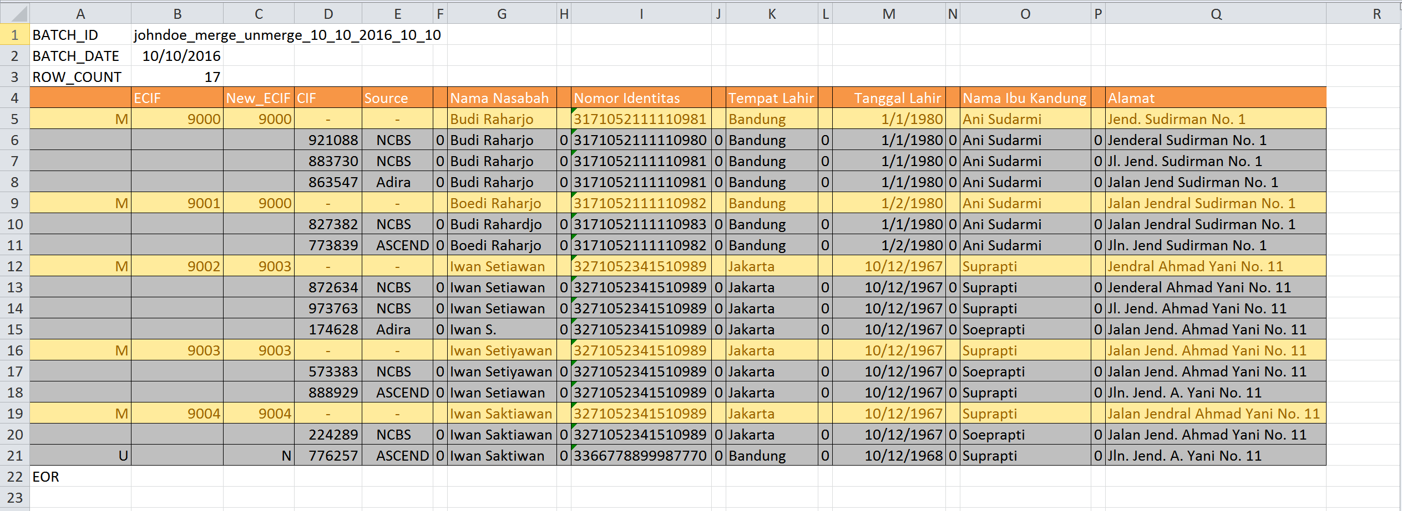

|  |  |  |
| --- | --- | --- |
| R.14.1 | A1 | Label header BATCH_ID |
|  | B2 | Adalah ID batch, yaitu penamaan ID batch yang harus ada sebelum diupload. Nama default diberikan oleh system. Penamaan batch harus unik, disarankan menggunakan format: username_dd_MM_yyyy_hh_mm. Sistem akan melakukan cek uniqueness dari nama ini saat diupload. Jika sudah pernah, maka file excel (CSV) akan ditolak. |
|  | A2 |  |
| R.14.2 | Row 2 | Adalah nama field sesuai dengan ECIF_DAT..IndividualGoldenData |
| R.14.3 | Row 3 | Golden Record Original, before being merged/unmerged. |
| R.14.4 | Row 3 ke bawah sampai sejumlah record history | Adalah record-record history dari Golden Record. |
| R.14.5 | Row 7 | Golden Record Original kedua. Dst disusun GoldenRecord1-HistoryRecords1-GoldenRecord2-HistoryRecords2-GoldenRecord3-HistoryRecords3… dst |
| R.14.6 | Kolom A | Penanda proses bagi baris/record di mana tanda itu diberikan. Tanda hurug M untuk Merge dan U untuk unmerge |
| R.14.7 | Kolom C | New_ECIF number. Kolom ini harus diisi dengan nomor ECIF jika baris yang dimaksud merupakan baris Golden Data.  Untuk melakukan Merge:   1. Tandai kolom A dengan tanda huruf M pada record Golden Data 2. Berikan nomor ECIF tujuan merge pada kolom C pada record Golden Data   Untuk melakukan Unmerge:   1. Berikan tanda huruf U pada kolom A di record history yang akan di-pisahkan (unmerged) dari Golden Record-nya 2. Berikan tanda NEW_ECIF pada kolom C supaya sistem mengenali bahwa system akan memberikan nomor ECIF Baru. |
| R.14.8 | Kolom F, H, J,L,N dst | Adalah kolom yang akan digunakan untuk menuliskan penanda bahwa Golden Data akan diupdate menggunakan tanda yang dituliskan pada kolom ini. Penanda itu adalah angka 1 yang artinya, user memilih field di sebelah kanannya (di kolom berikutnya) tersebut adalah field yang akan menggantikan field GoldenRecord kolom di sebelah kanannya.  Hanya boleh ada sebuah angka 1 di setiap field dari history records dari sebuah Golden Record. File excel (CSV) tidak memvalidasi jumlah angka 1 dan 0 di setiap record-record history. Aplikasi ECIF lah yang akan mengecek validitas data yang diupload. |

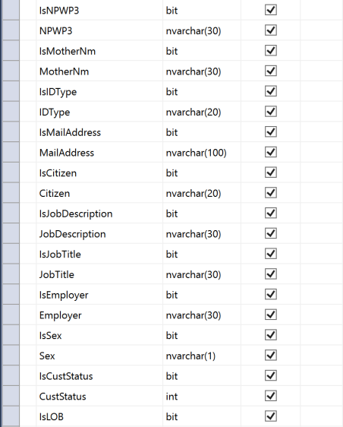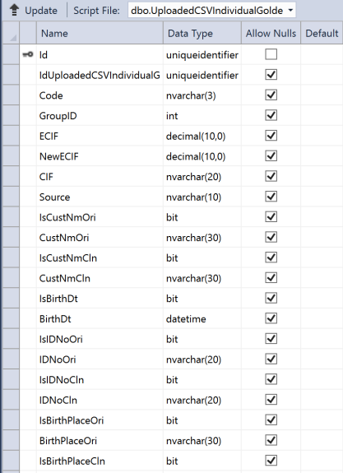**Database:**

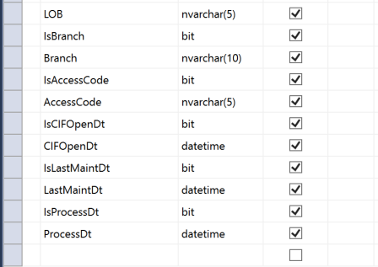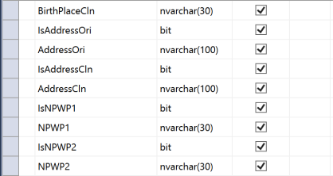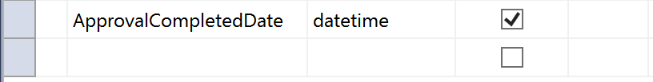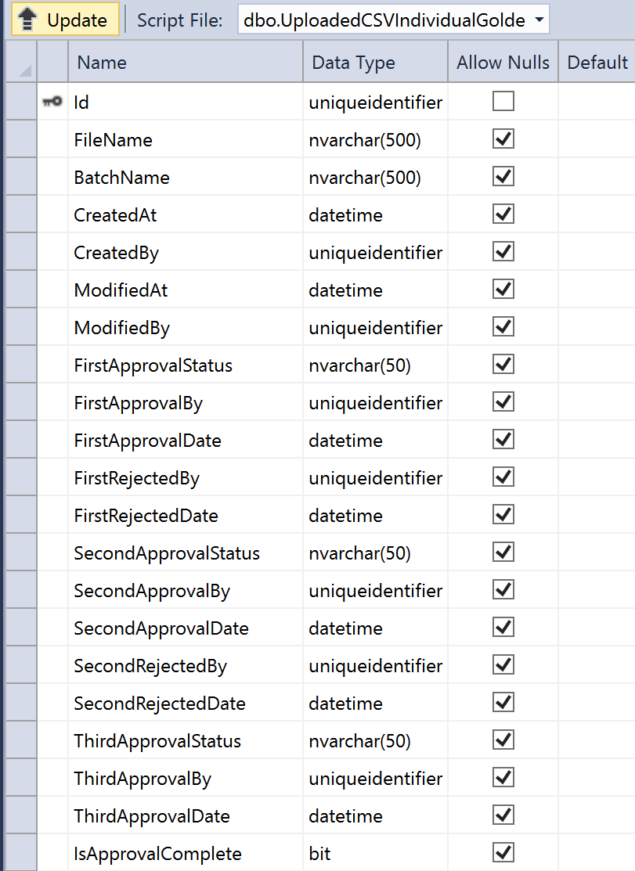

CREATE TABLE [dbo].[UploadedCSVIndividualGoldenDataForMergeUnmerge] (

[Id] UNIQUEIDENTIFIER NOT NULL,

[FileName] NVARCHAR (500) NULL,

[BatchName] NVARCHAR (500) NULL,

[CreatedAt] DATETIME NULL,

[CreatedBy] UNIQUEIDENTIFIER NULL,

[ModifiedAt] DATETIME NULL,

[ModifiedBy] UNIQUEIDENTIFIER NULL,

[FirstApprovalStatus] NVARCHAR (50) NULL,

[FirstApprovalBy] UNIQUEIDENTIFIER NULL,

[FirstApprovalDate] DATETIME NULL,

[FirstRejectedBy] UNIQUEIDENTIFIER NULL,

[FirstRejectedDate] DATETIME NULL,

[SecondApprovalStatus] NVARCHAR (50) NULL,

[SecondApprovalBy] UNIQUEIDENTIFIER NULL,

[SecondApprovalDate] DATETIME NULL,

[SecondRejectedBy] UNIQUEIDENTIFIER NULL,

[SecondRejectedDate] DATETIME NULL,

[ThirdApprovalStatus] NVARCHAR (50) NULL,

[ThirdApprovalBy] UNIQUEIDENTIFIER NULL,

[ThirdApprovalDate] DATETIME NULL,

[IsApprovalComplete] BIT NULL,

[ApprovalCompletedDate] DATETIME NULL,

CONSTRAINT [PK_UploadedCSVGoldenDataForMergeUnmerge] PRIMARY KEY CLUSTERED ([Id] ASC)

);

CREATE TABLE [dbo].[UploadedCSVIndividualGoldenDataForMergeUnmergeDetails] (

[Id] UNIQUEIDENTIFIER NOT NULL,

[IdUploadedCSVIndividualGoldenDataForMergeUnmerge] UNIQUEIDENTIFIER NULL,

[Code] NVARCHAR (3) NULL,

[GroupID] INT NULL,

[ECIF] DECIMAL (10) NULL,

[NewECIF] DECIMAL (10) NULL,

[CIF] NVARCHAR (20) NULL,

[Source] NVARCHAR (10) NULL,

[IsCustNmOri] BIT NULL,

[CustNmOri] NVARCHAR (30) NULL,

[IsCustNmCln] BIT NULL,

[CustNmCln] NVARCHAR (30) NULL,

[IsBirthDt] BIT NULL,

[BirthDt] DATETIME NULL,

[IsIDNoOri] BIT NULL,

[IDNoOri] NVARCHAR (20) NULL,

[IsIDNoCln] BIT NULL,

[IDNoCln] NVARCHAR (20) NULL,

[IsBirthPlaceOri] BIT NULL,

[BirthPlaceOri] NVARCHAR (30) NULL,

[IsBirthPlaceCln] BIT NULL,

[BirthPlaceCln] NVARCHAR (30) NULL,

[IsAddressOri] BIT NULL,

[AddressOri] NVARCHAR (100) NULL,

[IsAddressCln] BIT NULL,

[AddressCln] NVARCHAR (100) NULL,

[IsNPWP1] BIT NULL,

[NPWP1] NVARCHAR (30) NULL,

[IsNPWP2] BIT NULL,

[NPWP2] NVARCHAR (30) NULL,

[IsNPWP3] BIT NULL,

[NPWP3] NVARCHAR (30) NULL,

[IsMotherNm] BIT NULL,

[MotherNm] NVARCHAR (30) NULL,

[IsIDType] BIT NULL,

[IDType] NVARCHAR (20) NULL,

[IsMailAddress] BIT NULL,

[MailAddress] NVARCHAR (100) NULL,

[IsCitizen] BIT NULL,

[Citizen] NVARCHAR (20) NULL,

[IsJobDescription] BIT NULL,

[JobDescription] NVARCHAR (30) NULL,

[IsJobTitle] BIT NULL,

[JobTitle] NVARCHAR (30) NULL,

[IsEmployer] BIT NULL,

[Employer] NVARCHAR (30) NULL,

[IsSex] BIT NULL,

[Sex] NVARCHAR (1) NULL,

[IsCustStatus] BIT NULL,

[CustStatus] INT NULL,

[IsLOB] BIT NULL,

[LOB] NVARCHAR (5) NULL,

[IsBranch] BIT NULL,

[Branch] NVARCHAR (10) NULL,

[IsAccessCode] BIT NULL,

[AccessCode] NVARCHAR (5) NULL,

[IsCIFOpenDt] BIT NULL,

[CIFOpenDt] DATETIME NULL,

[IsLastMaintDt] BIT NULL,

[LastMaintDt] DATETIME NULL,

[IsProcessDt] BIT NULL,

[ProcessDt] DATETIME NULL,

CONSTRAINT [PK_UploadedCSVIndividualGoldenDataForMergeUnmergeDetails] PRIMARY KEY CLUSTERED ([Id] ASC)

);

**Proses:**

**Proses 14.1 Download File CSV for Merging/Unmerging Process**

1. Setelah mencari record-record Golden Data yang akan di-update melalui Use Case 9
2. Record-record yang diinginkan bisa didownload ke dalam format excel (CSV)



1. Untuk mendownload, klik tombol Download CSV, dan berikut alur prosesnya:
   1. Untuk setiap record Golden Data yang terpilih (checked di paling kiri) tulis sebagai file CSV
      1. Tuliskan header sbb:
         1. Batch_ID = MergeUnmerge_Username_dd_MM_yyyy_hh_mm
         2. Doc_date = dd-MM-yyyy
         3. RowCount= numberOfRecords
      2. Tuliskan ke dalam format CSV field by field dengan pemisah ; dan diakhiri dengn CRLF
      3. GoldenDataHistoryList = GetHistoryRecord(CurrentGoldenRecord.Id).ToList()
      4. Untuk setiap record history di dalam GoldenDataHistoryList, tulis
         1. Field by field record history dengan pemisah tanda; antar record
         2. Jika EOR (End Of Record) maka tuliskan CRLF sampai seluruh record history dituliskan ke dalam CSV
         3. Akhiri baris dengan footer = EOR
      5. Beri nama file default MergeUnmerge_Username_dd_MM_yyyy_hh_mm.csv

**Proses 14.2 Upload**

Operator melakukan upload dan Statusnya adalah “Uploaded”

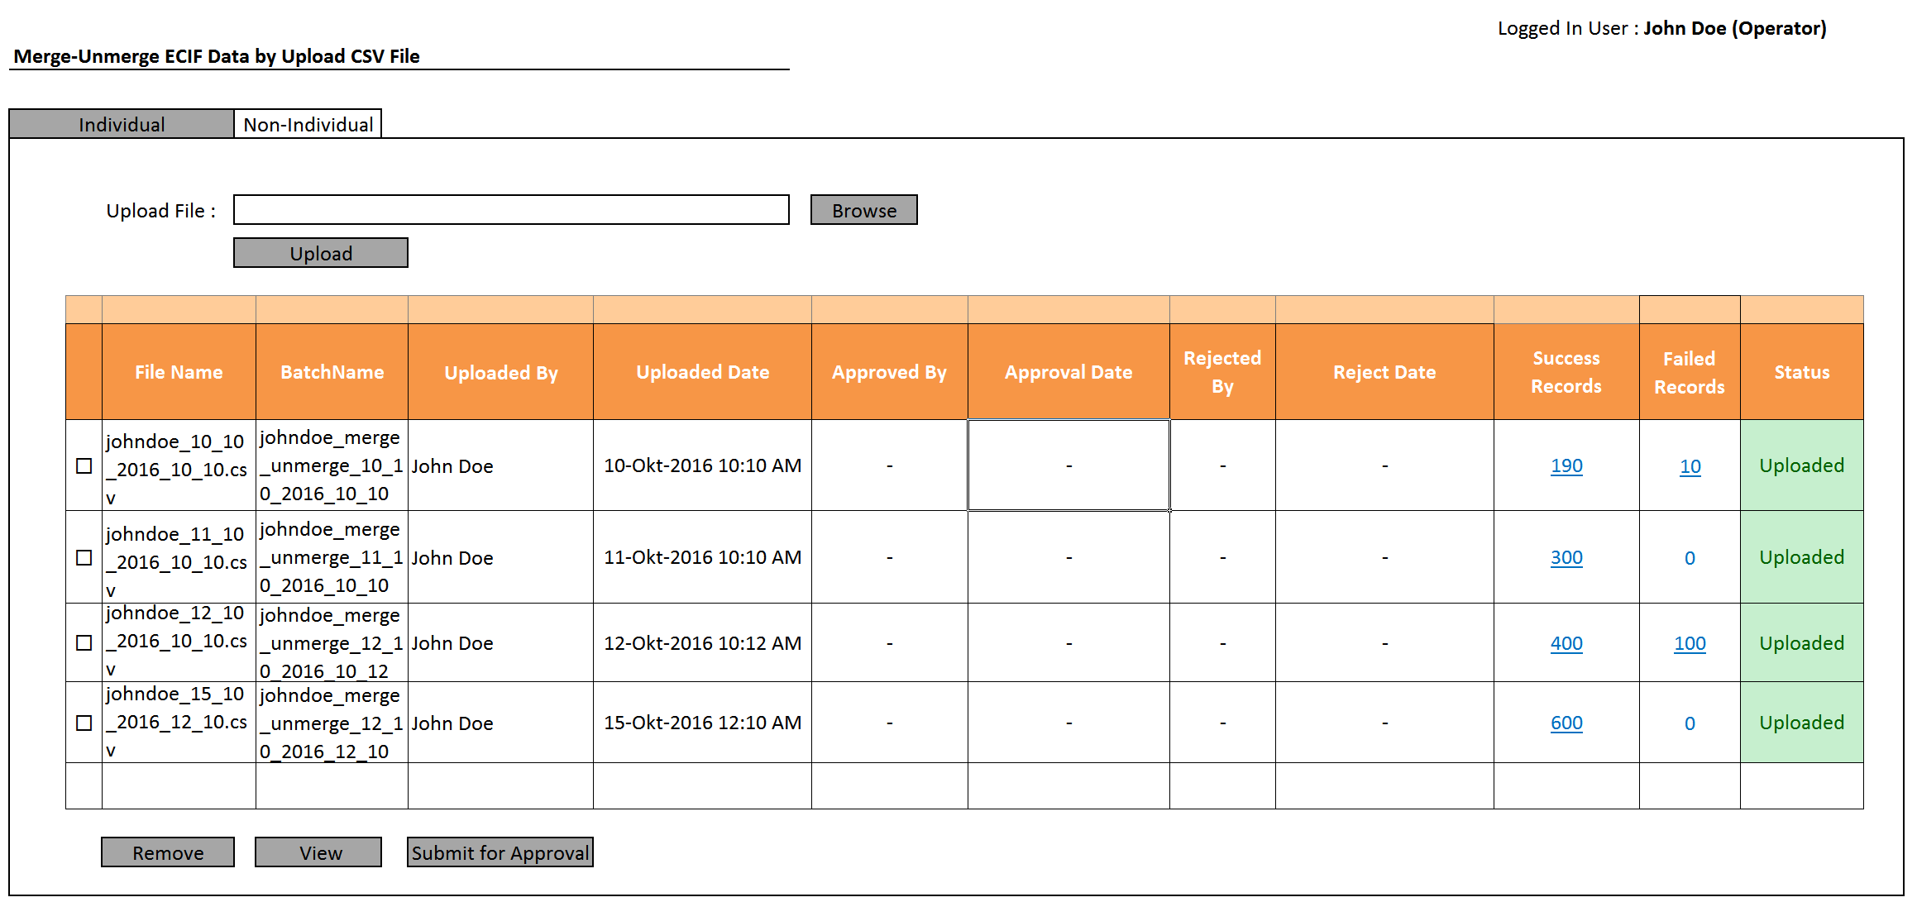

**Proses Browse (B1) dan Upload/Reupload (B2):**

1. Pastikan bahwa proses cleansing, matching dan generating golden data berstatus STOP dan SUCCESS. Jika tidak STOP dan SUKSES, proses ini tidak bisa berlanjut. Tombol Upload disabled.
2. File yang diupload haruslah file yang berasal dari sistem, kalaupun bukan dari sistem, format nya harus sesuai dengan format dan rule dari file csv yang dihasilkan oleh sistem
3. Klik Browse akan memanggil kotak dialog open file
4. Bentuk file harus merupakan file zip.
5. Setelah upload, cek apakah setelah diunzip file di dalamnya merupakan file csv.
6. Ketika proses upload selesai (berada di server), maka dilakukan pengecekan berikut:
   1. Cek apakah header file CSV benar, yakni
      1. baris pertama, kolom kedua adalah ID batch, jika bukan ID batch dengan format **username_merge_unmerge_dd_MM_yyyy_hh_mm**, maka tampilkan pesan kesalahan M.14.1., proses berhenti dan file CSV dihapus. Batch_Id ini bisa diubah oleh user, namun dengan format sebagaimana di atas.
      2. baris kedua, kolom kedua adalah tanggal yang harus maka tampilkan pesan kesalahan M.14.1., proses berhenti dan file CSV dihapus
      3. baris ketiga, kolom kedua adalah jumlah baris

Untuk membantu pengecekan, berikut tampilan CSV dalam bentuk text file

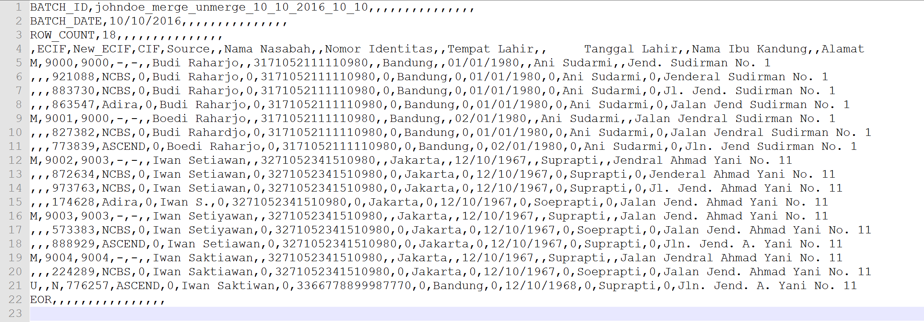

* 1. Lakukan pengecekan keunikan batch_name ke database ECIF_STG.. UploadedCSVGoldenDataForMergeUnmerge, jika batch_name tersebut sudah ada, maka tampilkan pesan kesalahan M.14.2, proses berhenti dan file CSV dihapus
  2. Cek apakah baris kedua merupakan nama kolom yang berjumlah XX fields dengan urutan sesuai dengan table ECIF_DAT..IndividualGoldenData. Jika tidak sesuai, maka tampilkan pesan kesalahan M.14.3 , proses berhenti dan file CSV dihapus.
  3. Cek apakah baris ketiga merupakan baris record untuk Golden data, dengan jumlah kolom XX+1 dengan format awal dan
     1. “NULL, Numeric, Numeric, dash, dash”. Jika merupakan record golden data dan tidak akan menjalani proses merge atau unmerge,
     2. Atau “M, Numeric, Numeric, dash, dash”. Jika merupakan golden record yang akan mengalami proses Merge atau Unmerge

maka tampilkan pesan kesalahan M.14.4 , proses berlanjut dan mencari Golden Record selanjutnya. Untuk Golden Data yang failed

* 1. Jika Cek di langkah d sukses, mala dilakutkan cek apakah baris ke-empat merupakan record history dengan jumlah fields sejumlah XX fields dan
     1. dengan format awal “NULL, NULL, Numerik, DataSource”. atau
     2. dengan format awal “U, NULL, New_ECIF, Numerik, DataSource

Jika bukan merupakan format record history dengan format di atas, maka tampilkan pesan M.14.5 , proses berlanjut ke Golden Record selanjutnya

* 1. Jika pengecekan di atas (a hingga e) berhasil, maka dilanjutkan dengan menyimpan re file record-record di CSV ke database. Hanya record ECIF yang M dan U saja yang diproses dan disimpan ke database temporary UploadedCSVGoldenDataForMergeUnmergeDetail. Jumlah record yang sukses adalah jumlah record Golden Data ECIF yang memiliki kode M ditambah jumlah record (bukan Golden Record) yang memiliki kode U.

Jika misalnya terdapat 1000 record Golden Data namun yang memiliki kode M hanya 100, maka jumlah record total adalah 100 ditambah jumlah record history yang U (bila ada) misalnya ada 20. Jadi, Total Record ada 120.

* 1. Jika sebuah record digunakan juga untuk melakukan update salah satu field Golden Data, maka satu baris record history itu harus dicek keasliannya, yakni:
     1. Cek Apakah CIF itu merupakan history dari ECIF yang dimaksud
     2. Cek Apakah Source record itu sesuai dengan source record aslinya, apakah NCBS, AMEX, ASCEND dst.
     3. Cek apakah field yang akan digunakan untuk melakukan update field Golden Data isinya benar2 sama dengan record history yang ada di dalam table IndividualGoldenDataHistory.
     4. Field-field lain di record history tersebut tidak perlu diperiksa kebenarannya jika memang tidak digunakan untuk melakukan update field Golden Data/Record.
     5. Simpan status kesalahan record-per record di field ErrorMessage untuk record tersebut.
  2. Jika dari sejumlah total record yang diupload tersebut ada yang gagal, maka record yang gagal ini bisa didownload ulang oleh user untuk bisa diupload ulang dengan batch_Id yang baru. Begitu di download:
     1. Apakah jumlah failed ini perlu dikontrol sudah reupload belum? Jumlah yg error ini tidak perlu dikontrol, jadi bisa didownload dan diupload dengan batch_id yang berbeda
     2. Apakah begitu di-download jumlah yang error ini dihapus dari batch yang lama? Dihapusnya saat di-approve oleh supervisor dan final approval.
     3. Kalau masih ada failed records, bagaimana menvalidasi bahwa batch itu sudah beres semua terupload dan approved? Tidak perlu
     4. Apalagi kalau di-upload dengan batch yang berbeda? Apa tidak lebih baik didownload lagi, tp diupload dengan batch yang sama sampai akhirnya failed records = 0. Setelah itu baru di-submit for approval. Soalnya kalau batch itu ada yg failed, lalu informasi failed ini tersubmit for approval? Kontrol atas failed records ini sudah uploaded atau belum tidak ada. Tidak, harus bisa partial approval. Jadi harus bisa di-upload dengan batch_id yang berbeda.

1. Setelah sukses berada di server, maka simpan informasi mengenai file CSV tersebut sbb:
   1. UploadedCSVGoldenDataForMergeUnmerge.FileName = uploadedFile.csv
   2. UploadedCSVGoldenDataForMergeUnmerge.BatchName = nama_batch
   3. UploadedCSVGoldenDataForMergeUnmerge.UploadedBy = CurrentUser.Id
   4. UploadedCSVGoldenDataForMergeUnmerge.UploadedAt = Datetime.Now()
   5. UploadedCSVGoldenDataForMergeUnmerge.NumberOfRecord = totalRecord
   6. UploadedCSVGoldenDataForMergeUnmerge.Status = Uploaded
   7. UploadedCSVGoldenDataForMergeUnmerge.SuccessRecs = numberOfSuccessRecord
   8. UploadedCSVGoldenDataForMergeUnmerge.FailedRecs= numberOfSuccessRecord
2. Setelah menyimpan informasi file di langkah 5, maka dilanjutkan dengan membaca isi file secara keseluruhan dan menyimpan nya di table ECIF_DAT..UploadedCSVGoldenDataForMergeUnmergeDetail. Sebelum melakukan penyimpanan, apakah record detail dari file CSV yang akan dibaca sudah ada? Gunakan UploadedCSVGoldenDataForMergeUnmerge.Id untuk melakukan pengecekan. Jika sudah ada, maka perlu dilakukan penghapusan data terlebih dahulu.
3. Berikan UploadedCSVGoldenDataForMergeUnmergeDetail.Status = ‘S’ untuk record ECIF (Golden Data Record) dan record history yang Sukses dan berikan status F untuk record ECIF dan history yang failed.

**Proses Remove (B3):**

1. Hapus semua record di dalam table UploadedCSVGoldenDataForMergeUnmergeDetail yang Idnya merujuk pada ID file_csv yang dipilih untuk dihapus
2. Hapus informasi filenya di UploadedCSVGoldenDataForMergeUnmerge dengan menggunakan criteria hidden Id

**Proses Redownload Failed Uploaded Record :**

1. Select semua records dari table UploadedCSVGoldenDataForMergeUnmergeDetail yang statusnya F dan bacth_number atau UploadedCSVGoldenDataForMergeUnmerge.Id yang sama dengan baris yang dipilih
2. Save as CSV.

### Use Case 15: User Approves Upload Excel to Merge/Unmerge ECIF Data

**User:** Supervisor (Checker)

**Desc:** Setelah file CSV diupload, file berada di server dan data dari CSV sudah terkonversi menjadi record-record di dalam table UploadedCSVGoldenDataForMergeUnmergeDetails, maka setelah operator upload mengajukan approval dengan mengklik Submit for Approval button, proses selanjutnya adalah approval. Ketika chekcer approves, maka seluruh data yang termasuk di dalam sebuah file CSV akan secara otomatis terproses seluruhnya sejumlah record yang ada. Jadi approval bukan terjadi record-per-record Golden Data, namun secara batch. Jika terjadi reject, yang direject adalah seluruh record juga dan bukan reject record per record. Checket tidak memilih record by record yang akan di-approve, namun memilih batch_name yang berisi kumpulan records yang akan diproses sekaligus.

Setelah reject, user Maker akan mengetahui bahwa file CSV nya direject. User Maker bisa melakukan upload ulang file CSV dengan menggunakan file CSV yang berbeda namun dengan **batc_name yang sama**.

Berikut alur approval upload file CSV secara umum:



**User Interface:**

1. Operator melakukan updan dan Statusnya adalah “Uploaded”

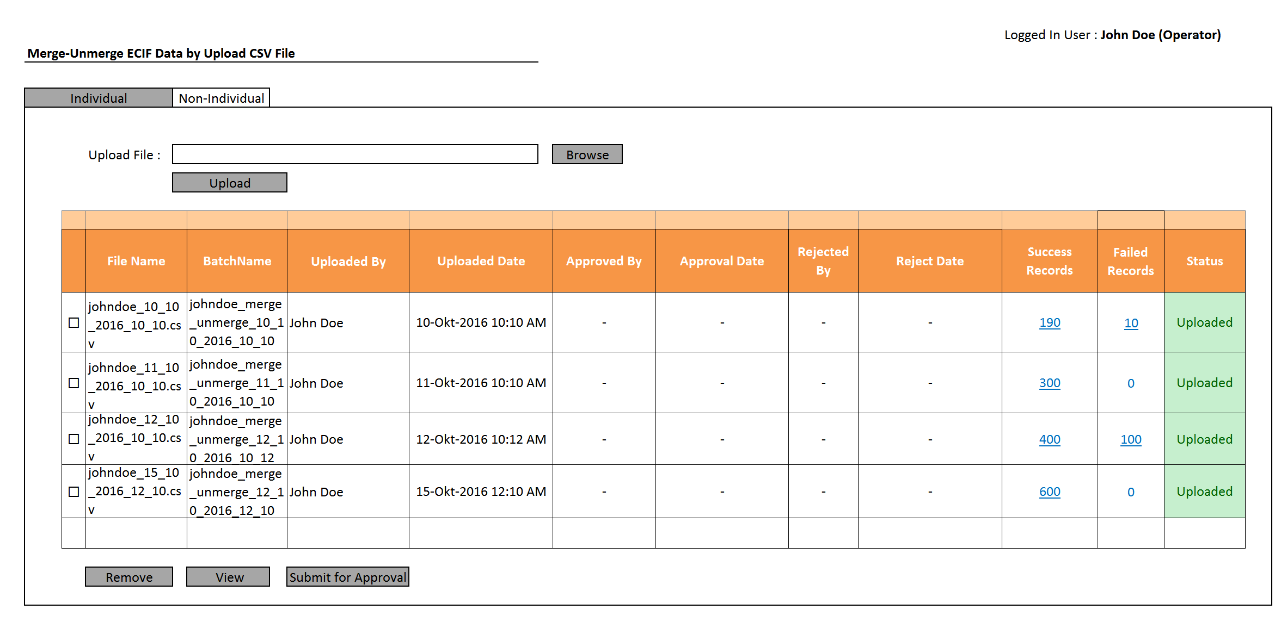

1. Setelah tidak ada perubahan (re-upload dengan nama batch_name yang sama) atau tidak ada remove, operator bisa memilih salah satu atau beberapa file untuk di-submit for approval

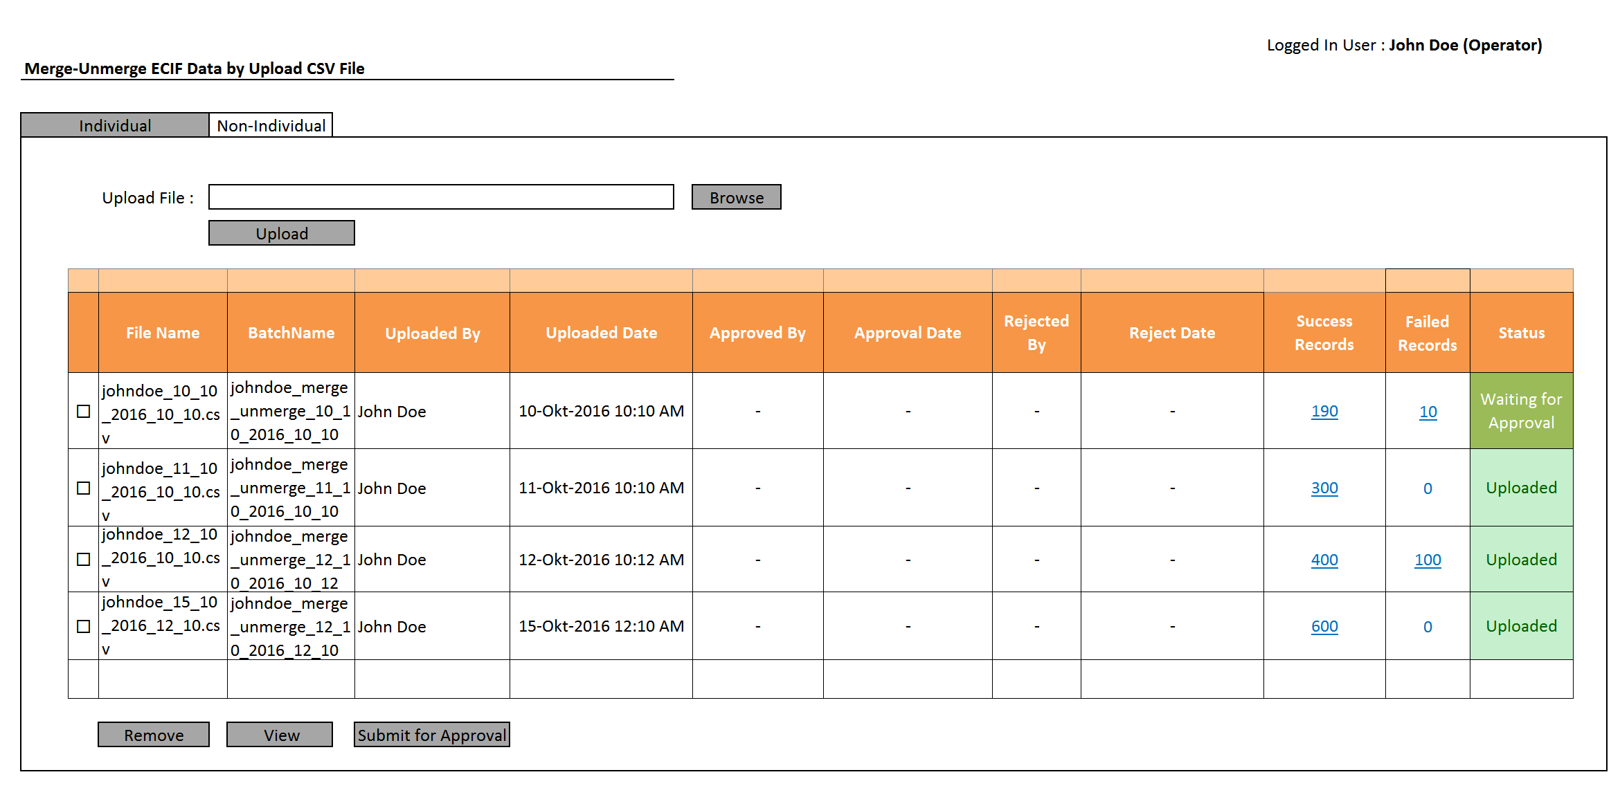

1. View proses approval di Checker (Supervisor) setelah operator (maker) melakukan submit for approval

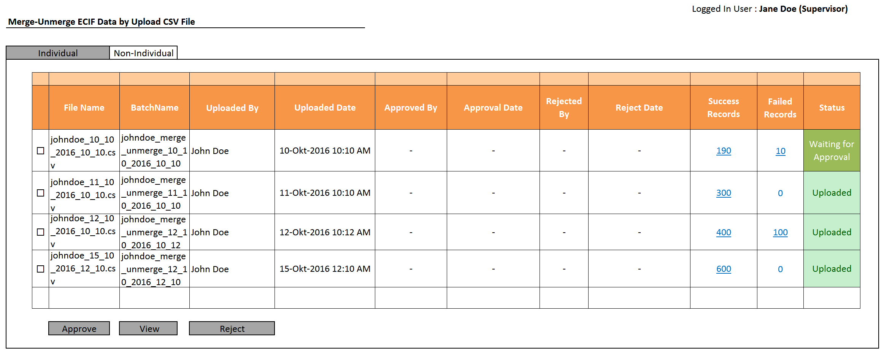

1. Checker (hanya bisa) melakukan approval pada record yang berstatus “Waiting for Approval”

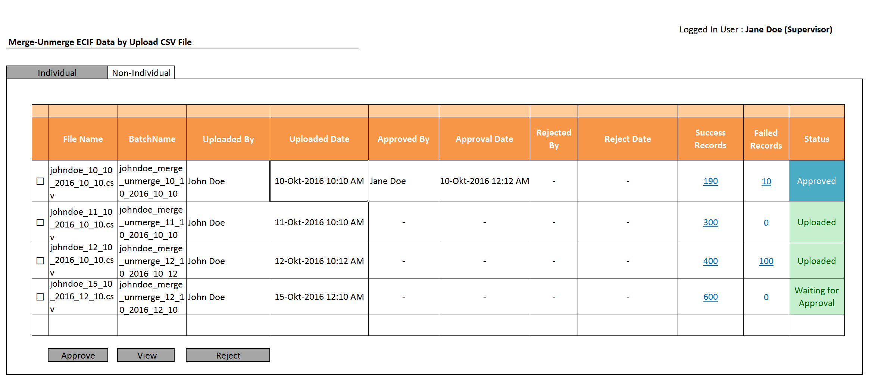

1. Atau Checker (supervisor) melakukan reject atas record CSV yang sudah disubmit for approval (Pada gambar berikut, supervisor akan melakukan reject pada record terakhir)



1. View Table di Supervisor setelah proses Reject

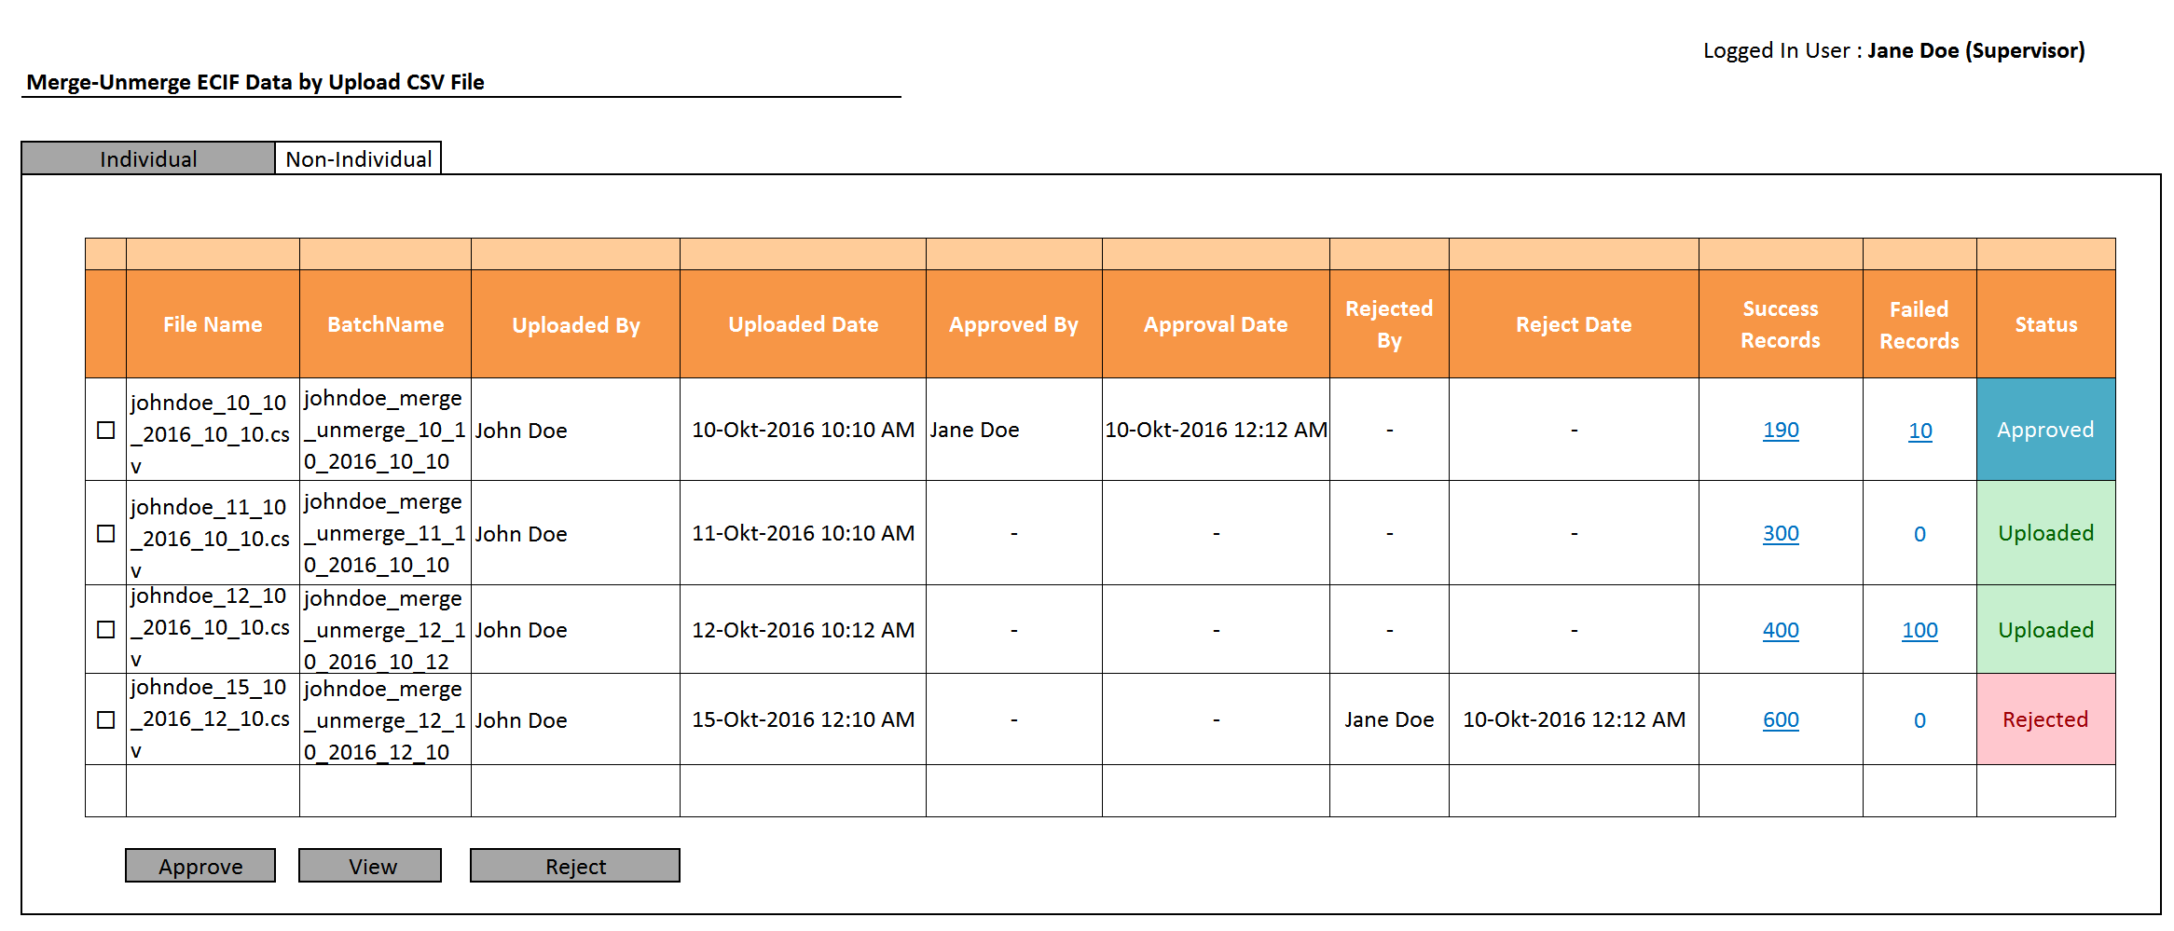

1. View Rejected CSV File di Maker/Operator

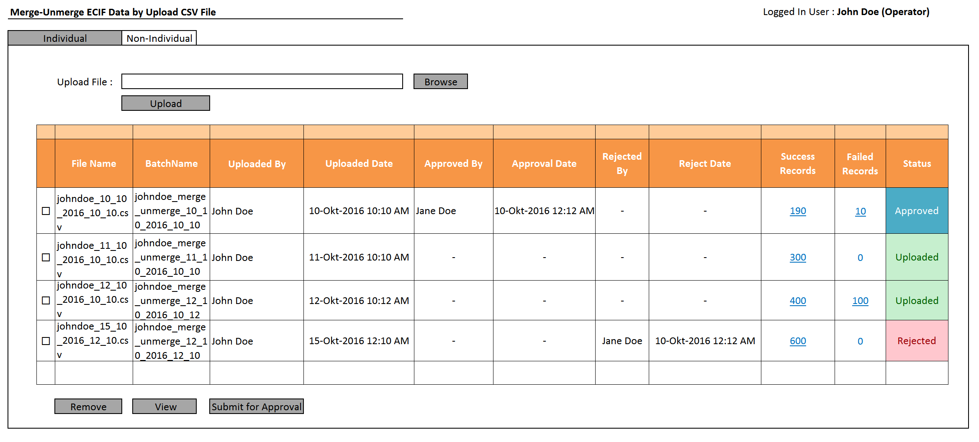

1. Operator melakukan Re-Upload pada record CSV yang rejected, sehingga menjadi sbb:

Perhatikan bahwa untuk melakukan re-upload BatchName tidak boleh diubah.

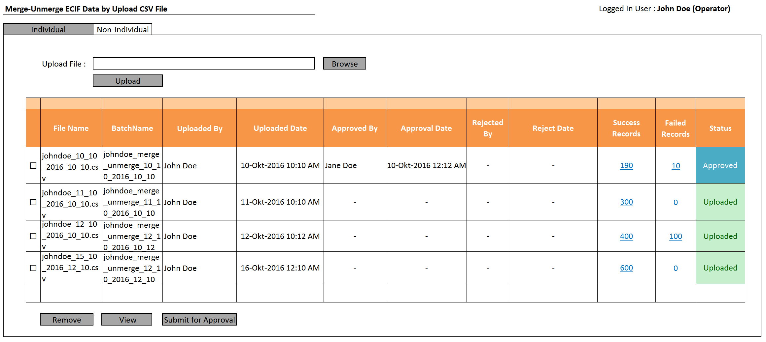

**Design Proses:**

**Proses Approval:**

1. Pada saat tombol Approve (B1) ditekan, maka akan terjadi proses sbb:
   1. Cek apakah CurrentUser.Role.RoleType ini adalah supervisor/Checker, jika bukan salah satu di antaranya, maka tidak dapat mengakses controller ini.
   2. Jika CurrentUser.Role.RoleLevel == 1 dan UploadedCSVGoldenDataForMergeUnmerge.IsUploadApprovalComplete = FALSE dan UploadedCSVGoldenDataForMergeUnmerge.UploadBy.HasFirstLevelParent() dan cek apakah UploadedCSVGoldenDataForMergeUnmerge.UploadFirstApprovalBy != NULL, maka tampilkan pesan bahwa approval tidak bisa dilakukan karena sudah dilakukan approval level 1 (M.13.1)
   3. Jika CurrentUser.Role.RoleLevel == 2 dan UploadedCSVGoldenDataForMergeUnmerge.IsUploadApprovalComplete = FALSE dan UploadedCSVGoldenDataForMergeUnmerge.UploadFirstApprovalBy.HasSecondLevelParent() dan cek apakah UploadedCSVGoldenDataForMergeUnmerge.UploadSecondApprovalBy != NULL, maka tampilkan pesan bahwa approval tidak bisa dilakukan karena sudah dilakukan approval level 1 (M.13.2)
   4. Jika CurrentUser.Role.RoleLevel == 3 dan UploadedCSVGoldenDataForMergeUnmerge.IsUploadApprovalComplete = FALSE dan UploadedCSVGoldenDataForMergeUnmerge.UploadSecondApprovalBy.HasThirdLevelParent() dan cek apakah UploadedCSVGoldenDataForMergeUnmerge.UploadThirdApprovalBy != NULL, maka tampilkan pesan bahwa approval tidak bisa dilakukan karena sudah dilakukan approval level 1 (M.2.1.4)
   5. Jika persyaratan di atas dipenuhi, maka approval terjadi sbb;
      1. Jika CurrentUser.Role.RoleLevel == 1 maka update field UploadedCSVGoldenDataForMergeUnmerge.UploadFirstApprovalBy == User.UserId dan UploadedCSVGoldenDataForMergeUnmerge.UploadFirstApprovalDate = Datetime.Now()
         1. Jika UploadedCSVGoldenDataForMergeUnmerge.UploadFirstApprovalBy

.HasSecondLevelParent() = TRUE maka :

* + - * 1. UploadedCSVGoldenDataForMergeUnmerge.UploadSecondApprovalStatus= “REQUEST_FOR_APPROVAL”
        2. UploadedCSVGoldenDataForMergeUnmerge.UploadFirstApprovalStatus = “APPROVED”
        3. UploadedCSVGoldenDataForMergeUnmerge.UploadFirstApprovalBy = CurrentUser.Id
        4. UploadedCSVGoldenDataForMergeUnmerge.UploadFirstApprovalDate = Datetime.Now()
      1. Jika UploadedGoldenDataForUpdate.UploadFirstApprovalBy.HasSecondLevelParent() == FALSE, maka:
         1. IsApprovalComplete = TRUE dan
         2. update UploadApprovalCompletedDate = Datetime.Now()
         3. Lakukan ProsesMergeUnmerge (Lihat detail di Pseudocode 15.1)
    1. Jika CurrentUser.Role.RoleLevel == 2 maka update field UploadedCSVGoldenDataForMergeUnmerge.UploadSecondApprovalBy == User.UserId dan UploadedCSVGoldenDataForMergeUnmerge.UploadSecondApprovalDate = Datetime.Now()
       1. Jika UploadedCSVGoldenDataForMergeUnmerge.UploadSecondApprovalBy. HasThirdLevelParent() == TRUE,
          1. Update UploadSecondApprovalStatus from REQUEST_FOR_APPROVAL to SECOND_APPROVED and UploadhirdApprovalStatus to REQUEST_FOR_APPROVAL
          2. UploadedCSVGoldenDataForMergeUnmerge.UploadThirdApprovalStatus= “REQUEST_FOR_APPROVAL”
          3. UploadedCSVGoldenDataForMergeUnmerge.UploadSecondApprovalStatus = “APPROVED”
          4. UploadedCSVGoldenDataForMergeUnmerge.UploadSecondApprovalBy = CurrentUser.Id
          5. UploadedCSVGoldenDataForMergeUnmerge.UploadSecondApprovalDate = Datetime.Now()
       2. Jika UploadedCSVGoldenDataForMergeUnmerge.UploadSecondApprovalBy.HasThirdLevelParent() == FALSE, maka
          1. IsUploadApprovalComplete = TRUE dan
          2. update UploadApprovalCompletedDate = Datetime.Now()
          3. Lakukan ProsesMergeUnmerge (Lihat detail di Pseudocode 15.1)
    2. Jika CurrentUser.Role.RoleLevel == 3 maka update field UploadedCSVGoldenDataForMergeUnmerge.UploadThirdApprovalBy == User.UserId dan UploadedCSVGoldenDataForMergeUnmerge.UploadThirdApprovalDate = Datetime.Now()
       1. Update IsUploadApprovalComplete = TRUE dan update UploadApprovalCompletedDate = Datetime.Now()
       2. Update UploadThirdApprovalStatus from REQUEST_FOR_APPROVAL menjadi THIRD_APPROVED,
       3. Lakukan ProsesMergeUnmerge (Lihat detail di Pseudocode 15.1)

Pseudocode 15.1. ProsesMergeUnmerge:

1. Untuk semua records di dalam UploadedCSVGoldenDataForMergeUnmerge yang Idnya adalah Id dari object UploadedCSVGoldenDataForMergeUnmerge.Id yang ID nya sedang diapprove:

Expression<Func< UploadedCSVGoldenDataForMergeUnmerge, bool>> criteria = c => c.batchName == item.batchName;

UploadedCSVGoldenDataForMergeUnmerge currentCSV = UploadedCSVGoldenDataForMergeUnmerge.Get(criteria);

Expression<Func< UploadedCSVGoldenDataForMergeUnmergeDetail, bool>> criteriaDetail = c => c.IdUploadedCSVGoldenDataForMergeUnmerge == currentCSV.Id;

Ilist<UploadedCSVGoldenDataForMergeUnmergeDetail> records = UploadedCSVGoldenDataForMergeUnmerge.GeltList(criteriaDetail);

1. foreach (UploadedCSVGoldenDataForMergeUnmergeDetail detail in records)

{

If (detail.Type == ‘M’)

{

If(detai.ECIF != detail.NewECIF && detail.NewECIF != ”New_ECIF”)

{

//remove ECIF (current Golden Data)

//update all history link from detai.ECIF to Id of detai.NewECIF

}

}

elseIf (detail.Type == ‘U’)

{

If(detail.NewECIF == ”New_ECIF”)

{

//Create New Golden Record From History

//Update history record having detail.ID, link to new_ECIF

}

}

}

### Use Case 16: User Uploads Excel to Update ECIF Data

**Actor:** Upload Operator

**Desc:** Proses Update ECIF Data/Golden Data melalui User Interface aplikasi bisa digantikan dengan proses update melalui file excel (CSV). File CSV ini akan terlebih dahulu dihasilkan oleh aplikasi dan diperoleh operator dengan cara mendownload.

File CSV yang didownload ini kemudian akan menjadi worksheet untuk melakukan proses updating. Di file CSV itu operator akan melakukan proses updating field-field Golden data dengan memilih field-field dari record-record history yang akan menggantikan field di Golden Record.

Record history yang disajikan termasuk juga record-record history yang mengalami proses update di luar ECIF/di LOB sistem) dan disajikan tepat di bawah Golden Record. Jika ada record history yang memiliki update terbaru, maka record itu akan diletakkan tepat di bawah Golden Record, dan disusun terurut descending menurut LastMaintenanceDate.

Untuk jelasnya berikut adalah tampilan excel yang didownload dari sistem ECIF:

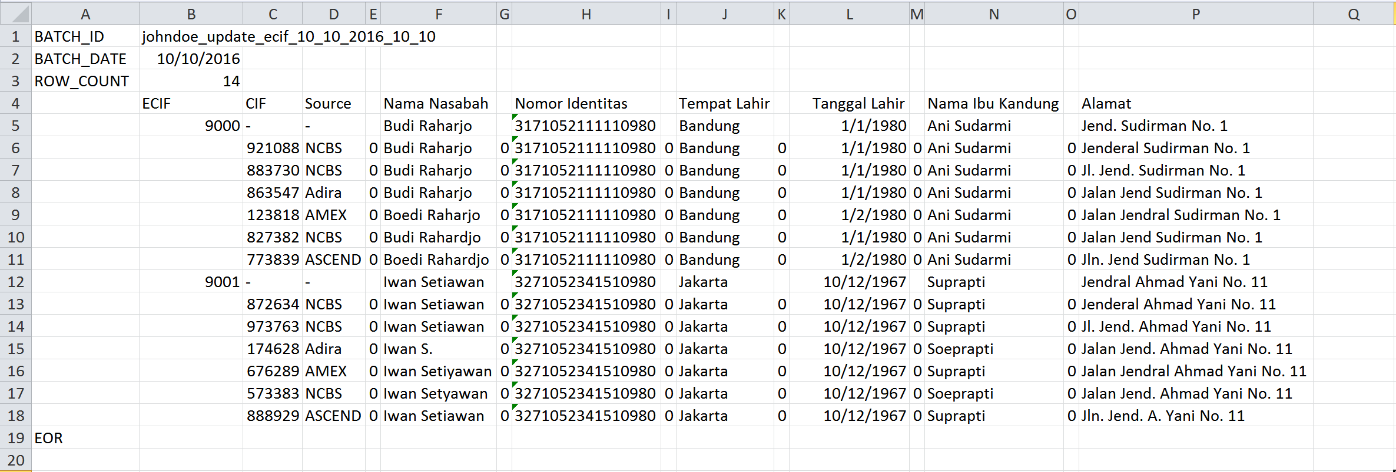

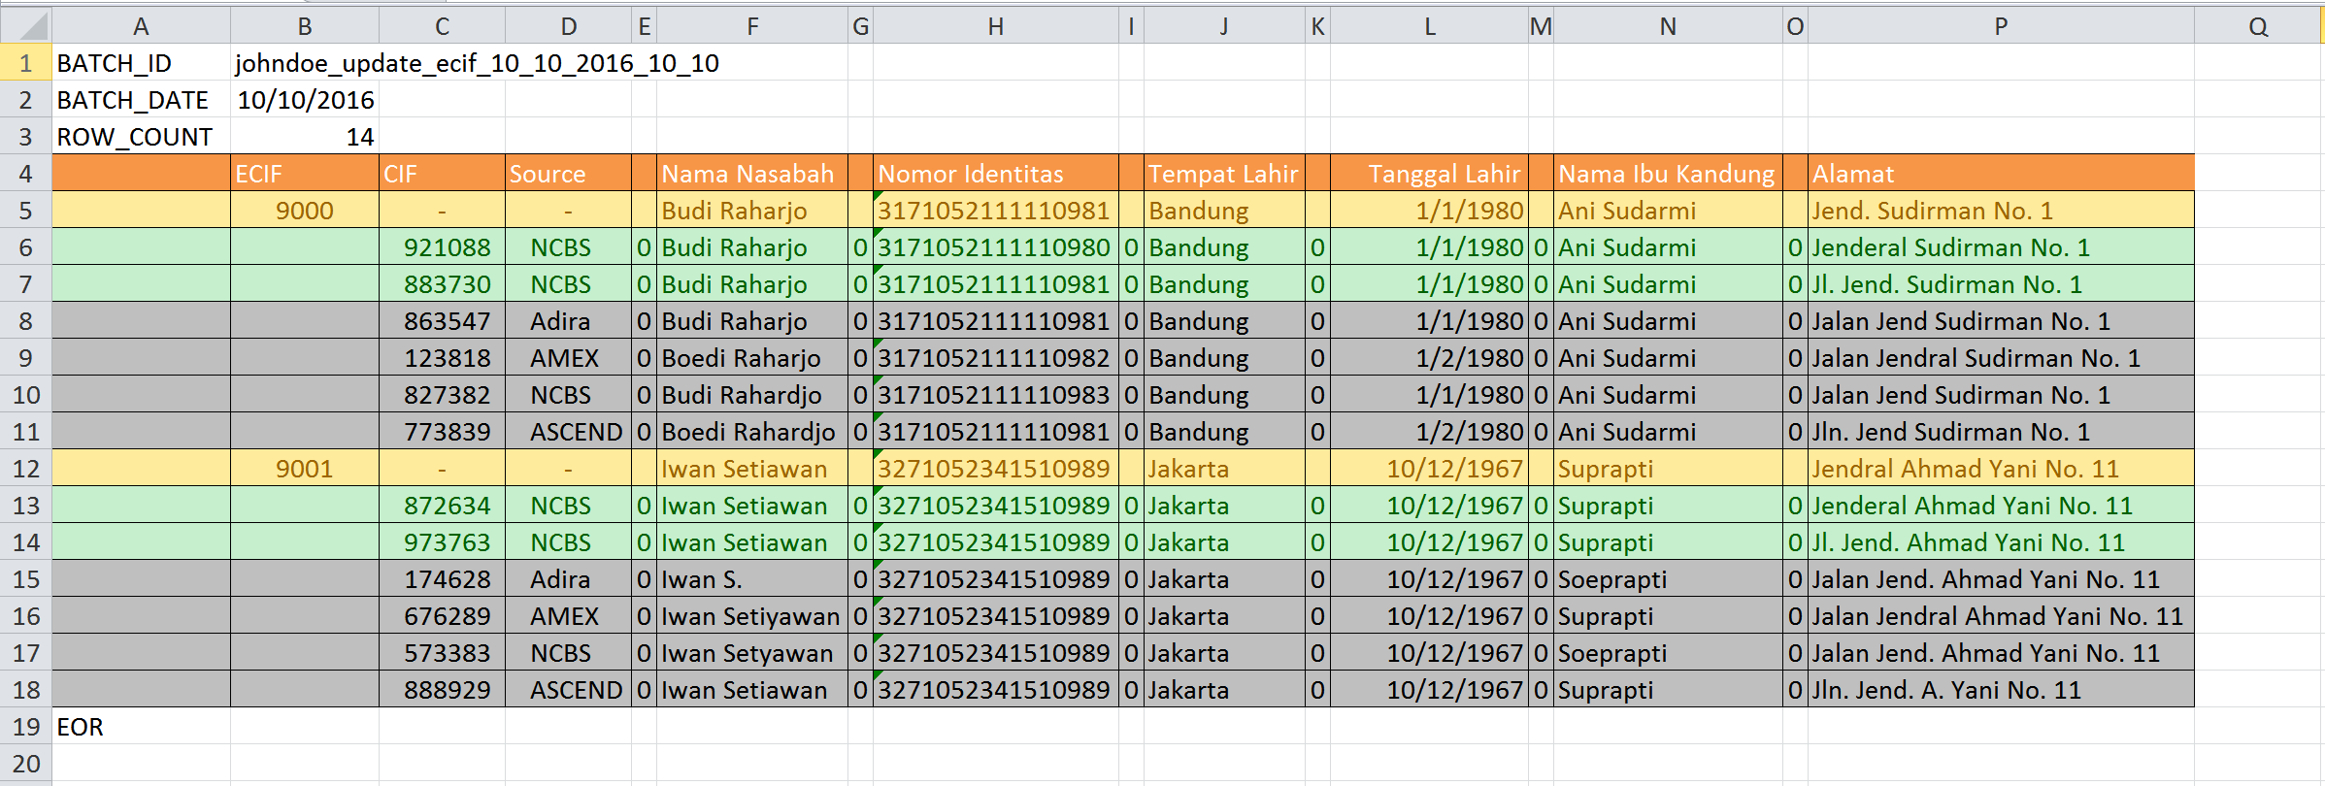

Setiap field yang mungkin di-update, memiliki kolom yang akan digunakan untuk memilih salah satu field yang akan menggantikan field yang bersesuaian di Golden Record. Secara default pilihan field disediakan tepat sebelum isi field-nya dan bernilai 0. Sebagai contoh, cell E4 sampai E9 merupakan pilihan untuk mengupdate field Nama Nasabah Golden Data F3. Sementara itu G4-G9 merupakan pilihan untuk memilih field Nomor Identitas yang akan menggantikan Nomor Identitas Golden Record yang saat ini ada di H3.

Untuk melakukan Update, maka kolom pilihan field tersebut harus diisi dengan angka 1. Secara default isi dari kolom pilihan ini adalah 0. Perlu diperhatikan bahwa hanya boleh ada sebuah angka 1 di dalam rentang pilihan alternatif pengganti sebuah field. Jadi, di range E4-E9 hanya boleh satu cell yang bernilai 1 dan selebihnya (masih di range E4-E9) harus bernilai 0.

**Rule:**

|  |  |  |
| --- | --- | --- |
| R.16.1.1 | A1 | Adalah nama batch, yaitu penamaan batch yang harus diberikan oleh user sebelum diupload. Penamaan batch harus unik, disarankan menggunakan format: username_dd_MM_yyyy_hh_mm. Sistem akan melakukan cek uniqueness dari nama ini saat diupload. Jika sudah pernah, maka file excel (CSV) akan ditolak. |
| R.16.1.2 | Row 2 | Adalah nama field sesuai dengan ECIF_DAT..IndividualGoldenData |
| R.16.1.3 | Row 3 | Golden Record Original, before being updated. |
| R.16.1.4 | Row 3 ke bawah sampai sejumlah record history | Adalah record-record history dari Golden Record. Record history ini bisa jadi terbagi dua jika memang terdapat record history yang mengalami update. |
| R.16.1.5 | Row 10 | Golden Record Original kedua. Dst disusun GoldenRecord1-HistoryRecords1-GoldenRecord2-HistoryRecords2-GoldenRecord3-HistoryRecords3… dst |
| R.16.1.6 | Kolom G, I, K,M,O dst | Adalah kolom yang akan digunakan untuk menuliskan penanda bahwa Golden Data akan diupdate menggunakan tanda yang dituliskan pada kolom ini. Penanda itu adalah angka 1 yang artinya, user memilih field di sebelah kanannya (di kolom berikutnya) tersebut adalah field yang akan menggantikan field GoldenRecord kolom di sebelah kanannya.  Hanya boleh ada sebuah angka 1 di setiap field dari history records dari sebuah Golden Record.  File excel tidak memvalidasi jumlah angka 1 dan 0 di setiap record-record history. Aplikasi ECIF lah yang akan mengecek validitas data yang diupload. |

Setelah diisi hasilnya kemungkinan sebagai berikut:

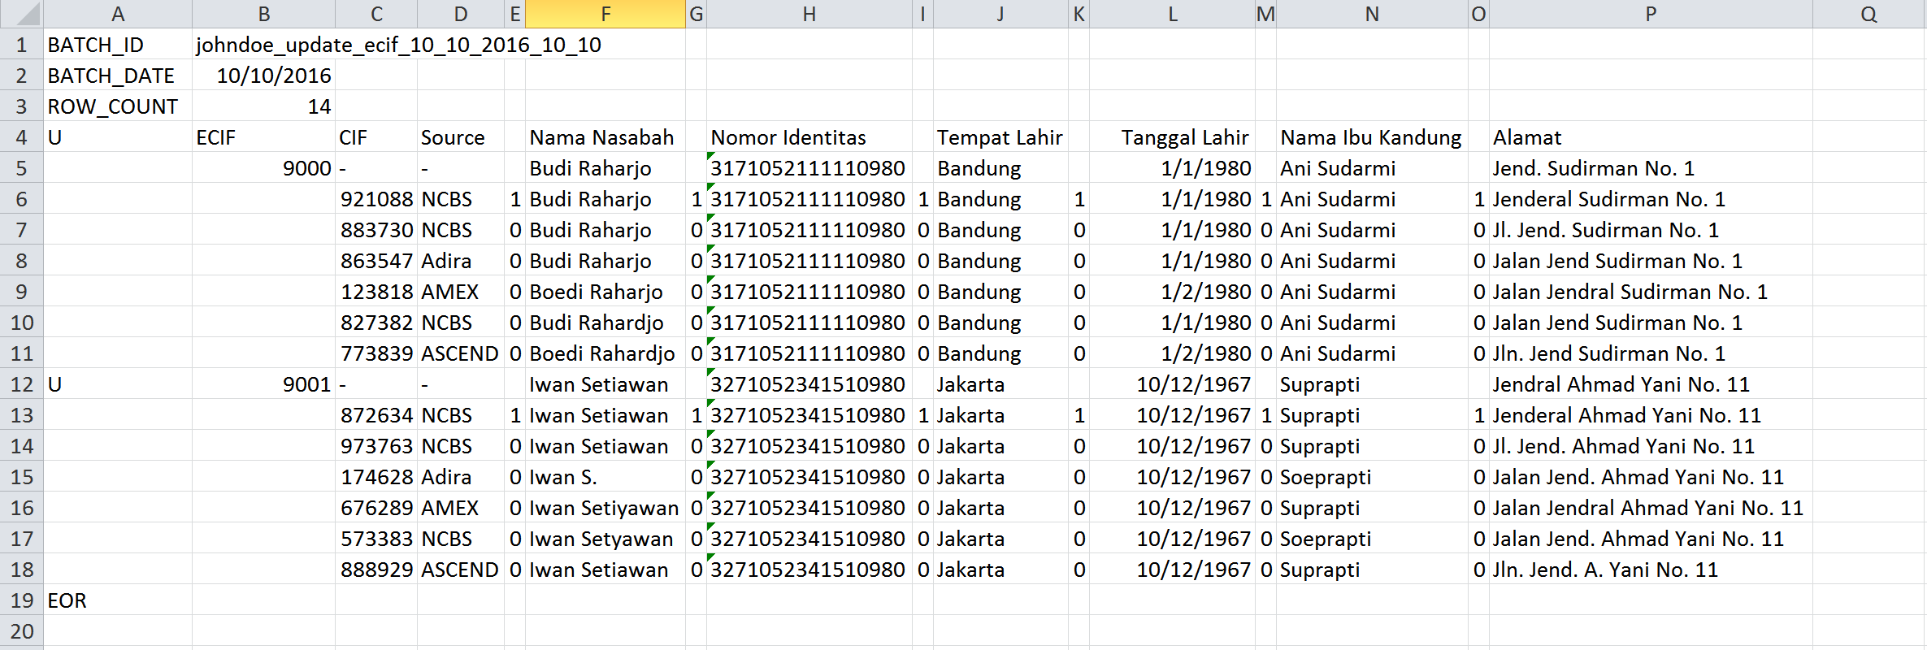

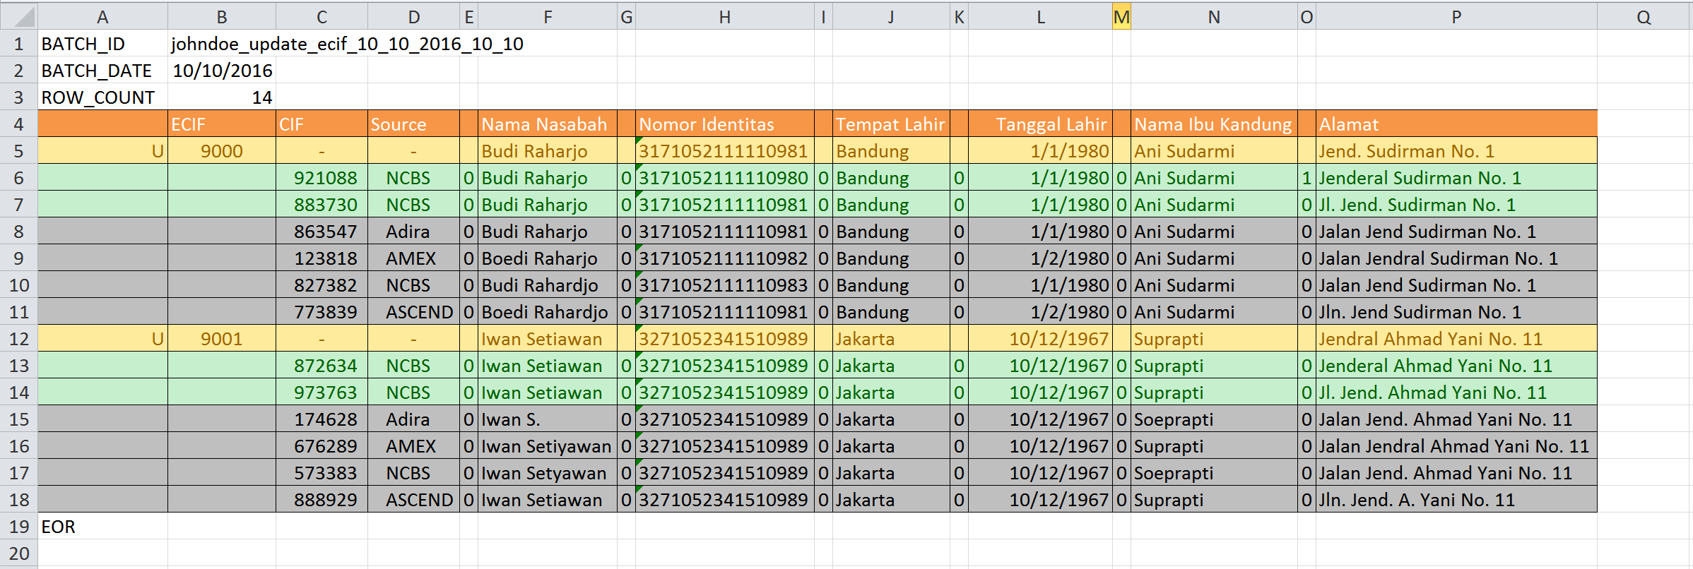

Dari data di file Excel/CSV di atas, maka kita tahu bahwa:

* Nomor Identitas ECIF 9000 akan diupdate dari **3171052111110981** (H3) menjadi **3171052111110980** (H4) karena G4 terisi dengan angka 1
* Alamat Golden Record ECIF 9000 akan diupdate dari P4 yang bernilai **Jend. Sudirman No. 1** menjadi **Jenderal Sudirman No. 1** karena O4 bernilai 1
* Field-field lainnya tidak mengalami perubahan karena isi field di Golden Record sama dengan pilihan di bawahnya. Contoh: Nama Nasabah tidak berubah karena isi F3 = F4.

**Database Design**

UploadedCSVGoldenDataForUpdate = menyimpan informasi file dan proses approval

UploadedCSVGoldenDataForUpdateDetail= menyimpan isi file csv, strukturnya sama dengan struk file CSV

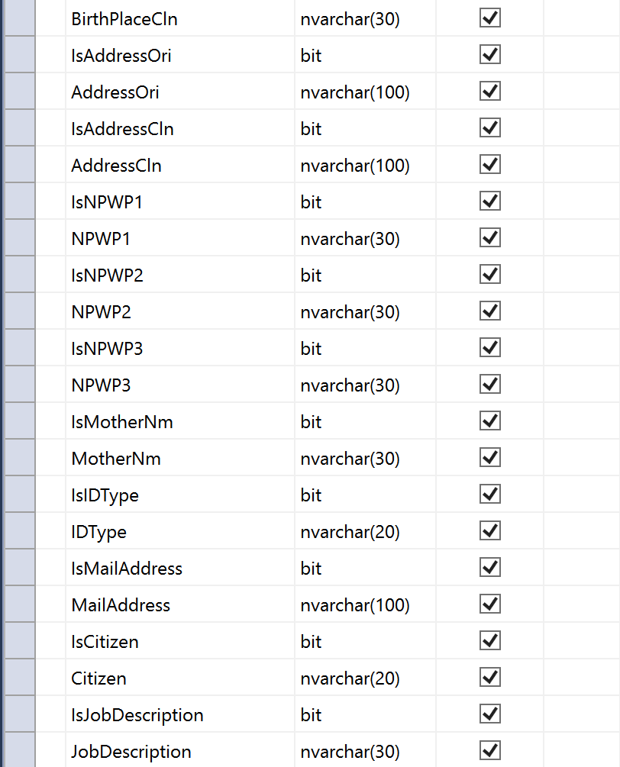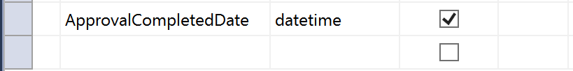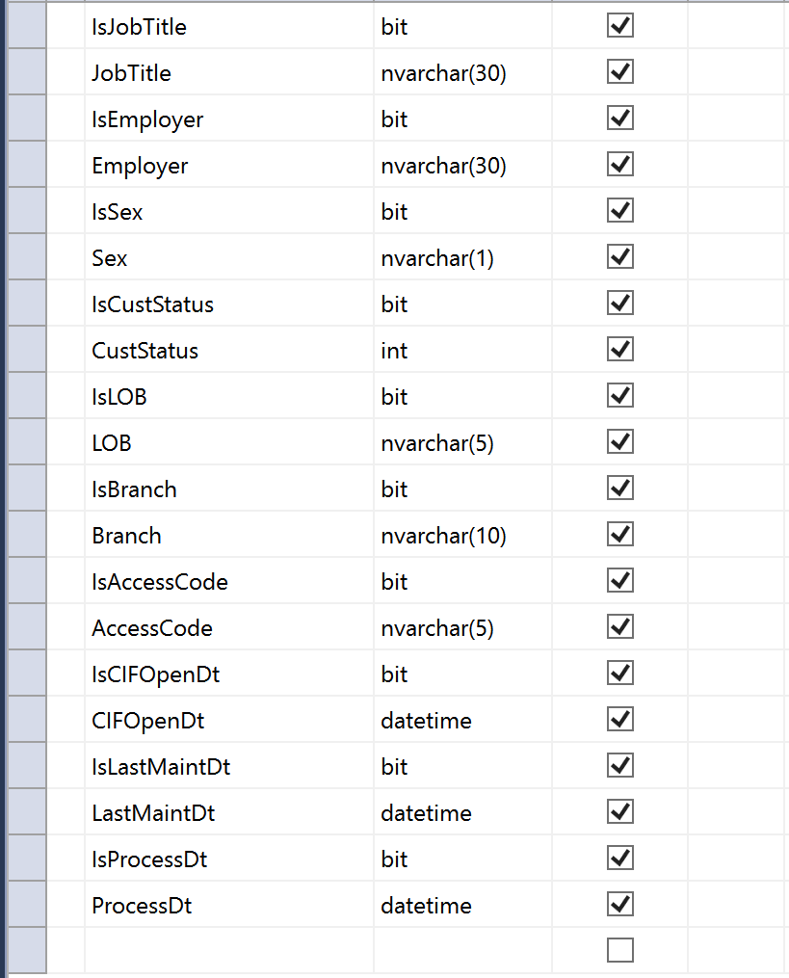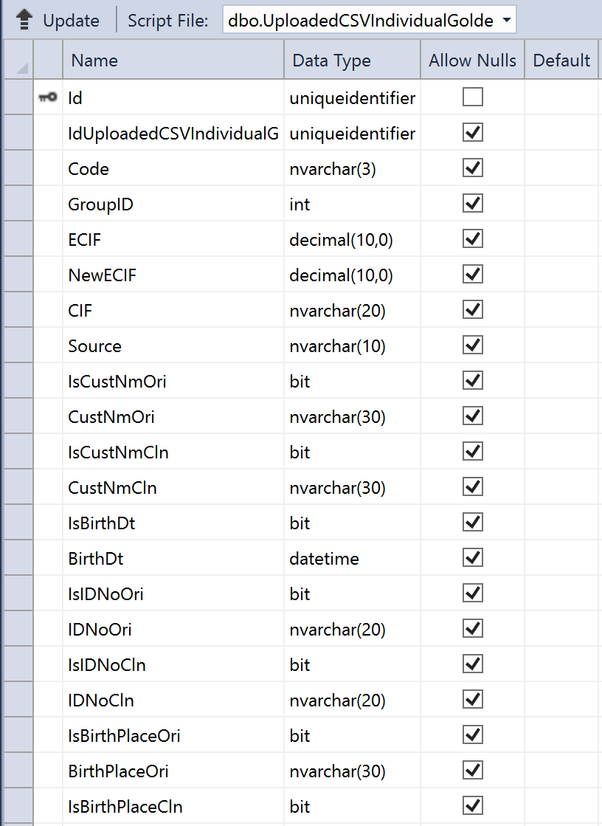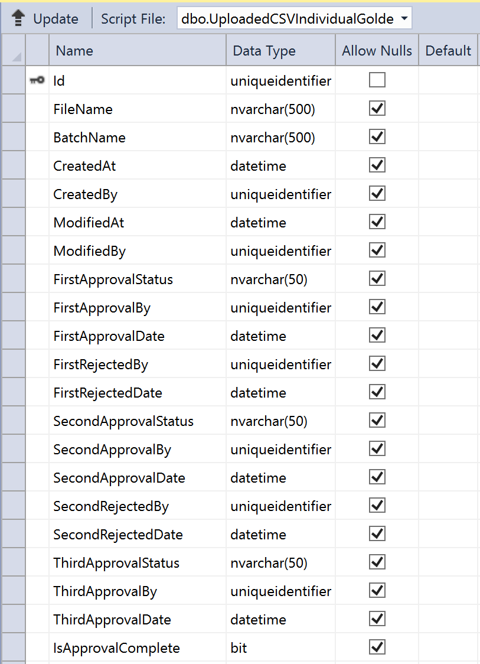

CREATE TABLE [dbo].[UploadedCSVIndividualGoldenDataForUpdate] (

[Id] UNIQUEIDENTIFIER NOT NULL,

[FileName] NVARCHAR (500) NULL,

[BatchName] NVARCHAR (500) NULL,

[CreatedAt] DATETIME NULL,

[CreatedBy] UNIQUEIDENTIFIER NULL,

[ModifiedAt] DATETIME NULL,

[ModifiedBy] UNIQUEIDENTIFIER NULL,

[FirstApprovalStatus] NVARCHAR (50) NULL,

[FirstApprovalBy] UNIQUEIDENTIFIER NULL,

[FirstApprovalDate] DATETIME NULL,

[FirstRejectedBy] UNIQUEIDENTIFIER NULL,

[FirstRejectedDate] DATETIME NULL,

[SecondApprovalStatus] NVARCHAR (50) NULL,

[SecondApprovalBy] UNIQUEIDENTIFIER NULL,

[SecondApprovalDate] DATETIME NULL,

[SecondRejectedBy] UNIQUEIDENTIFIER NULL,

[SecondRejectedDate] DATETIME NULL,

[ThirdApprovalStatus] NVARCHAR (50) NULL,

[ThirdApprovalBy] UNIQUEIDENTIFIER NULL,

[ThirdApprovalDate] DATETIME NULL,

[IsApprovalComplete] BIT NULL,

[ApprovalCompletedDate] DATETIME NULL,

CONSTRAINT [PK_UploadedCSVGoldenDataForUpdate] PRIMARY KEY CLUSTERED ([Id] ASC)

);

CREATE TABLE [dbo].[UploadedCSVIndividualGoldenDataForUpdateDetails] (

[Id] UNIQUEIDENTIFIER NOT NULL,

[IdUploadedCSVIndividualGoldenDataForUpdate] UNIQUEIDENTIFIER NULL,

[Code] NVARCHAR (3) NULL,

[GroupID] INT NULL,

[ECIF] DECIMAL (10) NULL,

[NewECIF] DECIMAL (10) NULL,

[CIF] NVARCHAR (20) NULL,

[Source] NVARCHAR (10) NULL,

[IsCustNmOri] BIT NULL,

[CustNmOri] NVARCHAR (30) NULL,

[IsCustNmCln] BIT NULL,

[CustNmCln] NVARCHAR (30) NULL,

[IsBirthDt] BIT NULL,

[BirthDt] DATETIME NULL,

[IsIDNoOri] BIT NULL,

[IDNoOri] NVARCHAR (20) NULL,

[IsIDNoCln] BIT NULL,

[IDNoCln] NVARCHAR (20) NULL,

[IsBirthPlaceOri] BIT NULL,

[BirthPlaceOri] NVARCHAR (30) NULL,

[IsBirthPlaceCln] BIT NULL,

[BirthPlaceCln] NVARCHAR (30) NULL,

[IsAddressOri] BIT NULL,

[AddressOri] NVARCHAR (100) NULL,

[IsAddressCln] BIT NULL,

[AddressCln] NVARCHAR (100) NULL,

[IsNPWP1] BIT NULL,

[NPWP1] NVARCHAR (30) NULL,

[IsNPWP2] BIT NULL,

[NPWP2] NVARCHAR (30) NULL,

[IsNPWP3] BIT NULL,

[NPWP3] NVARCHAR (30) NULL,

[IsMotherNm] BIT NULL,

[MotherNm] NVARCHAR (30) NULL,

[IsIDType] BIT NULL,

[IDType] NVARCHAR (20) NULL,

[IsMailAddress] BIT NULL,

[MailAddress] NVARCHAR (100) NULL,

[IsCitizen] BIT NULL,

[Citizen] NVARCHAR (20) NULL,

[IsJobDescription] BIT NULL,

[JobDescription] NVARCHAR (30) NULL,

[IsJobTitle] BIT NULL,

[JobTitle] NVARCHAR (30) NULL,

[IsEmployer] BIT NULL,

[Employer] NVARCHAR (30) NULL,

[IsSex] BIT NULL,

[Sex] NVARCHAR (1) NULL,

[IsCustStatus] BIT NULL,

[CustStatus] INT NULL,

[IsLOB] BIT NULL,

[LOB] NVARCHAR (5) NULL,

[IsBranch] BIT NULL,

[Branch] NVARCHAR (10) NULL,

[IsAccessCode] BIT NULL,

[AccessCode] NVARCHAR (5) NULL,

[IsCIFOpenDt] BIT NULL,

[CIFOpenDt] DATETIME NULL,

[IsLastMaintDt] BIT NULL,

[LastMaintDt] DATETIME NULL,

[IsProcessDt] BIT NULL,

[ProcessDt] DATETIME NULL,

CONSTRAINT [PK_UploadedCSVIndividualGoldenDataForUpdateDetails] PRIMARY KEY CLUSTERED ([Id] ASC)

);

**Rules**

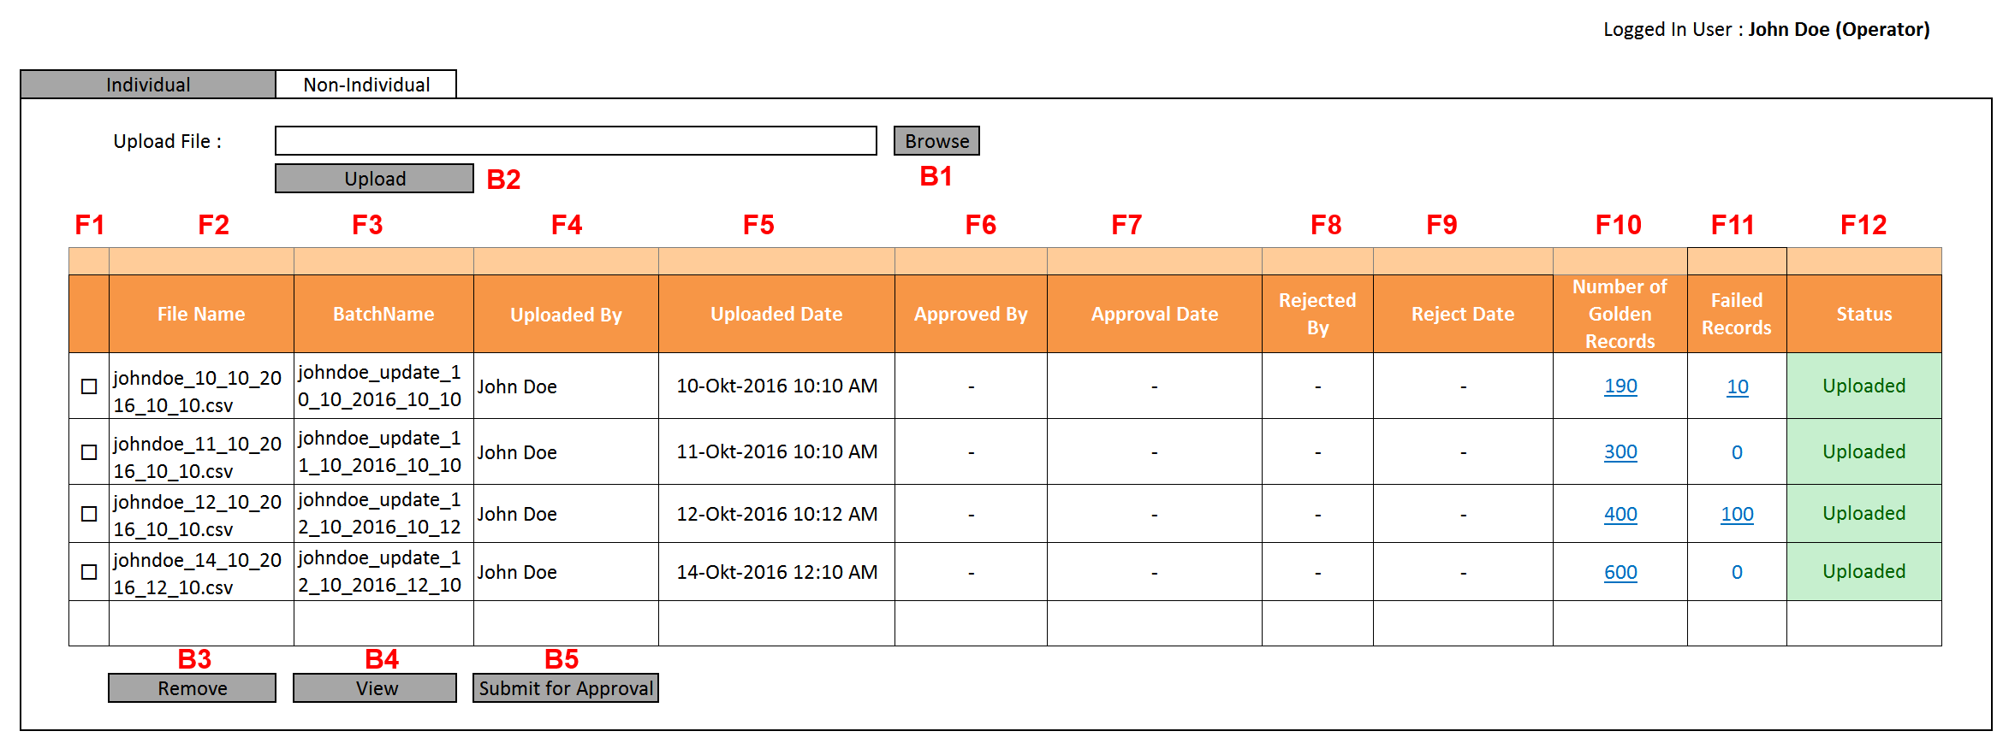

|  |  |  |
| --- | --- | --- |
| R.16.2.1 | F12 | Hanya yang berstatus Waiting for Approval yang bisa diapprove |
| R.16.2.2 | F12 | Tampilan default adalah menampilkan semua file CSV yang berstatus Uploaded berada di paling atas |
| R.16.2.3 | F6 dan F7 | Sebelum diapprove, F6 dan F7 kosong |
| R.16.2.4 | F1 | Untuk memilih record yang akan di-remove atau view detail |
| R.16.2.5 | B1 | Tombol Browse file yang akan diupload |
|  | B2 | Tombol untuk mengupload file yang sudah di-browse |
| R.16.2.6 | B3 | Tombol Remove |
| R.16.2.7 | B4 | Tombol View Detail, menampilkan record golden data dan history yang success saja |
| R.16.2.8 | B5 | Tombol submit for approval |
| R.16.2.9 | F2 | Mapping ke UploadedCSVGoldenDataForUpdate.FileName |
| R.16.2.10 | F3 | Mapping ke UploadedCSVGoldenDataForUpdate.BatchId |
| R.16.2.11 | F4 | Mapping ke UploadedCSVGoldenDataForUpdate.UploadedBy |
| R.16.2.12 | F5 | Mapping ke UploadedCSVGoldenDataForUpdate.UploadedDate |
| R.16.2.13 | F6 | Mapping ke UploadedCSVGoldenDataForUpdate.ApprovedBy |
| R.16.2.14 | F7 | Mapping ke UploadedCSVGoldenDataForUpdate.ApprovalDate |
| R.16.2.15 | F8 | Mapping ke UploadedCSVGoldenDataForUpdate.RejectedBy |
| R.16.2.16 | F9 | Mapping ke UploadedCSVGoldenDataForUpdate.RejectedDate |
| R.16.2.17 | F10 | Mapping ke UploadedCSVGoldenDataForUpdate.SuccessRecs |
| R.16.2.17 | F11 | Mapping ke UploadedCSVGoldenDataForUpdate.FailedRecs |
| R.16.2.18 | F12 | Mapping ke UploadedCSVGoldenDataForUpdate.ApprovalStatus |

**Proses:**

**Proses 16.1 Download**

1. Setelah mencari record-record Golden Data yang akan di-update melalui Use Case
2. Record-record yang diinginkan bisa didownload ke dalam format excel (CSV)



1. Untuk mendownload, klik tombol Download CSV, dan berikut alur prosesnya:
   1. Untuk setiap record Golden Data yang terpilih (checked di paling kiri) tulis sebagai file CSV
      1. Tuliskan ke dalam format CSV field by field dengan pemisah ; dan diakhiri dengn CRLF
      2. GoldenDataHistoryList = GetHistoryRecord(CurrentGoldenRecord.Id).ToList()
      3. Untuk setiap record history di dalam GoldenDataHistoryList, tulis
         1. Field by field record history dengan pemisah tanda; antar record
         2. Jika EOR (End Of Record) maka tuliskan CRLF sampai seluruh record history dituliskan ke dalam CSV
      4. Beri nama file default Username_dd_MM_yyyy_hh_mm.csv

**Proses 16.2 Upload**



**Proses Browse (B1) dan Upload (B2):**

1. Pastikan bahwa proses cleansing, matching dan generating golden data berstatus STOP dan SUCCESS. Jika tidak STOP dan SUKSES, proses ini tidak bisa berlanjut. Tombol Upload disabled.
2. File yang diupload haruslah file yang berasal dari sistem, kalaupun bukan dari sistem, format nya harus sesuai dengan format dan rule dari file csv yang dihasilkan oleh sistem
3. Klik Browse akan memanggil kotak dialog open file
4. Bentuk file harus merupakan file zip.
5. Setelah upload, cek apakah setelah diunzip file di dalamnya merupakan file csv.
6. Ketika proses upload selesai (berada di server), maka dilakukan pengecekan berikut:
   1. Cek apakah header file CSV memenuhi kriteria sbb:
      1. baris pertama, kolom pertama adalah ID batch, jika bukan ID batch dengan format username_update_ecif_dd_MM_yyyy_hh_mm, maka tampilkan pesan kesalahan M.16.1., proses berhenti dan file CSV dihapus
      2. Baris kedua, batch_date
      3. Baris ketiga, row_count

Untuk membantu pengecekan, berikut tampilan CSV dalam bentuk text file

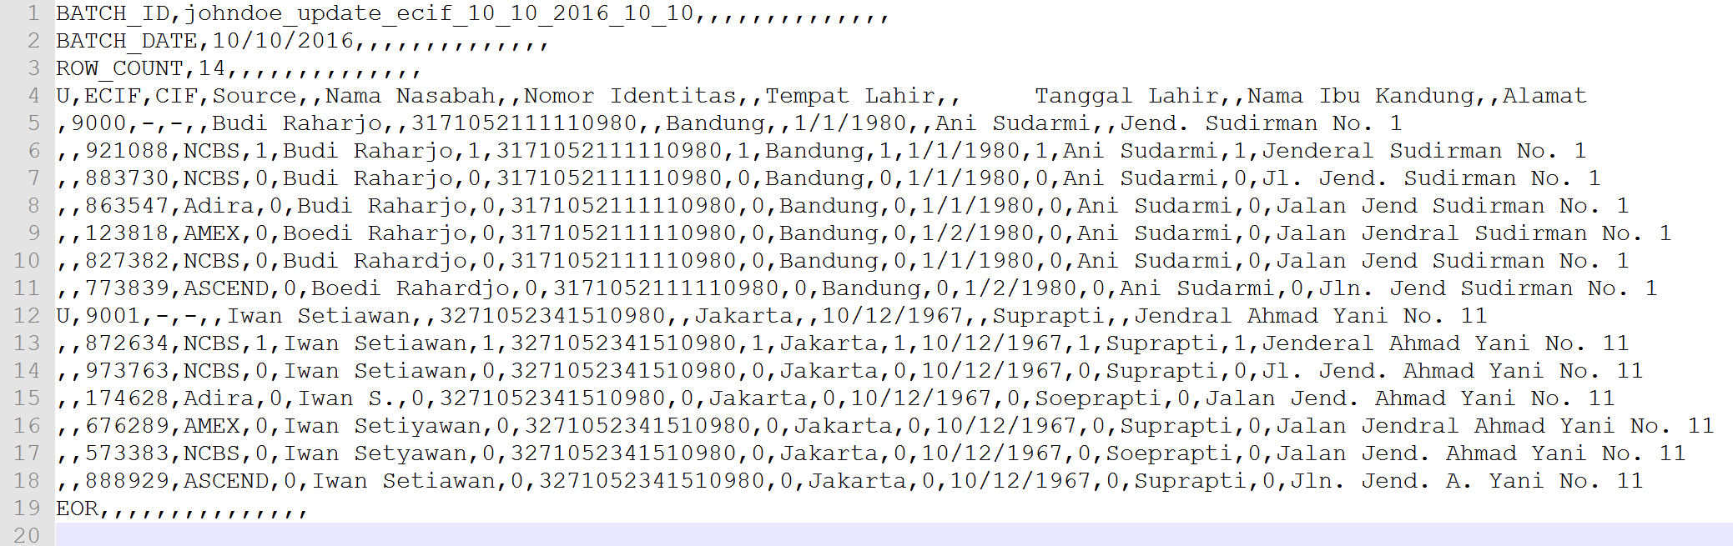

* 1. Lakukan pengecekan keunikan batch_name ke database ECIF_STG.. UploadedGoldenDataForUpdate, jika batch_name tersebut sudah ada, maka tampilkan pesan kesalahan M.16.2, proses berhenti dan file CSV dihapus
  2. Cek apakah baris kedua merupakan nama kolom yang berjumlah XX fields dengan urutan sesuai dengan table ECIF_DAT..IndividualGoldenData. Jika tidak sesuai, maka tampilkan pesan kesalahan M.16.3 , proses berhenti dan file CSV dihapus
  3. Cek apakah baris ketiga merupakan baris record untuk Golden data, dengan jumlah kolom XX+1 dengan format awal “NULL, Numeric, dash, dash”. Jika bukan merupakan record golden data, maka tampilkan pesan kesalahan M.16.4 , proses berhenti dan file CSV dihapus.
  4. Cek apakah baris ke-empat merupakan record history dengan jumlah fields sejumlah XX fields dan dengan format awal “NULL, NULL, Numerik, DataSource”. Jika bukan merupakan format record history, maka tampilkan pesan M.16.5 , proses berhenti dan file CSV dihapus
  5. Jika pengecekan di atas (a hingga e) berhasil, maka dilanjutkan dengan menyimpan re file record-record di CSV ke database. Hanya record ECIF yang U (Updated) saja yang diproses dan disimpan ke database temporary UploadedCSVGoldenDataForUpdateDetail. Jumlah record yang sukses adalah jumlah record Golden Data ECIF yang memiliki jumlah record (Golden Record) yang memiliki kode U.

Jika misalnya terdapat 1000 record Golden Data namun yang memiliki kode U hanya 100, maka jumlah record total adalah 100.

* 1. Jika sebuah record digunakan untuk melakukan update salah satu field Golden Data, maka satu baris record history itu harus dicek keasliannya, yakni:
     1. Cek Apakah CIF itu merupakan history dari ECIF yang dimaksud
     2. Cek Apakah Source record itu sesuai dengan source record aslinya, apakah NCBS, AMEX, ASCEND dst.
     3. Cek apakah field yang akan digunakan untuk melakukan update field Golden Data isinya benar2 sama dengan record history yang ada di dalam table IndividualGoldenDataHistory.
     4. Field-field lain di record history tersebut tidak perlu diperiksa kebenarannya jika memang tidak digunakan untuk melakukan update field Golden Data/Record.
     5. Simpan status kesalahan record-per record di field ErrorMessage untuk record tersebut.
  2. Jika dari sejumlah total record yang diupload tersebut ada yang gagal, maka record yang gagal ini bisa didownload ulang oleh user untuk bisa diupload ulang dengan batch_Id yang baru:
     1. Apakah jumlah failed ini perlu dikontrol sudah reupload belum? Jumlah yg error ini tidak perlu dikontrol, jadi bisa didownload dan diupload dengan batch_id yang berbeda
     2. Apakah begitu di-download jumlah yang error ini dihapus dari batch yang lama? Dihapusnya saat di-approve oleh supervisor dan final approval.
     3. Kalau masih ada failed records, bagaimana menvalidasi bahwa batch itu sudah beres semua terupload dan approved? Tidak perlu
     4. Apalagi kalau di-upload dengan batch yang berbeda? Apa tidak lebih baik didownload lagi, tp diupload dengan batch yang sama sampai akhirnya failed records = 0. Setelah itu baru di-submit for approval. Soalnya kalau batch itu ada yg failed, lalu informasi failed ini tersubmit for approval? Kontrol atas failed records ini sudah uploaded atau belum tidak ada. Tidak, harus bisa partial approval. Jadi harus bisa di-upload dengan batch_id yang berbeda.

1. Setelah sukses berada di server, maka simpan informasi mengenai file sbb:
   1. UploadedCSVGoldenDataForUpdate.FileName = uploadedFile.csv
   2. UploadedCSVGoldenDataForUpdate.BatchName = nama_batch
   3. UploadedCSVGoldenDataForUpdate.UploadedBy = CurrentUser.Id
   4. UploadedCSVGoldenDataForUpdate.UploadedAt = Datetime.Now()
   5. UploadedCSVGoldenDataForUpdate.NumberOfRecord = totalRecord
   6. UploadedCSVGoldenDataForUpdate.Status = Uploaded
   7. UploadedCSVGoldenDataForUpdate.SuccessRecords = numberOfSuccessRecords
   8. UploadedCSVGoldenDataForUpdate.FailedRecords = numberOfFailedRecords
2. Setelah menyimpan informasi file di langkah 4, maka dilanjutkan dengan membaca isi file secara keseluruhan dan menyimpan nya di table ECIF_DAT..UploadedGoldenDataForUpdateDetail

**Proses Remove (B3):**

1. Hapus semua record di dalam table UploadedCSVGoldenDataForUpdateDetail yang Idnya merujuk pada ID file_csv yang dipilih untuk dihapus
2. Hapus informasi filenya di UploadedCSVGoldenDataForUpdate dengan menggunakan criteria hidden Id

### Use Case 17: User Approves Upload Excel to Update ECIF Data

**User:** Supervisor (Checker)

**Desc:** Setelah file CSV diupload, file berada di server dan data dari CSV sudah terkonversi menjadi record-record di dalam table UploadedGoldenDataForUpdateDetails, maka setelah operator upload mengajukan approval dengan mengklik Submit for Approval button, proses selanjutnya adalah approval. Ketika chekcer approves, maka seluruh data yang termasuk di dalam sebuah file CSV akan secara otomatis terproses seluruhnya sejumlah record yang ada. Jadi approval bukan terjadi record-per-record Golden Data, namun secara batch. Jika terjadi reject, yang direject adalah seluruh record juga dan bukan reject record per record.

Setelah reject, user Maker akan mengetahui bahwa file CSV nya direject. User Maker bisa melakukan upload ulang file CSV dengan menggunakan file CSV yang berbeda namun dengan **batc_name yang sama**.

Berikut alur approval upload file CSV secara umum:



**User Interface:**

1. After Upload Proses by User Logged in Operator (Maker),

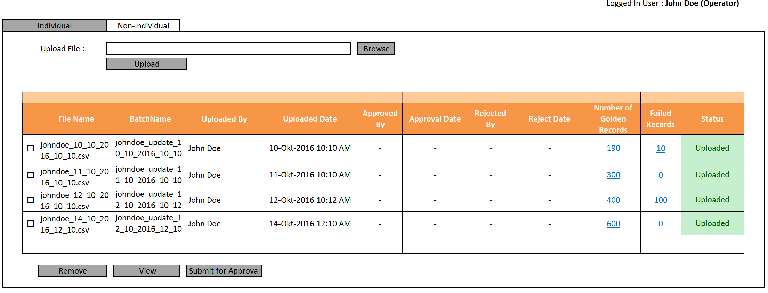

1. After Submit for Approval by Operator (Maker)

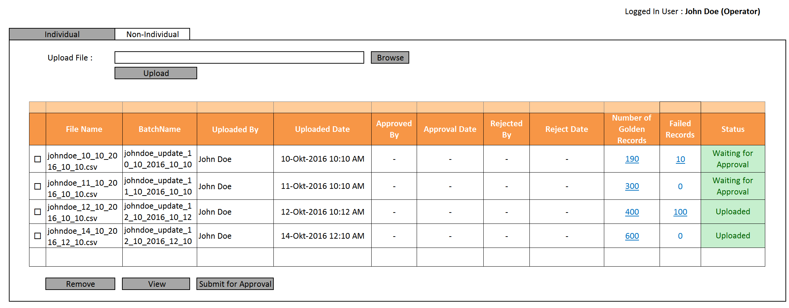

1. View Checker After Upload

Jika Status di Maker masih Uploaded, maka di Checker tidak muncul

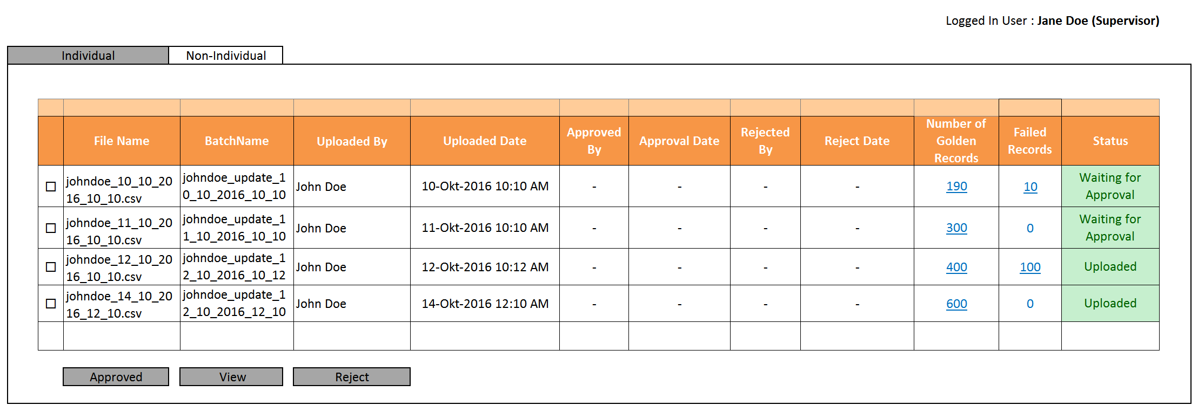

1. After Checker approves salah satu uploaded file

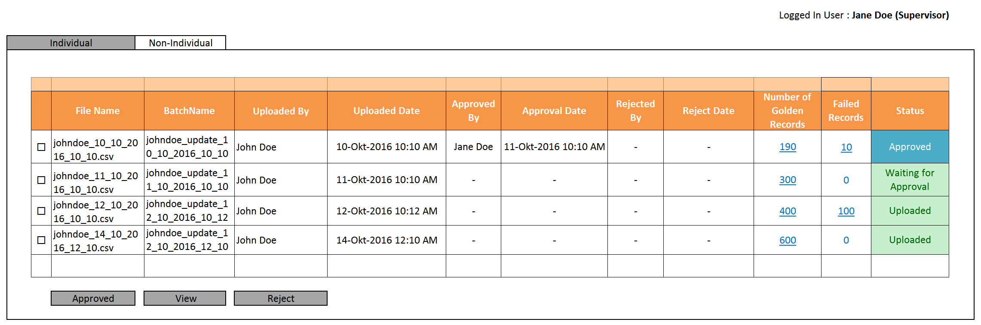

1. Checker Reject, View After Checker Reject sbb:

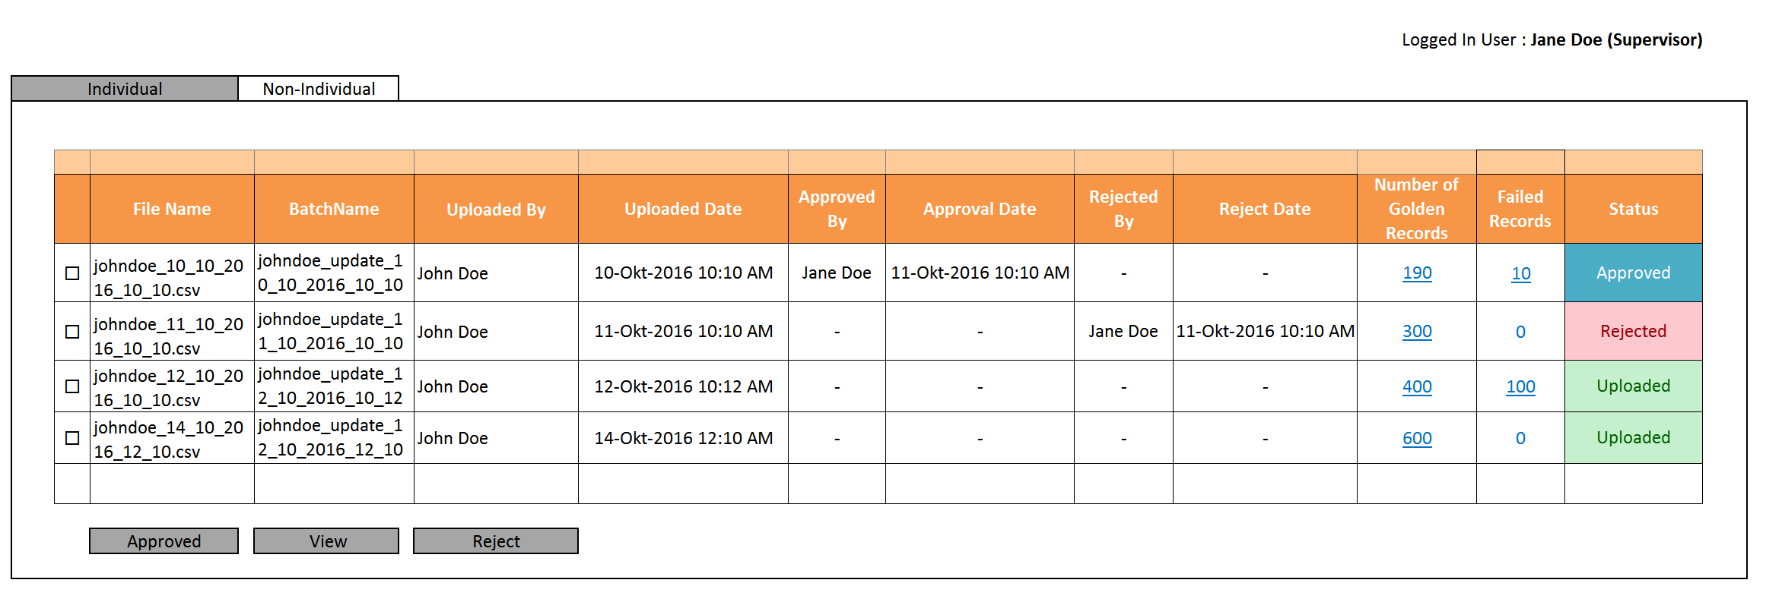

1. View Rejected File di Maker

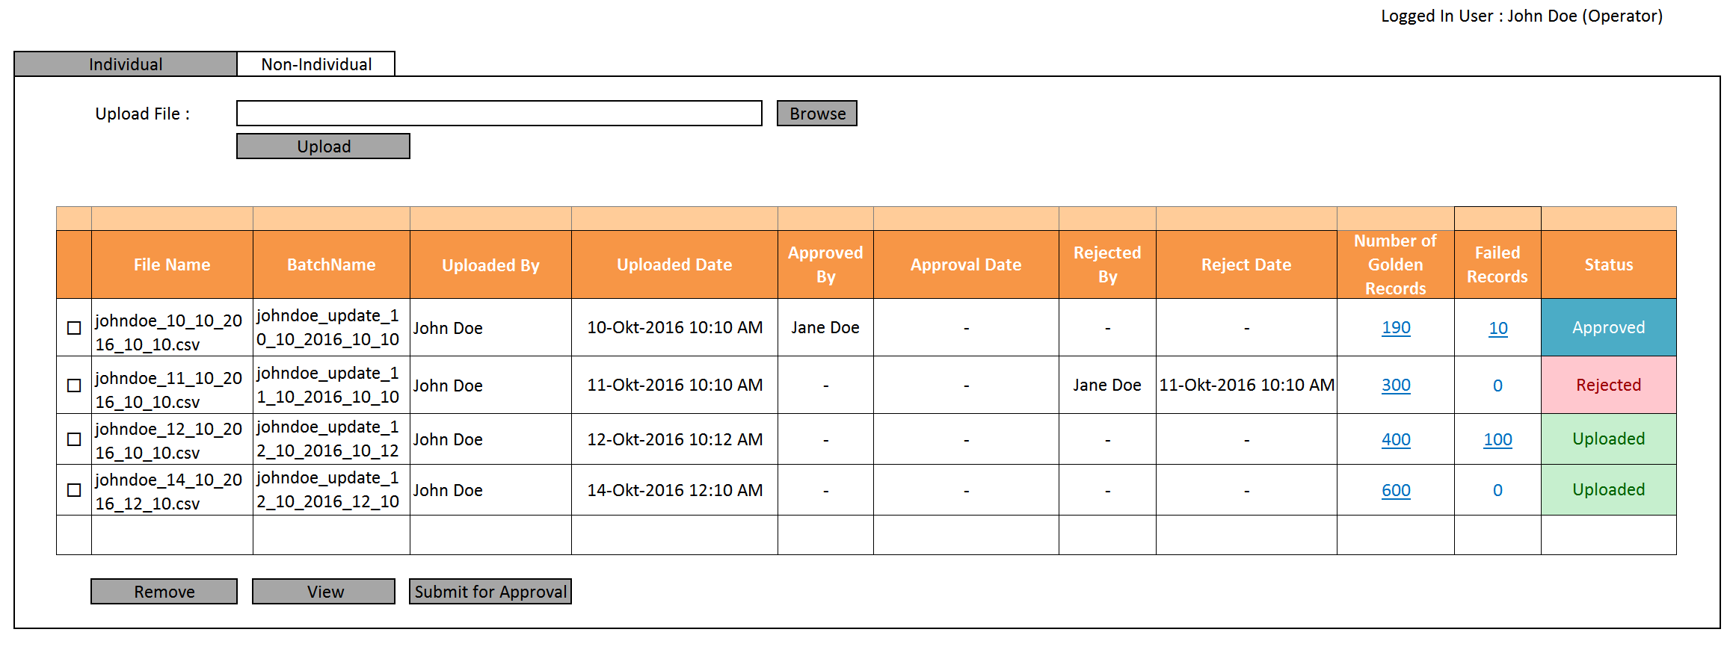

1. Operator kemudian mendownload ulang file yang direject, diperbaiki dan diupload dengan batch ID yang sama untuk file yg di-reject, Batch Name tidak boleh berubah.

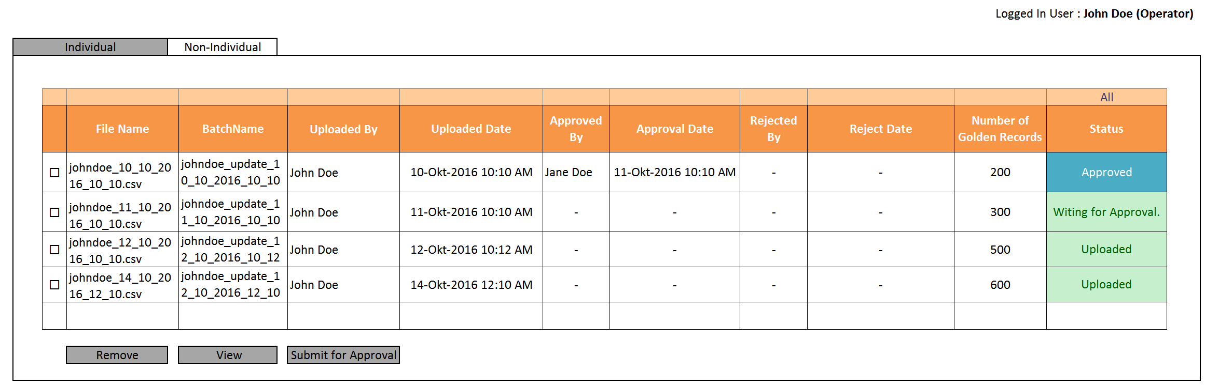

1. Atau jika tidak ingin dilanjutkan, operator bisa melakukan remove

**Rule**

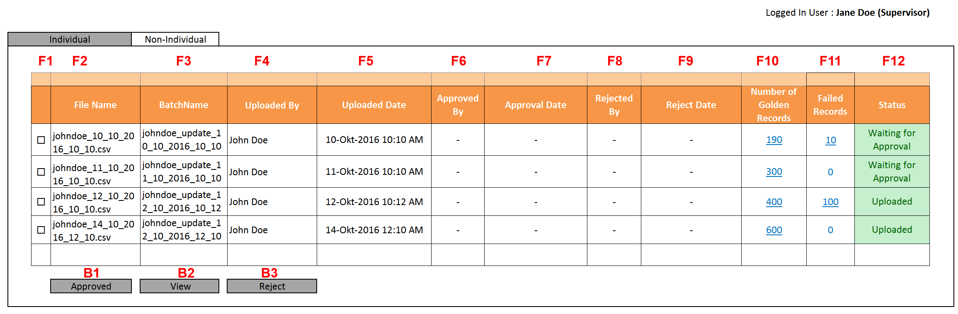

|  |  |  |
| --- | --- | --- |
| R.17.1 | F12 | Hanya yang berstatus Waiting for Approval yang bisa diapprove |
| R.17.2 | F12 | Tampilan default adalah menampilkan semua file CSV yang berstatus Waiting for Approval berada di paling atas |
| R.17.3 | F6 dan F7 | Sebelum diapprove, F6 dan F7 kosong |
| R.17.4 | F1 | Untuk memilih record yang akan di-approve |
| R.17.5 | B1 | Tombol Approval |
| R.17.6 | B2 | Tombol View Detail, menampilkan record golden data dan history yang success saja |
| R.17.7 | B3 | Tombol Reject |
| R.17.8 | F2 | Mapping ke UploadedCSVGoldenDataForUpdate.FileName |
| R.17.9 | F3 | Mapping ke UploadedCSVGoldenDataForUpdate.BatchId |
| R.17.10 | F4 | Mapping ke UploadedCSVGoldenDataForUpdate.UploadedBy |
| R.17.11 | F5 | Mapping ke UploadedCSVGoldenDataForUpdate.UploadedDate |
| R.17.12 | F6 | Mapping ke UploadedCSVGoldenDataForUpdate.ApprovedBy |
| R.17.13 | F7 | Mapping ke UploadedCSVGoldenDataForUpdate.ApprovalDate |
| R.17.14 | F8 | Mapping ke UploadedCSVGoldenDataForUpdate.RejectedBy |
| R.17.15 | F9 | Mapping ke UploadedCSVGoldenDataForUpdate.RejectedDate |
| R.17.16 | F10 | Mapping ke UploadedCSVGoldenDataForUpdate.SuccessRecs |
| R.17.17 | F11 | Mapping ke UploadedCSVGoldenDataForUpdate.FailedRecs |
| R.17.18 | F12 | Mapping ke UploadedCSVGoldenDataForUpdate.ApprovalStatus |

**Design Proses:**

**Proses Approval:**

1. Pada saat tombol Approve (B1) ditekan, maka akan terjadi proses sbb:
   1. Cek apakah CurrentUser.Role.RoleType ini adalah supervisor/Checker, jika bukan salah satu di antaranya, maka tidak dapat mengakses controller ini.
   2. Jika CurrentUser.Role.RoleLevel == 1 dan UploadedCSVGoldenDataForUpdate.IsUploadApprovalComplete = FALSE dan UploadedCSVGoldenDataForUpdate.UploadBy.HasFirstLevelParent() dan cek apakah UploadedCSVGoldenDataForUpdate.UploadFirstApprovalBy != NULL, maka tampilkan pesan bahwa approval tidak bisa dilakukan karena sudah dilakukan approval level 1 (M.13.1)
   3. Jika CurrentUser.Role.RoleLevel == 2 dan UploadedCSVGoldenDataForUpdate.IsUploadApprovalComplete = FALSE dan UploadedCSVGoldenDataForUpdate.UploadFirstApprovalBy.HasSecondLevelParent() dan cek apakah UploadedCSVGoldenDataForUpdate.UploadSecondApprovalBy != NULL, maka tampilkan pesan bahwa approval tidak bisa dilakukan karena sudah dilakukan approval level 1 (M.13.2)
   4. Jika CurrentUser.Role.RoleLevel == 3 dan UploadedCSVGoldenDataForUpdate.IsUploadApprovalComplete = FALSE dan UploadedCSVGoldenDataForUpdate.UploadSecondApprovalBy.HasThirdLevelParent() dan cek apakah UploadedCSVGoldenDataForUpdate.UploadThirdApprovalBy != NULL, maka tampilkan pesan bahwa approval tidak bisa dilakukan karena sudah dilakukan approval level 1 (M.2.1.4)
   5. Jika persyaratan di atas dipenuhi, maka approval terjadi sbb;
      1. Jika CurrentUser.Role.RoleLevel == 1 maka update field UploadedCSVGoldenDataForUpdate.UploadFirstApprovalBy == User.UserId dan UploadedCSVGoldenDataForUpdate.UploadFirstApprovalDate = Datetime.Now()
         1. Jika UploadedCSVGoldenDataForUpdate.UploadFirstApprovalBy

.HasSecondLevelParent() = TRUE maka :

* + - * 1. UploadedCSVGoldenDataForUpdate.UploadSecondApprovalStatus= “REQUEST_FOR_APPROVAL”
        2. UploadedCSVGoldenDataForUpdate.UploadFirstApprovalStatus = “APPROVED”
        3. UploadedCSVGoldenDataForUpdate.UploadFirstApprovalBy = CurrentUser.Id
        4. UploadedCSVGoldenDataForUpdate.UploadFirstApprovalDate = Datetime.Now()
      1. Jika UploadedCSVGoldenDataForUpdate.UploadFirstApprovalBy.HasSecondLevelParent() == FALSE, maka:
         1. IsApprovalComplete = TRUE dan
         2. update UploadApprovalCompletedDate = Datetime.Now()
         3. Update Golden Data di IndividualGoldenData berdasarkan Record di UploadedCSVGoldenDataForUpdate yang sedang di-approve berdasarkan kesamaan ECIF number. (Tidak bisa menggunakan ID, karena file CSV tidak menyimpan ID Golden Data)
    1. Jika CurrentUser.Role.RoleLevel == 2 maka update field UploadedCSVGoldenDataForUpdate.UploadSecondApprovalBy == User.UserId dan UploadedCSVGoldenDataForUpdate.UploadSecondApprovalDate = Datetime.Now()
       1. Jika UploadedCSVGoldenDataForUpdate.UploadSecondApprovalBy. HasThirdLevelParent() == TRUE,
          1. Update UploadSecondApprovalStatus from REQUEST_FOR_APPROVAL to SECOND_APPROVED and UploadhirdApprovalStatus to REQUEST_FOR_APPROVAL
          2. UploadedCSVGoldenDataForUpdate.UploadThirdApprovalStatus= “REQUEST_FOR_APPROVAL”
          3. UploadedCSVGoldenDataForUpdate.UploadSecondApprovalStatus = “APPROVED”
          4. UploadedCSVGoldenDataForUpdate.UploadSecondApprovalBy = CurrentUser.Id
          5. UploadedCSVGoldenDataForUpdate.UploadSecondApprovalDate = Datetime.Now()
       2. Jika UploadedCSVGoldenDataForUpdate.UploadSecondApprovalBy.HasThirdLevelParent() == FALSE, maka
          1. IsUploadApprovalComplete = TRUE dan
          2. update UploadApprovalCompletedDate = Datetime.Now()
          3. Update Golden Data di IndividualGoldenData berdasarkan Record di UploadedCSVGoldenDataForUpdateDetail yang sedang di-approve berdasarkan kesamaan ECIF number. (Tidak bisa menggunakan ID, karena file CSV tidak menyimpan ID Golden Data)
    2. Jika CurrentUser.Role.RoleLevel == 3 maka update field UploadedCSVGoldenDataForUpdate.UploadThirdApprovalBy == User.UserId dan UploadedCSVGoldenDataForUpdate.UploadThirdApprovalDate = Datetime.Now()
       1. Update IsUploadApprovalComplete = TRUE dan update UploadApprovalCompletedDate = Datetime.Now()
       2. Update UploadThirdApprovalStatus from REQUEST_FOR_APPROVAL menjadi THIRD_APPROVED
       3. Update Golden Data di IndividualGoldenData berdasarkan Record di UploadedGoldenDataForUpdateDetail yang sedang di-approve berdasarkan kesamaan ECIF number. (Tidak bisa menggunakan ID, karena file CSV tidak menyimpan ID Golden Data)

#### Use Case 17.1: User Rejects Upload Excel to Update ECIF Data

**Actor**: Supervisor 1, Supervisor 2 dan atau Supervisor 3

**Desc**: Proses lawan dari approval adalah proses reject. Proses reject dilakukan misalnya jika terjadi kesalahan/ketidaksesuaian dalam proses Merging Golden Data.

**Scenario**:

1. User login
2. User memilih menu **Golden Data**
3. User memilih submenu **Upload Updated Golden Data**
4. User disajikan list batch_name dari file CSV yang harus di-approve
5. User melihat detail Golden Data, yang berisi Golden Data Lama, Golden Data Updated, dan record-record History-nya
6. User me-reject

**Database**

*Lihat Database Use Case 17*

**User Interface**

*Lihat UI 17.1.*

**Proses UC 17.1 Reject Updated ECIF via CSV File**

1. Proses Reject terjadi pada 3 kemungkinan tahapan:
2. Jika UploadedCSVGoldenDataForUpdate.Count > 0 dan UploadedCSVGoldenDataForUpdate.UpdateFirstApprovalStatus = “REQUEST_FOR_APPROVAL”, maka
   1. update UploadedCSVGoldenDataForUpdate.UpdateFirstApprovalStatus menjadi “DRAFT”,
   2. UploadedCSVGoldenDataForUpdate.UpdateFirstRejectedBy = User.IdUser
   3. UploadedCSVGoldenDataForUpdate.UpdateFirstRejectedDate = DateTime.Now()
   4. UploadedCSVGoldenDataForUpdate:
      * 1. IS_UPDATED dibiarkan saja sesuai dengan nilai sebelumnya
        2. UPDATED_BY dibiarkan saja,
        3. UPDATED_DATE = NULL
        4. UpdateFirstApprovalStatus = “DRAFT”
        5. FirstApprovalBy = NULL
        6. FirstApprovalDate NULL
   5. Hapus semua detail dari uploaded CSV dengan UploadedCSVGoldenDataForUpdate.IdCSVFile = UploadedCSVGoldenDataForUpdate.Id . Jadi yang tersisa hanya informasi uploaded CSV File, sementara itu detailnya dihapus.
3. Jika UploadedCSVGoldenDataForUpdate.UpdateFirstApprovalStatus = “APPROVED” dan UploadedCSVGoldenDataForUpdate.UpdateSecondApprovalStatus = “REQUEST_FOR_APPROVAL”, maka:
   1. UploadedCSVGoldenDataForUpdate.UpdateFirstApprovalStatus menjadi “DRAFT”,
   2. Update UploadedCSVGoldenDataForUpdate.UpdateSecondRejectedBy = User.IdUser
   3. Update UploadedCSVGoldenDataForUpdate.UpdateSecondRejectedDate = Datetime.Now();
   4. Update UploadedCSVGoldenDataForUpdate.UpdateFirstApprovalBy = NULL
   5. Update UploadedCSVGoldenDataForUpdate.UpdateFirstApprovalDate = NULL
   6. All history record yang memiliki IdParent ke IdECIF dikembalikan ke IdECIF sebelum update
   7. Hapus salinan Golden Record yang telah mengalami proses update dan menyisakan original Golden Data
4. Jika UploadedCSVGoldenDataForUpdate.UpdateFirstApprovalStatus = “APPROVED” dan UploadedCSVGoldenDataForUpdate.UpdateSecondApprovalStatus = “APPROVED” dan UploadedCSVGoldenDataForUpdate.UpdateThirdApprovalStatus = “REQUEST_FOR_APPROVAL”, maka:
   1. UploadedCSVGoldenDataForUpdate.UpdateFirstApprovalStatus menjadi “DRAFT”,
   2. Update UploadedCSVGoldenDataForUpdate.UpdateThirdRejectedBy = User.IdUser
   3. Update UploadedCSVGoldenDataForUpdate.UpdateThirdRejectedDate = Datetime.Now();
   4. Update UploadedCSVGoldenDataForUpdate.UpdateFirstApprovalBy = NULL
   5. Update UploadedCSVGoldenDataForUpdate.UpdateFirstApprovalDate = NULL
   6. Update UploadedCSVGoldenDataForUpdate.UpdateSecondApprovalBy = NULL
   7. Update UploadedCSVGoldenDataForUpdate.UpdateSecondApprovalDate = NULL
   8. All history record yang memiliki IdParent ke IdECIF dikembalikan ke IdECIF sebelum update
   9. Hapus salinan Golden Record yang telah mengalami proses update dan menyisakan original Golden Data

### Use Case 22: Administrator Administering User

**Actor** : Admin

**Desc** : Fungsi ini untuk memanajemen data user. Hanya user dengan role administrator yang dapat memanajemen user ini, yakni melihat, menambah, menghapus, mengedit. Untuk Password, administrator akan membuatkan password default atau sesuai dengan permintaan user, untuk mengganti password hanya bisa dilakukan oleh user itu sendiri. Editing data oleh administrator hanya terkait field selain password, misalnya username, Name, Role, and supervisor.

Username dan password akan diambil dari LDAP Server.

**Skenario**:

1. Administrator login
2. Administrator pilih menu **Administration**
3. Kemudian memilih menu **User Administration**

**Database Design**

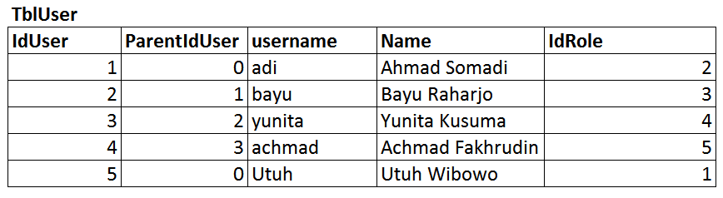

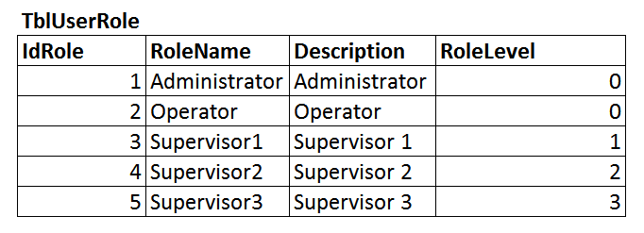

**User Interface**

UI 22 List

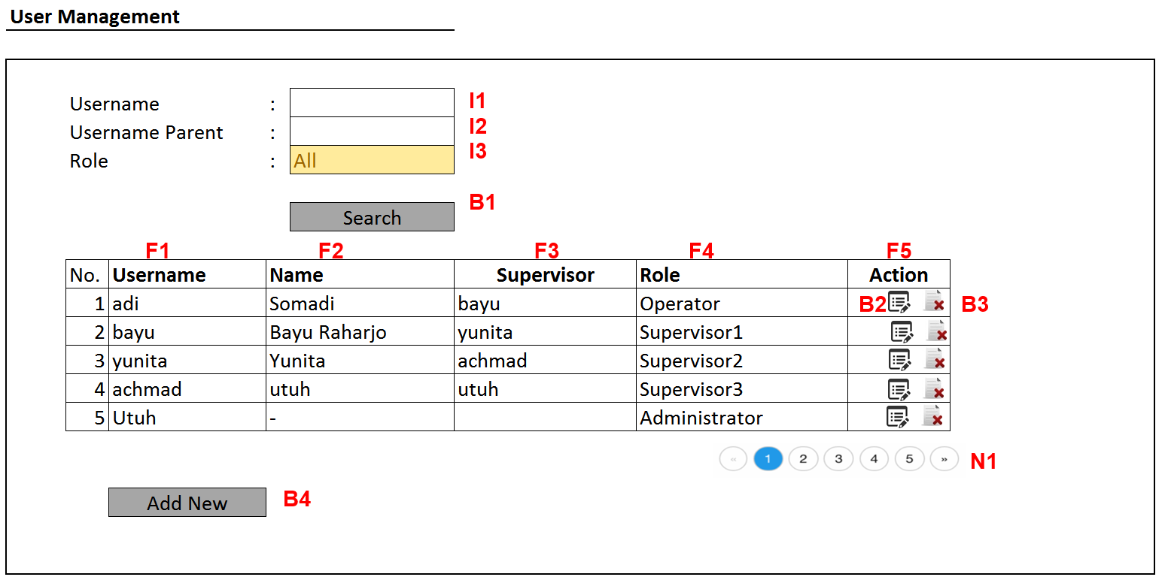

Rule

|  |  |  |
| --- | --- | --- |
| R.22.1 | - | Default View table adalah menampilkan 10 record user jika ada, jika lebih maka akan ditampilkan secara paging. Ditampilkan menurut urutan username ascending |
| R.22.2 | I1, I2, I3 | User dapat mencari User menggunakan username, username parent dan juga rolenya. |
| R22.3 | B4 | Button untuk melakukan pencarian dengan filter 3 buah field yang bernilai , kalau tidak ada nilainya, maka tidak akan diikut –sertakan dalam pencarian. |
| R.22.4 | B4 | Hubungan antar field dalam melakukan pencarian atau filter adalah hubungan logika AND |
| R.22.5 | B2 | Adalah tombol link to action ke Form Edit Data User |
| R.22.6 | B3 | Adalah tombol link to action ke Controlle Delete, munculkan pesan konfirmasi M.22.1 sebelum proses pen-delet-an |
| R.22.7 | N1 | N1 adalah navigasi paging, paging akan memanggil fungsi ajax, jadi seluruh records tidak diload di awal |
| R.22.8 | B4 | Tombol untuk menambah User baru |
| R.22.9 | F1-F4 | Adalah field-field di dalam table User. Dengan sebuah field IdUser yang bertipe INPUT TYPE=hidden. Akan digunakan untuk paramter proses delete atau proses edit. |

Proses 22. Search dan View List

1. **Tampilan default** 
   1. ditambilkan dengan memanggil business logic Users.GetList (criteria, orders, limit, offset) dengan mengirimkan parameter:
      1. Criteria: null
      2. Order by username
      3. Limit 10
      4. Offset: 1
   2. Tampilkan di dalam JqueryDataTable
2. **Ketika tombol Search diklik**
   1. memanggil business logic Users.GetList (criteria, orders, limit, offset) dengan mengirimkan parameter
      1. Criteria:

Expression<Func<User, bool>> filterCriteria = c => c.UserName == model.UserName && c.Role == model.UserRole && c.ParentId == model.Supervisor;

* + 1. Order by username
    2. Limit 10
    3. Offset 1
  1. Tampilkan di dalam JqueryDataTable

1. **Ketika tombol Navigasi diklik**
   1. memanggil business logic Users.GetList (criteria, orders, limit, offset) dengan mengirimkan parameter
      1. Criteria:

Expression<Func<User, bool>> filterCriteria = c => c.UserName == model.UserName && c.Role == model.UserRole && c.ParentId == model.Supervisor;

* + 1. Order by username
    2. Limit 10
    3. Offset page
  1. Tampilkan di dalam JqueryDataTable

### Use Case 22.1 : Administrator Add User

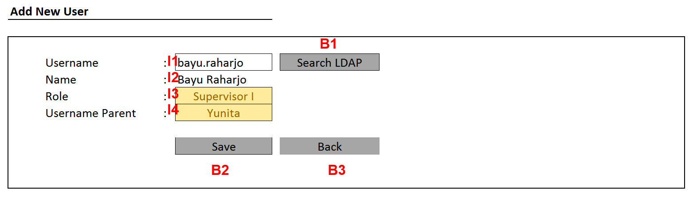

Rule

|  |  |  |
| --- | --- | --- |
| R22.1.1 | I1 | Username, diambil dari username yang sudah ada di server LDAP. |
| R22.1.2 | I2 | Label Nama User (FirstName dan LastName dijadikan satu field), diambil dari record user di LDAP server |
| R22.1.3 | I3 | Role. Pilihan (combo): Administrator, Operator, Supervisor 1, Supervisor 2 atau Supervisor 3. |
| R22.1.4 | I4 | Supervisor. Berupa combo yang isinya adalah semua user yang sudah terdaftar. Jadi supervisor harus didaftarkan pertama kali. Jika tidak diisi, maka parentID (aka supervisor) null, artinya user ini bisa bertipe Administrator, atau Supervisor level 3. |
| R22.1.5 | B1 | Search LDAP, digunakan untuk memanggil koneksi ke server LDAP dan menemukan username yang diinput. Jika tidak ditemukan, maka akan mengembalikan pesan M22.1 |
| R22.1.6 | B2 | Button Save. |
| R22.1.7 | B3 | Button back untuk membatalakn proses atau kembali ke halaman List |

**Pesan**

|  |  |
| --- | --- |
| M22.1.1 | Username tidak terdaftar. |
| M22.1.2 | Data username berhasil disimpan. |
| M22.1.3 | Edit data berhasil. |
| M22.1.4 | Apakah yakin data User ini akan dihapus? |
| M22.1.5 | Penghapusan data berhasil. |

Proses 22.1 AddUser

1. Validasi inputan user I1-I6 sesuai dengan Rule R22.1.1 sampai R22.1.7, Jika tidak lolos validasi, tampilkan pesan yang sesuai dengan rule R22.1.1
2. Jika lolos Validasi, maka panggil business logic User.Save(userViewModel user)
3. Jika berhasil, tampilkan pesan berhasil M22.1.2.

Pseudocode AddUser From LDAP:

try

{

LDAPConfig ldapConfig = new LDAPConfig();

if (!string.IsNullOrEmpty(searchString))

{

page = 1;

}

else

{

searchString = currentFilter;

}

int pageNumber = (page ?? 1);

IList<UserViewModel> user = new List<UserViewModel>();

ViewBag.CurrentFilter = searchString;

if (!String.IsNullOrEmpty(searchString))

{

//create your domain context

PrincipalContext ctx = new PrincipalContext(ContextType.Domain, ldapConfig.ServerName, ldapConfig.Container,

ContextOptions.Negotiate, ldapConfig.UserNameLDAP, ldapConfig.Password);

UserPrincipal qbeUser = new UserPrincipal(ctx);

PrincipalSearcher srch = new PrincipalSearcher(qbeUser);

//find all matches

foreach (var found in srch.FindAll())

{

var toLowerCase = found.SamAccountName.ToLower();

var toLowerSearchString = searchString.ToLower();

if (toLowerCase.Contains(toLowerSearchString))

{

UserViewModel UserVM = new UserViewModel();

UserVM.NamaUser = found.DisplayName;

UserVM.UserName = found.SamAccountName;

UserVM.Email = found.UserPrincipalName;

user.Add(UserVM);

}

}

return View(user.ToPagedList(pageNumber, 15));

}

return View(user.ToPagedList(pageNumber, 15));

}

catch (Exception exc)

{

logger.Error(exc);

return null;

}

### Use Case 22.2: Administrator Edit User

User Interface UI.22.2

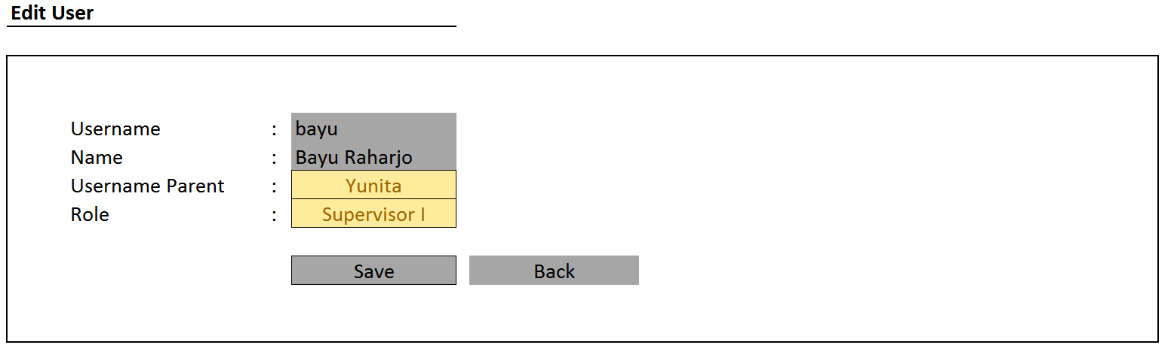

Proses 22.2 EditUser

1. Proses Edit diawali dnegan mengklik B2 pada UI 22 dengan memanggil Controller EditUser dan mengirim UserId sebagai parameter
2. Username dan Name disabled. Yang bisa diedit adalah Role dan User Parent-nya
3. Ketika tombol B2 diklik, maka panggil View UI 22, tampilkan data sesuai dengan UserId
4. Saat tombol B1 pada UI.22.2 ditekan, maka:
   1. Validasi inputan user I1-I4 sesuai dengan Rule R22.1.1 sampai R22.1.4, Jika tidak lolos validasi, tampilkan pesan yang sesuai dengan rule R22.1.1 samapai R.22.1.4

Proses edit hanya berlaku untuk fields:

* + - * Username Parent (Supervisor)
      * Role
  1. Jika lolos Validasi, maka panggil business logic User.Update(userViewModel user)
  2. Jika berhasil, tampilkan pesan berhasil M22.1.3

### Use Case 22.3: Administrator Delete User

Proses 22.2 DeleteUser

1. Proses Delete diawali dnegan mengklik B3 pada UI 22 dengan memanggil Controller DeleteUser dan mengirim UserId sebagai parameter
2. Ketika tombol B3 pada UI 22 diklik, maka tampilkan pesan konfirmasi M22.1.4
3. Jika konfirmasi dijawab Yes, maka:
   1. Hapus record user dengan memanggi business process User.Delete(int userId)

UsedId adalah field yang banyak digunakan di table-table lain sebagai foreign Key, maka dari itu ketika sebuah record User dihapus, maka semua foreign key harus di-set NULL untuk tetap mempertahankan history data. Jadi, jangan melakukan delete terhadap record yang memiliki foreign key UserId.

Hal ini bisa di-achieved menggunakan design database yang menset ON_DELETE = SET NULL artinya, jika record table yang mereferensi ke UserId (menjadikannya foreign key) tidak akan dihapus melainkan UserId di table tersebut hanya diset NULL bukan dihapus.

* 1. Jika kembalian dari User.Delete(int userId) true/success, maka tampilkan pesan M22.1.5
  2. Jika kembalian dari User.Delete(int userId) adalah false, maka tampilkan pesan Exception

### Use Case 23: Administrator View Role

**Actor** : Admin

**Desc** : Fungsi ini untuk memanajemen data role. Role adalah kelompok User. Role menentukan hak akses terhadap aplikasi. Role Supervisor 1 hanya akan memperoleh hak akses untuk melakukan approval atas proses-proses yang dilakukan Operator.

Hanya user dengan role Administrator yang dapat memanajemen Role ini, yakni melihat, menambah, menghapus, mengedit. Sebenarnya Role ini sudah didefinisikan dan bersifat fix. Jadi, proses penambahan akan dilakukan sekali saja, demikian juga proses edit dan delete akan jarang sekali dilakukan.

**Skenario**:

1. Administrator login
2. Administrator pilih menu **Administration**
3. Kemudian memilih menu **Role Administration**

**User Interface**

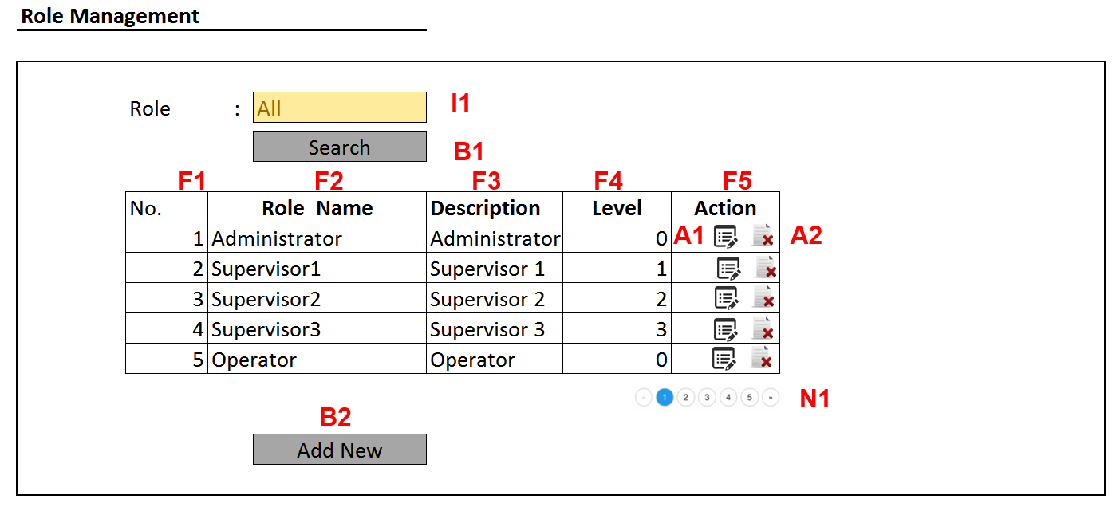

|  |  |  |
| --- | --- | --- |
| R.23.1 | - | Default View table adalah menampilkan 10 record Role jika ada, jika lebih maka akan ditampilkan secara paging. Ditampilkan menurut urutan RoleName ascending |
| R.23.2 | I1 | User dapat mencari Role menggunakan RoleName |
| R.23.3 | B1 | Button untuk melakukan pencarian. |
| R.23.5 | A1 | Adalah tombol link to action ke Form Edit Data User |
| R.23.6 | A2 | Adalah tombol link to action ke Controlle Delete, munculkan pesan konfirmasi M.22.1 sebelum proses pen-delet-an |
| R.23.7 | N1 | N1 adalah navigasi paging, paging akan memanggil fungsi ajax, jadi seluruh records tidak diload di awal |
| R.23.8 | B2 | Tombol untuk menambah Role baru |
| R.23.9 | F1 | Adalah field di dalam table Role. Dengan sebuah field IdRole yang bertipe INPUT TYPE=hidden. Akan digunakan untuk paramter proses delete atau proses edit. |
| R.23.10 | F2 | RoleName, tidak boleh mengandung spasi, sebagai nama variable di dalam sistem. |
| R.23.11 | F3 | Role Description (Role name yang akan ditampilkan ke user) |
| R.23.12 | F4 | Level. Posisi tingkatan sebuah role terhadap role lainnya. |

Proses P.23

1. **Tampilan default** 
   1. ditambilkan dengan memanggil business logic Roles.GetList (criteria, orders, limit, offset) dengan mengirimkan parameter:
      1. Criteria: null
      2. Order by roleName
      3. Limit 10
      4. Offset: 1
   2. Tampilkan di dalam JqueryDataTable
2. **Ketika tombol Search diklik**
   1. memanggil business logic Roles.GetList (criteria, orders, limit, offset) dengan mengirimkan parameter
      1. Criteria:

Expression<Func<Role, bool>> filterCriteria = c => c.RoleName == model.RoleName

* + 1. Order by roleName
    2. Limit 10
    3. Offset 1
  1. Tampilkan di dalam JqueryDataTable

1. **Ketika tombol Navigasi diklik**
   1. memanggil business logic Roles.GetList (criteria, orders, limit, offset) dengan mengirimkan parameter
      1. Criteria:

Expression<Func<User, bool>> filterCriteria = c => c.RoleName == model.RoleName;

* + 1. Order by roleName
    2. Limit 10
    3. Offset pageNumber yang diklik
  1. Tampilkan di dalam JqueryDataTable

### Use Case 23.1: Administrator Add Role

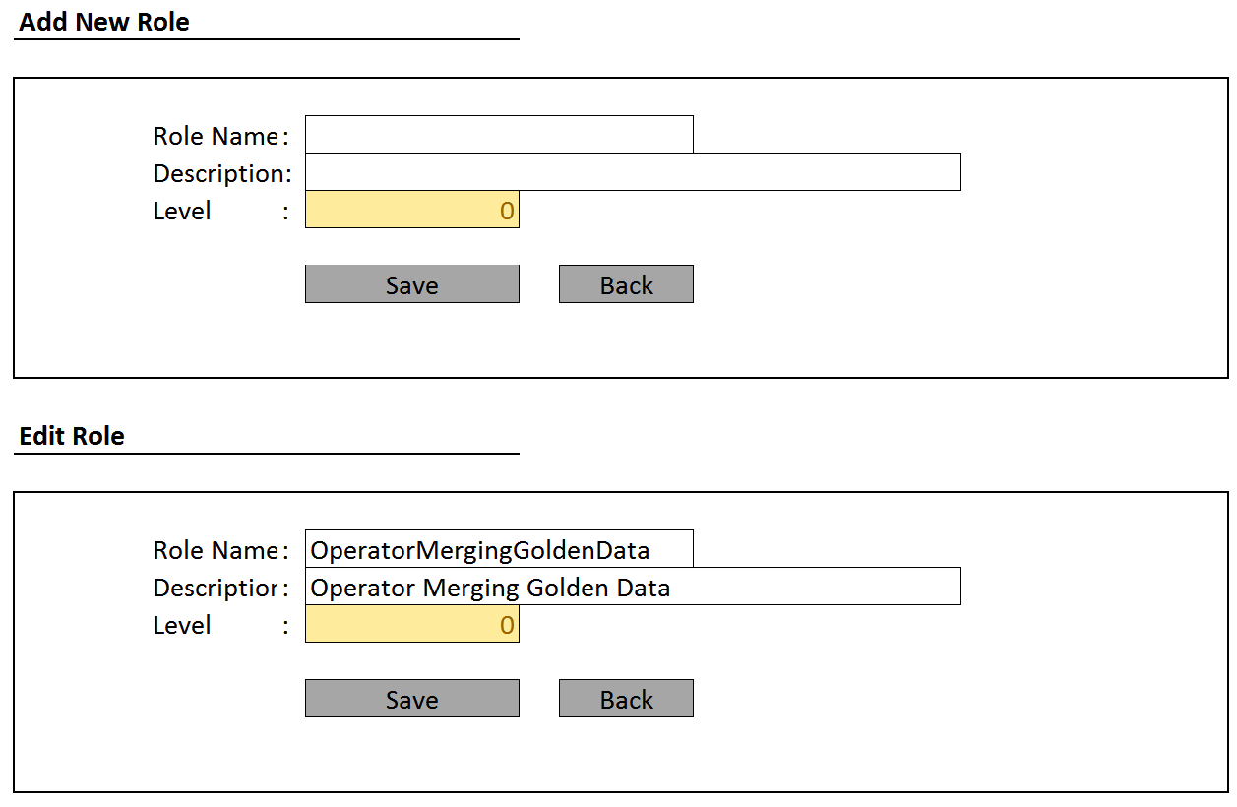

Proses 23.1 AddRole

1. Validasi inputan user rolename tidak boleh mengandung special karakter.
2. Jika lolos Validasi, maka panggil business logic Roles.Save(RoleViewModel newRole)
3. Jika berhasil, tampilkan pesan berhasil.

### Use Case 23.2: Administrator Edit Role

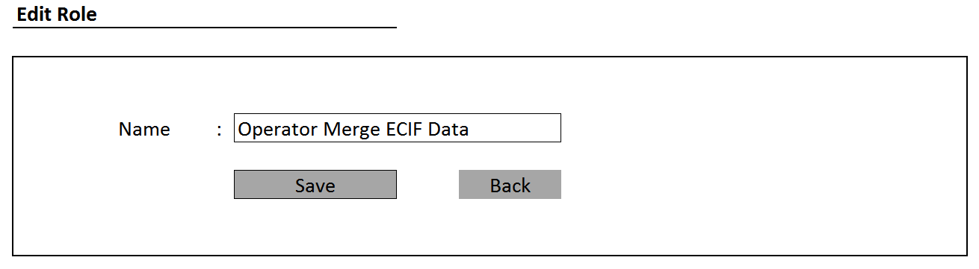

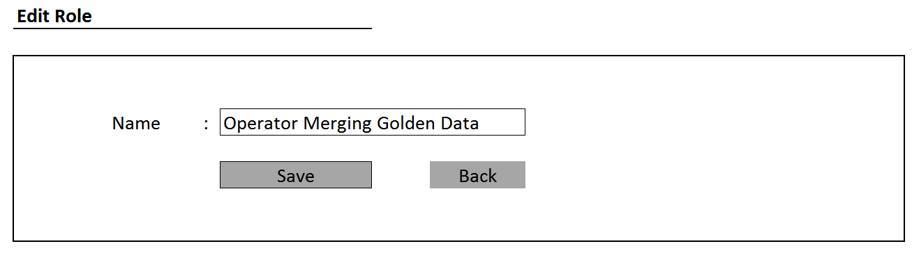

Proses Edit Role:

1. Proses Edit diawali dnegan mengklik A1 pada UI 23 dengan memanggil Controller EditRole dan mengirim RoleId sebagai parameter
2. Ketika tombol A1 diklik, maka panggil View UI 22, tampilkan data sesuai dengan RoleId, RoleId sebagai hidden field.
3. Saat tombol B1 pada UI.23.2 ditekan, maka:
   1. Validasi inputan user I1
   2. Panggil business logic Roles.Update(updatingItem)

### Use Case 23.3: Administrator Delete Role

Proses 23.3 Delete Role

1. Proses Delete diawali dnegan mengklik A2 pada UI 23 dengan memanggil Controller DeleteUser dan mengirim Roled sebagai parameter
2. Ketika tombol A2 pada UI 23 diklik, maka tampilkan pesan konfirmasi M23.1.1
3. Jika konfirmasi dijawab Yes, maka:
   1. Hapus record user dengan memanggi business process User.Delete(int roleId)

roleId adalah field yang banyak digunakan di table-table lain sebagai foreign Key, maka dari itu ketika sebuah record User dihapus, maka semua foreign key harus di-set NULL untuk tetap mempertahankan history data. Jadi, jangan melakukan delete terhadap record yang memiliki foreign key UserId.

Hal ini bisa di-achieved menggunakan design database yang menset ON_DELETE = SET NULL artinya, jika record table yang mereferensi ke roleId (menjadikannya foreign key) tidak akan dihapus melainkan roleId di table tersebut hanya diset NULL bukan dihapus.

* 1. Jika kembalian dari Roles.Delete(int roleId) true/success, maka tampilkan pesan M23.1.2
  2. Jika kembalian dari Roles.Delete(int roleId) adalah false, maka tampilkan pesan M23.1.3

### Use Case 24: Administrator View Menus

**Actor** : Admin

**Desc** : Fungsi ini untuk memanajemen menu. Menu sebenarnya tidak akan mengalami penambahan ketika sistem sudah go live, yang dimungkinkan adalah update susunan menu, penamaan menu, atau juga adalah icon dari menu (jika menggunakan icon). Menu bisa tidak memiliki DisplayName, karena ada beberapa menu yang tidak memiliki menu khusus, namun memiliki controller. Kontroller ini bisa ditentukan hak aksesnya menurut role.

**Skenario**:

1. Administrator login
2. Administrator pilih menu **Administration**
3. Kemudian memilih menu **Menu Administration**

**Database**

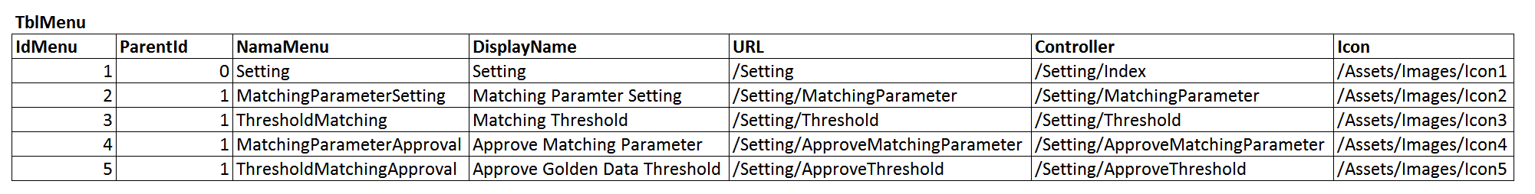

|  |  |  |  |  |
| --- | --- | --- | --- | --- |
| 1. | IdMenu | int | Not null (PK) | PK |
| 2. | ParentId | int | Null | menu induk sebuah menu |
| 3. | SortOrder | Int | Not null | Urutan menampilkan menu |
| 3. | MenuName | Nvarchar(255) | Not null | Nama Menu: yang akan menjadi variable di dalam sistem |
| 4. | DisplayName | Nvarchar(255) | null | adalah label menu yang akan dilihat oleh user (UI) |
| 5. | URL | Nvarchar(500) | Not null | adalah custom URL yang diinginkan |
| 6. | Controller | Nvarchar(500) | Not null | adalah URL fix yang dimiliki oleh sistem |
| 7. | Icon | Nvarchar(500) | null | Path dan nama file icon yang akan digunakan untuk memberi efek visual terhadap menu |

**User Interface**

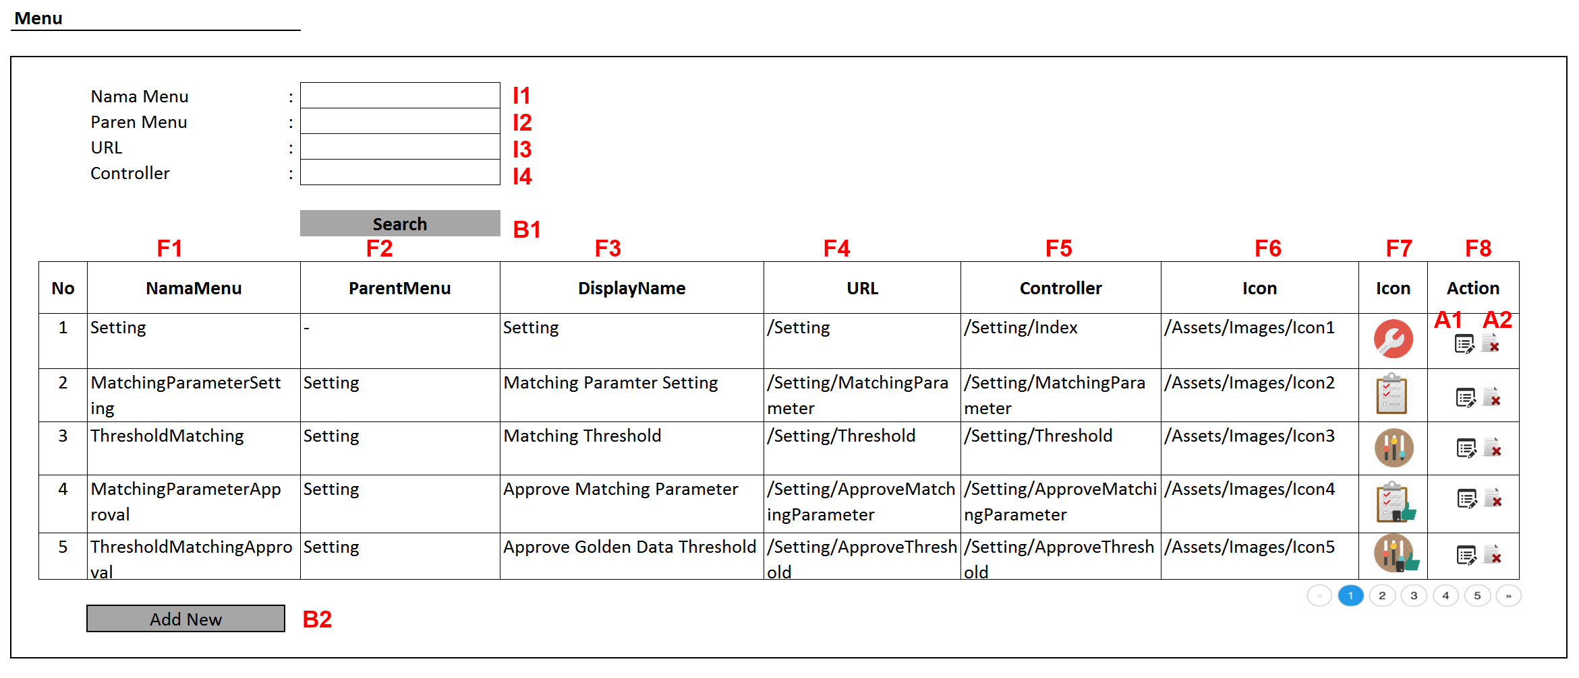

Rule

|  |  |  |
| --- | --- | --- |
| R.24.1 | I1 | Parameter Filter nama menu, berupa text box. Nama menu tidak boleh mengandung spasi, karakter spesial atau diawali dengan angka |
| R.24.2 | I2 | Parent menu adalah combo box pilihan menu yang merupakan parent menu, yakni menu yang memiliki parent menu 0 (NULL) |
| R.24.3 | I3 | Parameter filter/searching yang berupa URL. URL ini akan menjadi paramter dengan hubungan LIKE buka sama dengan (sama persis) |
| R.24.4 | I4 | Parameter filter nama controler. Hubungannya sama dengan URL yakni LIKE, bukan sama persis. |
| R.24.5 | B1 | Adalah button Search yang akan menggabungkan semua filter I1 s/d I4 yang memiliki nilai (tidak kosong/NULL) dengan hubungan AND. Semakin banyak filter yang diisi semakin sedikit hasil temuan record. |

### Use Case 24.1: Administrator Add Menu

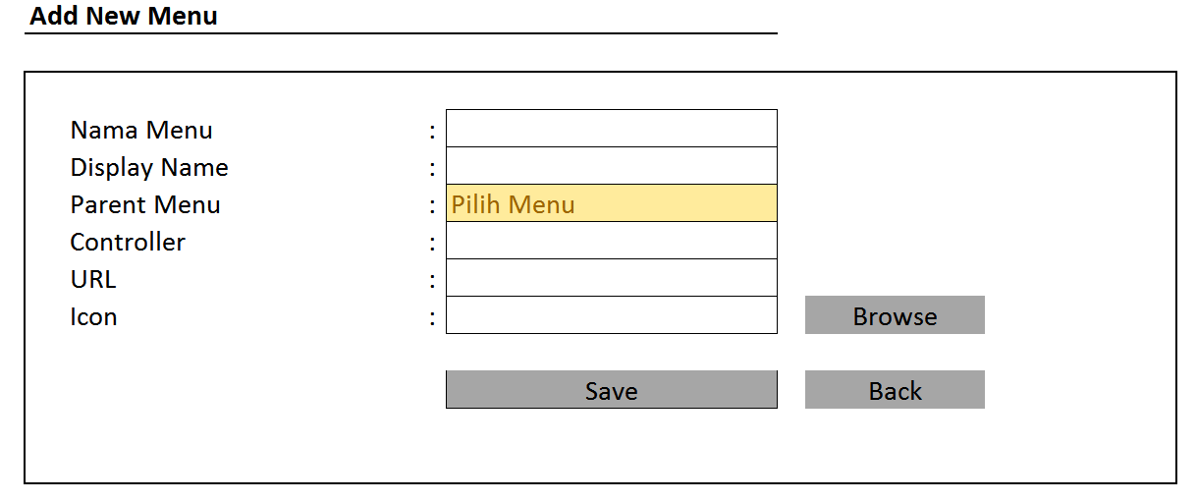

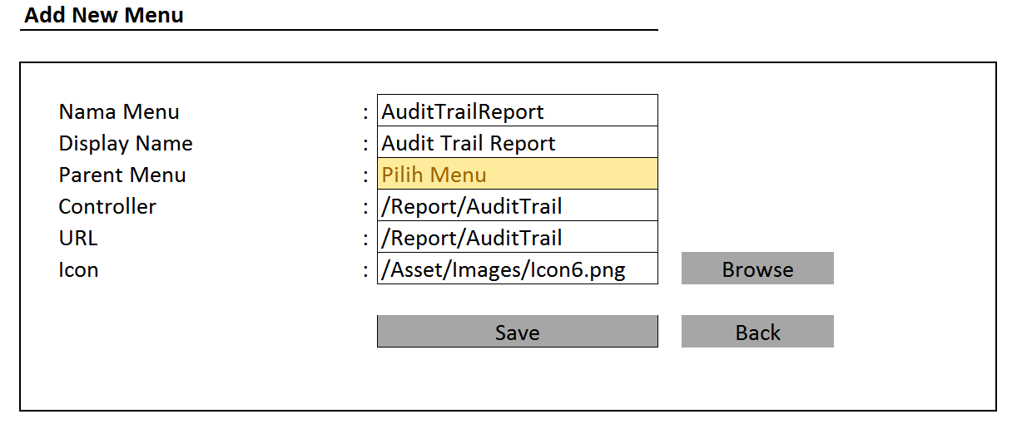

Proses P.24

1. **Tampilan default** 
   1. ditambilkan dengan memanggil business logic Menus.GetList (criteria, orders, limit, offset) dengan mengirimkan parameter:
      1. Criteria: null
      2. Order by SortOrder
      3. Limit 10
      4. Offset: 1
   2. Tampilkan di dalam JqueryDataTable
2. **Ketika tombol Search diklik**
   1. memanggil business logic Menus.GetList (criteria, orders, limit, offset) dengan mengirimkan parameter
      1. Criteria:

Expression<Func<Menu, bool>> filterCriteria = c => c.MenuName == model.MenuName && c.DisplayName.Contains(model.DisplayName) && c.ParentMenu = model.ParentMenu;

* + 1. Order by MenuName
    2. Limit 10
    3. Offset 1
  1. Tampilkan di dalam JqueryDataTable

1. **Ketika tombol Navigasi diklik**
   1. memanggil business logic Menus.GetList (criteria, orders, limit, offset) dengan mengirimkan parameter
      1. Criteria:

Expression<Func<Menu, bool>> filterCriteria = c => c.MenuName == model.MenuName && c.DisplayName.Contains(model.DisplayName) && c.ParentMenu = model.ParentMenu;

* + 1. Order by MenuName
    2. Limit 10
    3. Offset pageNumber yang diklik
  1. Tampilkan di dalam JqueryDataTable

### Use Case 24.2: Administrator Edit Menu

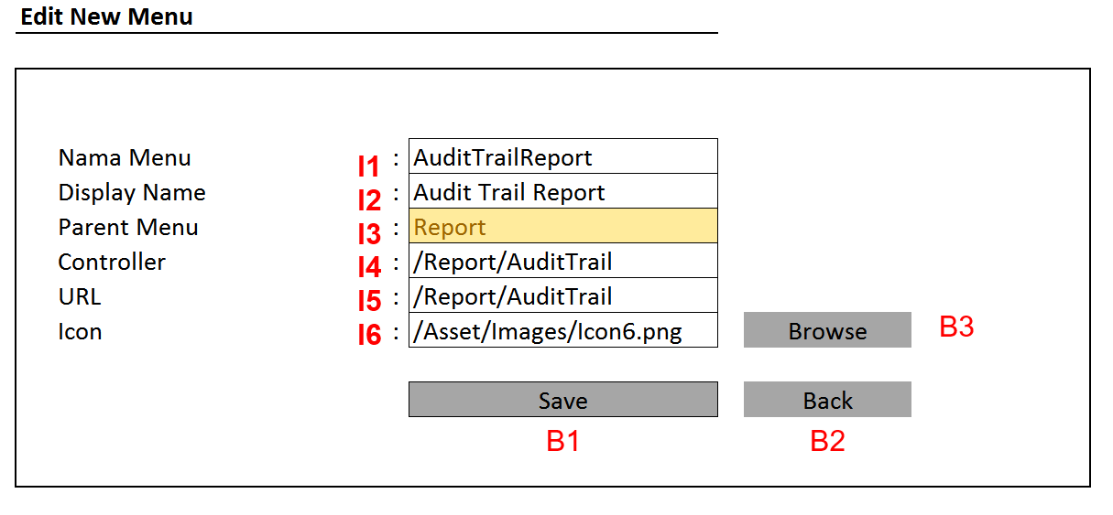

Proses Edit Role:

1. Proses Edit diawali dnegan mengklik A1 pada UI 24 dengan memanggil Controller EditRole dan mengirim RoleId sebagai parameter
2. Ketika tombol A1 diklik, maka panggil View UI 24, tampilkan data sesuai dengan RoleId, RoleId sebagai hidden field.
3. Saat tombol B1 pada UI.24.2 ditekan, maka:
   1. Validasi inputan user I1-I6 sesuai dengan Rule R.24.1 – R.24.
   2. Panggil business logic Roles.Update(updatingItem)

### Use Case 24.2: Administrator Delete Menu

Proses Delete Role

1. Proses Delet diawali dnegan mengklik A2 pada UI 24 dengan memanggil Controller DeleteRole dan mengirim RoleId sebagai parameter
2. Tampilan Pesan konfirmasi yang harus dijawab Yes atau No
3. Jika Yes ditekan, maka:
   1. Panggil Controller DeleteMenu(int idMenu)
   2. Jika idMenu!= 0 dan idMenu!= null maka hapus menu dengan memanggil business logic _menuBusinessLogic.Remove(idMenu)

Jika idMenu == 0 atau idMenu == null maka tampilkan pesan kesalahan validasi yang belum dipenuhi.

* 1. Jika _menuBusinessLogic.Remove(idMenu) sukses maka tampilkan pesan berhasil, jika gagal maka tampilkan pesan gagal

### Use Case 25: Administrator View Privilege

**Actor** : Admin

**Desc** : Fungsi ini untuk memanajemen privilege, yakni hak akses sebuah role terhadap menu-menu. Jadi pengaturan hak akses terhadap menu ada di level user-group (role) dan bukan di level individual user. Privilege ini mencakup hak akses untuk: List/View, Create, Edit, Delete, dan Execute. Pengaturan ini akan dilihat pada level controller di lapisan User Interface Tier. Setiap sebuah controller akan dieksekusi, maka seoran user yang login akan dicek userId nya untuk mendapatkan role-nya dan role ini akan dicek menggunakan rule yang ada di dalam table ini apakah role user ybs apakah memiliki hak akses View, Create, Edit, Delete dan Execute.

**Skenario**:

1. Administrator login
2. Administrator pilih menu **Administration**
3. Kemudian memilih menu **Role Administration**

**Database**

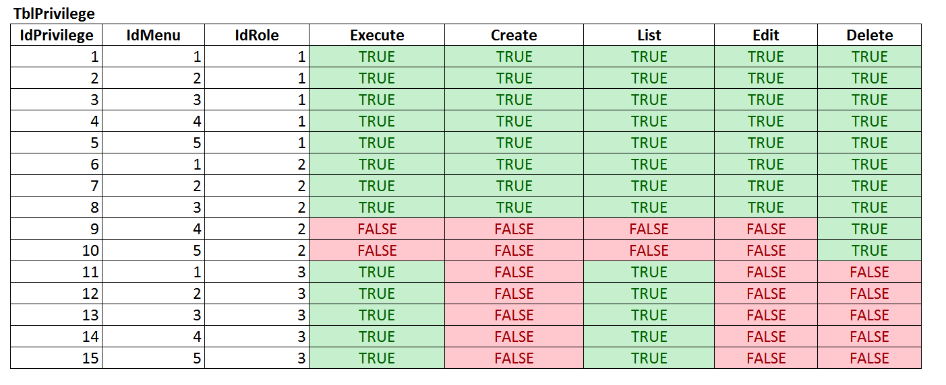

|  |  |  |  |  |
| --- | --- | --- | --- | --- |
| 1. | IdPrivilege | int | Not null (PK) | PK |
| 2. | IdMenu | int | Not Null | FK. Id dari Menu yang akan ditentukan hak aksesnya menurut jenis role (IdRole) |
| 3. | IdRole | int | Not null | FK. Id dari Role role yang akan ditentukan hak aksesnya atas menu IdMenu |
| 4. | IsAbleToExecute | Bit | Not null | Boolean, true false yang diisi dengan angka 0 atau 1. 1 berarti true atau memiliki hak akses execute |
| 5. | IsAbleToCreate | Bit | Not null | Boolean, true false yang diisi dengan angka 0 atau 1. 1 berarti true atau memiliki hak akses create |
| 6. | IsAbleToList | Bit | Not null | Boolean, true false yang diisi dengan angka 0 atau 1. 1 berarti true atau memiliki hak akses view/list |
| 7. | IsAbleToEdit | Bit | Not Null | Boolean, true false yang diisi dengan angka 0 atau 1. 1 berarti true atau memiliki hak akses edit/update |
| 8. | IsAbleToDelete | Bit | Not Null | Boolean, true false yang diisi dengan angka 0 atau 1. 1 berarti true atau memiliki hak akses delete |

**User Interface 25**

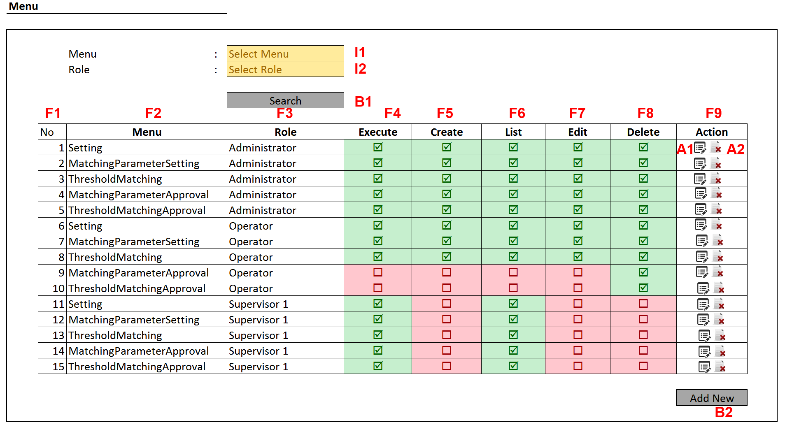

Rule:

|  |  |  |
| --- | --- | --- |
| R.25.1 | I1 | Input Parameter untuk filter, berupa combo box, berisi seluruh nama menu dan sub menu, dijadikan dalam satu pilihan combo, terurut dengan urutan (Menu.SortOrder). |
| R.25.2 | I2 | Input Paramter untuk filter, berupa combo yang berisi seluruh nama Role (Role.RoleName) |
| R.25.3 | B1 | Button Search yang akan mencari privilege dengan criteria I1 dan I2. Hubungan logika I1 dan I2 adalah hubungan AND. |
| R.25.4 | F1 | Hanya penomoran, ditambah hidden input text yang berisi Privilege.Id |
| R.25.5 | F2 | Privilege.IdMenu (FK) yang dimunculkan ke UI sebagai Privilege.Menu.MenuName |
| R.25.6 | F3 | Privilege.IdRole (FK) yang dimunculkan ke UI sebagai Privilege.Role.RoleName. |
| R.25.7 | F4 – F8 | Masing-masing adalah: Privilege.IsAbleToExecute (F4), Privilege.IsAbleToCreate (F5), IsAbleToList (F6), IsAbleToEdit (F7), dan IsAbleToDelete (F8) |
| R.25.8 | F9 | Action link untuk Edit (A1) dan action link untuk Delete (A2) |
| R.25.9 | B2 | Button untuk memanggil form add New. |

### Use Case 25.1: Administrator Add Privilege

UI 25.1.1 Before AddNew

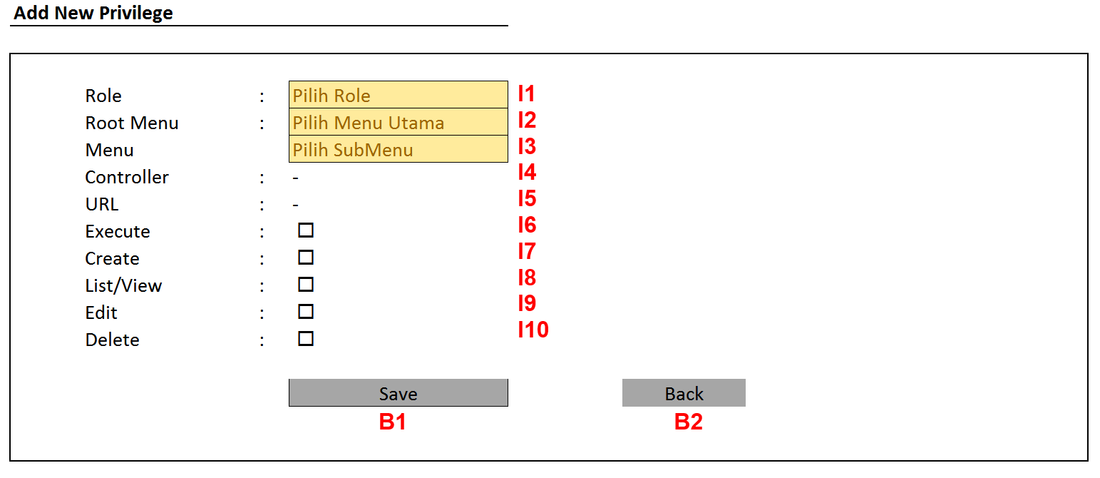

UI. 25.1.2 Add New

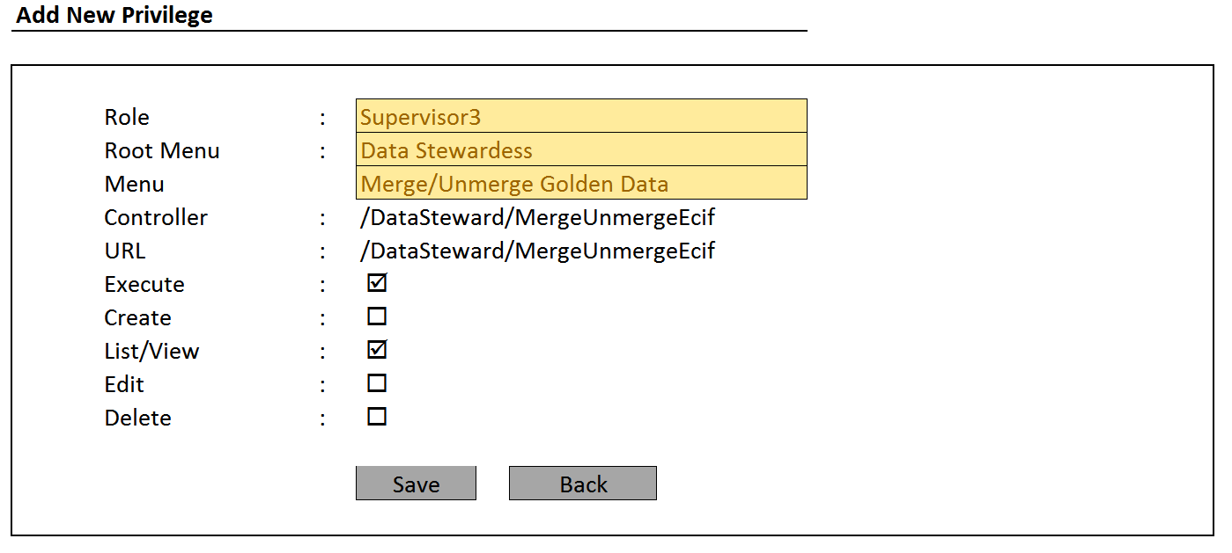

|  |  |  |
| --- | --- | --- |
| R.25.1.1 | I1 | Combo box berisi list of all roles, Roles.GetList(null) |
| R.25.1.2 | I2 | Combo box berisi list of menu yang Menu.IdParent nya NULL |
| R.25.1.3 | I3 | Combo box yang berisi list of submenu dari parent menu yang dipilih di I2, dengan memanggil Menu.GetList(criteria, orders)  Criteria:  Expression<Func<MenuViewModel, object> criteria = c =>c.Idparent == model.IdParent;  Orders:  Dictionary<Expression<Func<MenuViewModel, object>>, bool> orders = null;  orders.Add(c => c.SortOrder, true); //ascending |
| R.25.1.4 | I4 | Label yang merupakan property dari object Menu yang dipilih. Label berisi Menu.Controller |
| R.25.1.5 | I5 | abel yang merupakan property dari object Menu yang dipilih. Label berisi Menu.URL |
| R.25.1.6 | I6-I10 | Privilege.IsAbleToExecute (F4), Privilege.IsAbleToCreate (F5), IsAbleToList (F6), IsAbleToEdit (F7), dan IsAbleToDelete (F8) yang berisi nilai true/false (User Interface) namun bernilai 1/0 ketika tersimpan di database |

Proses Save:

1. Prosess Add New Privilege dimulai dengan menekan tombol B2 pada UI 25
2. Tampilkan Form sesuai dengan Rule R.25.1.1 sampai dengan R.25.1.6
3. Pada saat tombol B1 User Interface 25.1 ditekan, maka:
   1. Panggil Controller AddNewPrivilege(PrivilegeViewmodel newPrivilege)
   2. Periksa validitas view model
   3. Jika Model.IsValid maka simpan dengan memanggil business logic _privilegeBusinessLogic.Add(newPrivilege)

Jika Model.IsValid false maka tampilkan pesan kesalahan validasi yang belum dipenuhi.

* 1. Jika _privilegeBusinessLogic.Add(newPrivilege) sukses maka tampilkan pesan berhasil, jika gagal maka tampilkan pesan gagal

### Use Case 25.2: Administrator Edit Privilege

UI 25.2.1 Before Edit Privilege

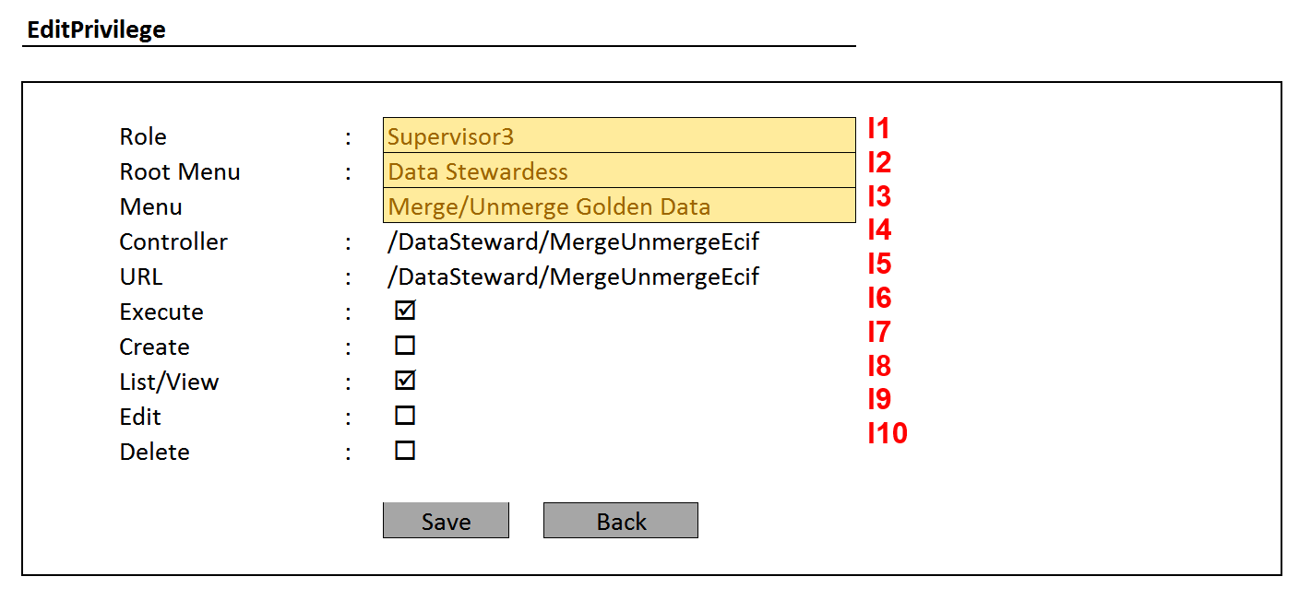

UI 25.2.2 After Edit Privilege

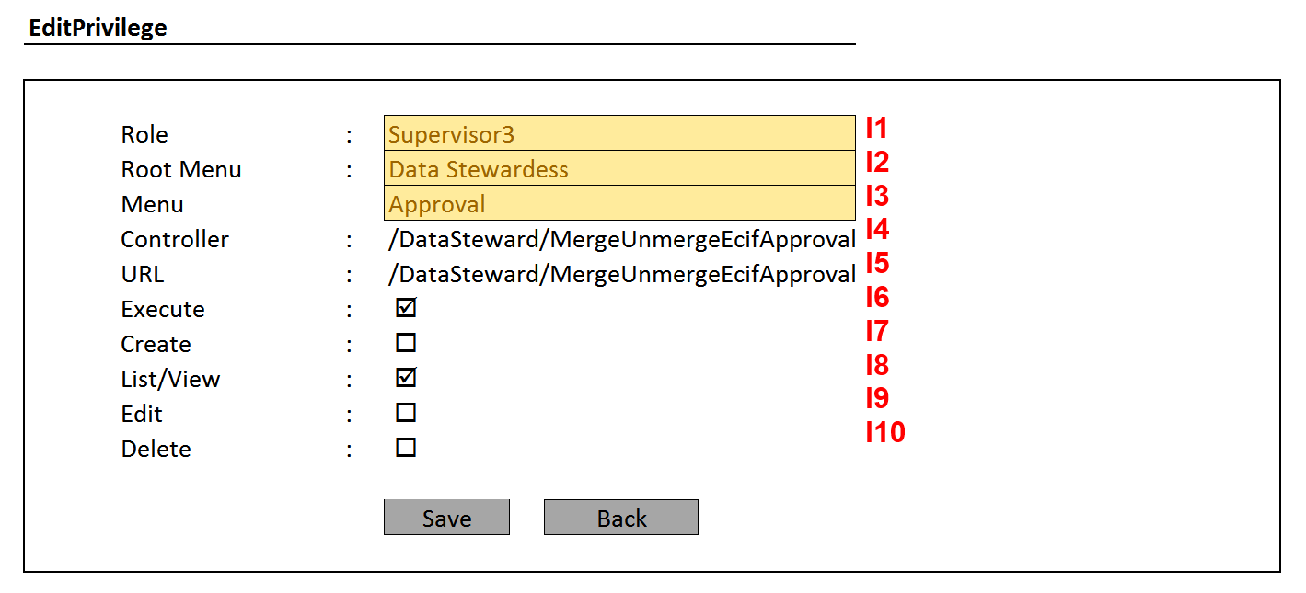

Proses Edit:

1. Proses edit dimulai dengan menekan tombol A1 pada tampilan List seperti di UI 25
2. Tampilan Form 25.2.1
3. Pada saat tombol B1 User Interface 25.1 ditekan, maka:
   1. Panggil Controller UpdatePrivilege(PrivilegeViewmodel updatedPrivilege)
   2. Periksa validitas view model
   3. Jika Model.IsValid maka simpan dengan memanggil business logic _privilegeBusinessLogic.Update(updatedPrivilege)

Jika Model.IsValid false maka tampilkan pesan kesalahan validasi yang belum dipenuhi.

* 1. Jika _privilegeBusinessLogic.Update(updatedPrivilege) sukses maka tampilkan pesan berhasil, jika gagal maka tampilkan pesan gagal

### Use Case 25.2: Administrator Delete Privilege

Proses Delete

1. Proses delete dimulai dengan menekan tombol A2 pada tampilan List seperti di UI 25
2. Tampilan Pesan konfirmasi yang harus dijawab Yes atau No
3. Jika Yes ditekan, maka:
   1. Panggil Controller DeletePrivilege(int idPrivilege)
   2. Jika IdPrivilege != 0 dan IdPrivilede != null maka hapus Privilege dengan memanggil business logic _privilegeBusinessLogic.Remove(idPrivilege)

Jika IdPrivilege == 0 atau IdPrivilede == null maka tampilkan pesan kesalahan validasi yang belum dipenuhi.

* 1. Jika _privilegeBusinessLogic.Remove(idPrivilege) sukses maka tampilkan pesan berhasil, jika gagal maka tampilkan pesan gagal

### Use Case 26: Webservice GoldenData/GetListECIFNumber

Format:

Param: Kombinasi dari seluruh field yang ada di dalam GoldenData ditambah CIF number dengan hubungan logika AND

Return : List of ECIF Number

Proses:

Authentication:

### Use Case 27: Webservice GoldenData/GetListByECIFNumber

Format:

Param: ECIF Number

Return : List of Golden Record

Proses:

Authentication:

### Use Case 28: Webservice GoldenDataHistory/GetListByECIFNumber

Format:

Param: ECIF Number

Return : List of Golden Record History

Proses:

Authentication

## Appendix 1.0 Core Grouping Engine Design

### SSIS Package

A package is an organized collection of connections, control flow elements, data flow elements, event handlers, variables, parameters, and configurations, that you assemble using either the graphical design tools that SQL Server Integration Services provides, or build programmatically. You then save the completed package to SQL Server, the SSIS Package Store, or the file system, or you can deploy the ssISnoversion project to the SSIS server. The package is the unit of work that is retrieved, executed, and saved.

When you first create a package, it is an empty object that does nothing. To add functionality to a package, you add a control flow and, optionally, one or more data flows to the package.

The following diagram shows a simple package that contains a control flow with a Data Flow task, which in turn contains a data flow.

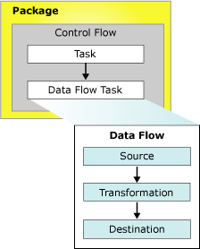

After you have created the basic package, you can add advanced features such as logging and variables to extend package functionality. For more information, see the section about Objects that Extend Package Functionality.

The completed package can then be configured by setting package-level properties that implement security, enable restarting of packages from checkpoints, or incorporate transactions in package workflow. For more information, see the section about Properties that Support Extended Features.

**Contents of a Package**

**Tasks and containers (control flow).** A control flow consists of one or more tasks and containers that execute when the package runs. To control order or define the conditions for running the next task or container in the package control flow, you use precedence constraints to connect the tasks and containers in a package. A subset of tasks and containers can also be grouped and run repeatedly as a unit within the package control flow. For more information, see [Control Flow](https://msdn.microsoft.com/en-us/library/ms137681.aspx).

**Data sources and destinations (data flow).** A data flow consists of the sources and destinations that extract and load data, the transformations that modify and extend data, and the paths that link sources, transformations, and destinations. Before you can add a data flow to a package, the package control flow must include a Data Flow task. The Data Flow task is the executable within the SSIS package that creates, orders, and runs the data flow. A separate instance of the data flow engine is opened for each Data Flow task in a package. For more information, see [Data Flow Task](https://msdn.microsoft.com/en-us/library/ms141122.aspx) and [Data Flow](https://msdn.microsoft.com/en-us/library/ms140080.aspx).

**Connection managers (connections).** A package typically includes at least one connection manager. A connection manager is a link between a package and a data source that defines the connection string for accessing the data that the tasks, transformations, and event handlers in the package use. Integration Services includes connection types for data sources such as text and XML files, relational databases, and Analysis Services databases and projects. For more information, see [Integration Services (SSIS) Connections](https://msdn.microsoft.com/en-us/library/ms140203.aspx).

### SSIS Data Flow

Ada 3 jenis komponen Data Flow[1]: **Source**, **Transformation** dan **Destination**. Komponen **Source** digunakan untuk mengekstrak data data media penyimpanan baik itu (flat) file, table maupun view di dalam sebuah database. Komponen **Transformation** kemudian melakukan transformasi atas data dari komponen Source, baik itu melakukan cleansing, summarizing, matching atau juga modifying data. Komponen **Destination** akan memuat data hasil transformasi ke dalam data store atau di dalam in-memory dataset. Masing-masing komponen ini melakukan proses Extract, Transform, dan Loading atau ETL yang dikenal dalam sebuah proses datawarehouse.

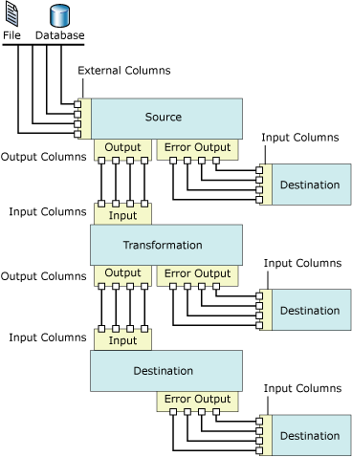

Integration Servicese, di samping menyediakan ketiga komponen di atas, juga menyediakan path yang menghubungkan output sebuah komponen dengan input komponen lainnya. Path inilah yang membuat sebuah Data Flow Control merupakan sebuah urutan proses dari komponen satu ke komponen berikutnya, dari Source hingga akhirnya mencapai Destination.

### De-Duplication Engine Specification

| **Comparison option[2]** | **Description** |
| --- | --- |
| Ignore case | Specifies whether the comparison distinguishes between uppercase and lowercase letters. If this option is set, the string comparison ignores case. For example, "ABC" becomes the same as "abc". |
| Ignore kana type | Specifies whether the comparison distinguishes between the two types of Japanese kana characters: hiragana and katakana. If this option is set, the string comparison ignores kana type. |
| Ignore character width | Specifies whether the comparison distinguishes between a single-byte character and the same character when it is represented as a double-byte character. If this option is set, the string comparison treats single-byte and double-byte representations of the same character as identical. |
| Ignore nonspacing characters | Specifies whether the comparison distinguishes between spacing characters and diacritics. If this option is set, the comparison ignores diacritics. For example, "å" is equal to "a". |
| Ignore symbols | Specifies whether the comparison distinguishes between letter characters and symbols such as white-space characters, punctuation, currency symbols, and mathematical symbols. If this option is set, the string comparison ignores symbols. For example, " New York" becomes the same as "New York" and "*ABC" is the same as "ABC"'. |
| Sort punctuation as symbols | Specifies whether the comparison sorts all punctuation symbols, except the hyphen and apostrophe, before the alphanumeric characters. For example, if this option is set, ".ABC" sorts before "ABC". |

Run dtsx using Stored procedure or Web Service https://msdn.microsoft.com/en-us/library/ms403355.aspx

1. <https://msdn.microsoft.com/en-us/library/ms140080.aspx>
2. <https://msdn.microsoft.com/en-us/library/ms141038.aspx>